Model Identification

В данной инструкции рассматриваются следующие модификации самолёта Боинг: 737/300, 737/400, 737/500. Для каждой модификации используется своя собственная информация. В тех случаях, когда сведения касаются всех перечисленных вариантов модели самолёта Боинг 737, ссылки на какую-либо модификацию отсутствуют.

General

Лётная инструкция содержит информацию о технике пилотирования и методике работы экипажа. Инструкция разделена на восемь разделов:

- основная информация:
- наземные операции;
- взлёт и первоначальный набор высоты;
- набор, полёт по маршруту, снижение и зона ожидания;
- заход на посадку и уход на второй круг;
- посадка;
- маневрирование;
- не нормальные операции.

Основная информация, содержащаяся в данной инструкции, охватывает общие процедуры и сведения, которые не ассоциируются с определённым манёвром или этапом полёта.
Наземные операции содержат данные, связанные с предполётной подготовкой, запуском двигателей и рулением, включая руление в неблагоприятных погодных условиях.
Описание всего полёта содержит информацию, соответствующую определённой фазе полёта и включает плановые действия, которые необходимо выполнить экипажу,
Маневрирование рассматривает ту часть практической работы, которая ассоциируется с набором, маршрутным полётом и снижением, в том числе вывод из сваливания и аварийное снижение.
Не нормальные процедуры рассматривают не нормальные ситуации, которые могут случиться на любом этапе полёта.

Каждый раздел имеет вводную часть, в которой, в которой описывается общее содержание данного раздела.

На каждой конкретной авиакомпании лежит ОТВЕТСТВЕННОСТЬ при использовании данной инструкции применительно к своей практической деятельности.

Airplane Configuration

Цель настоящей инструкции (FCTM) – это обеспечение информацией, поддерживающей сведения, указанные в Оперативной Инструкции (FCOM) и технология помощи пилоту в безопасном и эффективном выполнении всего полёта.
Лётная инструкция написана в формате, который является более подробным, чем описание в Оперативной инструкции. Не описываются различия в самолётной конфигурации, если эти различия не сталкиваются с необходимостью дискутировать по вопросам выполнения процедур и технологии. Для примера, FCTM сообщает: «Когда закрылки убраны и воздушная скорость подходит к скорости маневрирования, убедитесь, что CLB thrust установлен». Этим утверждением не намереваются объяснять экипажу, как устанавливать данный режим работы двигателей, а только подчёркивают, что экипаж должен убедиться в том, что РУДы находятся в положении CLB thrust.
Таким образом, признаётся, что порядок действий экипажа, требующихся для установки режима двигателей для набора высоты, может быть отличен на различных модификациях самолёта, хотя результат, а именно, установка режима, будет одинаковый. Ссылка, применяемая в инструкции FCTM, требуется для информации, что необходимо установить режим двигателей для набора высоты.
В тех случаях, где техника пилотирования и технология работы применимы только к самолёту со специфической конфигурацией, применяется аннотация «как установлено».

В случаях возникновения спорных вопросов, процедуры, опубликованные в FCOM, имеют ПРИОРИТЕТ по отношению к информации, представленной в FCTM

Большинство самолётов 737 серии выпускается с системой EFIS (электронная система пилотажного оборудования) и эта инструкция адресована специалистам, эксплуатирующим именно такие самолёты. Термины, такие как режим МАР или обозначение генератора, применяются по всей инструкции. Специалисты, которые эксплуатируют необорудованные системой EFIS самолёты, должны понимать это, несмотря на то, что используемые термины не применимы к их самолётам. В основном, информация снимается с дисплеев EFIS, но также может быть получена и с привычных приборов.
Аннотация «как установлено» использовалась в предыдущих изданиях данной инструкции, чтобы обозначать, что экран EFIS применяется не на всех самолётах. Однако, во многих параграфах дублировалась информация, при этом аннотация «как установлено» исключалась. Подобное дублирование информации, после появления системы EFIS, значительно усложнило инструкцию. По этой причине фраза «как установлено» при описаниях, связанных с EFIS, была удалена.

Abbreviations
А
АСТ | Active | Активный
ADF | Automatic direction finder | Автоматический радиокомпас
ADI | Attitude director indicator | Комплексный пилотажный прибор пространственного положения
ADIRU | Air Data Internal Reference Unit | Блок, содержащий внутрисамолётную информацию
AFDS | Autopilot Flight Director System | Cистема совместной работы автопилота и директоров
AFE | Above field elevation | Выше уровня аэродрома
AFM | Airplane Flight Manual  ( FAA approved) | Лётная инструкция самолёта (утверждённая)
AFM - DPI | Airplane Flight Manual – Digital Performance Information | Цифровые эксплуатационные характеристики
AGL | Above Ground Level | Над уровнем земли
АН | Alert Height | Высота оповещения
ALT ACQ | Altitude Acquire | Достигаемая высота
АLT HOLD | Altitude Hold | Выдерживание высоты
AMM | Aircraft Maintenance Manual | Руководство по обслуживанию самолёта
ANP | Actual Navigation Performance | Фактические навигационные данные
AP | Autopilot | Автопилот
APU | Auxiliary Power Unit | Вспомогательная силовая установка
ASA | Autoland Status Annunciator | Сигнализатор автоматической посадки
ASI | Airspeed Indicator | Указатель скорости
ASR | Airport Surveillance Radar | Обзорный локатор
AT | Auto throttle | Автомат тяги
ATC | Air Traffic Control | Служба УВД
ATM | Assumed Temperature Method | Принятый температурный метод

B
B/CRS | Back Course | Обратный курс

C
C | Captain, Celsius, Center | Капитан, Цельсий, Центр
CG | Center of Gravity | Центр тяжести
CAA/JAA | Civil/Joint Aviation Authority | Гражданская/Объединенная авиационная администрация
CDU | Control Display Unit | Пульт управления системы
CFIT | Controlled Flight Into Terrain | Столкновение исправного самолёта с землёй
CFP | Computer Flight Plan | Компьютерный флайт-план
CLB | Climb | Набор
CON | Continuous | Продолженный
CRM | Crew Resource Management | Оптимизация работы экипажа
CRT | Cathode Ray Tube | Катодно-лучевая трубка
CRS | Cruise | Маршрут
CWS | Control Wheel Steering | Режим совмещённого управления штурвала и автопилота

D
D/D | Direct Descent | Прямое снижение
DDG | Dispatch Deviation Guide | Справочник минимального оборудования
DES | Descent | Снижение
DA | Decision Altitude | Абсолютная высота принятия решения
DH | Decision Height | Относительная высота принятия решения
DIR | Direct | Прямо, прямой
DME | Distance Measuring Equipment | Дальномерное оборудование

E
EADI | Electronic Attitude Director Indicator | Электронный индикатор авиагоризонта
ECON | Economy | Экономия
EEC | Electronic Engine Control | Электронный контроль двигателя
EHSI | Electronic Horizontal Situation Indicator | Электронный индикатор горизонтальной ситуации
EICAS | Engine Indication and Crew Alerting System | Индикация двигателя и система оповещения эк-жа
ENG OUT | Engine Out | Неработающий двигатель
EPR | Engine Pressure Ratio | Степень сжатия в двигателе
ETOPS | Extended Range Operation With Twin Engine Airplanes | Полёты увеличенной дальности на с-те с двумя двигателями
EXT | Extend | Продолжать, увеличивать

F
F | Fahrenheit | Температура по Фаренгейту
FCOM | Flight Crew Operation Manual | Оперативная инструкция экипажа
F/D | Flight Director | Авиагоризонт
FAA | Federal Aviation Administration | Федеральная авиационная администрация
FAF | Final Approach Fix | Контрольная точка схемы для неточного захода
FAR | Federal Aviation Regulation | Федеральное авиационное регулирование

FCC | Flight Control Computer | Вычислитель автопилота
FMA | Flight Mode Annunciator | Система оповещения о режимах полёта
FMC | Flight Management Computer | Компьютер управления полётом
F/O | First Officer | Второй пилот
FPA | Flight Path Angle | Угловая траектория
FPM | Feet Per Minute | Футы в минуту
FPV | Flight Path Vector | Вектор траектории полёта

G
GA | Go Around | Уход на 2-й круг
GLS | GPS Landing System | Система посадки GPS
GP | Glide Path | Глиссада
GPS | Global Positioning System | Глобальная система позиционирования
GPWS | Ground Proximity Warning System | Система предупреждения о близости земли
G/S | Glide Slope | Наклон глиссады
GS | Ground Speed | Путевая скорость

H
HAA | Height Above Airport | Высота MDA относительно превышения аэропорта
HDG SEL | Heading Select | Курсовой режим автопилота
HSI | Horizontal Situation Indicator | Авиагоризонт
HUD | Head Up Display | Дисплей, показывающий положение “Head Up”

I
IAF | Initial Approach Fix | Контрольная точка начала этапа захода на посадку
IAN | Integrated Approach Navigation | Комплексная навигация при заходе
IAS | Indicated Airspeed | Приборная скорость
IFR | Instrument Flight Rules | Правила полётов по приборам
IGS | Instrument Guidance System | Описание инструментальной системы
ILS | Instrument Landing System | Инструментальная посадочная система
IM | Inner Marker | Внутренний привод
IMC | Instrument Meteo Conditions | Приборные метеоусловия
IP | Instructor Pilot | Пилот инструктор
IRS | Inertial Reference System | Опорная инерциальная система
IRU | Inertial Reference Unit | Блок управления IRS

К
K | Knots | Узлы
KCAS | Knots Calibrated Airspeed | Скорость, измеряемая в узлах
KGS | Kilograms | Килограммы
KIAS | Knots Indicated Airspeed | Скорость в узлах

L
LBS | Pounds | Вес в фунтах
LNAV | Lateral Navigation | Курсовая навигация

М
M | Mach | Число Маха
MAP | Missed Approach Point | Точка ухода на 2-й круг
MASI | Mach/Airspeed Indicator | Указатель скорости
MCP | Mode Control Panel | Панель управления режимами полёта
MDA | Minimum Descent Altitude | Минимальная абсолютная высота снижения
MDH | Minimum Descent Height | Минимальная относительная высота снижения
MEA | Minimum Enroute Altitude | Минимальная абсолютная высота по маршруту
MEL | Minimum Equipment List | Лист минимального оборудования
MFD | Multifunction Display | Многоцелевой дисплей
MM | Middle Marker | Ближний привод
MMO | Maximum Mach Operating Speed | Максимальная скорость по Маху
MOCA | Minimum Obstruction Clearance Altitude | Минимальная высота над препятствием
MOD | Modify | Модифицированный
MORA | Minimum Off Route Altitude | Минимальная высота вне маршрута
MSL | Mean Sea Level | Средний уровень моря

N
ND | Navigation Display | Навигационный экран
NM | Nautical Mile | Морская миля (1852 м)
NNC | Non-Normal Checklist | Не нормальный чек-лист
NNM | Non-Normal Maneuver | Не нормальный манёвр
NPS | Navigation Performance Scales | Шкала навигационных расчётов

O
OM | Outer Marker | Дальний привод

P
PAPI | Precision Approach Path Indicator | Указатель траектории точного захода
PAR | Precision Approach Radar | Локатор точного захода
PF | Pilot Flying | Пилот управляющий
PFD | Primary Flight Display | Основной дисплей
PI | Performance In-flight | Действия в полёте
PIP | Product Improvement Package
PMC | Power Management Control | Система управления двигателями
PM | Pilot Monitoring | Пилот контролирующий

Q
QRH | Quick Reference Handbook | Справочник особых случаев

R
RA | Resolution Advisory | Рекомендация TCAS
RAT | Ram Air Turbine | Воздушная турбина
RNV | Area Navigation (RNAV) | Зональная навигация
RNP | Required Navigation Performance | Требуемые навигационные характеристики
RSEP | Rudder System Enhancement Program | Программа расширенных возможностей руля направления
RTO | Rejected Takeoff | Прерванный взлёт
RVR | Runway Visual Range | Видимость на полосе
RVSM | Reduced Vertical Separation Minimum | Вертикальное эшелонирование с 2002 г.

S
SAT | Static Air Temperature | Наружная температура
SDF | Simplified Directional Facility | Упрощённое средство захода по направлению
SPD | Speed | Скорость

T
TAC | Thrust Asymmetry Compensation | Компенсация ассиметрии разницы тяги двигателей
TE | Trailing Edge | Задняя кромка
TA | Traffic Advisory | Рекомендация TCAS
TACAN | Tactical Air Navigation | Тактическая навигация
TCAS | Traffic Alert and Collision Avoidance System | Система предупреждения сближения самолётов
TO | Takeoff | Взлёт
T/D | Top of Descent | Точка снижения
TO/GA | Takeoff/Go around | Режим двигателя
TR | Traffic Resolution | Разрешающая способность
TRK | Track | Линия пути

Y
VASI | Visual Approach Slope Indicator | Система визуальной индикации глиссады
VDP | Visual Descent Point | Точка визуального снижения
VEF | Speed of Engine Failure | Скорость с неисправным двигателем
VFR | Visual Flight Rules | ПВП
VHF | Very High Frequency | Частота в диапазоне от 30 до 300 МГц
VLOF | Lift off Speed | Скорость отрыва

VMC | Visual Meteo Conditions | Визуальные метеоусловия
VMCA | Minimum Control Speed Air | Минимальная скорость маневрирования в воздухе
VMCG | Minimum Control Speed Ground | Минимальная скорость маневрирования у земли
VMO | Maximum Operating Speed | Максимальная скорость по прибору
VOR | VHF Omni directional Range | Радионавигационная система
VNAV | Vertical Navigation | Вертикальная навигация
V R | Rotation Speed | Скорость отрыва на взлёте
V REF | Reference Speed | Целевое значение скорости
V/S | Vertical Speed | Вертикальная скорость
VSI | Vertical Speed Indicator | Вариометр
VSD | Vertical Situation Display | Дисплей вертикальной ситуации
V1 | Takeoff Decision Speed | Скорость принятия решения
V2 | Takeoff Safety Speed | Безопасная скорость после отрыва

W
WGS-84 | World Geodetic System of 1984 | Мировая Геодезическая система (1984 г.)
WPT | Waypoint | Точка на маршруте

X
XTK | Cross Track | Величина бокового отклонения

General Information Раздел №1

Preface

В этой главе выделена оперативная политика Boeing, используемая в процессе тренировки. Представлены такие рекомендуемые процедуры, как взаимодействие экипажа, скорости полёта и порядок работы с закрылками, действия при попадании в условия турбулентности воздуха и условия оптимизации работы пилотов. Это обеспечивает создание основы для единых действий и поступков у всех эксплуатантов. Условия, находящиеся вне контроля экипажа, могут препятствовать точности и последовательности маневрирования, да и само маневрирование не предназначено для того, чтобы заменить хорошие суждения и логику.

Operation Philosophy

Нормальные процедуры специально разработаны для использования в процессе подготовки членов лётных экипажей. Последовательность выполнения процедур следует после чёткого понимания того, что видишь перед собой. Каждый член экипажа инициирует действия в своей зоне ответственности в соответствии с Технологией и другими документами. Не нормальные процедуры и действия, выходящие за пределы сфер ответственности пилотов, инициируются в соответствии с решением Капитана.
Non-normal checklists позволяют справиться или разрешить не нормальные ситуации на земле или в полёте. Дополнительные процедуры выполняются в соответствии с ситуацией на каждом конкретном этапе полёта. Они не включены в QRH.

Events Requiring Maintenance Inspection

На земле или в полёте могут произойти события, которые требуют тщательного осмотра и обслуживания после полёта. Многие операторы обеспечили, таким образом, свою процедурную политику и самолётную документацию, чтобы гарантировать, что в подобных случаях данное обслуживание могло иметь место.

В “Aircraft Maintenance Manual” указаны такие случаи, которые требуют особого подхода:

- грубая посадка
- сильная турбулентность
- превышение скоростных ограничений
- остановка двигателя на высоких оборотах
- попадание молнии
- попадание в пыльную бурю
- удар хвостовой частью самолёта о полосу
- превышение посадочного веса

Иные события, не указанные в АММ, могут потребовать специального обслуживания и обязательно должны быть соответствующим образом оформлены.
Например, такое событие как резкий набор по рекомендации TCAS или выполнение манёвра по избежанию столкновения с препятствием могут вызвать структурные разрушения элементов конструкции.

Если есть какие-либо сомнения, то лучший путь – это составить рапорт о произошедшем событии.

Training Objective

Программа лётной тренировки повышает лётную квалификацию пилота и готовит его к прохождению проверки в соответствии с требованиями FAA. Безопасность полёта, комфорт пассажиров, экономическая эффективность – вот основное, на что обращается внимание.

Qualification Requirements (Checkride)

После завершения подготовки и получения рекомендаций инструктора, каждый пилот должен уверенно демонстрировать возможность выполнять действия и процедуры, предписанные требованиями FAA или иными соответствующими государственными документами.
В процессе выполнения предписанных действий должны быть продемонстрированы взаимодействие в экипаже, понимание происходящего и обеспечение высокого уровня безопасности. Должна быть показана приверженность к одобренным процедурам, действия базироваться на анализе ситуации, безопасность и благоразумие присутствовать в выбранном направлении действий.

Evaluation

Оценка действий и результатов подготовки может быть дана по окончании тренировки на тренажёре. Содержание оценки может варьироваться зависимости от технических возможностей тренажёра и требований уполномоченного государственного регулирующего органа. Также может потребоваться проверка в реальных условиях на самолёте, если процесс подготовки не был завершён в соответствии с требованиями FAA или иными государственными требованиями.

Оптимизация работы экипажа (Crew Resource Management)

CRM – это соответствующее применение концепции работы экипажа и путь, направленный на эффективное использование всех возможных ресурсов для безопасного выполнения полёта. В дополнение к экипажу, сюда включаются все, кто занимается обеспечением и выполнением полёта, Как правило, это группа обеспечения полётов, бортпроводники, инженерный и технический персонал, специалисты из службы УВД. Обсуждается любой момент из этой инструкции, который может привести к более качественным изменениям и хорошим результатам в оптимизации работы экипажа. Например, особо выделяется понимание ситуации и последовательность действий.

Ситуативное понимание или способность точно чувствовать, что происходит внутри и снаружи самолета, требуют поиска ответов на возникающие вопросы, взаимного контроля, определённой логики поступков и усовершенствования восприятия.

Очень важно, чтобы любой из членов экипажа идентифицировал и озвучивал любую проблему, которая ему кажется опасной или необычной. Опыт доказал, что самый эффективный способ поддерживать безопасность полета и выходить из сложной ситуации состоит в том, чтобы объединить навыки и опыт всех членов экипажа в процессе принятия решения для того, чтобы определить самое оптимальное направление действий.

Headphone and Flight Deck Speaker Use

В самолете микрофоны/наушники используются в процессе выруливания и взлета до набора заданной высоты и от начала снижения до посадки и заруливания. При полёте по маршруту на эшелоне может использоваться внутрикабинный микрофон. Мощность динамика должна сохраняться на минимально пригодном для использования уровне, чтобы адекватно избежать создания помех в нормальной радиосвязи экипажа.
Flap-Speed Schedule/Maneuvering Speeds

Когда условия позволяют, рассматривается максимально допустимый угол выпуска закрылков с целью обеспечить более короткую дистанцию для взлета. В процессе маневрирования на подходе к аэродрому и заходе на посадку, когда ситуация диктует более раннее, чем нормальных условиях уменьшение скорости, приемлемо использование выпуска на 10 градусов. Для нормальной посадки используются закрылки, выпущенные на 30 градусов. Когда существует необходимость, то с целью минимизировать скорость захода и посадочную дистанцию, посадка производится с закрылками, выпущенными на 40 градусов.

Flap Maneuvering Speed Schedule

Скоростной график угла выпуска закрылков обеспечивает рекомендуемые допустимые скорости при различных углах выпуска закрылков. Когда рекомендуемые скорости маневрирования соблюдаются, это означает, что есть ещё запас, по крайней мере, в 15 градусов по отношению к нормальному крену в 25 градусов. Соблюдение скоростного режима работы с закрылками обеспечивает минимальное сопротивление в наборе высоты и подходит близко к углу тангажа, при котором достигается максимальная скорость в текущих условиях. В течение полета это обеспечивает относительно постоянное положение самолёта и требует небольшого изменения в работе двигателей при различных углах выпуска закрылков.

Зависимость угла выпуска закрылков от скорости.

Скоростной график угла выпуска закрылков в диапазоне больших взлётных весов основывается на фиксированной скорости для каждой “выпущенной” позиции и обеспечивает соответствующий запас по скорости перед появлением условий для сваливания. Указанные в графике скорости используются на самолётах, оборудованных Rudder Pressure Reducer (RPR) и на самолётах как с установленной, так и без Rudder System Enhancement Program (RSEP).

Flap Operation

Acceleration Height – All Engines

Выбранная высота для начала увеличения скорости для уборки закрылок может быть отлична для каждого аэропорта. Безопасность, минимальная высота пролёта препятствий, эксплуатационные характеристики самолёта, требования по ограничению шума на местности обычно являются определяющими факторами. Некоторые операторы используют стандартный профиль набора для всех своих процедур, чтобы выполнить требования аэропорта по обеспечению максимальной высоты пролёта над близко расположенными препятствиями на случай появления проблем с двигателем.

Минимальная высота для уборки закрылок – 400 футов.

Рекомендуемая Boeing стандартная высота для уборки закрылок, используемая в процессе тренировки – 1000 футов.

Acceleration Height – Engine Out

Высота начала увеличения скорости для уборки закрылок с одним неисправным двигателем основывается на достижении расчётной скорости в процессе уборки и установленном соответствующем режиме работы исправного двигателя (Maximum Continuous Thrust) в пределах 5 минут (возможно, 10 минут) после начала взлёта. Некоторые варианты с большим взлётным весом, выбранным для взлёта углом отклонения закрылок и превышением аэродрома, могут потребовать начать уборку закрылок на высоте ниже 400 футов после взлёта и отказа одного двигателя.
Используемые в процессе тренировки взлётные веса позволяют занять 1000 футов до начала уборки закрылок. Таким образом, в процессе тренировки 1000 футов используется как высота для начала процедуры уборки закрылок с одним неисправным двигателем.

Угол выпуска закрылков | Взлётный вес от  117 000 lb и менее  (53 070 kg) | От 117 000 lb  до 138 500 lb  (62 823 kg) | Более  138 500 lb  (62 823 kg)
Закрылки убраны | 210 узлов | 220 узлов | 230 узлов
Закрылки 1 градус | 190 узлов | 200 узлов | 210 узлов
Закрылки 5 градусов | 170 /180* узлов | 180 /190* узлов | 190 /200* узлов
Закрылки 10 градусов | 160 /170* узлов | 170 /180* узлов | 180 /190* узлов
Закрылки 15 градусов | 150 узлов | 160 узлов | 170 узлов
Закрылки 25 градусов | 140 узлов | 150 узлов | 160 узлов
Закрылки 30 градусов | Vref 30
Закрылки 30 градусов | Vref 40
* Скорости указаны для самолётов, на которых Rudder System Enhancement Program не установлена.

Процесс уборки или выпуска, соответствующий выбранному углу отклонения закрылок, инициируется тогда, когда будет достигнута точная скорость, присущая данному положению. Самолёту должно быть придано ускорение, когда угол положения закрылок уменьшается. При этом сохраняется запас по скорости, равный 20 узлам, что обеспечивает выполнение манёвров с креном до 30 градусов. В процессе увеличения угла закрылок к следующей выбранной позиции, уменьшение скорости до рекомендованной, должно быть достигнуто в течение времени выпуска..
Для самолётов, оборудованных EADI (комплексным пилотажным прибором пространственного положения), на шкале скорости имеется символ “F”, соответствующий скорости изменения положения закрылок.

Maneuver Margins to Stick Shaker

Нижеприведённые схемы иллюстрируют возможности самолета по выходу из режима сваливания, или, говоря иначе, рассматривается вероятность срабатывания stick shaker как функции скорости полёта. Отдельно рассматривается сценарий взлёта с одним отказавшим двигателем и посадка с двумя работающими двигателями.

При анализе схем (maneuver margin illustrations) обратите внимание на следующее:

• есть прямая корреляция между углом крена и фактором перегрузки (G's) при постоянной скорости полёта. Например, 1.1 G соответствует крену в 25 °, 1.3 G ~ крену в 40 °, 2.0 G's ~ крену в 60 °
• иллюстрированная возможность маневра по крену предусматривает постоянную скорость полёта;
• stick shaker активизируется до достижения фактической скорости сваливания;
• полужирная строка определяет изменения конфигурации закрылок при намеченных скоростях перехода к заданному углу выпуска;
• скорости перехода закрылок показывается для самолетов с преобразователем данных давления руля (RPR- rudder pressure reducer)..

Схемы должны использоваться только для тренировочных целей. Данная информация для инженерного анализа не пригодна.

BOEING 737-300 (TAKE OFF)

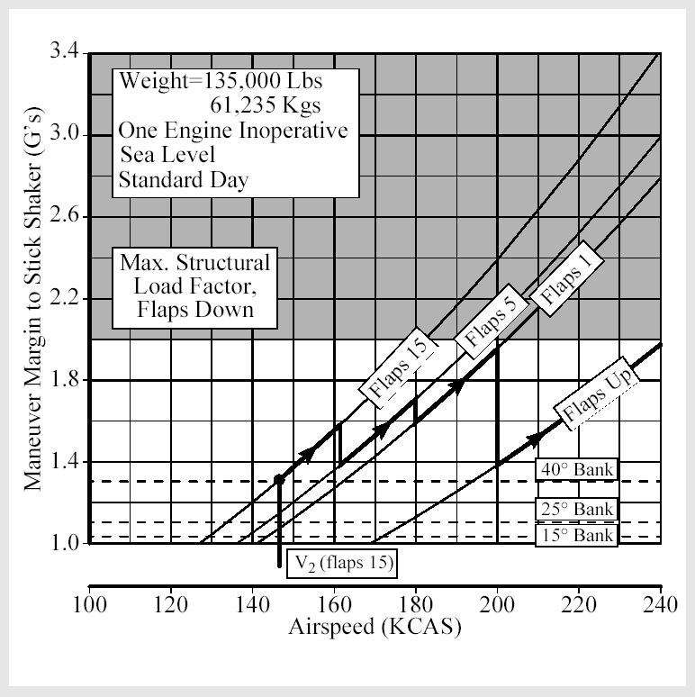

BOEING 737-300 (LANDING)

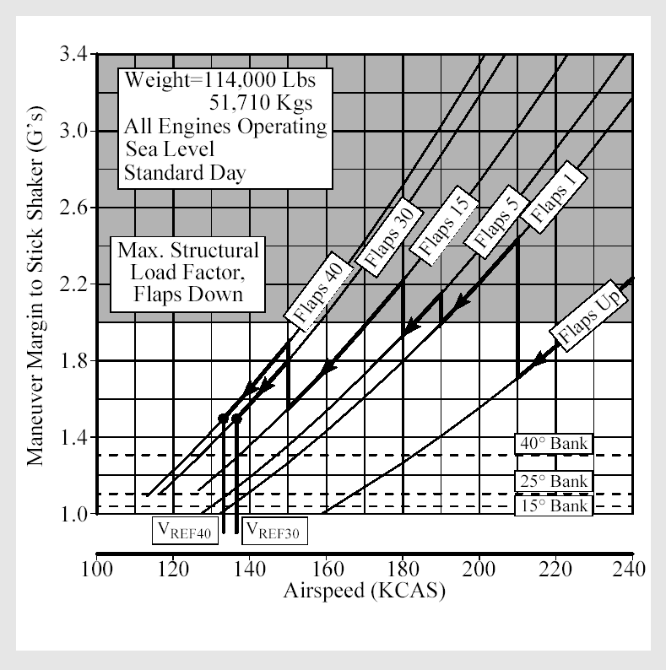

BOEING 737- 400 (TAKE OFF)

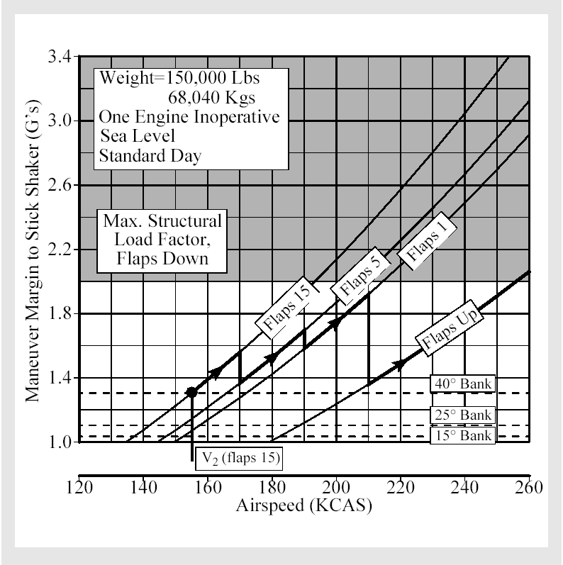

BOEING 737- 400 (LANDING)

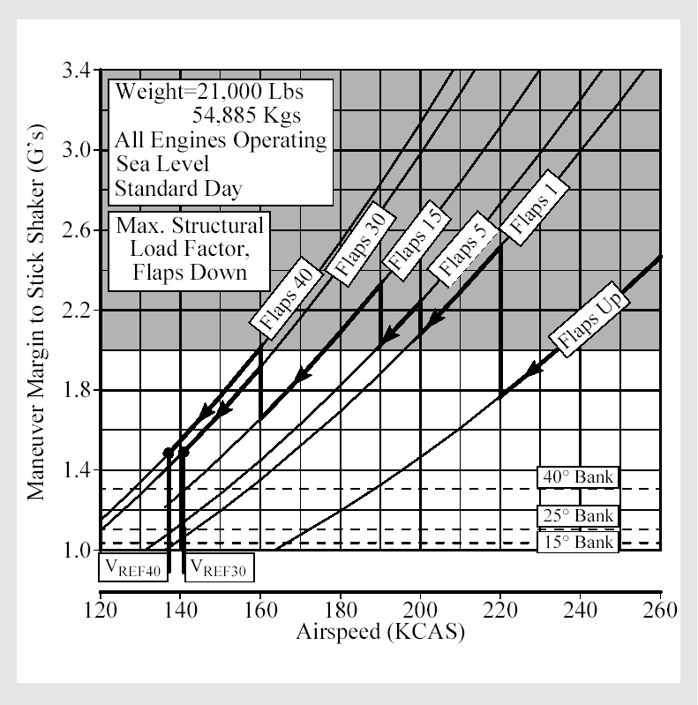

BOEING 737- 500 (TAKE OFF)

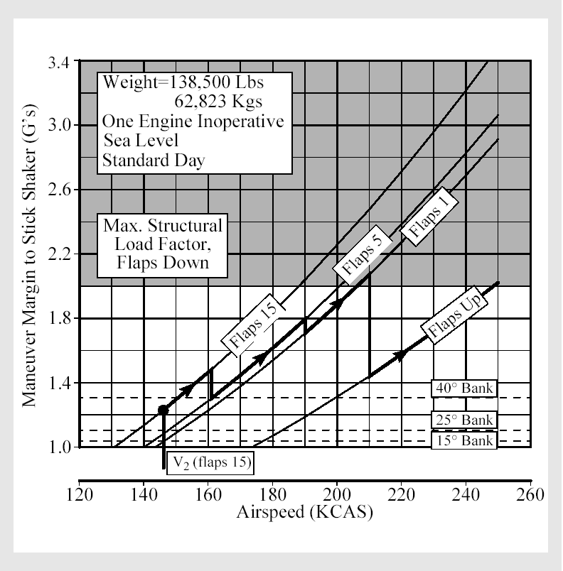

BOEING 737- 500 (LANDING)

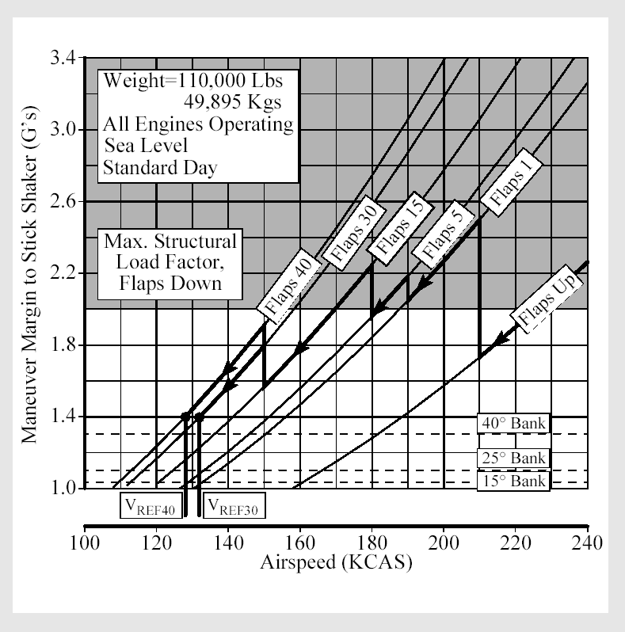

Command Speed

Расчётная величина может быть установлена пилотом при помощи управления курсором скорости на MCP или введена в FMC, и будет отображена в виде оранжевой метки на внутренней шкале указателя скорости. На взлёте это будет соответствовать скорости V2, на посадке V ref + 5 (минимум). На самолётах, оборудованных EFIS, командная скорость будут показана маджентой на шкале скоростей.

Takeoff

Скорость V2 сохраняется на приборе до тех пор, пока не будет начат процесс уборки закрылок и не изменено значение на МСР. Скорость устанавливается вручную в процессе предстартовой подготовки.

Climb, Cruise and Descent

Командная скорость на данных этапах полёта устанавливается в соответствии с расчётом FMC при программировании перед взлётом и пилотировании в режиме VNAV, или вручную, при управлении самолётом с помощью MCP.

Approach

Командная скорость на данных этапах полёта устанавливается в соответствии с расчётом FMC при программировании в соответствии с выбранным положением закрылок и пилотировании в режиме VNAV, или вручную, при управлении самолётом с помощью MCP.

Landing

В тех случаях, когда используется автомат тяги, командная скорость = Vref + 5 узлов. При включённом автомате тяги возможна защита от достаточного ветра с порывами, потому что автомат тяги создан для регулировки тяги. Быстро увеличивает при условии, когда скорость по прибору становится меньше и, в тоже время, уменьшает тягу двигателя медленно при превышении командной скорости.

Если автомат тяги отключён или запланировано его отключение перед посадкой, то в этом случае рекомендуемый метод корректировки скорости подхода – это добавить половину от основной скорости ветра плюс полную разницу между величиной порыва ветра и основного значения к V ref.

Одна половина от основной величины скорости встречного ветра – это 50%, если ветер дует под 45 градусов, то для расчётов берётся величина, соответствующая 35% скорости ветра. Если ветер направлен строго под 90 градусов, величина корреляции равняется нулю + полная разница между величиной порыва и основным значением скорости ветра.

Когда используется корректировка с учётом ветра, величина командной скорости не должна превышать Vref + 20 узлов или использовать максимальную скорость для данного угла отклонения закрылок минус 5 узлов. Эта технология обеспечивает достаточный запас по скорости и уменьшает возможность силового воздействия на закрылки. Запас по прочности закрылок может быть также увеличен за счёт использования меньшего угла отклонения.

Нижеследующая таблица показывает примеры корректировки скорости подхода с учётом ветра на ВПП с посадочным курсом 360 градусов.

Направление и скорость ветра | Величина коррекции | Скорость подхода
360 градусов 16 узлов | 8 узлов | Vref + 8 узлов
Тихо | 0 | Vref + 5 узлов
360 градусов 20, порывы 30 | 10 + 10 | Vref + 20 узлов*
30 градусов 24 узла | 15 | Vref + 15 узлов
45 градусов 24 узла | 12 | Vref + 12 узлов
60 градусов 24 узла | 6 | Vref + 6 узлов
75 градусов 24, порывы 10 | 3 + 10 | Vref + 13 узла
90 градусов 15, порывы 25 | 0 + 10 | Vref +10 узлов

* Если Vref + 20 превышает ограничение по скорости для данного угла отклонения закрылок минус 5 узлов, необходимо использовать максимальную скорость для данного угла отклонения закрылок минус 5 узлов.

Минимальная командная скорость, установленная для захода с отключённым автоматом тяги = Vref + 5 узлов. Корректировка скорости захода с учётом порывов ветра должна сохраняться до касания, в то время, как корректировка скорости захода на скорость ветра утрачивает своё значение на выравнивании.

Примечание: Не используйте коррекцию при попутном ветре. Командная скорость устанавливается равной Vref + 5 узлов, независимо от того, включён автомат тяги или нет.

Non-Normal Conditions

Иногда чек-лист для условий, отличающихся от нормальных, инструктирует экипаж, как использовать V ref. Это также включает добавку скорости, такую как V ref 15 + 15. Когда Vref отрегулирована для процедуры, отличной от нормальной, Vref называется отрегулированной и становится новой скоростью для посадки (отрегулированная Vref не включает коррекцию на ветер). Например, если чек-лист для условий, отличающихся от нормальных, определяет «Используйте закрылки, выпущенные на 15 градусов и Vref 15 + 10 узлов для посадки», экипаж может выбрать закрылки, выпущенные на 15 градусов для производства посадки и видеть скорость V ref 15 в FMC или QRH и добавить 10 узлов к этой скорости.

Если автомат тяги выключен или планируется его отключение перед посадкой, соответствующая поправка на ветер должна быть добавлена, чтобы отрегулировать Vref 15 и достигнуть командной скорости, которая используется на заходе. Например, если чек-лист гласит: “используйте Vref 40 + 30 узлов”, командная скорость должна быть V ref (Vref 40 + 30 узлов) + поправка на ветер (5 узлов минимум, 20 узлов максимум).

Bug Setting (MASI)

ВЗЛЁТ

Белые передвижные индексы на приборе устанавливаются на скорости V1, Vr, на скорость для выполнения маневра с закрылками, установленными в положение для взлёта V2 + 15 и маневренную скорость для начала уборки закрылок (Flaps Up). Для установки командной скорости V2 используется МСР (оранжевый индекс на внутренней шкале прибора). V2 является безопасной минимальной скоростью на влёте и обеспечивает, как минимум, возможность крена в 30 градусов (15 градусов норма + 15 градусов запас) при положении закрылок, установленных во взлётное положение. V2 + 15 – это рекомендованная скорость при любом взлётном положении закрылок и первоначальная скорость уборки закрылок, выпущенных более чем на один градус; также она обеспечивает возможность выполнения полёта с креном 40 градусов (25 градусов норма + 15 градусов запас).

ЗАХОД НА ПОСАДКУ

При посадке с закрылками два белых подвижных индекса устанавливаются на скорость Vref, третий на Vref + 15, четвёртый на маневренную скорость для начала уборки закрылок (Flaps Up) в случае ухода на 2-й круг. Командная скорость устанавливается с помощью МСР на внутренней шкале прибора.

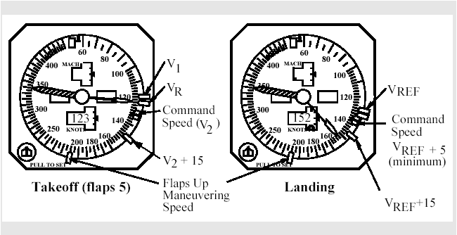

Bug Setting (EFIS/Speed Tape)

ВЗЛЁТ

После того, как скорости V1, Vr и взлётный вес при программировании FMC введены, индексы V1, Vr и минимальная скорость уборки закрылок в следующее положение, обозначенная индексом “F”, автоматически появляются на шкале скоростей. Для установки командной скорости V2 используется МСР. V2 является безопасной минимальной скоростью на влёте и обеспечивает, как минимум, возможность крена в 30 градусов (15 градусов норма + 15 градусов запас) при положении закрылок, установленных во взлётное положение.

ЗАХОД НА ПОСАДКУ

Vref появляется на дисплее после ввода в FMC скорости и угла отклонения закрылок. Командная скорость устанавливается. FMC автоматически при использовании режима VNAV или вручную на панели МСР.

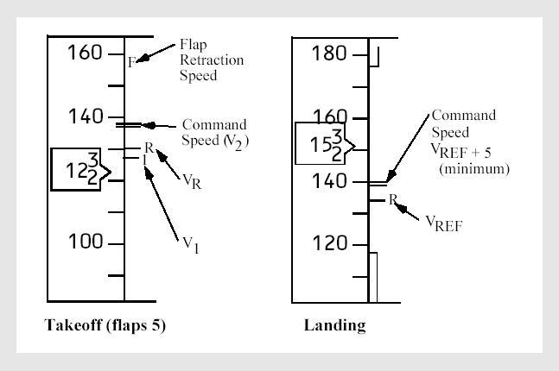

CALLOUTS

Члены экипажа должны иметь абсолютно точную информацию о высоте полёта, пространственном положении самолёта и, в целом, о текущей ситуации.

Необходимо избегать не имеющих значения переговоров в течение сложных этапов полёта, особо таких, как руление, взлёт, заход на посадку и посадка. Посторонние темы в разговоре пилотов уменьшают эффективность работы, отвлекают членов экипажа и не рекомендуются на высотах ниже 10 000 футов над уровнем моря (FL 100.) На высокогорных аэродромах необходимо изменить эту высоту в сторону увеличения на высоту превышения ВПП над уровнем моря.

Пилот, контролирующий ситуацию (РМ), озвучивает коллауты, основываясь на показаниях приборов или по результатам наблюдения за соответствующими условиями. Пилот, активно управляющий (PF), должен подтвердить информацию об условиях и положении самолёта, убедившись по показаниям приборов в её достоверности. Если пилот, контролирующий ситуацию (РМ), не озвучил требуемый коллаут, пилот, активно управляющий (PF), должен сделать это.

Пилот, контролирующий ситуацию (РМ), озвучивает отклонения от командной скорости или траектории полёта. Каждый из пилотов обязан объявлять о любой нештатной ситуации, обнаруженной по показаниям приборов (выпавшие флажки, отклонения стрелок приборов и т.п.)

Одним из основных базовых положений Оптимизации работы (CRM) является тот факт, что каждый член экипажа должен иметь возможность дополнить или продублировать действия другого. Надлежащая приверженность к стандартным коллаутам – это важный элемент хорошо организованной работы в пилотской кабине. Коллауты обеспечивают членам экипажа необходимую информацию о работе систем самолёта и о взаимном участии в выполнении полёта. Отсутствие стандартных коллаутов в надлежащее время может указать на неисправность систем самолёта или показаний приборов, или выявить возможность неспособности исполнять свои обязанности другим пилотом.

Пилот, активно управляющий (PF), должен подтверждать все сообщения, подаваемые Системой оповещения о близости земли (GPWS) в течение захода, за исключением тех, которые будут звучать ниже 500 футов (AFE). Стандартные сообщения “CONTINUE” или “GO AROUND” – это минимальное, что не обсуждается и всегда должно быть выполнено. Если автоматический электронный голос, произносящий коллаут, не услышан экипажем, пилот, контролирующий ситуацию (РМ), должен озвучить информацию.

Примечание: если автоматические коллауты не возможны, пилот, контролирующий ситуацию (РМ), может озвучивать радиовысоту 100 футов, 50 и 30 футов (или, если требуется, другие значения), чтобы помочь в осознании высоты, определённой на глаз при выравнивании и посадке.

Standard Callouts

 | Условия / местоположение самолёта | Callout  пилот, контролирующий ситуацию (РМ)
Набор высоты  и  снижение | Приближение к высоте перехода / эшелону перехода | “TRANSITION ALTITUDE / TRANSITION LEVEL, altimeters reset _______” (inches or mb)
Набор высоты  и  снижение | 1000 футов выше / ниже заданной высоты / эшелона (IFR) | “1000 feet TO LEVEL OFF”
Снижение | 10 000 футов над уровнем моря (MSL) / FL 100  (уменьшить скорость при необходимости) IFR и VFR | 10 000 / FL 100

Standard Callouts – ILS Approach

Условия / местоположение  самолёта | Callout  пилот, контролирующий ситуацию (РМ)
Первое позитивное движение указателя курсового маяка | “LOCALIZER ALIVE”
Первое позитивное движение указателя глиссадного маяка | “GLIDE SLOPE ALIVE”
Пролёт контрольной точки при заходе (FAF) | “OUTER MARKER / FIX, ______ ft”
500 футов превышение над уровнем аэродрома (AFE)  (проверить показания, если используется заход в автоматическом режиме) | 500 feet  (F/D or single autopilot approach)  FLARE ARMED  (Auto land callout only)
100 футов выше высоты принятия решения (DA/Н) | “APPROACING MINIMUMS”
Видимые бегущие огни подхода | “STROBE LIGHTS”
На высоте срабатывания сигнализации (AH) – проверить статус посадки в  автоматическом режиме | “ALERT HEIGHT”
На высоте принятия решения (DA/Н) с видимыми установленными огнями подхода | “MINIMUMS – APPROACH LIGHTS”
На высоте принятия решения (DA/Н) – визуальный контакт установлен | “CONTINUE”  Pilot Flying
На высоте принятия решения (DA/Н) – визуальный контакт не установлен | “GO AROUND”  Pilot Flying
Коллаут на случай отсутствия реакции от пилота, активно управляющего самолётом | “I HAVE CONTROL______”  (State intentions)
Ниже высоте принятия решения (DA/Н) - визуальный контакт установлен | “THRESHOLD / RUNWAY TOUCHDOWN ZONE”
Ниже высоте принятия решения (DA/Н) - визуальный контакт установлен | “LANDING”  Pilot Flying
Ниже высоты принятия решения (DA/Н) – визуальный контакт не установлен | “GO AROUND”  Pilot Flying

Стандартная внутрикабинная фразеология.

Рекомендуемый неполный перечень слов и выражений:

ДВИГАТЕЛЬ

- Set takeoff thrust
- Set go around thrust
- Set maximum continuous thrust
- Set climb thrust
- Set cruise thrust

УСТАНОВКА ЗАКРЫЛОК

- Flaps up
- Flaps one
- Flaps five
- Flaps ten
- Flaps fifteen
- Flaps twenty-five
- Flaps thirty
- Flaps forty

СКОРОСТЬ

- 80 knots
- V1
- Rotate
- Set ____ knots
- Set V ref plus ____ (величина поправки)

Electronic Flight Bug (EFB)

Эта часть инструкции посвящена методике использования дополнительных электронных полётных указателей (Electronic Flight Bag).

Airport Moving Map

Дисплей со схемой аэропорта предназначен для того, чтобы чётко понимать порядок руления, как при планировании маршрута руления, так и непосредственно в процессе руления. Cистема не предназначена для того, чтобы заменить нормальные методы руления, включая такой, как непосредственное визуальное наблюдение рулёжных дорожек, ВПП, знаки и сигнализацию аэропорта и иное движение по территории. Перед началом руления NOTAMы, схемы руления (используемые схемы EFB и документы) должны быть сверены с последними изменениями, включая закрытые рулёжные дорожки, ВПП, различные конструкции и т.д., то есть изучены последние изменения, не включённые в карту аэропорта.

Примечание: экипаж должен избежать пользования фиксированными показаниями на дисплее или отвлечения от первичных методов работы при использовании любого приложения EFB.

Пилоты должны использовать прямой визуальный обзор через окна пилотской кабины как основной способ получения информации для выбора маршрута руления. Использование схем аэропорта, позиционированных в режимах Heading-Up или North-Up, необходимо для расширенного позиционного понимания в следующих случаях:

- для чёткого представления смысла диспетчерского разрешения на руление и помощи в составлении маршрута руления (оба пилота);
- контроля направления и самого процесса руления (оба пилота);
- для своевременного внесения изменений в процесс руления, связанного с предстоящими поворотами и требуемыми остановками (пилот, контролирующий руление).

В полёте схема North-Up (фиксированная) должна быть использована как вспомогательное средство для определения позиции для освобождения ВПП и маршрута руления на стоянку или стояночную площадку.

Если дисплей со схемой не обновлён службой Flight Dispath, экипаж может по желанию использовать пригодную печатную схему аэропорта. При рулении в такой ситуации, один пилот может продолжать использовать данные с дисплея, другой в это время контролирует процесс руления, сверяясь с печатной схемой. Если дисплей со схемой не пригоден для использования по каким-либо причинам и нет пригодной для использования печатной схемы руления, экипаж должен полагать, что пилот, свободный от руления, обеспечит пилота, осуществляющего управление воздушным судном, всей необходимой информацией или получит инструкцию по маршруту руления у диспетчера. В любом случае, пилот, осуществляющий управление, должен всегда уделять основное внимание визуальному контролю внешней ситуации. Если дисплеи со схемой аэропорта не работают у обоих пилотов, необходимо использовать нормальные процедуры руления.

Примечание: при определении местоположения с помощью GPS, позиционируйте схемы в режиме Heading-Up.

Terminal Charts

Электронные схемы терминала могут быть использованы вместо печатных схем. Схемы с указанием маршрутов руления, имеющиеся в EFB, не могут быть использованы в это время. В случае, если один или оба дисплея не задействованы, экипаж должен руководствоваться информацией из МЕL, касающейся использования резервных схем.

Airplane performance

Когда вся необходимая информация введена в систему самолёта, выполнение данного приложения обеспечивает специфическую информацию, касающуюся ВПП и эквивалентную информации AFM-DPI (лётная инструкция самолёта – цифровые эксплуатационные характеристики) или анализу службы Flight Dispatch. В процессе предпосадочной подготовки система может обеспечить информацией о посадочной дистанции.

Video Surveillance

Дисплей видеонаблюдения может быть использован по усмотрению экипажа для определения состояния перед входом в пилотскую кабину или для других специфических целей, таких как обзор пассажирской кабины или грузовых отсеков.

Electronic Logbook and Other Documents

Электронный формуляр и другие электронные документы должны использоваться для выполнения процедур и иной политики оператора.

Cold Temperature Altitude Correction

Если температура наружного воздуха (ОАТ) отличается от стандартной температуры (+ 15 градусов) по ISA, на барометрическом высотомере появляется погрешность, связанная с изменением плотности воздуха. Чем более значение различия по температуре, тем более велико значение погрешности. В тех случаях, когда температура превышает стандартное значение, истинная высота больше, показания прибора занижены. Когда температура ниже стандартного значения, показания прибора завышены. Экстремально низкие температуры создают значительные ошибки высотомеров и потенциально увеличивают близость земной поверхности. Эти ошибки увеличиваются с увеличением высоты полёта.

В основном, операторы должны учитывать температурные поправки, когда ошибки высотомеров становятся заметными, особенно в холмистой и горной местности и / или вблизи существенных препятствий в районе аэропорта при очень низких температурах ( – 30 градусов С / – 22 градуса F или ниже). Далее операторы должны также учитывать температурную поправку при полётах на минимальных высотах / эшелоне, когда близость земли становится решающим фактором. В некоторых случаях поправки необходимо учитывать при температурах от нулевой до минус 30 градусов по Цельсию.
Операторы должны координировать ввод температурных поправок с диспетчерскими службами на всех этапах полёта. Координация должна в себя включать:

- подтверждение той минимальной рассчитанной высоты или эшелона полёта, обеспечивающего адекватное безопасное минимальное расстояние до препятствий при полёте в ожидаемой зоне низких температур;
- при вводе температурных поправок должны использоваться утверждённые процедуры;
- могут быть разработаны методики полёта по маршруту или в районе аэродрома при низких температурах. Если таковые имеются, то их использование является предпочтительным (без ввода поправки на температуру).

Пилоты должны обращать внимание, что при полёте при очень низких температурах наружного воздуха, ошибки высотомеров могут превысить 1000 футов, что может привести к потенциально опасной ситуации в том случае, если не будут введена температурная поправка.

Operation in Icing Conditions

Все самолёты компании Boeing сертифицированы для полёта в условиях обледенения. Операторам необходимо быть ознакомленными со всеми процедурами, касающимися этих условий. Хотя в процесс сертификации реактивных самолётов для работы в условиях обледенения вмешивается много консервативного, эти действия никогда не предназначались для того, чтобы проверить правильность операций с неограниченной продолжительностью в серьёзных условиях обледенения. Основное и безопасное направление данного процесса – это избежать слишком длительного нахождения самолёта в условиях обледенения.

Training Flight

Большое количество заходов с касанием и/или с посадкой в условиях обледенения могут привести к такому накоплению льда на поверхности самолёта, которое не приходилось испытывать в течение обычных коммерческих полётов. Возможно повреждение лопаток двигателя из-за скопления льда на необогреваемых скрытых поверхностях внутри двигателя.

Recommended Rudder Trim Technique

В этой секции описывается два способа правильного триммирования руля направления. Предполагается, что самолёт должным образом отрегулирован и находится в состоянии нормального полёта. Первый способ использует триммер стабилизатора – приемлемый и эффективный метод снятия нагрузок на самолёт. Это небольшие перемещения колеса управления. Эта техника приемлема как для нормальных, так и большинства ненормальных условий. Для некоторых ненормальных ситуаций, таких как неисправность двигателя, эта техника является предпочтительным методом и обеспечивает лишь незначительное перемещение колеса управления.
Второй способ может обеспечить более аккуратные условия триммирования в тот момент, когда руль может находиться в состоянии разбалансировки. В дополнение, этот способ описывает порядок действий в тех случаях, когда работа колесом управления триммером привела к нежелательному углу крена или к крайнему положению триммера. Альтернативный способ заключается в использовании триммеров руля направления и элеронов, чтобы нейтрализовать условия скольжения. При этом для определения положения самолёта используется указатель величины крена.

Примечание: более подробная информация об особенностях работы механизмов триммирования находится в Руководстве по техническому обслуживанию.

Drag Factor Due to Trim Technique

Если колесо управления перемещено в крайнее положение, это существенно влияет на аэродинамику. К тому же, любое отклонение триммера вызывает ощутимое увеличение сопротивления. Как результат, это приводит к дополнительному расходу топлива. Незначительные отклонения триммера приводят к увеличению расхода топлива не более чем на 1 %, если иная механизация не используется.

Примечание: триммирование элеронов может потребоваться при существенном дисбалансе топлива по группам, повреждении самолёта или сбоя в системе управления самолётом.

Primary Rudder Trim Technique

Выполнять триммирование самолёта рекомендуется при включённом автопилоте (речь идёт только о триммирования руля направления). После завершения процесса триммирования, если отключить автопилот, самолёт должен сохранять постоянный курс.

Основной способ триммирования определяется следующими позициями:

- установлена симметричная тяга двум двигателям;
- отрегулирован баланс топлива по группам;
- автопилот должен быть включён не менее, чем 30 секунд и находиться в режиме “HED SEL”;
- перемещением триммера руля направления в сторону, соответствующую нижней позиции до тех пор, пока не будут получен результат, соответствующий снятию нагрузки. Индексы на колесе управления используются для того, чтобы определять положение органа управления (колеса). Самолёт считается оттриммированным, когда колесо управления имеет нулевой индекс. Изменение скорости, веса самолёта или высоты требуют соответственно и изменения положения триммера. При соответствующем положении триммера руля направления допустимо появление небольшого угла крена и незначительного скольжения самолёта, что можно определить по приборам.

Alternate Rudder Trim Technique

Альтернативный способ триммирования используется в тех случаях, когда в результате применения основного метода возник недопустимый угол крена, чрезмерно отклонено колесо управления или, если более точно сказать, требуется двойное усилие для снятия нагрузки и стабилизации самолёта.

Альтернативный способ триммирования определяется следующими позициями:
- установлена симметричная тяга двум двигателям;
- отрегулирован баланс топлива по группам;
- триммер руля направления находится в нейтральном положении;
- автопилот должен быть включён не менее, чем 30 секунд и находиться в режиме “HED SEL”;
- отклонять триммер руля направления в сторону, соответствующую нижней позиции до тех пор, не исчезнет крен (угол крена контролируется по указателю). Применять триммирование нужно с приращением, для того, чтобы стабилизировать самолёт, но при этом помнить, что крайнее отклонение может привести к сложностям в управлении. Самолёт считается оттриммированным, когда на указателе крена отсутствует отклонение от нулевой позиции. Если самолёт должным образом управляется, колесо управления указывает приблизительный уровень. Положение колеса управления триммером показывает, какой действительно элерон используется.

После использования альтернативного способа триммирования при отключённом автопилоте самолёт может иметь тенденцию к изменению курса. Положение крыльев относительно горизонта контролируется по указателю. Для уменьшения нагрузки при работе с триммером руля направления используется триммирование элеронов. При включённом автопилоте, если самолёт оттриммирован, то сохраняется постоянный курс и положение триммера элерона соответствует положению штурвала. Подобная процедура требует дополнительного времени и должна быть закончена до начала захода на посадку.

FMC(s)/CDU

Flight Management System обеспечивает экипаж навигационной и иной технологической информацией, которая может привести к существенному сокращению рабочей нагрузки. Работа FMC полностью реализуется, когда система работает, как запланировано, включая предполётную подготовку оборудования и изменения, которые вносятся в процессе полёта. Работа системы должна быть всегда подконтрольна экипажу. Если в процессе выполнения полёта случаются отступления от флайт-плана или самолёт находится в воздушной зоне с высокой интенсивностью движения, экипаж может использовать любой, отличный от LNAV/VNAV режим работы FMC. В процессе предстартовой подготовки вся информация, введенная в FMC/CDU одним пилотом, должна быть проконтролирована другим членом экипажа.
В полёте информация, вводимая в систему PM, вступает в действие (execute) только после подтверждения её достоверности PF

FMC Route Verification Techniques

После ввода маршрута полёта в FMC, экипаж должен убедиться, что введённый маршрут соответствует действительности. Существует несколько способов, которые могут быть использованы. Экипаж всегда должен сравнивать:

- утверждённый флайт-план с воздушной трассой и ППМ на странице ROUTE;

- общее расстояние и остаток топлива по флайт-плану с рассчитанным FMC расстоянием и остатком топлива на аэродроме назначения на странице PROGRESS.

При длительных полётах и полётах, которые планируются в воздушном пространстве над океаном, экипаж должен перепроверять каждый участок маршрута на странице LEGS, сравнивать их с флайт-планом, чтобы убедиться в том, что ППМ, расстояние между ППМ, магнитные и истинные траки соответствуют.
Если в процессе проверки обнаружены отличия, скорректируйте FMC (LEGS pages) с утверждённым флайт-планом. Также можно использовать для контроля дисплей, установленный в режим “PLAN”.

FMC Performance Prediction – Non-Normal Configuration

Информация, получаемая от FMC достоверна только в том случае, если полёт осуществляется с чистым крылом. Информация в себя включает следующее:

- определение заданных точек набора и снижения;
- скорости режима максимальной экономии топлива (ECON), максимальной дальности полёта (LRC) и скорости полёта с одним двигателем;
- максимальной крейсерской высоты полёта;
- точки ступенчатого набора высоты;
- остаток топлива по участкам полёта (ППМ, КПМ, запасной аэродром);
- расчётное время прибытия (ППМ, КПМ, запасной аэродром);
- время полёта в зоне ожидания.

При полёте с выпущенной механизацией (ненормальная конфигурация) расчёты FMC недостоверны. Расчёт расстояния при наборе высоты или снижении также неточен. Не используется информация по расходу топлива. Он (расход) может быть существенно больше, чем выдаваемая информация.
Применимо использование данных о расчетном времени прибытия, если данные о скорости вводятся на VNAV cruise page. Расчётный остаток топлива может быть получен, если экипаж будет использовать данные моментального расхода топлива, но эта процедура нуждается в постоянном обновлении. Информацию о скорости, высоте и точке выпуска шасси можно получить в разделе Performance In-flight в QRH (справочник особых случаев).

Выполнение полётов с учётом требований RNP и RNAV.

RNP – required navigation performance (требуемые навигационные характеристики).
RNAV – range navigation (система зональной навигации).

Ниже рассматривается базовая концепция RNP и информация об использовании RNAV в районе аэродрома (SIDs и STARs), в зоне подхода и на маршруте.

Basic RNP Concept

(Doc. 9613 «Руководство по требуемым навигационным характеристикам).

RNP получили своё развитие благодаря международному сотрудничеству и определяются как идентичные требования, предъявляемые к навигационным характеристикам в процессе выполнения полёта. RNP основываются на использовании системы RNAV, которая, в свою очередь, использует возможности, предоставляемые FMC. Точность RNP определяется в NM (морская миля -1852 м). Например: RNP 0,3 означает, что точность навигации должна быть обеспечена в пределах 0,3 NM. Величины требований RNP для района аэродрома обычно меньше, чем требования при выполнении полёта по маршруту. Небольшие требуемые значения RNP позволяют более точно соблюдать минимумы при взлёте/посадке, чем использование навигационной информации, получаемой от использования VOR/ADF.

FMC работает при соблюдении требований RNP в следующих режимах:

- при отсутствии требований RNP – в FMC не вводятся величины ни вручную, ни из базы данных;
- информационная навигационная база данных RNP – это величины, которые необходимо соблюдать при выполнении соответствующих процедур. Эти величины могут быть уникальны для каждой отдельной процедуры;
- введённые величины, если они не являются достоянием базы данных, будут сохраняться до тех пор, пока не будут либо изменены, либо удалены.

Экипажу, возможно, будет необходимо вручную ввести требования RNP, если заложенная база данных будет отличаться от заданных величин при выполнении определенных процедур. Установка данных RNP меньшего значения, чем это определено на конкретных этапах полёта, может создать помеху для экипажа. Если величины RNP больше, чем это определено требованиями, могут понадобиться неадекватные признаки привлечения внимания. При отсутствии данных в FMC операторы должны выбирать значения, которые соответствуют требованиям маршрута или зоны полётов в районе аэродрома и это несмотря на то, что AFM (лётная инструкция самолёта) может требовать отличающихся от RNP данных для обеспечения точности захода. Например, обеспечение RNP 0,3 требуется для RNAV (GPS) захода.

FMC рассчитывает и показывает свои действующие навигационные данные (ANP – Actual Navigation Performance), как описано в FCOM. Когда ANP превышает требования RNP, экипаж оповещается об этом. Если событие происходит на маршруте или в зоне захода, экипаж должен сверить своё положение, при необходимости обновить данные и согласовать условия полёта. Это может означать изменение ранее заложенных данных и показаний ANP. Экипаж должен обратить внимание на то, что данные ANP обеспечиваются точностью позиции, определяемой FMC. Боковое уклонение от маршрута полёта показывается величиной XTX ERROR (cross track) на дисплее FMC. При использовании режима LNAV при включённом автопилоте данная величина минимизируется. Оповещения экипажа о наличии XTX ERROR не происходит. Для каждого типа воздушного судна минимальные демонстрируемые требования RNP указываются в AFM и зависят от использования LNAV, авиагоризонта и автопилота.

Система зональной навигации (RNAV)

FMC, устанавливаемые на всех модификациях Boeing обеспечивают возможность эксплуатации данных самолётов в системе RNAV. С учётом точности навигации, это оборудование различается демонстрацией способности выполнять требования RNP и возможностью обновления данных GPS.

Полёты по маршруту можно разделить на полёты над океаном и на полёты над земной поверхностью.

Требования, предъявляемые к полётам в системе RNAV над океаном, детально описаны в применяемых MNPS, таких как Pacific or North Atlantic manuals. RNP 10, используемые при полётах по маршруту, приемлемы для всех GPS, способных обновлять данные и тех GPS, которые могут получить навигационную информацию по радио в течение предыдущих 2-х часов.

В основном, выполнение полётов над океаном требует наличия двух навигационных систем (двойной FMC или FMC в комбинации с альтернативными навигационными возможностями).

Полёты в системе RNAV над земной поверхностью зависят от возможности обновления радиосредств (DME-DME), поддерживающих требуемые навигационные характеристики в зонах выполнения полётов.

Самолёты, оборудованные FMC c DME-DME или обновляемой GPS, соответствуют следующим применяемым требованиям:

- США и Канада – RNP 2,0 или выше;
- Европа – B-RNAV (RNP 5,0);
- Азия – как определено для маршрута или зоны полётов (например: RNP 4 или RNP 10 по маршруту);
- Африка – как определено для маршрута или зоны полётов.

При полётах в системе RNAV в районе аэропорта (SIDs, STARs или Transitions) самолёты, оборудованные FMC c DME-DME или обновляемой GPS, соответствуют следующим применяемым требованиям:

- США и Канада – RNP 1,0 SIDs и STARs;
- Европа – B-RNAV (RNP 1,0).

Подходы к аэродрому в зоне действия RNAV приемлемы для самолётов, оборудованных FMC c DME-DME или обновляемой GPS, а возможности оборудования этих самолётов или соответствуют, или выше требований RNP. Ограничения, имеющиеся в некоторых зонах RNAV, могут исключить использование самолётов без обновляемой GPS.
Все самолёты Boeing, оборудованные FMC c DME-DME, могут обеспечить точность навигации RNP 0,5 даже без обновления данных GPS. Для более точного представления о технике пилотирования в зоне RNAV смотри Approach section настоящей инструкции.

Использование GPS в воздушном пространстве, не входящем в WGS-84.

При сравнивании навигационной информации, которая получена из местной базы данных с базой данных, которые использует Мировая Геодезическая система (1984 г.), могут возникнуть серьёзные различия. Для пилота это означает, что координаты ВПП, аэропортов, ППМ и тому подобное, указанные на карте, изображённой на дисплее, могут не соответствовать позиции, определяемой GPS. Операторы должны использовать достоверные данные для определения статуса воздушного пространства, в котором осуществляются полёты.
При анализе всемирного пространства принято решение о том, что использование FMC и обновление информации GPS позволяют выполнить требования к навигационной точности при полётах в районе аэродрома и по маршруту в воздушном пространстве, не входящем в базу данных WGS-84. Точность определения положения самолёта в воздушном пространстве может быть не адекватна предъявляемым требованиям, и, тем не менее, AFM запрещает экипажу обновлять позицию GPS при подходе и заходе на посадку “unless other appropriate procedures are used”.

BOEING рекомендует следующее:

- если разрешение было получено и предприняты меры, чтобы гарантировать точность соблюдения требований, допускается выполнение полётов в системе RNAV с обновлением данных GPS. Варианты, доступные операторам, могут включать анализ опубликованных схем подходов, чтобы определить, имеются ли существенные различия или ошибки при разработке специальных требований системы RNAV, которая составлена с учётом WGS-84 или есть необходимость запретить обновление GPS при наличии этих отклонений.
- при заходах, в которых используются навигационные данные от наземно-расположенных радиосредств, таких как ILS, VOR, LOC, NDB и т.п., возможно обновление GPS, так как используемые соответствующие необработанные данные являются первичной навигационной информацией. Возможно использование режимов VNAV и LNAV. Как всегда, если появляется значительная разница между позицией самолёта и той необработанной информацией, которая получена от наземных средств, нужно прекратить использование VNAV и LNAV.
Если FMC не используется как основное средство для захода, то этот метод применим к использованию и должен рассматриваться как “другая соответствующая процедура”

Операторам рекомендуется рассмотреть свои навигационные базы данных и привести все свои технологические процедуры к соответствие со стандартами WGS-84.

Weather Radar and Terrain Display Policy

Всякий раз, когда появляется возможность выполнения полёта в неблагоприятных метеоусловиях и над местностью с препятствиями по маршруту полёта, у одного пилота на дисплее должна отражаться метеообстановка, другой пилот должен контролировать на экране ситуацию с препятствиями. Есть угроза непосредственной близости земли либо препятствий, то при полётах ночью, по ППП, в зоне аэродрома необходимо использовать дисплей для обзора местности, а также всё время рекомендуется контролировать окружающую среду.

Примечание: может быть полезным использование дисплея с обзором местности и на остальных этапах полёта и в иных погодных условиях для лучшего ситуативного понимания состояния ландшафта.

AFDS Guidelines

Члены экипажа должны координировать свои действия для того, чтобы работа была безопасной и эффективной.
Самолёт должен быть оттримирован перед тем, как автопилот будет подключён. Директорные стрелки авиагоризонта будут задействованы (если F/D в положении ON), и курс самолёта будет под контролем. При этом необходимо учитывать, что автопилот разрабатывался не для того, чтобы исправлять существенные отклонения триммирования или выводить самолёт из аварийного состояния и необычных условий.

Autothrottle Use

Использование автомата тяги рекомендуется в процессе взлёта, набора высоты, как при автоматическом, так и при ручном управлении самолётом. В течение остальных этапов полёта автомат тяги может использоваться только тогда, когда включён автопилот

Autothrottle ARM Mode

Режим автомата тяги ARM обычно не рекомендуется к использованию, потому что его работа недостаточно обеспечивает сохранение заданных параметров. Основное отличие данного режима состоит в обеспечении минимального запаса тяги при полёте самолёта на скоростях, близких к минимальной скорости маневрирования. Другие особенности автомата тяги, такие как защита от порывов ветра, не обеспечиваются. Режим ARM не должен использоваться при выполнении операций по Non-Normal Checklists. Некоторые неисправности оказывают влияние на скорости маневрирования, и автомат тяги в этих случаях, будет выдерживать скорость выше скорости подхода.

Manual Flight

РМ по запросу пилота, осуществляющего управление, должен установить необходимые режимы работы AFDS. Курс и высота меняются в зависимости от указаний диспетчера, скорость зависит от положения закрылков, поэтому изменения могут вноситься без специальных команд. Однако, эти изменения должны быть озвучены. Так, например, “HEADING 170 SET”. Пилот, осуществляющего управление, должен убедиться, что такие изменения выполнены. Подобные действия увеличивают уровень безопасности и при этом позволяют одному из пилотов концентрироваться на управлении полётом.
Необходимо убедиться, что соответствующий режим флайт-директоров установлен и соответствует желаемому манёвру. Если показания не соответствуют нужному результату, флайт-директора должны быть выключены.

Automatic Flight

Автоматическая система может расширить операционные возможности, улучшить безопасность, и уменьшить рабочую нагрузку. Автоматический заход и посадка, том числе и по 3-ей категории, профиль полёта с эффективным расходом топлива – это примеры того, что обеспечивает эта система. Защита от попадания в режимы максимальной и минимальной скоростей – это также среди тех особенностей, которые обеспечивают безопасность при использовании VNAV, LNAV, в том числе и при заходе на посадку. Возможны различные варианты автоматизации полёта. Пилот самостоятельно решает, какой уровень ему использовать, чтобы достичь лучших показателей в повышении безопасности и уменьшения рабочей нагрузки.

Примечание: PF может выбрать режим работы AFDS при использовании автопилота. РМ может выбирать новое значение высоты, но при этом быть уверенным, что PF в курсе этих изменений. Оба пилота должны контролировать и озвучивать режимы работы автопилота и его соответствие текущим показаниям FMC и флайт-плана.

Автоматические системы дают отличные результаты в большинстве ситуаций. Тогда же, когда имеет место неполное понимание экипажем смысла совершаемых операций, можно ожидать отклонения от ожидаемых показаний. Например, когда система не выдаёт ожидаемые показатели, введённые для осуществления посадки, то этой ситуации пилот может выбрать режим “HEADING SELECT” и продолжить заход, используя другие особенности автоматической системы. Другой пример: если самолёт неожиданно изменил порядок набора или снижения в режиме LNAV, режим “LVL CHG” позволяет продолжить необходимую процедуру, независимо от программы FMC.
Своевременное вмешательство позволяет избежать неудовлетворительных последствий при выполнении полёта. Уменьшение уровня автоматизации полёта до режима ручного управления может быть необходимо для того, чтобы восстановить уверенный контроль над поведением самолёта. Тем не менее, пилот должен пытаться восстановить высокий уровень автоматизации поле того, как контроль над поведением самолёта будет обеспечен. Например, невозможно достаточно быстро использовать AFDS, если требуется немедленная корректировка полёта в наборе или на снижении. PF должен отключить автопилот и перейти на ручное управление до тех пор, пока самолёт не займёт заданную высоту. После этого установить высоту на МСР, выбрать соответствующий угол тангажа и подключить автопилот.

Recommended PITCH and ROLL modes.

LNAV и VNAV рекомендуются, если LEGS page и карта на дисплее отражают последовательность полёта и высоту. Если LNAV не задействован, используйте другие ROLL mode.

Если VNAV не используется, то рекомендуется следующее:

- режим “LVL CHG” предпочтителен для изменения высоты 1000 футов или более. Режим “V/S” (вертикальная скорость) лучше использовать для изменения высоты менее чем 1000 футов.
- если в процессе захода появляются незапланированные ограничения по скорости или высоте, продолжение использования режима VNAV может вызвать чрезмерную нагрузку у экипажа. В этом случае также рекомендуется использование режимов “V/S” и “LVL CHG”

Pilot Incapacitation

Неспособность одного из пилотов выполнять свои обязанности часто сравнивается с рутинной тренировочной работой в не нормальных условиях. Это случается во всех возрастных группах и на всех этапах полёта. Это проявляется во многих формах: от частичной потери умственных или физических способностей до внезапной смерти. Незаметный выход пилота из нормального состояния очень опасен и это довольно частое явление. Эффекты подобного явления могут простираться от потери функций до бессознательного состояния или смерти. Ключ к раннему обнаружению потери способностей – это использование концепции оптимизации работы экипажа в процессе выполнения полёта. Cоответствующая координация действий пилотов основывается на проверке и перекрёстной проверке устных команд и сообщений. Рутинное выполнение SOP и стандартных профилей полёта может помочь и защитить экипаж от данной проблемы. Подозрение одним пилотом другого в незначительной потере способности исполнять профессиональные обязанности должно появляться уже тогда, когда будет обнаружено отсутствие адекватных ответов при исполнении стандартных процедур или выполнении стандартного профиля полёта. Отказ либо неспособность одного члена экипажа реагировать на команду или проверку по чек-листу является основанием для исследования причины.

Если Вы чувствуете себя недостаточно комфортно, сообщите другому пилоту об этом и позвольте ему управлять самолётом. В процессе полёта каждый пилот должен внимательно относиться к состоянию и самочувствию всех членов экипажа.

Действия экипажа при потере одним членом экипажа трудоспособности.

Если один из пилотов потерял способность к адекватной реакции на происходящее в кабине, другой пилот должен взять на себя управление самолётом.

- после убеждения в том, что самолёт находится под контролем, включить автопилот для уменьшения рабочей нагрузки;
- озвучить аварийную ситуацию;
- использовать кабинный экипаж (если возможно). По возможности, постараться переместить потерявшего способность к управлению пилота на заднее кресло в салоне и пристегнуть его привязными ремнями, чтобы ограничить способность к движениям;
- работа в кабине пилотов должна быть организована для подготовки к посадке;
- рассмотреть возможность помощи от других пилотов или членов экипажа, находящихся на борту.
Turbulent Air Penetration

По возможности нужно избегать попадания в условия сильной турбулентности. Однако, если нет возможности избежать попадания в эту зону, необходимо использовать процедуры Severe Turbulence, описанные в разделе “Supplimentary Procedures” в FCOM. При попадании в зону турбулентности меняется запас по скорости от достаточно большого до достаточно малого уровней.
При ручном пилотировании необходимо выполнять полёт без кренов и достаточно нежно управлять штурвалом для сохранения высоты. Высотомер при этом становится основным прибором. В экстремальных условиях могут случаться резкие изменения высоты (updrafts или downdrafts). Нужно избегать внезапных и больших перемещений органов управления. После триммирования стабилизатора и установки его в положение, соответствующее скорости при полёте в условиях турбулентности, необходимо сохранять выбранное для триммера положение. Допустимо кратковременное изменение высоты и скорости при сохранении пространственного положения, однако неприемлемо изменение скорости и сохранение её менее расчётных для данных условий из-за уменьшения запаса по сваливанию. Угол крена должен иметь меньшие значения по сравнению с теми, которые используются в нормальной атмосфере. РУДы должны находиться в положении, обеспечивающем скорость полёта в болтанку и нужно избегать резких перемещений. Необходимо обеспечить максимально возможную задержку выпуска закрылок при заходе в условиях турбулентности, потому что с выпущенными закрылками резко увеличивается эффект воздействия неспокойного воздуха на самолёт.
При попадании в условия умеренной турбулентности нет необходимости изменять высоту или скорость полёта. Если установлены минимальные расчётные обороты двигателей, то сохранение постоянства скорости может быть затруднено. Если это случится, то необходимо установить верхний предел ограничений (если возможно) или изменить высоту полёта.

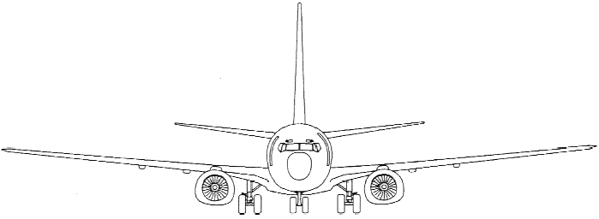

GROUND OPERATIONS Раздел № 2

Preface

В настоящем разделе содержатся рекомендации практического применения таких процедур, как буксировка, запуск двигателей и руление. Рассматривается также процедура руления при неблагоприятных погодных условиях. Рекомендуемые оперативные процедуры и технология выполнения позволяют экипажу скоординировать свои действия, повысить уровень безопасности и создать основу для стандартизации действий.

TAKEOFF BRIEFING.

Брифинг должен быть проведён до того, как начнётся основная подготовка к взлёту. Takeoff briefing – это описание процедуры выхода с указанием ожидаемого курса выхода и ограничений по скоростям и высотам. Как правило, это рассчитанные нормальные оперативные процедуры. Тем не менее, нет необходимости озвучивать стандартные процедуры для взлёта. Дополнительная информация требуется тогда, когда какие-либо элементы взлёта или выхода отличаются от тех, которые обычно используются.

Эти отличия могут в себя включать следующее:

- неблагоприятные погодные условия;
- неблагоприятное состояние ВПП;
- уникальные процедуры по уменьшению шума на местности;
- предусмотренные по МELу особенности;
- специальные процедуры на случай выхода двигателя из строя (если предусмотрены);
- любые иные ситуации, когда есть необходимость озвучить или определить ответственность экипажа

Push Back

Каждый оператор должен разработать специальные процедуры для буксировки, которые применяются для этих специфических операций. В разработке этих процедур должны принимать участие лётный и технический департаменты авиакомпании.

Буксировка представляет собой серьёзную опасность для наземного персонала. Немало инцидентов происходило при выполнении данной процедуры.

Буксировка включает в себя следующие три фазы:
- позиционирование и соединение водила с тягачом;
- перемещение самолёта;
- отсоединение тягача.

Обучение обоих пилотов и наземного персонала для совместной работы и взаимодействия в процессе буксировки – это необходимое условие для повышения уровня безопасности.

Основной опасности подвергается наземный специалист, который контролирует и руководит процессом буксировки. Процедуры, выполнение которых обеспечивает свободу передвижения самолёта, помогают уменьшить риск избежать несчастного случая.

Примечание: буксировка выполняется при выключенной гидравлической системе А и отключённой блокировке носового колеса.
Капитан должен быть уверен, что все соответствующие процедуры, чек-листы выполнены до того, как начнётся движение самолёта. Все пассажиры должны находиться на своих местах, двери закрыты и всё сопутствующее оборудование (колодки и т.п.) удалено от самолёта. После подсоединения тягача, необходимо получить подтверждение готовности наземного персонала к буксировке. Запуск двигателей можно производить в процессе буксировки. Наземный персонал должен быть постоянно на связи, чтобы избежать опасных ситуаций.

Примечание: запрещается приступать к буксировке до тех пор, пока не будет получено разрешение.

Использование реверса для перемещения назад не рекомендуется.

Taxi

Схема аэропорта должна находиться в месте, доступном для обоих пилотов в процессе руления. Следующие рекомендации помогают в проведении безопасных и эффективных операций руления:

ДО НАЧАЛА РУЛЕНИЯ

- оба пилота убеждаются в соответствии позиции самолёта с данными, введёнными в FMC;
- озвучиваются соответствующие этапы руления и сверяются со схемой аэропорта;
- оба пилота убеждаются в понимании ожидаемого маршрута руления;
- записывается полученный маршрут руления, переданный диспетчером.

ПРОЦЕСС РУЛЕНИЯ

- маршрут руления сверяется со схемой аэропорта;
- при низкой видимости озвучиваются все ориентиры, подтверждающие позицию самолёта;
- в незнакомом аэропорту запрашивается машина “FOLLOW ME” или подробные инструкции по маршруту руления;
- применяется стандартная радио фразеология;
- подтверждаются все разрешения. Если один из пилотов сомневается в полученных указаниях, необходимо сверить маршрут руления с записанным разрешением или уточнить у диспетчера руления. Остановить самолёт, если сохраняются сомнения в маршруте руления;
- если есть сомнения о наличии препятствий, остановить самолёт и получить подтверждение от наземного персонала о чистоте маршрута руления;
- избегать отвлечения внимания на сложных этапах руления, заранее планировать выполнение чек-листа и связь транзитом;
- в условиях низкой видимости рассмотреть возможность выполнения чек-листа до остановки самолёта;
- не позволять диспетчеру или кому-нибудь ещё требовать увеличения скорости руления;
- убедиться в том, что ВПП свободна в обоих направления и разрешение занять полосу получено до того, как освобождён предварительный старт;
- постоянно помнить о том, что позади самолёта, если используется режим больший, чем “IDLE THRUST” (малый газ);
- использовать рулёжные фары для визуальной индикации движения самолёта;

- ночью пользоваться всем соответствующим самолётным освещением; когда занимается какая-либо действующая полоса, необходимо быть уверенным в том, что все соответствующие FCOM фары включены.

ПЕРЕД ПОСАДКОЙ

На предпосадочном брифинге озвучить ожидаемую рулёжную дорожку для освобождения ВПП и маршрут руления.

ПОСЛЕ ПОСАДКИ

- убедиться в точном понимании инструкций руления, особенно при наличии близко расположенной параллельной ВПП;
- не выходить на связь с транзитом (компанией) до освобождения всех ВПП.

Flight Deck Perspective

Около самолёта всегда находится наземный персонал, имеются различные препятствия, маркировочные знаки и не всё это можно увидеть, глядя под углом из пилотской кабины. Особую осторожность необходимо проявлять в зоне стоянки и в процессе руления. Когда самолёт находится на стоянке, экипаж для обеспечения безопасности должен в большей степени полагаться на информацию, получаемую от наземного персонала, координирующего совместную работу.
Кресло пилота должно быть отрегулировано в удобной для взгляда позиции. Педали руля направлению регулируются таким образом, чтобы была возможность применять торможение при максимальном отклонении.

Во время руления пятки пилота должны быть на полу, стопы на педалях руля направления, чтобы была возможность при необходимости уменьшить скорость руления или использовать тормоза для маневрирования в парковочной зоне.

Thrust Use

Тяга двигателей при рулении используется с учётом требований технологии и вызываемого шумового эффекта. Даже при относительно малом режиме работы двигателей эффект от силы потока воздуха может быть разрушительным и иметь нежелательные последствия. Изменение тяги двигателей должно происходить медленно, особенно при большом взлётном весе. Звук от работы двигателей в кабине незначительный и нет прибора, позволяющего определить это значение. Тяга должна быть адекватна существующим условиям. Незначительное увеличение режима необходимо для страгивания с места. После этого требуется определённое время на реакцию самолета. Использование повышенных режимов работы двигателей может привести к повреждению фюзеляжа, стабилизатора и руля высоты различными мелкими предметами, особенно когда руление осуществляется по недостаточно хорошо подготовленной поверхности. Движение и операции при рулении должны выполняться по рулежным дорожкам и ВПП, имеющим качественное покрытие.

Taxi Speed and Braking

Для того, чтобы начать руление, нужно отпустить тормоза, плавно увеличить режим работы двигателей, чтобы самолёт тронулся с места и затем установить обороты, обеспечивающие нормальную скорость движения. Развороты обычно не должны осуществляться до тех пор, пока не будет установлена скорость, достаточная для руления на малом газе. Из-за высоты положения пилотской кабины над землёй, может показаться, что самолёт движется медленнее, чем это происходит фактически. Следовательно, может возникнуть тенденция к увеличению скорости. Особенно это имеет место на этапе освобождения ВПП после посадки. Для определения скорости руления может использоваться Ground Speed Display (если установлен). Скорость руления зависит от радиуса разворота и состояния поверхности.

Примечание: скорости руления, обычно от 10 до 20 узлов, могут вызвать состояние вибрации, особенно при рулении по некачественному покрытию рулёжных дорожек. В этом случае, незначительные изменения скорости руления уменьшают или устраняют вибрацию и повышает комфорт пассажиров.

Контроль над скоростью руления должен быть постоянным, особенно в непосредственной близости от рабочей ВПП. Нормальная скорость руления составляет примерно 20 узлов и регулируется в зависимости от условий. На длинном прямом участке скорость может быть увеличена до 30 узлов, однако особое внимание при этом должно быть уделено управлению носовой стойкой, чтобы избежать её неконтролируемого поведения. При приближении к предполагаемому изменению направления руления скорость должна быть уменьшена до соответствующей условиям величины. На сухой поверхности скорость при развороте должна быть примерно 10 узлов при развороте на угол, превышающий значение угла сруливания на скоростную рулёжную дорожку с ВПП после посадки.

Примечание: высокая скорость руления, особенно при максимальном рулёжном весе и при рулении на длинное расстояние может привести к перегреванию колёс

Необходимо избегать длительного применения тормозов для контроля скорости, поскольку это вызывает их нагревание и увеличивает износ. Для уменьшения скорости руления, нужно использовать нажатие педалей тормозов с последующим освобождением для охлаждения. Импульсное торможение до скорости 10 узлов с последующим освобождением приводит к меньшему приросту температуры в шинах и тормозах, по сравнению с постоянным обжатием.

В нормальных условиях желательно избегать импульсного торможения и подтормаживания при поворотах. Нужно учитывать уменьшение эффективности тормозов на влажной поверхности.
Необходимо избегать руления на небольшом расстоянии за другим самолётом. Реактивная струя от двигателей может быть причиной для различных повреждений и разрушений.

Использование реверсивной тяги более чем режим “REVERSE IDLE” на рулении не рекомендуется из-за возможности попадания в двигатель посторонних предметов. Данный режим может быть необходим при рулении по скользкой поверхности. Лучше рассмотреть возможность буксировки в подобных условиях, чем полагаться на использование реверсивного режима.

Antiskid Inoperative.

При неисправном автомате юза возможно повреждение шин при использовании режимов торможения от умеренного до сильного. В этих условиях рекомендуется установить скорость руления, чтобы тормоза использовались незначительно и в лёгком режиме.

Nose Wheel/Rudder Pedal Steering

Пилотская кабина оборудована элементом (колесом) управления носовой стойкой. С помощью колеса управления можно осуществлять на малой скорости развороты с полностью отклонённым носовым колесом. Необходимо сохранять постоянное давление на элемент управления, чтобы в момент разворота избежать возврата носового колеса в нейтральное положение. Управление носовым колесом с помощью педалей используется при рулении по прямой и при больших радиусах разворота. При тряске носового колеса, сопровождающегося скольжением (“scrubbing”) необходимо уменьшить угол разворота и/или скорость руления. Необходимо избегать остановки самолёта в процессе разворота, так как для того, чтобы тронуться с места потребуется значительное увеличение режима работы двигателей. Выполнение манёвра с большим углом разворота и при полностью загруженном самолёте может потребовать использование различной тяги двигателей. Это должно быть использовано только с целью сохранения постоянства желаемой скорости при выполнении разворота. Установка носового колеса в нейтральное положение позволяет самолёту восстановить прямолинейное движение. Это уменьшает нагрузку на шасси перед остановкой.

Turning Radius and Gear Tracking

При выполнении манёвра экипаж должен представлять рулёжную позицию носовой и основных стоек шасси. Пилотская кабина и места экипажа расположены впереди носовой стойки шасси. При развороте самолёта и выдерживании носовой стойки на разметке, основные колёса будут двигаться со смещением по внутренней стороне разворота. Чем меньше радиус разворота, тем больше смещение основных колёс во внутреннюю сторону и, соответственно, больше потребность в регулировании положения носового колеса для сохранения маршрута руления в соответствии с разметкой.

Visual Cues and Techniques for Turning while Taxiing

Визуальные ориентиры позволяют с пилотского кресла отрегулировать соответствующую позицию для обзора. Приведённая ниже методика также даёт возможность определить типовую ширину маршрута руления. Так как есть много комбинаций углов разворота, ширины рулёжных дорожек, их размеров и состояния поверхности, пилотское суждение должно диктовать точку инициирования поворота и угол отворота носового колеса, который необходим для каждого разворота. Например, для разворота на угол 30 градусов или менее, скорость до начала манёвра должна быть до 10 узлов. При маневрировании необходимо помнить, что основные стойки смещаются во внутреннюю сторону разворота. Пилотская позиция находится впереди носовой и основных стоек шасси и указана в таблице:

Модель | Позиция пилота относительно носовой стойки | Позиция пилота относительно основных стоек
737 – 300 | 5 футов/1,5 метра | 46 футов/14,0 метров
737 – 400 | 5 футов/1,5 метра | 52 фута /15,0 метров
737 – 500 | 5 футов/1,5 метра | 41 фут/12,0 метров

Turns less than 90 degrees

Методика выполнения приемлема для всех типов больших самолётов: переднее колесо должно быть достаточно далеко смещено от линии разворота во внешнюю сторону направления разворота, чтобы обеспечить перемещение основных стоек максимально близко к линии разметки.

Turns of 90 degrees or more

Инициализируйте поворот после того, как средняя линия рулёжной дорожки (или предназначенная точка выхода) подойдёт приблизительно к центру окна номер 3. Первоначально используйте почти полный отворот колеса управления, регулирующего
смещение колеса носовой стойки. После этого необходимо отрегулировать угол отворота таким образом, чтобы носовая стойка двигалась по внешней стороне разворота, сохраняя при этом оптимальный радиус движения. Перед завершением манёвра, когда носовое колесо движется по внешнему от разметки радиусу, постепенно измените угол отклонения носового колеса, направив его на линию разметки или намеченную линию руления.

Turns of 180 degrees

Если предполагается руление по узкому рулёжному покрытию, необходимо скоординировать данную процедуру с диспетчером руления и наземным персоналом, которые могут оказать поддержку для безопасного завершения намеченной операции. Если есть возможность, желательно ознакомиться со специальной аэродромной инструкцией. В некоторых случаях, таких как максимальный рулёжный вес, отсутствие возможности определить края ВПП или рулёжной дорожки, неизвестен запас по прочности близлежащих конструкций или транспортных средств, которым потенциально может быть нанесёт ущерб, буксировка самолёта является самым желаемым выбором.
Если есть необходимость развернуться минимум на 180 градусов, рекомендуется рассмотреть возможность использования помощи наземного персонала для контроля над движением самолёта (шасси). Наземный персонал при этом должен постоянно иметь в виду риск, ассоциируемый со струёй выходящих из двигателя газов и думать о собственной позиции, чтобы избежать опасности. Также необходимо гарантировать, что требования диспетчерского разрешения по безопасному преодолению препятствий будут выполнены. С момента увеличения режима работы двигателей (если необходимо), экипаж должен быть уверен, что здания или другие объекты не будут перемещены реактивной струёй двигателей во время руления.

Примечание: необходимо контролировать угол отворота носовой стойки, чтобы основные опоры оставались на твёрдом покрытии.

Приближение краю рулёжной поверхности должно быть под таким углом, чтобы основные стойки шасси были вне зоны смещения с края поверхности. Основные стойки расположены ближе к фюзеляжу, чем гондолы двигателей. Исходя из этого, маневрировать нужно таким образом, чтобы гондола двигателя находилась не далее края рулёжной поверхности.

Примечание: нанесённая краской маркировка будет скользкой при влажных условиях и может произойти скольжение колёс носовой стойки при выполнении разворота.

Радиус разворота можно уменьшить при соблюдении некоторых специфических методов. При рулении по краю ВПП обеспечивается максимум поверхности для выполнения разворота. Остановка самолёта производится при малом газе двигателей. С помощью колеса управления обеспечивается максимальный угол отворота носовой стойки, самолёт освобождается от тормозов и внешнему по отношению к направлению разворота двигателю добавляется режим работы. Только использование тяги внешнего двигателя и сохранение скорости от 5 до 10 узлов в процессе движения уменьшает радиус разворота до минимума. Лёгкое подтормаживание внутреннего колеса помогает также уменьшить радиус. Остановка самолёта в процессе выполнения манёвра не рекомендуется. После разворота более чем на 90 градусов, нужно направить движение к осевой линии ВПП, постепенно изменяя угол отворота носовой стойки, чтобы придать новое направление движения самолёту. Эти действия, произведённые на малой скорости, в результате уменьшают используемую площадь ВПП. Ветер, наклон поверхности, состояние ВПП (РД) и центровка самолёта могут также оказать влияние на радиус разворота.

Развороты на ВПП, имеющей ширину менее 148 футов (45 метров) не рекомендуются.

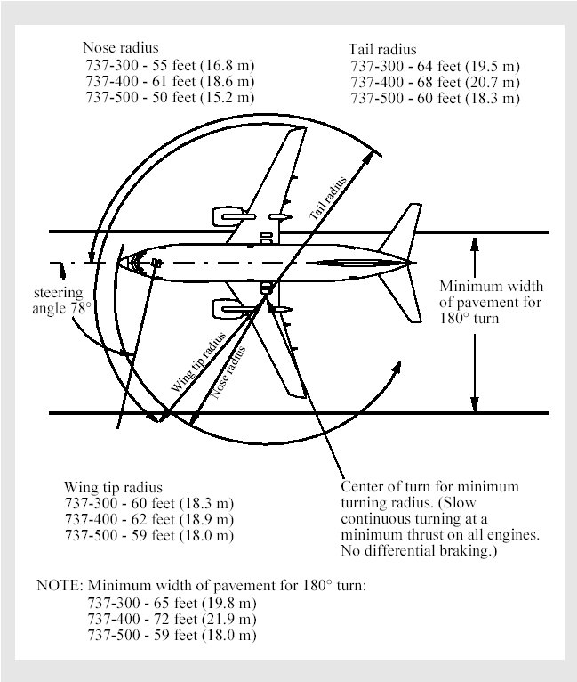

Taxi – Adverse Weather

Руление при неблагоприятных погодных условиях требует большего представления о состоянии поверхности. В процессе руления по скользкой или загрязнённой поверхности, особенно с сильным боковым ветром, необходимо использовать небольшую скорость. Использование различных режимов работы двигателей помогает избежать разворачивающего момента. Непосредственно перед завершением разворота необходимо установить РУДы в положение “IDLE THRUST”, чтобы избежать скольжения колёс носовой стойки. Раздельное торможение основных колёс шасси может быть более эффективным, чем использование небольших углов отворота носовой стойки (увеличивается радиус разворота) на скользкой или загрязнённой поверхности. Если скорость увеличена, необходимо её уменьшить, перед тем как будет инициирован разворот.
Примечание: на влажной поверхности способность к торможению меньше, чем на сухой. Поверхность называется скользкой (“slippery”), когда она влажная или покрыта грязью со льдом, стоячей водой, слякотью, снегом или другими явлениями, результатом которых является ухудшение условий торможения.

При рулении в холодных условиях необходимо проверить работу управления носовой стойкой в обоих направлениях. Эта процедура пропускает тёплую гидравлическую жидкость через цилиндры управления и минимизирует запаздывание управления, которое может произойти при низких температурах. Если существуют условия обледенения, необходимо использовать противообледенительные меры в соответствии с требованиями FCOM.

Выхлопная струя от двигателей может способствовать образованию льда на месте стоянки или в зоне взлёта на полосе, или задувать снег и слякоть, которая может замёрзнуть на поверхности самолёта. Если маршрут руления проходит через зону со слякотью или стоячей водой при низких температурах или руление осуществляется при осадках с условиями их замерзания, закрылки должны быть убраны. Продолжительное руление в сильный снег может потребовать выполнение процедур по удалению снега с несущих поверхностей перед взлётом.
Для уменьшения вероятности повреждения закрылок при заходе в условиях обледенения или при посадке на полосу, покрытую снегом или слякотью, закрылки убираются на угол не менее 15 градусов для проверки их состояния на стоянке.

Low Visibility

В своей работе пилоты должны руководствоваться знаниями о системе освещения аэропорта, маркировке и огнях, используемых в условиях низкой видимости. Важным условием соблюдения безопасности является понимание функций и процедур использования огней остановки, ILS маркировки, зон ожидания, маршрутов руления в условиях низкой видимости. Во многих аэропортах имеются специальные процедуры для осуществления руления в подобных метео условиях. Например, в аэропортах, работающих с соблюдением критериев FAA для взлёта и посадки при минимумах видимости ниже 1200 футов (350 метров) RVR, должен быть план руления в условиях низкой видимости.

Taxi – One Engine

Из-за дополнительных операционных процедурных требований и рабочей нагрузки экипажа, руление на предварительный старт с выключенным двигателем не рекомендуется. Двигатель необходимо прогреть перед использованием режима для взлёта и, соответственно, охладить перед выключением. Если двигатель был выключен несколько часов, желательно поработать несколько минут перед взлётом на малом газе.
Если двигатель выключается на рулении после посадки, экипаж должен выполнить все требования для жизнеобеспечения основных систем (гидравлической, электрической, тормозной). APU должен быть включён во время руления на одном двигателе. Если возможно, развороты должны выполняться таким образом, чтобы работающий двигатель находился на внешней стороне разворота. При рулении по неровной поверхности (подъём, спуск), по мягкому асфальту, с большим рулежным весом, через стояночную зону, по влажным и скользким РД и ВПП, необходимо использовать оба двигателя.

Take Off and Initial Climb Раздел № 3

В настоящем разделе содержатся рекомендации по практическому выполнению таких процедур, как взлёт и первоначальный набор. Также рассматриваются взлёт и первоначальный набор с одним неисправным двигателем.
Описание профиля взлёта представляет собою рекомендованную основную конфигурацию выполнения манёвров и обеспечивает основу для координации и стандартизации действий экипажа.

ПРОФИЛЬ ВЗЛЁТА

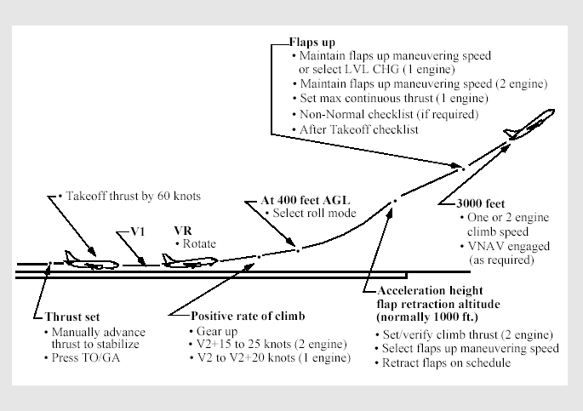

Takeoff - General

Нормальные процедуры по выполнению взлёта обеспечивают соблюдение обычных требований по уменьшению шума на местности. Однако некоторые аэропорты могут иметь свои собственные требования, которые модифицируют взлётный профиль.

Как часть предстартовой процедуры, проверьте TAKEOFF REF page, чтобы убедится, что введённые параметры соответствуют текущей ситуации, и предполётная подготовка FMC завершена. Убедитесь, что значение V2 установлено на МСР. Режим МАР, масштаб МАР и состояние LEGS page должны соответствовать процедуре выхода из района аэродрома. Проверьте на LEGS page возможные ограничения набора. Убедитесь на CLIMB page, что введённые в FMC высоты, скорости и их ограничения соответствуют процедуре выхода.

Хотя самолёт обычно достигает скорости уборки закрылок до высоты 3000 футов, это может не потребоваться при большом взлётном весе для обеспечения процедуры по уменьшению шума на местности. При небольшом взлётном весе самолёт набирает высоту 3000 футов до завершения процесса уборки закрылок.

На CDU у пилотирующего должна быть установлена TAKEOFF page. Для уменьшения активности работы бортового компьютера по обеспечению ограничений по высоте на МСР своевременно должна вводится новая текущая информация. Изменения на CLIMB page выполняются тогда, когда это позволяет сделать рабочая нагрузка экипажа. Пилот, контролирующий управление, должен установить LEGS page на CDU, что позволяет при необходимости своевременно модифицировать маршрут полёта.

Thrust Management

Power Management Control (PMC) упрощает процедуры управления тягой двигателей. Функционирование РМС не освобождает пилотов от контроля над параметрами работы двигателя и понимания того, что тяга соответствует установленному режиму. Установка повышенного режима работы двигателей на некачественном или тонком рулёжном покрытии может привести к структурным повреждениям самого покрытия и, соответственно, двигателей. Необходимо быть уверенным в том, что руление и взлёт будут выполняться на хорошо подготовленной поверхности.

Initial Takeoff Roll

Автомат тяги и директорные указатели всегда используются при выполнении взлёта. Однако не нужно следовать командам F/D до отрыва от ВПП.

Примечание: на самолётах, не оборудованных wind shier warning system, директорные указатели должны быть выключены при прогнозировании условий сдвига ветра.

Рекомендуется взлёт без остановки на ВПП. Это ускоряет сам взлёт, уменьшает риск попадания различных предметов в двигатель и возможность срыва потока/помпажа двигателей (двигателя) при попутном или боковом ветре. Анализ лётных испытаний доказывает, что изменения при выполнении взлёта без остановки на ВПП очень незначительны по сравнению с взлётом с остановкой на полосе.

Взлёт без остановки на ВПП выполняется:

- после получения разрешения на взлёт или занятия полосы, сохраняется нормальная скорость руления. Когда самолёт находится на осевой линии, уберите нагрузку с педалей управления передней стойкой и с помощью РУДов установите тягу работы двигателей, соответствующую 40% режима N1. Позвольте двигателям стабилизировать обороты и увеличьте их работу до значения взлётного режима (автомат тяги в режим TO/GA). Нет необходимости останавливаться перед увеличением режима;
- режим добавляется только после того, когда есть уверенность в том, что самолёт правильно позиционирован на ВПП, нет торможения и отсутствует ручное управление передней стойкой.

Тормозами обычно не пользуются при увеличении режима работы двигателей. Торможение и остановка на полосе могут потребоваться при наличии условий обледенения. Тормоза используют до стабилизации работы двигателей (40%), после этого прекращается ручное управление передней стойкой и режим работы увеличивается до взлётного.
Стабилизация работы двигателей позволяет минимизировать проблемы, связанные с выдерживанием направления на разбеге, что особенно важно при наличии бокового ветра или на ВПП с небольшим коэффициентом сцепления. Важным является установка симметричной тяги.
Примечание: стабилизация работы двигателей в течение времени примерно до 2 секунд перед установкой взлётного режима, позволяет существенно повлиять на взлётную дистанцию.

При установке взлётного режима вручную, окончательная регулировка параметров должна быть сделана при показаниях скорости около 60 узлов.
В процессе взлёта, если произошло увеличение тяги одного из двигателей и решение о продолжении взлёта было принято, не нужно изменять положение РУДа с целью попытки восстановить контроль над процессом увеличения тяги. После того, как пилот, контролирующий управление самолётом примет решение о соответствии значений высоты (не менее 400 футов по радиовысотомеру) и скорости, только тогда может быть изменено положение РУДа с целью уровнять тягу двигателей.

Управление положением носового колеса не рекомендуется на скорости более 30 узлов. При ограниченных обстоятельствах, таких, как неисправность ножного управления направлением движения самолёта на земле, может потребоваться применение ручного управления при взлёте и посадке на допустимо низкой скорости. Для более подробной информации рекомендуется обратиться к Dispatch Deviation Guide.
При разбеге штурвальной колонкой необходимо незначительно прижать носовое колесо к ВПП. Направление выдерживается с помощью педалей, обеспечивающих управление носовым колесом и при возрастании скорости появляется эффект управления с помощью руля направления. Руль направления становится эффективным на скорости от 40 до 60 узлов. До набора скорости V1 капитан должен держать руку на РУДах на случай появления условий для прекращения взлёта. После скорости V1 капитан убирает руку с РУДов.
Пилот, контролирующий управление, наблюдает за приборами работы двигателей и скоростью, озвучивая появление отклонений от нормальных условий. Подаётся команда при достижении скорости 80 узлов (80 knots, thrust hold) и пилотирующий лётчик должен подтвердить показания прибора.
Если показания скорости на приборах отличаются друг от друга, возможно приёмник Пито заблокирован каким-либо образом. Очень важно, чтобы пилоты были уверенны в достоверных показаниях приборов при озвучивании достижения скорости 80 узлов. Для контроля точности показаний необходимо использовать резервный указатель воздушной скорости. Другим источником получения информации о скорости является индикация путевой скорости. Своевременное определение неисправности важно для принятия и озвучивания решения о продолжении или прекращении взлёта.
Пилот, контролирующий управление, должен убедиться в том, что взлётный режим установлен и подключился режим THR HLD. После подключения THR HLD возможно отклонение до 4% от значения N1 и затем дальнейшая стабилизация показаний на уровне +/– 2% от значения N1. Подключение режима THR HLD означает, что автомат тяги более не может изменить положение РУДов, но положение рычагов можно изменить вручную. Режим THR HLD остаётся подключённым до тех пор, пока не будет установлен другой режим автомата тяги.

Примечание: при взлёте со встречным ветром 20 узлов и более возможно появление индикации THR HLD до того, как автомат тяги отрегулирует режим.

При возникновении неисправности в системе и подключившемся режиме THR HLD рычаги двигателя защищёны от перемещения. Отсутствие индикации THR HLD означает, что защита может быть не активирована. Если индикация не появилась, не требуется никаких действий экипажа, если последующая системная ошибка не вызовет нежелательное перемещение РУДов.

При появлении неисправностей автомата тяги он должен быть отключён и управление режимами работы двигателей осуществляется вручную.

Если есть необходимость установить полную тягу при работающем режиме THR HLD, РУДы перемещаются также вручную. При выполнении взлёта с ограниченным значением V1, увеличение режима допускается только в случае опасности. После отрыва от полосы и нажатии на кнопку TO/GA режим увеличивается до максимально возможного и срабатывает визуальная сигнализация на FMA.

Rotation and Liftoff – All Engines

Скорость отрыва устанавливается и основывается на минимально контролируемой скорости, скорости сваливания и запасе по углу столкновения задней части фюзеляжа с полосой. Управление по вертикали на самолётах, имеющих укороченную длину фюзеляжа, основывается на запасе по скорости сваливания, а на самолётах с удлинённым фюзеляжем управление основано на запасе по углу столкновения (tail clearance).
При взятии штурвала на себя при достижении Vref имеется гарантированный запас по управлению, потому что рассчитанная скорость для взлёта, описанная в QRH, в анализах данных аэропорта или в расчёте FMC достаточна для эффективной работы руля высоты.
При достижении скорости более 80 узлов, воздействие на штурвал прекращается и колонка переходит в нейтральное положение. Для выполнения оптимального взлёта и первоначального набора необходимо инициировать на скорости Vref взятие штурвала на себя до достижения угла тангажа в 15 градусов. Использование триммера стабилизатора в процессе ротации не рекомендуется. После отрыва используются директорные указатели и они являются первоначальным источником информации для определения угла набора высоты с перекрёстным контролем скорости и остальных приборов.

Примечание: не нужно регулировать скорость взлёта или перемещение штурвала, чтобы компенсировать увеличенную длину фюзеляжа.

При соответствующей технике взятия штурвала на себя, пилот использует примерно одинаковые эквивалентные усилия и визуальные ориентиры и в результате скорость ротации незначительно отличается на самолётах с различной длиной фюзеляжа.
Используя описанную выше технику, процесс отрыва от ВПП занимает примерно 3-4 секунды. Результирующая скорость ротации штурвала колеблется от 2 до 3 градусов в секунду, причём, чем длиннее фюзеляж, тем меньше угловая скорость.

Примечание: при взятии штурвала на себя не используются показания директорного указателя по тангажу.

Схема взятия штурвала на себя при двух работающих двигателях.

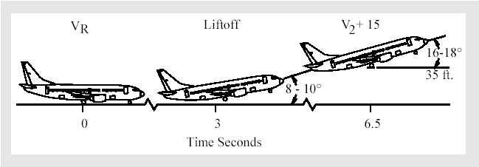

Шасси убираются при появлении positive rate of climb, определяемой по высотомеру.
Уборка закрылок происходит в соответствии с техникой, описанной в этом разделе.

На следующей диаграмме и таблице показан эффект от положения закрылков и угла тангажа при отрыве и минимальное расстояние (tail clearance) от нижней хвостовой части фюзеляжа до полосы. В дополнение, последняя колонка таблицы показывает угол тангажа, при котором произойдёт касание при нахождении шасси на земле. Более подробно это описано в FCOM и разделе Non-Normal Operation настоящей инструкции.

Typical Takeoff Tail Clearance

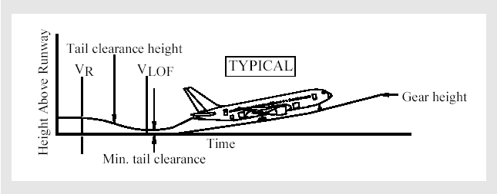

Модель | FLAPS | Liftoff Attitude  (degrees) | Minimum  Tail Clearance  (inches, sm) | Tail Strike  Pitch Attitude  (degrees)
737 – 300 | 1  5  15 | 10  9,9  8,1 | 23 (58)  24 (61)  37 (94) | 13,4
737 – 400 | 5  15 | 9,1  8,5 | 23 (58)  29 (74) | 11,4
737 – 500 | 1  5  15 | 10  9,9  8,1 | 34 (86)  35 (89)  47 (119) | 14,7

Center-Of-Gravity (CG) Effects

При взлёте с небольшой массой и задней центровкой комбинация быстрой установки взлётного режима и резкого снятия с тормозов может привести к уменьшению эффективности работы носовой стойки и к возникновению момента кабрирования самолёта. При предельно задней центровке необходимо с помощью штурвала прижимать носовую стойку шасси к земле до скорости 80 узлов, далее ослабить давление на штурвал, позволив ему вернуться в нейтральное положение. В этой ситуации нужно использовать уменьшенную тягу двигателей и рекомендованную технику руления. Руль направления становится эффективным на скорости от 60 до 80 узлов.

Effect of Rotation Speed and Pitch Rate on Liftoff

Взлёт и первоначальный набор зависят от скорости взятия штурвала на себя (ротации) и установки правильного угла набора. Ранняя или быстрая ротация могут привести к касанию ВПП задней частью фюзеляжа. Поздняя или медленная ротация увеличивают длину разбега и взлётную дистанцию.

При взятии штурвала на себя с отклонением от требуемых условий может возникнуть эффект влияния на командную скорость после отрыва. При ротации с запаздыванием директорный указатель тангажа обеспечит показания, соответствующие скорости набора до V2 + 25. Ранний отрыв от полосы не влияет на командную скорость, однако, в любом случае снижает качество выполнения процедуры отрыва.

На приведённой ниже диаграмме показано, как изменяется длина пробега и взлётная дистанция до набора высоты 35 футов по сравнению с условиями нормального взлёта.

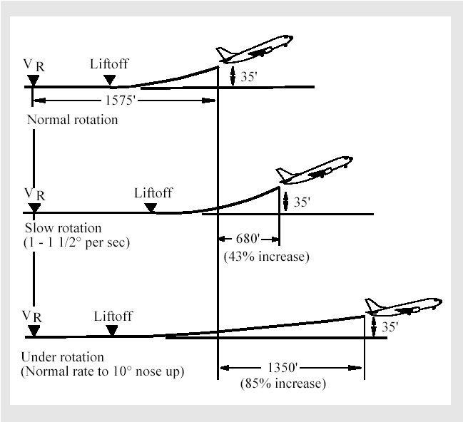

Crosswind Takeoff

Правильное расположение самолёта на ВПП и симметричная плавная установка режима работы двигателей дают возможность повысить контроль над направлением на разбеге в процессе взлёта. Создание давления на носовую стойку шасси путём перемещения штурвала от себя до достижения скорости около 80 узлов увеличивает эффективность управления передним колесом. Любое отклонение от осевой при увеличении тяги двигателей требует немедленного и плавного вмешательства пилота. Совместное использование ножного управления носовым колесом и отклонение руля направления являются достаточным условием для контроля направления при взлёте.
Rotation and Takeoff

В начале разбега применяется отклонение штурвала в сторону ветра для уменьшения влияния на направление движения. Управление носовым колесом осуществляется до поднятия носовой стойки и при этом сохраняется соответствующий ситуации угол отклонения элеронов. После отрыва возможно появление скольжения самолёта, которое нейтрализуется с помощью штурвала и руля направления.

Gusty Wind and Strong Crosswind Conditions

При выполнении взлёта в условиях сильного бокового ветра с порывами используется режим работы двигателей больший, чем рекомендуется в нормальных условиях. Если направление измеренного ветра было около 90 градусов по отношению к курсу взлёта, то в процессе разбега и отрыва могут возникнуть условия отрыва с попутным ветром. Необходимо рассмотреть возможность использования максимальной или близкой к максимальной тяги двигателя. В этом случае уменьшается потребная длина разбега и минимизируется возможность появления неисправности от влияния порывов ветра при разбеге, отрыве и первоначальном наборе.
Нежелательно отрывать самолёт от полосы в момент порыва ветра. Если порывы ветра появляются при достижении скорости Vref, что можно определить по показаниям скорости (замирание или резкое увеличение), нужно задержать ротацию. Эта незначительная задержка позволяет увеличить поступательную скорость и уменьшается вероятность касания нижней хвостовой частью фюзеляжа полосы. Не нужно предпринимать попытки раннего отрыва от полосы или более быстрого взятия штурвала на себя, так как это может привести к касанию корпусом самолёта ВПП. Угол отклонения элеронов должен примерно соответствовать влиянию воздействия бокового ветра. Все эти факторы уменьшают возможность касания ВПП и обеспечивают безопасный отход от поверхности.

Reduced Thrust Take Off

Многие эксплуатанты предпочитают использовать меньший, чем максимальный режим работы двигателей на взлёте. Это уменьшает температуру двигателей и увеличивает срок их службы.
Уменьшение режима работы двигателей можно использовать при применении Assumed Temperature Method и/или Fixed Derate, или обоих сразу. Независимо от того, какой метод используется, применимые скорости на взлёте обеспечиваются FMC, QRH (P1 chapter), Flight Planning and Performance Manual (FPPM), AFM и другими источниками, связанными с предельной (высокой) температурой и/или с расчетным уменьшением оборотов двигателей.

Assumed Temperature Method (ATM)

Этот метод позволяет рассчитывать тягу двигателей, меньшую, чем максимальная при введении в FMC значения более высокой температуры, которая отличающейся от фактической. Расчёт тяги ограничивается значением до 25% меньше, чем максимальная. Значение основного параметра работы двигателей N1 не рассматривается как ограничение. Если при выполнении взлёта возникают условия, требующие увеличения режима работы двигателей (например, сдвиг ветра), экипаж может свободно увеличить обороты двигателей до максимального значения.
Этот метод рассчитывает потребную тягу для взлёта, всегда обеспечивает и сохраняет эквивалентные или лучшие характеристики, чем те, которые используются при обычной эксплуатации при допустимых температурах. И это потому, что истинная скорость самолёта в этом случае будет меньше, чем та, которая была бы в том случае, когда фактическая температура будет равна принятой допустимой температуре. Не нужно использовать метод при тех условиях, которые оказывают тормозящие явления при разбеге (слякоть, вода и т.д.). Также не рекомендуется применение в условиях ожидаемого сдвига ветра. При этом, на влажной ВПП, использование метода АТМ уменьшает дистанцию пробега на случай прерванного взлёта.

Примечание: при использовании метода возможно применение больших усилий при воздействии на штурвальную колонку в процессе ротации и первоначального набора.

Fixed Derate

Этот метод применяется при уменьшении оборотов двигателя по сравнению с взлётным режимом. Полная и независимая техническая информация предусмотрена в Airplane Flight Manual. Уменьшение тяги происходит путём выбора необходимых показателей с помощью FMC. Fixed Derate необходимо рассматривать как ограничение на взлёте. Режим работы двигателей не рекомендуется увеличивать более, чем значение fixed derate до тех пор, пока не возникнут условия, требующие повышенной тяги (например, сдвиг ветра). Увеличение тяги после появления неисправности двигателя может привести к потере контроля по направлению.

Примечание: хотя и разрешается производить взлёт с влажных или загрязнённый ВПП, это делать не рекомендуется при наличии потенциальных условий для сдвига ветра.

Combination Fixed Derate and ATM

При использовании комбинированного метода (ATM и Fixed Derate) значение взлётного режима меньше, чем показания режима Fixed Derate, определённые с помощью FMC. Это происходит потому, что в расчёт принимается температура воздуха, имеющая меньшее значение по сравнению с фактической температурой. В этом случае большинство операторов вводит ограниченное значение понижения тяги, равное 25%.

Improved Climb Performance Takeoff

Когда нет ограничений по длине ВПП и взлётный вес достигает предельного значения, для получения более высокой скорости взлёта и первоначального набора используется вся возможная длина полосы. Это улучшает градиент подъема и, таким образом, увеличивает значения V1, Vr, V2. Значения указанных скоростей могут быть получены от службы Flight Dispath или из Runway analysis.

Low Visibility Takeoff

Не исключается возможность взлёта при видимости ниже минимума. При принятии решения на вылет в таких условиях, должны быть обсуждены действия на случай неисправности двигателя или каких-либо иных ненормальных событий, которые могут повлиять на действия экипажа, например при производстве посадки на аэродроме вылета.
FAA могут быть разрешены тренировочные полёты при видимости ниже 500 футов /150 метров RVR при соответствующем световом оборудовании. На категорированных аэродромах, обеспечивающих Category III, может быть разрешён взлёт при видимости ниже 300 футов / 75 метров RVR. При этих условиях могут устанавливаться особые значения бокового ветра. Показания видимости RVR на полосе должны быть эквивалентны или более, чем установленный минимум для взлёта.

Adverse Runway Conditions

Слякоть, вода на ВПП или глубокий снег уменьшают возможности самолета на взлёте из-за увеличенного сопротивления вращения и сокращения контакта с поверхностью полосы (трения).
Слякоть или вода на полосе могут нанести повреждения самолету. Рекомендованная максимальная глубина для слякоти, воды, или влажного снега на ВПП - 0.5 дюйма (12.7мм). Для сухого снега максимальная глубина - 4 дюйма (102 мм).
Скользкая взлетно-посадочная полоса (влажная, компактный снег, лёд) также увеличивает дистанцию торможения при прерванном взлёте. Если есть элемент неопределенности относительно безопасности взлёта при неблагоприятных условиях (состоянии ВПП), взлёт необходимо перенести до устранения указанных причин.

Примечание: проверьте раздел PI в QRH при взлёте с включённым обогревом Engine Anti-Ice.

При производстве взлёта с влажной ВПП с низким коэффициентом сцепления необходимо уделить особое внимание симметричному увеличению тяги обоих двигателей. Любая тенденция к изменению направления на взлёте должна быть пресечена с помощью управления носовым колесом либо рулём направления а, при необходимости, и незначительным изменением тяги соответствующего двигателя. Нужно помнить, что в начале разбега носовое колесо с помощью отклонения штурвала от себя должно быть прижато к ВПП (до скорости 80 узлов) для улучшения эффективности управления. При взлёте со скользкой полосы (лёд) необходимо избегать запаздывания в управлении носовым колесом, чтобы избежать возможности его проскальзывания при изменении угла отклонения. Руль направления становится эффективным на скорости от 60 до 80 узлов.

Если нет возможности сохранить направление на разбеге, взлёт должен быть ПРЕКРАЩЁН.

Effect of Deicing/Anti-Icing Fluids on Takeoff

Испытание чистых deicing/anti-icing жидкостей показало, что часть жидкости остается на крыле в течение взлета и начального набора. Остаточная жидкость вызывает временное уменьшение эффекта отхода от ВПП и увеличение разбега. Эти эффекты более существенны при низких окружающих температурах, приближающихся к минус 20 ° C и тогда жидкость имеет тенденцию оставаться на крыле дольше. Гарантируйте, что рекомендованная скорость ротации соблюдена; избегайте быстрого перемещения штурвала на себя. Никакие корректировки для взлёта не требуются. Операции взлета с уменьшенной тягой, базируемой на принятом температурном методе, разрешаются. Для отхода от ВПП используется обычная скорость ротации.

Federal Aviation Regulation (FAR). Takeoff Field Length

В соответствии с требованиями FAR, взлётная дистанция определяется следующим:

- расстоянием, которое требуется для разбега на всех двигателях, отказе одного из них за 1 секунду до скорости V1, продолжения взлёта и набора высоты 35 футов над полосой на скорости V2 (Accelerate-Go-Distance);
- расстоянием, которое требуется для разбега на всех двигателях, отказе одного из них за 1 секунду до скорости V1, определения причины отказа, анализа ситуации и действий, направленных на остановку самолёта в пределах ВПП (Accelerate-Stop Distance);
- 1.15 сотыми от времени, которое требуется при взлёте на двух двигателях до набора высоты 35 футов над полосой.

Расстояние для полной остановки включает расстояние при инициализизации торможения и, базируемой на расчётной величине, возможности остановки, которая продемонстрирована в течение сертификационных испытаний.
В процессе испытаний использовались интерцепторы и применялось максимальное ножное торможение. Реверс не использовался. И хотя на испытаниях реверс не использовался, при необходимости экстренного торможения его использование должно быть предусмотрено на случай прерванного взлёта.

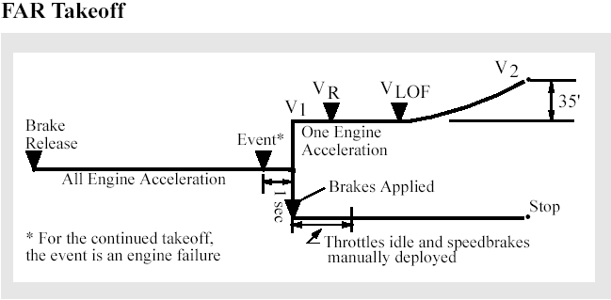

При расчёте скорости V1, которая приравнивается к Accelerate-Go и Accelerate-Stop дистанциям, определяется минимальная располагаемая длина полосы, которая требуется для данного взлётного веса. Это расстояние известно, как “balanced field length” и соответствующая скорость V1 называется “balanced V1”. QRH и FMC обеспечивают скорости на взлёте исходя из значения “balanced V1”.
Максимальный взлётный вес не должен превышать ограничение по весу для набора высоты, весовые ограничения по рулению и взлёту аэропорта, ограничения по пневматикам шасси и торможению. Если вес ограничивается условиями набора, препятствиями или ограничениями по тормозам, может быть полезным использование скоростей, отличных от нормально обеспеченных сбалансированных скоростей QRH и FMC.

Примером этого может служить следующее:

- improved climb для увеличения скорости набора и преодоления препятствий;
- максимальное значение V1 для преодоления препятствий;
- минимальное значение V1 для соответствия ограничению по тормозам;
- увеличенное значение используемой длины полосы (с учётом взлётной дистанции и дистанции прерванного взлёта) для преодоления весового ограничения по препятствиям.

Если взлётный вес не основывается на нормальной, обеспечиваемой QRH и FMC, сбалансированной скорости V1, оператор должен обеспечить пилота методом, как получить значения требуемых скоростей для взлёта.

Rejected Takeoff Decision

Полная энергия, которую нужно погасить в течение прерванного взлёта, пропорциональна удвоенной скорости самолета. При низких скоростях (приблизительно до 80 узлов), уровень энергии низок. Следовательно, самолет должен быть остановлен, и было бы нежелательным продолжение разбега и взлёта. Как примеры, можно рассматривать срабатывание табло Master Caution, необычные колебания или повреждение пневматиков. Действия, которые необходимо предпринять экипажу до скорости 80 узлов и более, описаны в QRH.

В случае, если скорость полёта приближается к V1 в течение сбалансированного взлета, усилия, требуемые для остановки могут приблизиться к максимуму возможностей самолета. Поэтому, решение останавливаться должно быть принято до достижения скорости V1.

Исторически, прекращение взлета на скорости около V1, часто приводило к остановке самолета за пределами ВПП.

Обычные причины этого включают в себя инициализизацию прерванного взлёта после V1 и неиспользование максимума останавливающих возможностей самолёта. Эффекты неподходящего выполнения прерванного взлёта показаны диаграммой в RTO Execution Operation Margin в этом разделе. Максимум тормозящих усилий, связанных с прерванным взлётом имеет более серьезный уровень торможения, чем применяемый большинством пилотов в обычных условиях.

Прекращение взлета после V1 не рекомендуется, за исключением случаев, когда капитан принимает решение о неспособности самолета к продолжению полета. Даже если дополнительная взлетно-посадочная полоса остается после V1, нет гарантии, что применение тормозов способно остановить самолет до конца взлетно-посадочная полосы.
В практике встречались случаи, когда пилоты не получали тревожной информации от FMC из-за того, что скорости для взлёта были удалены из рассчитанных данных или они забывали установить курсоры скорости. В этом случае взлёт можно продолжать. Отсутствие указанных скоростей не является причиной для прерванного взлёта (см. RTO Non Normal Maneuver в QRH). В процессе разбега, пилот, контролирующий управление, должен озвучить скорости V1 и VR. Скорость V2 должна быть установлена на МСР и основном указателе скорости (оранжевый индекс на внутренней шкале). Если скорость ротации не была озвучена, взятие штурвала на себя должно произойти на скорости на 5-10 узлов меньшей, чем скорость V2.

Rejected Takeoff Maneuver

При выполнении прерванного взлёта необходимо предпринять усилия для быстрой остановки самолёта на взлётно-посадочной полосе. Пилот, контролирующий управление, должен немедленно объявлять отклонения, типа “Engine Fire”, "Engine Failure", или любое неблагоприятное условие, касающееся безопасности полета. Решение прекратить взлет – ответственность капитана, и должно быть сделано до достижения скорости V1. Если капитан исполняет обязанности пилота, контролирующего управление, он должен инициировать прерванный взлёт с одновременным объявлением о ненормальной ситуации.

Примечание: если было принято решение о прекращении взлёта, экипаж должен завершить все действия, предписанные в QRH.

В случае прерванного взлета, РМ озвучивает скорость “60 узлов” в процессе торможения. Если взлет прерван до срабатывания THR HLD, автомат тяги должен быть отключён и РУДы установятся в положение малого газа. Если автомат тяги не отключён, РУДы уйдут в положение, соответствующее взлётному режиму. После срабатывания THR HLD, при уборке РУДов, они остаются в положении малого газа. Для процедурной последовательности автомат тяги необходимо отключить.
При прекращении взлёта из-за пожара двигателя, рассмотреть возможность позиционирования самолёта таким образом, чтобы огонь находился с подветренной стороны. После прерванного взлёта необходимо охладить тормоза.

Go/Stop Decision near V1

Понятие о принятии решения о продолжении или прекращении взлёта было введено после того, как авиационная промышленность выпустила Takeoff Safety Training Aid в 1992 году, в которой существующее определение V1, возможно, вызвало замешательство, потому что не прояснялось, что V1 – максимальная скорость, при которой летный экипаж должен предпринять первое действие, чтобы прекратить взлет. U.S. National Transportation Safety Board (NTSB) ещё в 1990 году также отмечала, что позднее начало действий при прерванном взлете, приводит к выкатыванию за пределы взлетно-посадочной полосы, что увеличивает количество несчастных случаев.
В результате, FAA изменила определение V1 в FAA Part1 так, чтобы читать следующим образом:

- V1 – это максимальная скорость на взлёте, на которой пилот должен предпринять первые действия (тормоза, тяга двигателей, интерцепторы), для того, чтобы остановить самолёт в пределах Accelerate-Stop Distance и
- V1 также означает минимальную скорость, при которой, в случае неисправности двигателя, пилот может продолжить взлёт и набрать требуемую высоту в пределах взлётной дистанции.

Пилоты знают, что V1 – это фундаментальная основа при принятии решения о прекращении или продолжении взлёта. При технической годности ВПП, в случае прекращения взлёта до скорости V1, самолёт должен остановиться до конца полосы. Если при выполнении взлёта в соответствии с AFM происходит отказ двигателя за одну секунду до V1, то это означает, что самолет достигает высоты 35 футов над концом взлетно-посадочной полосы, если решение состоит в том, чтобы продолжить взлет. Если событие произойдёт ранее, чем за одну секунду до скорости V1 и будет принято решение о продолжении взлёта, то самолёт сможет оторваться от полосы, но будет на высоте ниже 35 футов. Например, при отказе двигателя за две секунды до скорости V1 высота над торцом ВПП может составить от 15 до 20 футов.

Хотя исторически обучение основано на отказах двигателя, как на первопричине прерванного взлёта, статистические данные показывают, что неисправность двигателя составляла приблизительно одну четверть несчастных случаев. Шасси или проблемы пневматиков вызвали почти также много несчастных случаев, как и отказы двигателя. Другими причинами, которые приводили к прерванному взлёту, были отклонения от заданной конфигурации, индикация или срабатывание сигнализации, проблемы координации команды, столкновения со стаей птиц или проблемы управления воздушным движением.

На что очень важно обратить внимание, это на то, что в большинстве из несчастных случаев, произошедших из-за прерванного взлёта, отказ двигателя не являлся основной причиной такого решения. С нормальной взлетной мощностью самолет должен легко достигнуть высоты около ста пятидесяти футов над торцом взлетно-посадочной полосы и у пилота имеется полная длина взлетно-посадочной полосы, чтобы остановить самолет, если требуется произвести вынужденную посадку с обратным курсом.

Раннее обнаружение, хорошая координация команды и быстрая реакция – это то, что приводит к успешному взлету или остановке на ВПП.

RTO Execution Operational Margins

Успешный прерванный взлет на или около скорости V1 зависит на капитана, делающего своевременные решения и использующего надлежащие процедуры.
Ниже приведённые диаграммы взяты из Takeoff Safety Training Aid от 1992 года и должны рассматриваться как справочная документация.

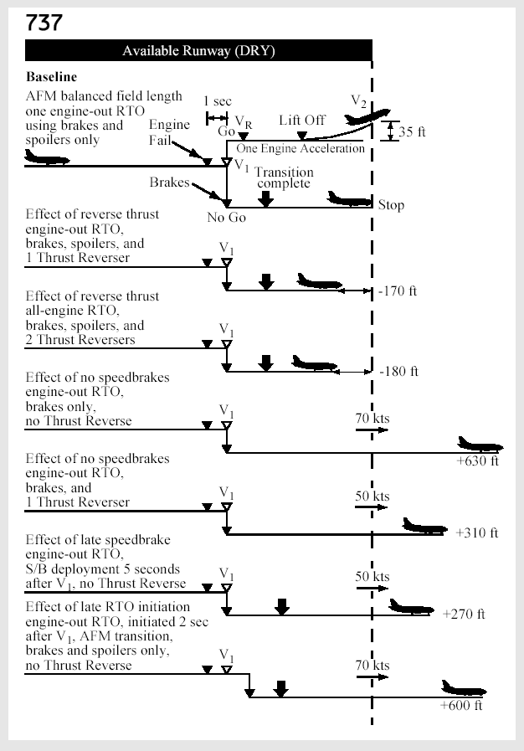

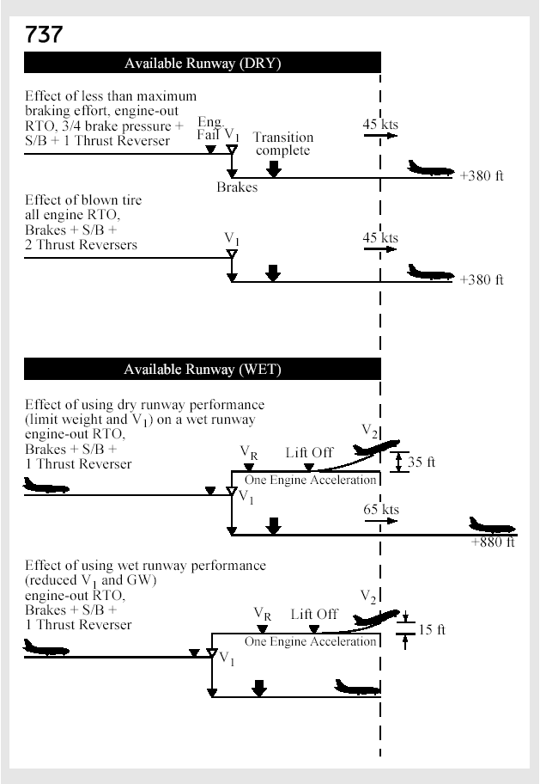
Initial Climb - All Engines

После отрыва от полосы используйте директорные указатели как первоначальный источник информации по тангажу и осуществляйте перекрёстный контроль над скоростью и другими приборами. Если FD не используются, то скорость и высота становятся основными источниками информации по углу набора.
После отрыва директорный указатель по тангажу обеспечивает выдерживание скорости V2 + 20 узлов до тех пор, пока не будет установлен другой режим набора. Эта скорость является оптимальной для взлёта с закрылками. Максимальная высота достигается при минимальном расстоянии. Ускорение и полёт на более высокой скорости уменьшает высоту набора. Если скорость полёта превышает V2 + 20 в течение начального подъема, уменьшите ускорение, но не пытаться уменьшать скорость полёта до V2 + 20. Любая скорость между V2 + 15 и V2 + 25 узлов незначительно затрагивает конфигурацию взлета. Сверяйте скорость полёта с заданным значением скорости. Уберите шасси после отрыва от полосы и установившегося набора, контролируя показания по приборам (радиовысотомер и указатель скорости, вариометр). Не используйте педали для торможения колёс. Оно происходит автоматически при установке рычага уборки шасси в положение “UP”. После уборки шасси и закрылков, пилот, контролирующий управление, должен убедиться, что соответствующая индикация находится в нормальном положении.

Minimum Fuel Operation - Takeoff

Минимальное топливо, рекомендованное для взлета – топливо на полёт плюс резервы. На очень коротких рейсах этого топлива может быть недостаточно, чтобы предотвратить низкое давление в топливных помпах переднего бака и поэтому могут сработать соответствующие жёлтые табло после взлёта (low pressure lights).
Если срабатывает индикация низкого давления в любом из основных баков, не выключайте топливный насос. Избегайте быстрого ускорения самолёта, уменьшите тангаж и сохраняйте угол подъёма, обеспечивающий минимально безопасный градиент набора.

Immediate Turn after Takeoff - All Engines

Обход препятствий, процедура уменьшения шума при взлёте или процедуры выхода могут требовать непосредственного немедленного поворота после взлета. Инициализируйте разворот на соответствующей высоте (обычно не менее 400 футов AGL), и поддерживайте скорость от V2 + 15 до V2 + 25 с выпущенными закрылками.

Примечание: при скорости V2 + 15 узлов с выпущенными закрылками разрешается максимальный угол крена 30 °.
После завершения поворота на или выше высоты уборки закрылок, увеличьте скорость и уберите механизацию в режиме набора.
В процессе выхода из зоны взлёта может произойти отказ двигателя. Предпочтительно заранее выполнить процедуры, связанные с уменьшением взлётного веса, для обеспечения обхода препятствий на случай отказа двигателя.

Roll Modes

После взлёта в установившемся наборе после пересечения высоты 400 футов по радиовысотомеру установите режим LNAV. Если процедура выхода и маршрут начинаются не от конца ВПП, может возникнуть необходимость использовать режим HDG SEL для выхода на заданный курс и подключения режима LNAV. Если процедура выхода не является частью фактического плана полета, используйте режимы HDG SEL или VOR LOC. Если есть необходимость немедленного разворота после взлёта, желаемый курс может быть установлен перед взлётом. На самолётах, оборудованный опцией HDG SEL, курс выхода устанавливается перед инициацией разворота.

Navaids и соответствующие радиалы или треки, требуемые в процессе выхода, могут быть отображены на навигационном дисплее с помощью FIX page. Использование STA и WPT включает панель управления EFIS, обеспечивая дополнительную информацию на дисплее в режиме МАР.

Autopilot Engagement

Установленный на самолёте автопилот сертифицирован FAA и предполагает подключение после взлёта на высоте 1000 и более футов по радиовысотомеру. Самолёт при подключении должен быть оттриммирован и на штурвал не должна оказываться какая-либо нагрузка. Командные указатели FD должны выдавать удовлетворительные показания. Это предотвращает нежелательные изменения траектории полёта при подключении автопилота.

Flap Retraction Schedule

На высоте начала уборки закрылок, обычно на 1 000 футов выше превышения аэродрома, необходимо установить требуемую скорость (flaps up maneuvering speed) и перевести рычаг уборки в необходимое положение в соответствии с Flap Retraction Schedule. Уборка закрылок осуществляется на скорости не менее V2 + 15. Если взлёт производился с закрылками, выпущенными на 1°, уборка начинается после достижения flap1 maneuvering speed.

При выполнении взлёта с уменьшением шума на местности, изменение режима начинается обычно на высоте примерно 1500 футов AFE (above field elevation). Разгон скорости происходит на участке от 1500 до 3000 футов, если иное не предусмотрено инструкцией аэропорта.

При увеличении скорости полёта уборка закрылок должна быть начата:

• для самолетов с Mach/Airspeed indicator; когда скорость полёта достигнет fixed maneuvering speed (установленная маневренная скорость) для существующего положения закрылок.
• для самолетов с лентой скорости на EADI, когда скорость полёта достигает маневренного указателя “F” для существующего положения закрылок

“F” – это минимальная скорость для перевода закрылок на другой угол.

При уборке закрылок выдерживайте, как минимум:

• Fixed Target Speed (Mach/Airspeed indicator);
• зеленый символ “O” (самолеты с лентой скорости на EADI).

Примечание: maneuvering speed обеспечивает запас по stick shaker примерно 15° при выполнении разворота с креном 25°.

С убранными закрылками на высоте 3000 футов можно подключить режим VNAV или установить требуемую скорость на МСР. Перед подключением режима VNAV закрылки должны быть убраны, поскольку данный режим не обеспечивает защиту от превышения скорости для leading edge devices.

Максимально допустимый угол крена с закрылками, выпущенными во взлётное положение при выполнении разворота на скорости V2 + 15 и более, составляет 30 градусов.

Takeoff Flap Retraction Speed Schedule

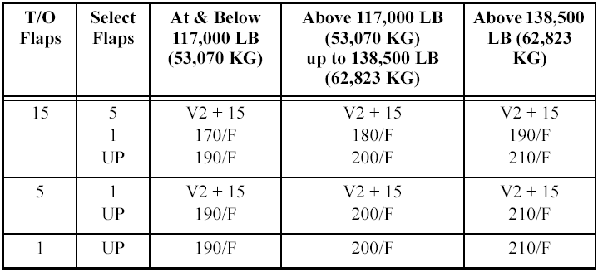

Noise Abatement Takeoff

Нормальные процедуры взлета, как правило, удовлетворяют типичным требованиям для уменьшения шума на местности. Выдерживайте flaps up maneuvering speed , пока не будут выполнены требования по шуму. Это обычно достигается через ограничения скорости с помощью FMC, введенное в CLB page. Этого можно также достичь, используя speed intervention или режим LVL CHG.

PMC Off Takeoff

Когда взлет выполняется с недействующим PMC (power managment control), обороты двигателя увеличиваются вместе с ростом скорости в процессе взлёта. В аэропортах с высоким превышением увеличение RPM может достигать 7 процентов. The takeoff performance charts для PMC Off отражают увеличение оборотов в минуту.

Takeoff - Engine Failure

General

Имеются незначительные отличия при выполнении взлёта в нормальном режиме и при отказавшем двигателе. Самолёт прекрасно управляется при отказавшем двигателе, как в процессе разбега, так и при отрыве от полосы. Minimum control speed in the air (VMCAs) ниже значений VR и VREF.

Engine Failure Recognition

Отказ двигателя на или после скорости V1 первоначально вызывает отклонение от курса подобно эффекту бокового ветра. Вибрация и шум от отказавшего двигателя будут очевидны, и также может быстро возникнуть отклонение от курса.
Курс самолета – лучший индикатор правильного использования руля направления. Чтобы противостоять асимметрии влияния из-за отказа двигателя, остановите отклонение от курса с помощью штурвала и педалей. Полет с боковым смещением колеса управления триммером элерона или с чрезмерным отклонением элерона с помощью штурвала приводит к выпуску спойлера.

Rotation - One Engine Inoperative

Если двигатель отказывает между скоростью V1 и отрывом от полосы, выдерживайте направление, плавно и пропорционально потере тяги применяйте элементы управления.
В процессе нормального взлёта, при достижении скорости VR и плавном взятии штурвала на себя устанавливается угол набора, равный 15°. При отказе одного двигателя ротация также начинается на скорости VR и угол набора устанавливается в пределах 12 ° - 13 ° или, примерно на 2 ° - 3 ° меньше, чем при нормальном взлёте.

Скорость ротации с отказавшим двигателем также немного медленнее (на 1/2 ° в секунду меньше), чем это нужно для нормального взлета, т.е. от двух до трёх градусов в секунду. После того, как будет отрегулирован угол набора, выдерживайте желательную поступательную скорость.

Если отказ двигателя происходит в процессе отрыва или после него, применяйте руль направления и элероны для сохранения курса и полёта без крена. При необходимости используйте триммеры для снятия нагрузок на руле направления и элеронах.

Typical Rotation - One Engine Inoperative

Положение самолёта, изображенное в следующей таблице должно быть достигнуто в течение приблизительно 5 секунд. Корректируйте угол отклонения штурвала таким образом, чтобы поддерживать желательную скорость полёта от V2 до V2+20.

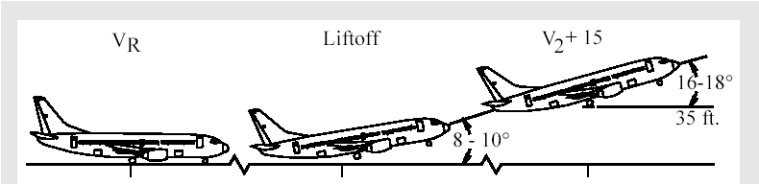
0 5 10 – 12

Угол тангажа по истечении 5 секунд может достигать 11°, а через 10-12 секунд должен быть не менее 13 ° на высоте 35 футов.

Typical Takeoff Clearance – One Engine Inoperative

На следующей диаграмме и таблице показан эффект от положения закрылок и угла тангажа при отрыве и минимальное расстояние (tail clearance) от нижней хвостовой части фюзеляжа до полосы при одном отказавшем двигателе.

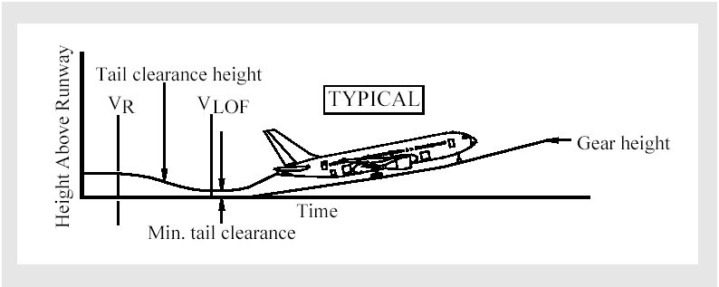
Кроме этого, необходимо учитывать угол тангажа, при котором произойдёт касание при нахождении шасси на земле. Для 737-300 этот угол равен13,4°, для 737-400 – 11,4°, для 737-500 – 14,7°. Более подробно это описано в FCOM и в разделе Non-Normal Operation настоящей инструкции.

Модель | FLAPS | Liftoff Attitude  (degrees) | Minimum  Tail Clearance  (inches, sm) | Tail Strike  Pitch Attitude  (degrees)
737 – 300 | 1  5  15 | 11,3  11  10,3 | 14 (36)  16 (41)  19 (48) | 13,4
737 – 400 | 5  15 | 10,3  9,8 | 4 (10)  10 (25) | 11,4
737 – 500 | 1  5  15 | 11,3  11  10,3 | 21 (53)  23 (58)  26 (66) | 14,7

Initial Climb - One Engine Inoperative

Начальное положение самолёта в наборе должно быть откорректировано, чтобы поддерживать скорость минимум V2 и положительный угол набора. После старта директорный указатель обеспечивает надлежащие команды.
Обеспечьте перекрестную проверку скорости полёта, вертикальной скорости и других приборов. Команды директорного указателя обеспечивают минимальную скорость от V2 до максимальной скорости V2 + 20.
Если не используется система FD, то скорость полёта и показания угла набора становятся основным источником информации.
Уборка шасси производится после достижения положительной скорости подъема. Начальное положение самолёта в наборе должно быть откорректировано, чтобы поддерживать минимальную скорость V2. Если двигатель отказал на скорости полёта между V2 и V2 + 20, набор осуществляется на скорости полёта, при которой произошел отказ. Если отказ двигателя произошёл выше упомянутой скорости V2 + 20, увеличьте тангаж для того, чтобы уменьшить скорость полёта до V2 + 20 и сохранить её до высоты начала уборки закрылок.
Для сохранения направления полёта используйте режимы HDG SEL или LNAV.
На признаки пожара двигателя, надвигающегося разрушения или приближения к превышению пределов рабочих режимов, необходимо реагировать как можно скорее. После набора 400 футов AGL или выше выполните соответствующие memory items.

Шасси должны быть убраны. После уборки закрылков и при сохранении контроля над самолётом, закончите выполнение checklist items.

Если отказ двигателя произойдёт в процессе первоначального набора, checklist выполняется после уборки закрылков в условиях, позволяющих осуществить данные действия.

Immediate Turn after Takeoff - One Engine Inoperative

Обход препятствий или процедуры выхода могут требовать выполнение немедленного поворота после взлета. Инициализируйте разворот на соответствующей высоте (обычно не менее 400 футов AGL). При маневрировании поддерживайте скорость от V2 до V2 + 15 с выпущенными для взлета закрылками.

До скорости V2 + 15 максимально допустимый крен – 15°. С закрылками во взлётном положении крен до 30° разрешён на или более скорости V2 + 15 (minimum maneuvering speed on speed tape/MASI equipped airplanes).

После выполнения разворота и набора необходимой скорости на или выше flap retraction altitude уберите закрылки.
На высоте 1000 футов откорректируйте управление самолётом и после этого можно подключать автопилот.

Flap Retraction - One Engine Inoperative

Минимальная высота для уборки закрылков с одним неработающим двигателем - 400 футов AGL. В процессе обучения, уборка закрылок инициализируется на высоте 1 000 футов AGL. После набора минимальной высоты уборки закрылок установите на МСР flaps up maneuvering speed.
Ускорение полёта и возможность набора высоты для уборки закрылков – это взаимосвязь тяги самолета по отношению к весу. Директорный указатель по тангажу показывает незначительный набор от 0 до 200 fpm. Разгон скорости и уборка закрылков производятся в соответствии с flap-speed schedule. Если FD не используется, уменьшите угол набора высоты для создания условий увеличения скорости, и уборку закрылков осуществляйте в соответствии с flap-speed schedule.
Поскольку самолет ускоряется и закрылки убраны, откорректируйте позицию руля направления, чтобы уменьшить давление педали. В полете, разница в положении триммера до уборки закрылок и после этого при одновременном приросте скорости, может привести к резкому и даже опасному кренению самолёта в сторону отказавшего двигателя.

Flaps Up - One Engine Inoperative

После уборки закрылков выдерживайте flaps up maneuvering speed, установите режим LVL CHG. На режиме работы двигателей maximum continuous thrust (CON) продолжите набор минимально безопасной высоты (obstacle clearance altitude). После выполнения процедуры уборки закрылков выполните engine failure non-normal checklist и раздел контрольной карты After Takeoff checklists. Сохраняйте безопасную минимальную скорость и, после набора безопасной высоты на CDU CLB page, выберите тот режим работы двигателей, который необходим в зависимости от дальнейших планируемых действий.
Убедитесь в том, что автомат тяги отключён перед тем, как наберёте заданную высоту. После занятия заданной высоты установите требуемую тягу.

Выполнение процедуры уменьшения шума на местности при одном отказавшем двигателе не является жёстким требованием

Engine Failure during Reduced Thrust Takeoff

Взлетные характеристики двигателей основаны на минимальном градиенте набора, который позволяет преодолеть все препятствия при отказе двигателя после V1. Если используется уменьшенная тяга и происходит отказ двигателя, нет необходимости установить максимальную тягу на оставшемся двигателе. Однако, если максимальная тяга желательна, вручную устанавливается go-around thrust работающего двигателя, а на высоте более чем 400 футов по радиовысотомеру (RA) нажимается кнопка TO/GA.
При уменьшенном взлетном режиме, установка работающему двигателю полной тяги обеспечивает дополнительный запас по мощности и выполняется по усмотрению экипажа.
Необходимо отметить, что температурный метод расчёта уменьшения тяги на взлёте всегда консервативен и обеспечивает рабочие характеристики такие же или лучшие, чем полученные результаты расчёта при принятой (используемой) температуре.

Climb, cruise, descent and holding Раздел № 4

Эта глава обеспечивает основной информацией об операционных процедурах и обучение маневрированию в процессе набора, полёту по маршруту, снижению и полёту в зоне ожидания.
Конфигурации полета представлена Boeing и рекомендована как основная конфигурация, что и обеспечивает основу для стандартизации действий и координации работы экипажа.

CLIMB

Reduced Climb Thrust

Срок службы двигателя может быть продлен, если используется меньший расчётный режим работы двигателей, чем максимально возможный для набора высоты.

FMC обеспечивает два уменьшенных режима набора на N1 LIMIT page:

• CLB 1 - приблизительно на 10 % уменьшает тягу двигателей в наборе высоты;

• CLB 2 - приблизительно на 20 % уменьшает тягу двигателей в наборе высоты;

Уменьшенная тяга набора высоты может быть также автоматически выбрана FMC в зависимости от условий, используемых при fix derate method или при принятом температурном методе (assumed temperature method).

Ограничения по тяге двигателей постепенно удаляются из FMC при подъеме самолета на высоту до тех пор, пока полная тяга набора не будет восстановлена. Если вертикальная скорость набора упала ниже приблизительно 500 футов в минуту, должен быть установлен более высокий режим работы двигателей.

Перед взлетом пилот может изменить режим автоматического уменьшения тяги двигателей, выбирая другую опцию на N1 LIMIT page.

Примечание: использование уменьшенной тяги двигателей для набора высоты увеличивает время полёта и данная ситуация должна быть учтена каждым оператором.

Climb Constraints

Ограничения при наборе высоты автоматически вводятся в маршрут при выборе схемы выхода, заложенной в базу данных, или могут быть введены вручную через CDU. Когда самолет выравнивается на высоте, установленной на МСР, эта высота обрабатывается FMC как ограничение при наборе.
Все жесткие высотные ограничения набора должны быть установлены в окне высоты на МСР, включая значения ограничений “at or below”. Следующая высота может быть установлена, когда ограничение выполнено или было получено дальнейшее диспетчерское разрешение по траектории полёта. Это процедура обеспечивает приведение в готовность сигнализации высоты и подтверждает согласование с предельно разрешенной высотой.
При максимальной загруженности экипажа и/или в зонах с интенсивным воздушным движением рекомендуется использовать режимы LVL CHG или VNAV с применением опции MCP altitude intervention. Это достигается при выборе и установке нового значения высоты в окошке на МСР, нажатием на кнопку ALT INTV, что удаляет ограничение по высоте в FMC и позволяет самолёту перейти в набор заданной на МСР высоты.

Low Altitude Level Off

Иногда после взлета или ухода на второй круг возникают ограничения на малых высотах (например: missed approach altitude). Эта высота ограничения должна быть установлена в окошке высоты на МСР. Когда самолет подходит к установленному значению высоты, индикация на EADI первоначально изменяется на ALT ACQ. Когда самолет занимает заданную высоту, срабатывает индикация ALT HOLD.

Примечание: Если ALT ACQ срабатывает раньше, чем автомат тяги установит двигателям значение N1, происходит изменение режима, и автомат тяги будет поддерживать заданную скорость.

High Take Off Thrust – Low Gross Weight

Если после взлёта на повышенной тяге и при небольшом взлётном весе наступает ограничение по высоте, экипаж должен рассмотреть следующие факторы:

- занятие требуемой высоты может произойти сразу после взлёта из-за её незначительного значения и большой вертикальной скорости;
- для обеспечения комфорта пассажиров уменьшить угол набора и не следовать слепо командам директорного указателя по тангажу;
- может быть недостаточно высоты для выполнения манёвра и, если не будут предприняты экипажем соответствующие ситуации меры, возможны отклонения от заданного профиля полёта.

Для предотвращения отклонений по высоте и скорости, экипаж должен выполнить либо одно, либо несколько следующих действий:

- использовать минимально допустимый для взлёта режим работы двигателей;
- изменить взлётный режим на режим набора быстрее, чем это осуществляется в обычных условиях;
- отключить FD и занять заданную высоту вручную, если существует возможность допустить отклонение;
- использовать ручной контроль тяги для управления скоростью, чтобы не превысить ограничения по закрылкам.
Transition to Climb

Сохраняйте flaps up maneuvering speed до набора безопасной минимальной высоты. Если нет ограничений по высоте и скорости, установите желаемую скорость набора в соответствии со speed schedule. Чем быстрее будет увеличена скорость, тем более экономически эффективным будет весь полёт.

Climb Speed Determination

Скорость набора автоматически рассчитывается FMC и отображается на CLB и PROGRESS pages. Также эта скорость изображается указателем на дисплее скорости при подключении режима VNAV.

Ограничения, связанные высотой и со скоростью вводятся в FMC и отображаются на CLIMB page. Ограничения по скорости на участках маршрута отображены на LEGS pages. FMC обеспечивает оптимальные режимы скорости набора (ECON) и ENG OUT процедуры. Эти оптимальные скорости могут быть изменены до или в процессе набора. Также обеспечивается информация для максимальной скорости набора (MAX ANGLE) и для максимальной дальности полёта (MAX RATE).
Скорость ECON climb - постоянная оптимизированная скорость, при сохранении которой получаются минимальные эксплуатационные расходы самолета. Постоянное значение скорости рассчитывается для определённого эшелона полёта, вводимого в FMC. Для очень низких высот полёта скорость набора ECON climb увеличена по отношению к нормальным значениям и соответствует экономичной скорости на введенной в FMC высоте полёта.
При расчёте ECON climb учитывается полётный вес самолёта, ветер на эшелоне, температурная поправка и введённое значение cost index.

Engine Icing During Climb

Обледенение двигателя может формироваться в условиях, когда нет видимых признаков и доказательств обледенения на ветровом стекле или других частях самолета. Как только лёд начинает формироваться, накопление его может произойти очень быстро. И хотя один и тот же вид облаков может встречаться в полёте, в одном случае обледенение будет отсутствовать, в другом случае может произойти.

Примечание: противообледенительная система должна быть включена при существовании условий для обледенения или его фактическом наличии. Невыполнение рекомендаций по выполнению противообледенительных процедур может привести к остановке двигателя, повышению температуры или его разрушению.

Economy Climb

Выдерживание скорости набора, рассчитанной FMC, позволяет значительно уменьшить затраты на полёт, которые сильно зависят от веса и cost index. FMC рассматривает расчёт скорости как функцию индекса стоимости и веса самолёта.
Скорость ECON climb нормально составляет 250 узлов для всех весов. При увеличении скорости на высотах ниже 10 000 футов увеличивается и расход топлива.
Скорости, указанные в Maximum Rate Climb Table могут быть использованы как основание для расчётов и выполнения полёта, если отсутствует возможность получения данных с помощью FMC.

Economy Climb Schedule - FMC Data Unavailable

• 250 knots - Below 10,000 feet
• 280 knots/.74 Mach - Above 10,000 feet

Maximum Rate Climb

Maximum rate of climb обеспечивает максимальную скорость набора и минимальное время для занятия высоты заданного эшелона.

Maximum rate of climb может быть примерно следующей:

• flaps up Maneuver Speed + 50 узлов до набора скорости Mach 0.74

Примечание: The FMC обеспечивает maximum rate climb speeds.

Maximum Angle Climb

FMC рассчитывает максимальную угловую скорость набора. Maximum angle climb speed обычно используется для преодоления препятствий, для быстрого пересечения высоты, заданной диспетчером или для достижения указанной высоты на минимальном расстоянии. Это процедура зависит от полётного веса и обеспечивает приблизительно тот же самый градиент набора, как и на скорости flaps up maneuvering.

Engine Inoperative Climb

Engine inoperative climb speed приблизительно равняется maximum angle climb speed и зависит от полётного веса и высоты. После уборки закрылков и преодоления всех высотных препятствий на FMC ACT ECON CLB page (ENG OUT CLB for FMC U10.3 and later) выберите позицию ENG OUT соответствующего двигателя для получения необходимой консультативной информации.

Примечание: не активируйте страницу, если планируете использовать VNAV для любой процедуры захода. Если данная страница активирована (executed), все предсказанные расчёты исчезают (погаснут). Использование режима VNAV становится невозможным и, хотя новая высота будет установлена, снижения не произойдёт.

Если потеря тяги произойдёт не на взлётном режиме, установите maximum continuous thrust работающему двигателю и отрегулируйте угол набора для сохранения скорости.

Примечание: на FMC выберите позицию CON и значение N1 LIMIT. Режим может быть установлен вручную.

На ENG OUT CLB page показываются значения N1 для maximum continuous thrust, максимально допустимая высота и скорость набора. Используйте maximum continuous thrust до достижения заданной скорости. Если нет возможности обеспечить расчётную скорость набора, используйте flaps up maneuvering speed и maximum continuous thrust.

CRUISE

В этой части настоящего раздела рассматривается информация, посвящённая выполнению полёта на эшелоне с обеспечением лучших экономических показателей и максимального комфорта для пассажиров.

Maximum Altitude

Maximum Altitude – это самая большая высота, на которой может использоваться самолет. Она определяется тремя основными характеристиками, которые являются уникальными для каждой модели самолета. FMC рассчитывает максимальную высоту, как наиболее низкую из:

• maximum certified altitude – это определенная в процессе сертификации высота, обычно ограниченная пределами давления окружающей среды на фюзеляж. Максимальная сертифицированная высота не может быть превышена.

• thrust limited altitude – это высота, на которой соответствующая тяга двигателей является доступной, для того, чтобы обеспечить определенную скорость набора (Reference the Long Range Cruise Maximum Operating Altitude table in the Performance Inflight chapter of the QRH). В зависимости от технических характеристик двигателей, thrust limited altitude может быть выше или ниже возможного значения maneuver limited altitude.

• maneuver limited altitude – это высота, на которой существует определенный запас по маневрированию до начала тряски (минимум 0.2g для FAA или 0.3g для операции CAA/JAA). Эти определенные запасы обеспечивают 33° (FAA) или 40° (JAA) защиту по углу крена к режиму тряски самолёта или срабатывания stickshaker.
Хотя каждое из этих предельных значений просчитывается FMC, возможности двигателей по тяге могут уменьшить способность самолёта по выполнению маневрирования.

Оранжевая отметка по максимально допустимому крену не является признаком ограничения возможностей самолёта по крену, поскольку это ограничивается возможностями двигателей.
Индикация по минимальной скорости маневрирования на шкале скоростей на EADI не гарантирует сохранения требуемой скорости на сохраняемой максимальной высоте. Падение скорости и приближение оранжевой отметки (предвестник “забора”) может создать ситуацию, когда невозможно будет сохранить высоту и/или скорость, особенно при выполнении разворотов.

Для получения более точных расчётов на FMC при определении максимального эшелона полёта необходимо ввести следующие абсолютно точные данные:
- вес самолёта;
- центровку самолёта на эшелоне;
- температурную поправку на эшелоне.

Только при подключении LNAV в FMC срабатывает функция ограничения по крену в режиме реального времени, которая обеспечивает информацией из расчёта ограничений по тяге двигателей.
При использовании иных режимов, выдерживайте скорость минимум на 10 узлов больше, чем показывает оранжевая нижняя отметка, не допускайте крена более 10°. Если произошло падение скорости ниже оранжевой отметки:
- уменьшите угол крена;
- увеличьте режим работы двигателей до maximum continuous thrust
- приступите к снижению.

При полёте на максимальной высоте в условиях турбулентности возможно увеличение угла атаки и срабатывание stickshaker.

Топливные расчёты могут быть неточны на или выше максимального эшелона и не будут отображаться на CDU. Использование режима VNAV невозможно выше максимальной высоты FMC. Расход топлива увеличивается. Выполнение полёта на максимальной высоте не должно продолжаться дольше, чем это вызвано необходимостью.

Optimum Altitude

Оптимальная высота полёта – это высота полёта по маршруту на ECON mode при минимальном расходе топлива и обеспечении Long Range Cruise (LRC) или скорости, выбранной пилотом.
При полёте в режиме ECON, оптимальная высота увеличивается при уменьшении веса самолета или уменьшения cost index. При коротких перелётах оптимальная высота не может быть достигнута, поскольку точка начала снижения может наступить раньше. Высота полёта определяется на FMC PERF INIT page.
План полёта, не ограниченный коротким маршрутом, обычно основывается на том, что полёт будет выполняться на эшелоне, который находится в пределах плюс-минус 2000 футов от оптимальной высоты. В процессе полёта рекомендуется поэтапно увеличивать высоту полёта по мере выработки топлива и уменьшения веса самолёта. Эта методика называется Step Climb Cruise и обычно достигается поэтапным набором высоты до достижения значений расхода топлива, указанных во флайт-плане. Для большинства рейсов, могут требоваться один или более этапов набора перед достижением точки начала снижения.
Может быть, особенно выгодно запросить начальную высоту круиза выше оптимума, если высотные изменения трудно получить на определенных этапах маршрута. Это уменьшает возможность перерасхода топлива при длительном полёте ниже оптимальной высоты.

Помните, что высота, ограничивающая тягу двигателей, зависит от температуры воздуха на запрашиваемом эшелоне.
Если температура воздуха на предполагаемом эшелоне выше определённого по диаграмме значения для фактического полётного веса, двигатели не обеспечат требуемую скорость. В этом случае, выбираемая высота полёта должна быть максимально близко приближена к оптимальной высоте.
Оптимальная высота – это высота, которая дает минимальные затраты на полёт для данного расстояния, cost index и полётного веса.
На оптимальной высоте обеспечивается приблизительно коэффициент 1.5 load factor (приблизительно крен 48 градусов до начала тряски) и лучший запас по устойчивости самолёта. При отклонении от оптимальных значений высоты полёта, экономика рейса ухудшается.
Выше упомянутой оптимальной высоты может ожидаться некоторая потеря тяги и наступает ограничение по запасу маневра. Превышение на 2000 футов выше оптимальной высоты обычно позволяет приблизительно крен в 45 ° до начала тряски. Чем выше самолет находится относительно оптимальной высоты, тем более уменьшается запас по тяге (thrust margin).
Выбирая высоту полёта выше оптимальной, определите, что будет более приемлемым для выполнения рейса при прогнозируемых условиях температуры и турбулентности. Прогнозируемая температура и турбулентность по маршруту полета должны быть учтены, когда принимается решение подписать первоначальный эшелон полёта, так же и как последующие этапы возможного набора.

Cruise Speed Determination

Скорость полёта по маршруту автоматически рассчитывается FMC и показания можно получить на CRZ и PROGRESS pages. При подключении режима VNAV также будет показываться command air speed. Выдаваемые показания соответствуют экономичной скорости полёта. Пилот может выбрать на CRZ page target speed line режим скорости, соответствующий максимальной дальности полёта (LRC), режим engine out или изменить рассчитанную скорость полёта (например, по просьбе диспетчера). Скорость, соответствующая экономическому полёту может варьироваться и зависит от высоты полёта, ветра и установленного значения cost index. Введённый нулевой показатель cost index в результате даст максимальную дальность маршрута (maximum range cruise). Встречный ветер увеличивает ECON CRZ speed. Попутный ветер уменьшает значение скорости, но не ниже значений штилевого расчёта.
Long Range Cruise (LRC) – это переменные показатели скорости, обеспечивающие наличие топлива на расстояние, на 1% меньшее, чем доступный максимум. Никакие поправки на ветер не применимы к LRC.

Step Climb

Изменение высоты может планироваться равно как ступенчатый набор, так и ступенчатое снижение. Оптимальные этапы изменения высоты должны рассматриваться как функция длины маршрута, условий полёта, скоростного режима, текущей высоты, направления изменения высоты (up or down) и полётного веса. FMC не рассчитывает точки поэтапного набора или снижения. Экипаж должен вносить сведения самостоятельно и после этого компьютер вводит с учётом полётного веса расчетную точку на HSI, при пролёте которой следует приступить к изменению высоты полёта.

Fuel for Enroute Climb

При изменении высоты при полёте по маршруту на 4000 футов требуется дополнительно от 300 до 500 lbs (от 135 до 225 кг), в зависимости от веса самолёта и температуры воздуха. Дополнительно израсходованное на набор топливо изменяет экономию при снижении. Обычно, выгодно подняться на большую высоту, чем это рекомендуется FMC или планом полёта, если есть позитивная информация о ветре.
Если полёт на более высоком эшелоне длится менее 20 минут, то это не оказывает существенного влияния на расход топлива.
Low Fuel Temperature

Длительный полёт на верхних высотах имеет тенденцию уменьшать температуру топлива. Температура топлива имеет тенденцию приближаться к температуре воздуха. В некоторых случаях топливная температура может приблизиться к минимальному топливному температурному пределу. Нельзя путать fuel freezing point (температуру замерзания топлива) с условиями формирования льда из водяных частиц, находящихся в топливе. Температура замерзания топлива – это температура, при которой в топливе формируются и появляются кристаллы воска. Топливо Jet A по спецификации имеет точку замерзания минус 40°C, в то время, как у топлива Jet A-1 предел составляет минус 47°C. В бывшем Советском Союзе точка замерзания топлива TS-1 или RT имеет предел минус 50°C. При этом в некоторых регионах температура опускается ниже этого минимума.
Если оператор не измеряет фактическую температуру замерзания заправленного топлива в аэропорту вылета, должна использоваться максимальная температура, указанная в спецификации. В большинстве аэропортов измеренная fuel freezing point имеет более низкое значение, чем это указано в спецификации.
Пилоты должны иметь в виду, что в некоторых аэропортах топливо хранится в наземных условиях при низких экстремальных температурах и может уже быть близко к минимальной допустимой fuel freezing point прежде, чем будет заправлено в самолёт.
Для топливной смеси (несколько сортов), используется самая высокая температура замерзания из всех видов заправляемого на борт топлива и, она рассматривается, как температура замораживания всей топливной смеси. Эта процедура должна использоваться, до тех пор, пока не будут закончены 3 последовательных перезаправки топливом с более низкой температурой замерзания топлива. После этого может использоваться более низкая точка замерзания. Если рассматривается возможность попадания в условия низких температур, граничащих с fuel freezing point, перед заправкой топливо из крыльевых баков перекачивается в центральный бак и только после этого осуществляется дозаправка самолёта.

Температура топлива должна поддерживаться в пределах ограничений AFM, как это определено в Limitation Chapter в FCOM.

Низкая температура топлива не должна вызывать беспокойства, если она не приближается к минимальному температурному пределу. Скорость охлаждения топлива равна приблизительно 3°C в час, с максимумом 12°C в час при экстремально критических холодных условиях.

ТАТ (total air temperature) может быть увеличена тремя способами, которые можно использовать либо все вместе, либо каждый в отдельности:

• набор или снижение в направлении тёплой воздушной массы;
• изменение курса в сторону тёплой воздушной массы;
• увеличить Mach number.

Примечание: в большинстве случаев менее холодный воздух находится ниже эшелона полёта, но встречаются случаи наличия тёплого воздуха и на верхних эшелонах. Необходим тщательный анализ прогнозируемой температуры воздуха по высотам.

Требуется от 15 минут до часа, чтобы стабилизировать топливную температуру. В большинстве случаев необходимо снижение от 3000 футов до 5000 футов ниже оптимальной высоты. В более серьезных случаях может потребоваться снижение с 30000 футов на высоту 25000 футов.

Увеличение скорости на 0.01 Mach приводит к увеличению температуры топлива от 0.5 ° до 0.7°C.

Cruise Performance Economy

Планируемый по флайт-плану рейсовый расход топлива рассчитывается с учётом некоторых принятых условий. Они включают в себя вес самолёта, высоту полёта, направление, температуру, ветер на маршруте и скорость полёта.

Планируемый расход топлива может быть увеличен из-за:

• более высокой, чем планировалось температуры воздуха;
• полёта на более низком эшелоне;
• полёта на высоте, на 2000 футов выше оптимальной;
• выдерживания скорости большей, чем указано в расчёте или значительно меньшей,
чем необходимо для long range cruise;
• сильный встречный ветер;
• нарушение баланса топлива по группам;
• полёт на неотриммированном самолёте;
• увеличенный режим работы двигателей.

Количественные показатели перерасхода топлива:

• ISA + 10° C: на 1% от величины trip fuel;
• на 2,000 футов выше или ниже optimum altitude: от 1% до 2% от величины trip fuel;
• на 4,000 футов ниже optimum altitude: от 3% до 5% от величины trip fuel;
• на 8,000 футов ниже optimum altitude: от 8% до 14% от величины trip fuel;
• скорость по Mach number на .01 больше Long Range Cruise: от 1% до 2% от величины trip fuel.

При отклонении от оптимальной высоты в пределах 2000 футов скорость может быть в пределах .74 Mach number. Этот же показатель обеспечивает хороший запас по скорости на всех высотах.

Контроль за расходом топлива осуществляется каждые 30 минут полёта.

Engine Inoperative Cruise/Drift down

Отказ двигателя на эшелоне может вызвать необходимость снижения. Автомат тяги необходимо отключить и вручную установить режим CON. На CRZ page выбрать подсказку ENG OUT. Определить target speed и maximum engine out altitude для текущего полётного веса.

Note: On FMC updates prior to 10.0, do not execute the page if VNAV is required for any arrival procedures. If any ENG OUT page is executed, the FMC will not transition to descent. On FMC updates 10.0 and later, the ENG OUT page cannot be executed.

Установите target speed и maximum engine out altitude в соответствующих окошках на МСР. После того, как скорость опустится до заданного значения, подключите режим LVL CHG. Если engine out target airspeed и maximum continuous thrust (MCT) установлены, самолёт выйдет на режим горизонтального полёта выше значения установленной высоты, несмотря на то, что обновлённая высота будет отображена на ENG OUT CRZ page. При использовании страницы ENG OUT CRZ ни одна из других страниц FMC не может быть активирована. После анализа данных на странице, выберите подсказку ERASE для возвращения на CRZ page. После того, как самолёт остановит снижение на установленной высоте, работающий двигатель будет обеспечивать сохранение single engine long range cruise speed. Корректируйте при необходимости работу двигателя вручную.

Введите значения new cruise altitude и скорости на ECON CRZ page, получив при этом новое время прибытия и точку начала снижения. Когда выбран ENG OUT VNAV mode и понятны условия при отказавшем двигателе, FMC рассчитывает все необходимые параметры для возникших условий. Для оценки положения триммеров обращайтесь к Refer to Engine Out Familiarization, chapter 5.

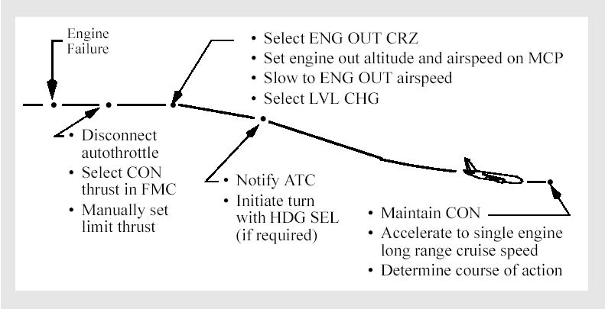

Если самолёт находится на или ниже maximum ENG OUT altitude и произошёл отказ двигателя, определите MOD ENG OUT CRZ (ENG OUT CRZ for FMC U10.3 and later) и сохраняйте engine out cruise speed, используя ручное управление двигателем.

High Altitude High Speed Flight

Самолет показывает превосходную стабильность на высокой высоте и во всём диапазоне скоростей по Mach. При полёте на максимальной скорости Ммо и, даже при возникновении скоростной тряски, управление самолётом сохраняет высокие качественные характеристики.

ETOPS

Увеличенная протяжённость маршрутов на самолётах, оборудованных двумя двигателями (ETOPS), улучшенная технология и высокая надежность этих двигателей потребовали повторного пересмотра правил, регулирующих полеты над океаном или пустынными областями.

ETOPS Requirements and Approval

Операторы, выполняющие полёты по правилам ETOPS обязаны исполнять условия FAA Advisory Circular 120-42A и других соответствующих управляющих инструкций. Для выполнения полётов по маршруту с использованием правил ETOPS, используются специально конфигурированные самолеты, должны быть сертифицированы и одобрены поэтапные операции рейса, иметься специальные программы поддержки и обслуживания на местах маршрута (аэропорт вылета, прилёта и т.д.). The Minimum Equipment List (MEL) and the Dispatch Deviation Guide (DDG) также должны соответствовать правилам ETOPS. При выполнении полётов с обеспечением требований ETOPS самолет находится в согласии с требованиями соответствующей Boeing Configuration, с документами Maintenance and Procedures (CMP). The airline's maintenance department должен разработать программы, которые контролируют и надежность совместной работы двигателей, фюзеляжа самолёта и всех остальных компонентов. Minimum Equipment List (MEL), Dispatch Deviation Guide (DDG) должны быть расширены, для полного соответствия требованиям ETOPS.
Flight and Performance

Экипажи, выполняющие полёты по правилам ETOPS, должны быть знакомы с возможными изменениями маршрута, перечисленными во флайт-плане. Аэропорты посадки должны соответствовать минимумам погоды ETOPS, и расположены таким образом, чтобы гарантировать, что самолет может отклониться от маршрута и приземлиться в случае какого-либо системного отказа оборудования.
Планирование полётов по правилам ETOPS требует знания зоны предстоящего полёта, понимания топливного резерва, высотных возможностей, влияния возможного обледенения на маршруте. Flight Planning and Performance Manual (FPPM) является руководством по расчёту запаса топлива, расчёту возможной высоты полёта при отказе одного двигателя и иных требований, необходимых для безопасного выполнения полёта по правилам ETOPS. Данная информация не включена в FCOM и QRH. Изменения по запасу топлива выполняются с учётом ветра, нестандартных метеорологических условий, при полёте через зону прогнозируемого обледенения, а также на случай появления неисправностей самолёта. Данная информация предоставляется экипажу в Computer Flight Plan (CFP).

Procedures

Нормальные процедуры выполнения полётов по правилам ETOPS не отличаются от стандартных операций. Однако, в течение последнего часа полёта, на самолётах оборудованных одним насосом перекачки топлива, FAA требует постоянно проверять положение соответствующего клапана. Необходимо быть уверенным в том, что в случае отказа или неисправности двигателя, топливо подавалось из всех групп баков. APU должно работать перед входом в зону действия ETOPS. При ETOPS процедуры отказа двигателя могут отличаться от стандартных ненормальных процедур. При отказе двигателя экипаж обычно применяет процедуру “drift down” в соответствии с требованиями маршрута ETOPS. Эта процедура типично использует более высокую вертикальную и поступательную скорости полёта для достижения эшелона следования с одним отказавшим двигателем. Это позволяет самолету прибыть на запасной аэропорт в пределах определенных сроков. Эти скорости и высота полёта определяются каждой авиакомпанией, одобряются ее регулирующим агентством и, обычно отличаются от расчётных скоростей, обеспечиваемых FMC. Капитан, однако, имеет право на то, чтобы изменить эту скорость, если фактические условия после решения проблемных вопросов диктуют подобную замену

DESCENT

Descent Speed Determination

Порядок выдерживания скорости на снижении рассчитывается FMC и является наиболее эффективным режимом снижения до эшелона перехода и установления на этой высоте скорости на 10 узлов меньшей, чем скорость снижения.
График скоростного режима откорректирован так, чтобы приспособить ограничения по скорости и высоте, отображенные на LEGS pages и ограничениях скорости и высоты, отображенных на DES page. При желании ECON speed schedule может быть модифицирована по Mach, Mach/IAS или IAS на DES page target speed line. Если нет возможности использования информации FMC, используйте значения Descent Rates table в этом разделе.

Descent Path

График снижения, рассчитанный FMC – это самый экономичный метод снижения. Не менее чем одно высотное ограничение по высоте, введённое ниже высоты полёта на эшелоне и привязанное к точке маршрута на LEGS page генерирует траекторию снижения, которая конструируется исходя из минимального значения введённого параметра с учётом тяги двигателей на малом газе. Также ограничение по высоте и значение скорости и направления ветра можно ввести на DESCENT FORECAST page.
Descent Constraints

Ограничения на снижении автоматически вводятся при программировании Company route и схемы захода или пилотом через CDU.
Установите на Mode Control Panel (MCP) в окошке высоты её значение с учётом ограничения. Следующее значение высоты может быть установлено либо по указанию диспетчера, либо после прекращения действия ограничения.
На снижении возможно срабатывание автомата тяги для поддержания целевой скорости, рассчитанной FMC. Также, для сохранения скорости может потребоваться использование speedbrakes.
При изменении эшелона полёта сохраняется скорость полёта на эшелоне. На низких высотах, например 10,000 MSL, вертикальная скорость устанавливается приблизительно 500 fpm.

Speed Intervention (as installed)

VNAV speed intervention может использоваться, чтобы выполнить требования диспетчера по изменению скорости полёта. VNAV SPD pitch mode помогает изменить скорость самолёта путём изменения угла тангажа, оставляя при этом прежнее положение РУДов. VNAV PTH pitch mode может требовать использования speedbrakes или увеличения тяги двигателей, чтобы поддержать желательную скорость полёта.

Descent Planning

При подходе к зоне взлёта и снижения аэропорта посадки увеличивается рабочая нагрузка экипажа. Отвлечения от процесса снижения должны быть прекращены, административные и иные действия, не связанные с безопасностью полёта, должны быть закончены перед снижением или отложены до окончания полёта. Чем раньше основные рабочие действия могут быть выполнены, тем больше времени будет доступно для подхода к аэродрому и захода на посадку.

Операционные факторы и/или условия захода могут не позволить выполнить снижение и заход в оптимальном режиме. Основные требования схемы STAR могут быть учтены при планировании полета, но управление воздушным движением, погода, обледенение и другие самолёты могут потребовать корректировки условий захода.

Надлежащее планирование снижения позволяет достигнуть желательной высоты на соответствующей скорости полёта и при необходимой конфигурации самолёта. Расстояние, которое требуется для снижения – приблизительно 3 NM на 1000 футов потери высоты при использовании ECON speed. Скорость снижения зависит от тяги двигателей, веса самолёта и введённой в FMC информации о параметрах снижения.

Descent Rates

Descent Rates tables содержит информацию о типовых скоростях снижения ниже 20,000 футов на малом газе и с выпущенными или убранными speed brakes. Обычно график снижения рассчитывается для полёта с чистым крылом. При подлёте к точке начала снижения устанавливается скорость полёта, соответствующая расчётной. Отклонения от расчетной скорости могут привести либо к раннему снижению, либо к необходимости выполнить дополнительный заход для потери высоты. Оба варианта нежелательны.

Использование speed brakes может подкорректировать профиль снижения. Descent Procedure обычно инициируется перед началом снижения с эшелона полёта и должна быть завершена до 10,000 футов. Approach Procedure начинается на эшелоне перехода и включает в себя пять сегментов:

ARRIVAL, INITIAL, INTERMEDIATE, FINAL and
MISSED APPROACH

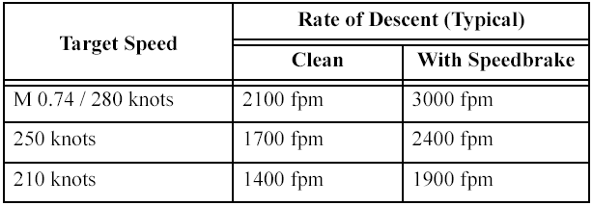

Необходимо планировать снижение таким образом, чтобы прибыть на высоту полёта по кругу на flaps up maneuvering speed (но не более 230 узлов) примерно на удалении 12 миль от ВПП при заходе с прямой, или на удалении 8 миль, при заходе с обратным курсом.

Хорошие условия для достижения параметров полёта на высоте круга будут, если предварительно проверить следующее: на высоте 10,000 футов скорость полёта будет 250 узлов и удаление 30 миль.

Из-за хороших аэродинамических качеств самолёта, потеря скорости на самолёте затруднена. Для того, чтобы правильно запланировать заход на посадку, требуется приблизительно 25 секунд времени и расстояние в 2 NM, чтобы замедлить скорость от 280 до 250 узлов при полёте без speed brakes. И требуется дополнительных 35 секунд и 3 NM, чтобы достичь flaps up maneuvering speed. Использование speed brakes, уменьшает это время и расстояние приблизительно на 50 %.

Сохранение желательной траектории снижения и использование map mode, позволяет поддерживать понимание позиции самолёта относительно зоны захода, гарантирует более эффективное выполнение операции. Экипаж должен получить и проанализировать погоду аэродрома посадки, условия захода и учитывать все возможные требования к потенциальным изменениям. Пилоты должны сделать обзор диаграмм подхода аэропорта и обсудить план действий (брифинг) относительно подхода и приземления. Завершение брифинга предпочтительно перед началом снижения. Это позволяет команде уделять полное внимание управлению самолетом.

Speed brakes

Пилот, активно пилотирующий, должен держать руку на рычаге speed brake. Это позволяет избежать полёта с выпущенными воздушными тормозами, когда необходимость их использования отпала.
Использование speed brakes в положении между down detent и flight detent в результате может привести к быстрому увеличению вертикальной скорости, что является нежелательным. Перед занятием заданной высоты плавно уберите speed brakes, чтобы избежать резкого изменения угла тангажа. Уберите speed brakes, если возникает потребность в увеличении режима работы двигателей.

В ПОЛЁТЕ НЕ ПЕРЕМЕЩАЙТЕ SPEED DRAKES ЗА ПОЛОЖЕНИЕ FLIGHT DETEND

По возможности, желательно избегать использования интерцепторов при полёте с выпущенными закрылками. При закрылках, выпущенных на угол 15 градусов и более, интерцепторы нужно убрать. Если обстоятельства требуют использования speed brakes с выпущенными закрылками, избегайте увеличения вертикальной скорости.

SPEED BRAKES SHOULD BE RETRACTED BEFORE REACHING
1000 feet AGL.

Закрылки обычно не используются для увеличения скорости снижения. Нормальное снижение выполняется чистым крылом. При снижении с подключённым автопилотом и интерцепторами, если скорость колеблется в пределах около VMO/MMO возможно мгновенное увеличение скорости полёта к вышеупомянутым VMO/MMO, если быстро убрать интерцепторы. Избежать этого можно при плавной и медленной установке рычага в положение down detent, чтобы дать автопилоту достаточное время для того, чтобы скорректировать тангаж и выдержать скорость полёта в определенных рамках. Также рекомендуется уменьшить скорость полёта и вертикальную скорость или выполнить уборку интерцепторов после перехода в режим горизонтального полёта на заданной высоте.

Flaps and Landing Gear

Нормальное снижение выполняется с чистым крылом. Если желательна большая вертикальная скорость или полёт осуществляется в условиях обледенения на повышенном режиме работы двигателей, используются интерцепторы. Может возникнуть ситуация, когда потребуется увеличить вертикальную скорость по указанию диспетчера и при этом РУДы будут на малом газе, а интерцепторы будут выпущены. В этом случае не исключается выпуск шасси. Если условия требуют уменьшения поступательной скорости менее, чем flaps up maneuvering speed, выпустите закрылки на 5 градусов до начала downwind leg при визуальном заходе или до approach fix.

Speed Restrictions

Максимальная обозначенная скорость полёта ниже 10,000 футов – 250 узлов. Пилоты, исполняющие требования по скорости от Air Traffic Control, как ожидается, поддерживают скорость в пределах плюс или минус 10 узлов.

Engine Icing During Descent

Использование противообледенительной системы и увеличенной тяги двигателей требует увеличенной дистанции снижения. Поэтому, надлежащее планирование снижения необходимо завершить до начала снижения с учётом фактической высоты, скорости полёта и конфигурации самолёта. При прогнозировании обледенения значение ожидаемой высоты начала явления должно быть введено в DESCENT FORECASTS page, чтобы помочь FMC в вычислении более точной траектории снижения.
Обледенение двигателя может формироваться даже в тех случаях, когда нет никакого доказательства наличия льда на ветровом стекле или других частях самолета. Как только лёд начинает формироваться, накопление может произойти очень быстро. Хотя один вид облаков не может вызвать обледенение, в других облаках, которые являются подобными, могут вызвать обледенение.
Противообледенительная система двигателей должна быть включена каждый раз, когда обледенение либо имеет место, либо ожидается. Невыполнение данных рекомендаций может привести к неисправности, росту температуры или разрушению двигателя.

C L I M B
P  I  T  C  H  M  O  D  E  S | V | LVL CHG | VNAV | Vert. Speed
P  I  T  C  H  M  O  D  E  S | V | MCP SPD | FMC SPD | Как получится
P  I  T  C  H  M  O  D  E  S | Vy | Как получится | Рассчитанная FMC | Заданная
P  I  T  C  H  M  O  D  E  S | N | N1 CLB | Рассчитанный FMC | Как получится

DESCENT
P  I  T  C  H  M  O  D  E  S | V | LVL CHG | VNAV  PATH | VNAV  SPD | Vert. Speed
P  I  T  C  H  M  O  D  E  S | V | MCP SPD | FMC SPD |  | Max no SPD restriction  Min – MCP SPD  (установленная на МСР)
P  I  T  C  H  M  O  D  E  S | Vy | Как получится | Рассчитанная FMC |  | Заданная
P  I  T  C  H  M  O  D  E  S | N | In accordance with MCP SPD | Рассчитанный FMC |  | Как получится

Holding

Начните уменьшение скорости до скорости полёта в зоне ожидания так, чтобы за три минуты перед входом в зону ожидания самолет начал полёт в ней на или ниже максимально допустимой скорости.
Если FMC рассчитала скорость больше, чем значение требований ICAO или FAA, поддерживайте требуемую скорость, выпустив закрылки на 1 градус и сохраняйте flaps 1 maneuvering speed. Полёт с выпущенными на 1 градус закрылками увеличивает расход топлива приблизительно на 10 процентов по сравнению с полётом с чистым крылом. FMC рассчитывает скорость полёта в зоне ожидания исходя из минимального значения расхода топлива, но во всех случаях это значение не будет меньше, чем при полёте на flaps up maneuvering speed. Если нет возможности обеспечить заданную FMC скорость, обратитесь к разделу PI в QRH.

Рекомендуемые скорости полёта в зоне ожидания могут быть приблизительно следующими:
- flaps up maneuvering speed, которая используется на небольших высотах и обеспечивает минимальный расход топлива;

- выше FL 250, используйте VREF 40 + 100 knots, чтобы обеспечить достаточный запас по скорости.

Procedure Holding

Когда procedure holding pattern выбрана из navigation data base и на FMC установлена HOLD page, используйте данную информацию в автоматическом режиме и также в автомате выходите из зоны. Нет необходимости выбирать EXIT HOLD. Если экипаж решил продолжить полёт в зоне ожидания, необходимо ввести новые данные.

ICAO Holding Airspeeds (Maximum)

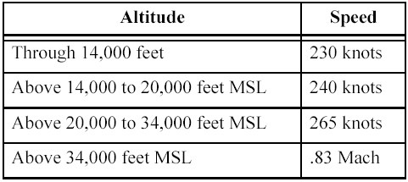

FAA Holding Airspeeds (Maximum)

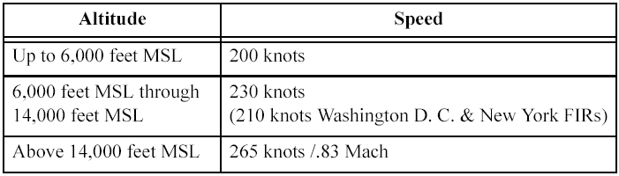
Сохраняйте clean configuration при полёте в зоне ожидания при наличии болтанки и обледенения.
Если holding pattern не была запрограммирована в FMC, initial outbound leg должен быть выполнен в течение 1 – 1½ минут на заданной высоте. Время для последующих outbound legs должно быть отрегулировано таким образом, чтобы достичь расчётной величины времени полёта на участке inbound leg.
При сильном ветре или необходимости выдерживать более высокую скорость при полёте, требуемое воздушное пространство для полёта в зоне ожидания может быть увеличено. Однако, самолёт не должен выходить за пределы holding pattern, изображённой на map display. Информируйте диспетчера обо всех возможных отклонениях, если не можете выдержать скорость, указанную в таблицах.

Approach and Missed Approach Раздел № 5

Эта глава выделяет рекомендации Boeing, операционные действия и методы для захода по ILS, non-ILS, circling и visual approach, а также Go-Around и Missed Approach. Иллюстрации Flight profile, представленные Boeing, рекомендуют базовую конфигурацию для выполнения полета и создают основу для координации и стандартизации действий экипажа.

Маневры обычно выполняются, как указано на схемах, однако предложенные в данном разделе методы не предназначены для того, чтобы заменить хорошее суждение и логику.

APPROACH

Instrument Approaches

Все безопасные инструментальные подходы, в общем, имеют некоторые основные факторы. Они включают хорошее планирование снижения, тщательный анализ процедуры подхода, точного выполнения полета и хорошую координацию экипажа.

Точное и полное планирование подхода и захода на посадку – это ключ к безопасности полёта, к неторопливому и профессиональному исполнению процедур.

Убедитесь в том, что ППМ последовательно введены на LEGS page, установлены требуемые высотные ограничения и всё отражено на EHSI в режиме map. Изменения или внезапно появившиеся препятствия могу вызвать использование режимов по крену и тангажу с помощью МСР. При наличии времени, введите соответствующие изменения на LEGS page и продолжайте полёт с использованием LNAV и VNAV.
Завершите подготовку до входа в район аэродрома. Установите decision altitude/height DA(H) или minimum descent altitude (MDA). Перекрёстно проверьте radio и pressure altimeters. При выполнении захода по векторению (radar vectors), сверяйте собственные данные с указаниями диспетчера. Проверьте установку ADF/VOR selector на соответствующую позицию.
Если требуется для захода, убедитесь, что ILS, VOR и ADF настроены и идентифицированы. Проверьте выбор marker beacon на audio panel. Сигналы по курсу и глиссаде возможны только при отсутствии warning flags на дисплее, указатели localizer и glide slope находятся в поле зрения. Убедитесь, approach inbound course установлен и отражается на приборе. Не используйте радионавигационное оборудование, если есть информация, что оно out of service,
даже при наличии правильных показаний. Возможная ошибка не распознаётся бортовым оборудованием и никоим образом не информируется экипаж.
Approach Briefing

Перед началом инструментального (приборного) захода PF должен провести брифинг для того, чтобы ознакомить РМ со своими намерениями по выполнению полёта. Оба пилота должны знать и понимать процедуры на заходе. Должны быть разобраны альтернативные действия, озвучена вся соответствующая информация, связанная с заходом, включая минимум и процедуру ухода на второй круг.

Как рекомендация, approach (landing) briefing должен включать в себя:

• погоду и NOTAMS основного и запасного аэродромов;
• вид захода и срок действия используемой информации, в том числе, печатной;
• частоты используемого радионавигационного оборудования;
• minimum safe sector altitudes для аэропорта посадки;
• approach procedure, включая курсы и радиалы;
• vertical profile, включая минимальные высоты и minimum descent altitude (MDA);
• определение Missed Approach Point (MAP) и missed approach procedure;
• иные действия экипажа, такие как настройка радиотехнических средств, информация по установке курса следования и другие специальные требования;
• информация, касающаяся non-normal procedure;
• управление AFDS.

Approach Category

FAA Category | SPEED
C | 121 узел, но не более 141 узла
D | 141 узел, но не более 166 узлов
Указанная скорость основывается на скорости VREF в посадочной конфигурации для максимально разрешённого посадочного веса.

ICAO Category | Range of Speeds at Threshold | Range of Speeds for Initial Approach | Range of Speeds for Final Approach | Max Speeds for Visual  Maneuvering (Circling) | Max Speeds for Missed Approach
 |  |  |  |  | Inter  midiate |  | Final
C | 121/140* | 160/240 | 115/160 | 180 | 160 | 240
D | 141/165* | 185/250 | 130/185 | 205 | 185 | 265
* Указанная скорость пролёта торца ВПП основывается на скорости VREF в посадочной конфигурации для максимально разрешённого посадочного веса.

BOEING 737 КЛАССИФИЦИРУЕТСЯ КАК САМОЛЁТ КАТЕГОРИИ “C”

Для circling approaches ожидаемые скорости при фактическом весе использованы для определения требуемых минимумов подхода и это потому, что оба документа (USA TERPS и ICAO PANS OPS) основываются на способности безопасного преодоления препятствий при подходе внутри определённой воздушной зоны (района аэропорта). Данное воздушное пространство рассматривается как функция фактической скорости самолёта. Этот район становится больше с увеличением скорости, прирост которой может в результате вызвать более высокие значения approach minimums, которые, в свою очередь, зависят от характеристик препятствий, окружающих аэропорт. Подобным образом approach minimums могут уменьшиться при уменьшении скорости по тем же причинам.
Однако, использование низких значений circling approach minimums, основанных на фактических скоростях подхода не меняет разработанную для самолёта категорию подхода. Circling approach minimums нормально рассматриваются как функция максимально возможной скорости самолёта для circling approach вместо airplane approach categories на Jeppesen Approach Charts.

Approach Clearance

Когда получено разрешение на выполнение подхода и захода на посадку и указана зона подхода, пилот, контролирующий управление, должен снизиться до минимальной допустимой высоты в указанной зоне. Когда нет указаний по маршруту снижения, сохраняйте назначенную высоту до пролёта initial approach fix или установленной точки в фактическом секторе подхода. Если самолёт находился в зоне ожидания над final approach fix, снижайтесь до procedure turn altitude после получения разрешения на заход.
Если используется VNAV path, все ограничения по высотам и скоростям должны быть введены вручную с использованием схемы захода. После ввода данных и подключения режима VNAV, траектория снижения выдерживается с учётом указанных ограничений. Пересекаемые высоты могут быть больших значений, потому что компьютер выбирает оптимальный профиль снижения.
Когда выполняется инструментальный подход из зоны ожидания, продолжайте полёт при выдерживании прежних параметров. На курсе, обратном посадочному, на соответствующей скорости выпустите закрылки на 5 градусов. Третий и четвёртый разворот выполняйте спаренным. Этот тип захода рассматривается как race track approach.

Procedure Turn

При выполнении большинства схем захода procedure turn должен быть выполнен в пределах установленных ограничений, таких как в пределах радиуса 10 NM от привода или точки procedure turn fix. FMC изображает procedure turn с учётом всех ограничений воздушного пространства. Обозначенные высоты при выполнении procedure turn – это обычно минимально допустимые высоты.
FMC конструирует траекторию procedure turn с учётом прогнозируемого ветра, скорости 170 узлов и “excursion” distance, указанной в nav database для этой процедуры.
Отрегулируйте время полёта outbound с учётом скорости, влияния ветра и расположения procedure turn fix. Если эта точка пересекается на повышенной путевой скорости, procedure turn protected airspace может быть увеличено. Процесс выполнения разворота должен контролироваться по карте (на EHSI), чтобы быть уверенным в том, что самолёт находится в пределах требований для данной операции.

Stabilized Approach Recommendations

Выдерживайте стабильными скорость полёта и вертикальную скорость снижения, траекторию полёта по курсу и глиссаде. Любые отклонения должны быть озвучены.

Решение об уходе на второй круг не должно рассматриваться как признак

слабой подготовки.
Recommended Elements of a Stabilized Approach

Следующие рекомендации составляют основу и критерии развития Flight Safety Foundation.
При выполнении захода по приборам, самолёт должен быть стабилизирован до достижения высоты 1000 футов над превышением аэродрома, а при визуальном заходе стабилизация полёта должна быть завершена до высоты 500 футов.

Полёт и самолёт считаются стабилизированными при следующих критериях:

- самолёт находится на курсе и на глиссаде;
- требуются только небольшие изменения по крену и тангажу для сохранения траектории захода;
- скорость самолёта находится в пределах от VREF до VREF + 20;
- самолёт находится в посадочной конфигурации;
- вертикальная скорость снижения не более 1000 футов в минуту; если процедура захода предусматривает превышение данного значения, это должно быть специально оговорено на брифинге;
- тяга двигателей соответствует конфигурации самолёта;
- выполнены все подготовительные процедуры и check-lists !!!

Специфические типы заходов также считаются стабилизированными, если:

- при заходе с использованием ILS, указатели находятся в пределах одной точки по шкале прибора;
- при выполнении circling approach на посадочной прямой самолёт приступил к полёту без крена (для выхода на посадочный курс) до высоты 300 футов.

Уникальные процедуры захода или ненормальные условия полёта, требующие отклонения от приведённых выше критериев стабилизированного захода, предусматривают специальный брифинг.

Все заходы, при выполнении которых произошли значительные отклонения по курсу и глиссаде на высоте ниже 1000 футов при заходе по приборам и ниже 500 футов при визуальном заходе, то есть становятся не стабилизированными,
требуют немедленного ухода на второй круг.

Эта достаточно серьёзная рекомендация должна выполняться в том случае, если пилоты убеждены, что до высоты 500 футов невозможно откорректировать заход.

При визуальных заходах на высоте 100 футов убедитесь в том, что самолёт полностью позиционирован относительно ВПП и края полосы находятся параллельно вектору скорости (полёта).

При пересечении самолётом порога взлетно-посадочной полосы, должны быть:

• устойчивая скорость полёта в пределах + 10 узлов до начала выравнивания;
• устойчивый курс полета при использовании нормального маневрирования;
• самолёт позиционирован таким образом, чтобы сделать нормальное касание в зоне приземления (то есть, первые 3000 футов или первая треть взлетно-посадочной полосы, если ВПП имеет меньшие допустимые размеры).
Maneuvering (including runway changes and circling)

При маневрировании ниже 500 футов, учитывайте следующее:

• скорость снижения изменяется при выдерживании глиссады;
• возможно боковое смещение взлетно-посадочной полосы;
• влияют компоненты попутного/встречного ветра;
• доступную длину взлетно-посадочной полосы.

Mandatory (принудительный) Missed Approach

При выполнении всех инструментальных заходов, выполните немедленный уход на второй круг:

• если произойдёт отказ радионавигационного оборудования или прибора, которые могут повлиять на способность безопасно завершить заход в инструментальных условиях;
• когда при заходе по ILS по приборам localizer и/или glideslope индикатор показывают полное отклонение;
• когда навигационные приборы показывают существенное разногласие и не был установлен визуальный контакт с взлетно-посадочной полосой;
• когда выполняется на RNP основанный заход и FMC указывает, что ANP(фактические навигационные данные) превышает RNP (требуемые навигационные характеристики)
• когда потеряна навигационная и радиосвязь.

Landing Minima

Большинство авиакомпаний для определения минимума используют видимость. Значение нижней границы облаков не требуется. Существуют пределы, как низко самолёт может снижаться без визуального контакта с зёмлёй при заходе на посадку. Ограничения при снижении основываются на значении decision altitude/height DA(H) для захода с использованием глиссады (ILS или PAR), заходы с использованием VNAV path или с учётом ограничения minimum descent altitude (MDA) для неточных заходов, то есть тогда, когда нет директорного контроля по высоте. Многие компании не требуют специальных визуальных ориентиров ниже alert height (АН).

Approach charts используют аббревиатуры DA (H), MDA (Н). Decision altitude “DA (Н)” применяется для категорированных заходов и, конечно, для fail passive Category III. Decision altitude (DA) или minimum descent altitude (MDA) привязаны к MSL. Вводная высота parenthetical height(H), связана с Touchdown Zone Elevation (TDZE) или threshold elevation.

Пример: DA (H) of 1,440’ (200’) есть DA of 1,440’ и DA (H) of 200’.

Обычно вместо метеорологической видимости сообщается значение RVR для landing runway.

Radio Altimeter (RA)

Радиовысотомер обычно используется для определения DA(H), когда значение этой высоты является специфичной особенностью при использовании заходов по Category II или Category III и также для определения alert height (АН) при заходе по Category III. Во многих аэропортах для определения Missed Approach Point (MAP) вместо высоты DA(H) используется высота пролёта marker beacon. Радиовысотомер также используется для перекрестной проверки основных высотомеров при полёте над известной местностью в районе аэродрома. Несмотря на достаточную точность показаний, радиовысотомер не используется для определения minimum descent altitude (MDA/Н) при инструментальном заходе. Он также не используется там, где есть специальное предупреждение (RA NOT AUTHORIZED), однако его показания берутся во внимание, о чём специально оговаривается на предпосадочном брифинге.

Missed Approach Point (MAP)

Missed Approach Point – это точка на маршруте захода, где должна быть инициирована процедура ухода на второй круг, если не был установлен надёжный визуальный контакт с землёй или положение самолёта в пространстве не обеспечивает безопасной посадки.

Determination of a MAP

При выполнении заходов с использованием ILS или GLS (GPS Landing System) и контроле траектории снижения по глиссаде возможно определение МАР. Для non-ILS G/S out заходов существует два приемлемых метода определения МАР, заменяющих точность времени расчёта пролёта точки, которую определяет FMC:
- при использовании VNAV на подходе к DA (H) или MDA (Н) показания совпадают с расчётом FMC;
- если не используется VNAV на подходе, контролируйте EHSI в режиме MAP для пролёта Missed Approach Point или Visual Descent Point. Участок захода до Missed Approach Waypoint отображается на приборе.

Timing During Approach

С тех пор, как FMC стала использоваться для решения навигационных задач при заходе, время полёта перестало быть основным значением для определения Missed Approach Point. Необходимо учитывать вероятность появления множества неточностей, которые возникают при использовании расчёта времени пролёта Missed Approach Point. Однако, многие авиакомпании могут по прежнему требовать использование расчёта времени пролёта рубежей захода. Таблица расчёта времени должна включать в себя и расстояние, которое пройдёт самолёт от final approach fix до missed approach point.

Instrument Landing System (ILS)

The missed approach point (MAP) для ILS approach – это географическая точка, где glide slope пересекает DA(H). Достижение missed approach point определяется по высотомеру и glideslope индикатору. DA определеляется с помощью барометрического высотомера, в то время как DH определяется по радиовысотомеру.

Instrument Approach using VNAV

Когда существует официальное разрешение на использование данного способа захода, полёт может выполняться при следующих ограничениях:
- в соответствии с опубликованным значением DA (H) для захода в режиме VNAV;
- в соответствии с опубликованным значением MDA(Н), которое используется как ВПР;

Если для любого из выше приведённых минимумов нет специального одобрения, используйте опубликованное значение MDA (Н) + 50 футов как missed approach point (MAP).

Localizer

Для большинства заходов по курсовому маяку (localizer) опубликованным значением missed approach point (MAP) является торец ВПП. Однако, если при данном виде захода используется VNAV РТН, используйте те критерии для захода, которые описаны выше в Instrument Approach using VNAV.

Other Non-ILS Approaches

The missed approach point (MAP) для всех non-ILS approaches изображена на диаграмме подхода (approach chart). Если процедура имеет final approach fix, missed approach point (MAP) может быть рядом с порогом взлетно-посадочной полосы, на пороге ВПП, или расположена над радиосредством в поле. Поскольку в некоторых аэропортах, имеющих VOR или NDB, нет final approach fix, само радиосредство является missed approach point (MAP) и в большинстве случаев оно находится вне порога взлетно-посадочной полосы.

Не нужно рассчитывать, что самолет будет иметь возможность выполнить нормальное приземление, если он пролетает MDA и МАР одновременно. Когда missed approach point находится на или вне порога взлетно-посадочной полосы, самолет должен сначала достичь MDA и только после этого МАР; тогда задача выполнить нормальный безопасный заход будет выполнена

Precision Approach Radar (PAR)

The missed approach point (MAP) для захода с применением PAR – это географическая точка, при пролёте которой glide path пересекает DA(H). Достижение MAP пилоты определяют по высотомеру или по информации диспетчера.

Airport Surveillance Radar (ASR)

The radar controller обязан прекращать руководство подхода, когда самолет подошёл к missed approach point или находится на удалении одной мили от взлетно-посадочной полосы. Выполните уход на второй круг, если получили такую команду от диспетчера.

ILS Approach - General

ILS approach описывает всю подготовку к заходу, такую как анализ процедуры подхода и определение минимума, настройку радиооборудования. Это также сосредоточено на действиях команды и информации о системах, относящихся к авионике. Сюда же включено уникальные соображения о действиях при погоде, соответствующей минимуму. Образец действий может меняться в зависимости от возникающих требований управления воздушным движением.

Decision Altitude/Height (DA/H)

Это специальное значение высоты при выполнении точных заходов, на которой должен быть инициирован уход на второй круг, если не установлен надёжный визуальный контакт с землёй. Altitude обычно измеряется по барометрическому высотомеру и является определяющим фактором для минимума Category I (ILS, GLS, RNAV совместно с VNAV). Height – это высота, определяемая по радиовысотомеру над touchdown zone. По барометрическому высотомеру значение Height может быть получено при установке на нём давления аэродрома.
Для заходов по Category II или Category III значение Decision Height является контрольным минимумом и высотой принятия решения; это значение основывается на показаниях радиовысотомера на посадочной прямой или в зоне приземления.

Fail Passive

Fail Passive используется вместо захода по Category III для определения работы AFDS
(система совместной работы автопилота и директоров).

Procedure Turn and Initial Approach

Проходите точку procedure turn fix на flaps 5 maneuvering speed. Если завершение процедуры подхода к входу в глиссаду было выбрано через CDU, начальная стадия подхода может быть закончена с использованием LNAV и VNAV. Проверьте последовательность захода, высотные ограничения на LEGS page. Последние изменения полёта, полученные от службы управления воздушным движением, или вновь появившиеся ограничения могут быть внесены с помощью heading selector и altitude window на МСР. Модифицирование участков маршрута на LEGS page должно выполняться при наличии свободного времени.
ILS Approach

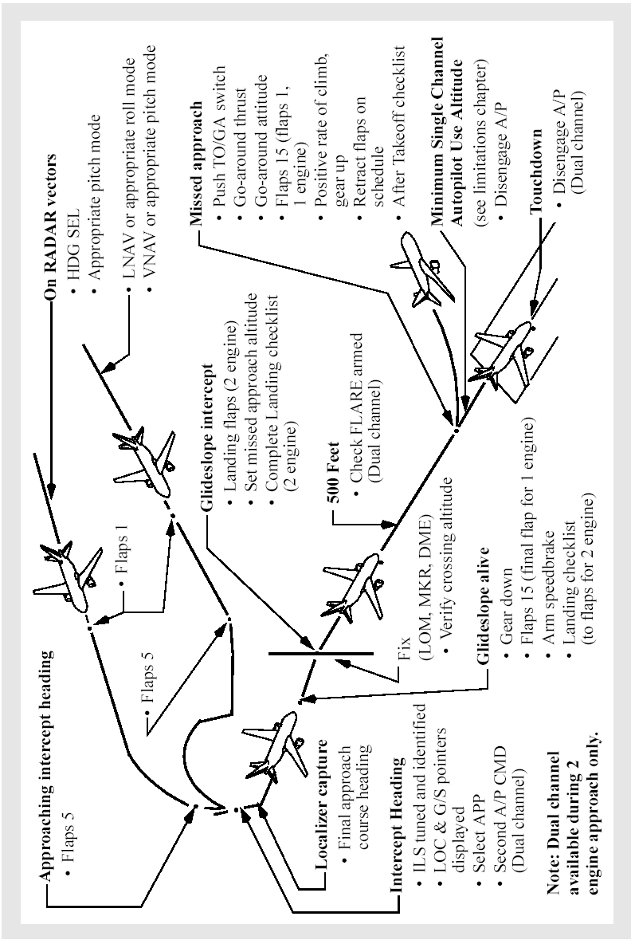

Approach

Избегите тенденции, когда оба пилота находятся в состоянии “heads-down” в течение захода. В некоторых случаях, например при высокой загруженности зоны управления воздушным движением, или когда процедура прибытия желательна в соответствии с расписанием, пересматривать FMS flight plan не рекомендуется.
Если отображение процедуры прибытия не желательно, используйте такие навигационные возможности бортового компьютера как “DIRECT TO” или “INTERCEPT LEG TO/INTERCEPT COURSE TO”, чтобы изменить направление полёта к необходимой точке(Final Approach Fix, Outer Marker и т.д.), чтобы упростить навигационный дисплей.
Это обеспечивает:
• информацией о расстоянии, остающемся до FAF, OM, или соответствующего местоположения выбранной точки
• описание бокового смещения от final approach course
• возможности LNAV в процессе missed approach procedure.

The approach procedure может быть выполнена с использованием HDG SEL или LNAV для управления направлением полёта, и VNAV, V/S или LVL CHG для изменения высоты полёта. VNAV является предпочтительным descent mode, когда FMS flight plan запрограммирован для определённой схемы подхода. Когда VNAV невозможен, используйте режим LVL CHG для изменения высоты, если самолёт находится выше, чем 1,000 футов. Для незначительного изменения высоты режим V/S позволяет сохранить необходимую скорость.
До захвата сигнала курсового маяка выпустите закрылки на 5 градусов и сохраняйте flaps 5 maneuvering speed до получения устойчивого сигнала (localizer capture).
При работе со speed intervention или с автоматом тяги в режиме SPD mode, незначительные изменения скорости уменьшают перемещения РУДов в процессе захода. Это уменьшает уровень шума в кабине и положительно влияет на расход топлива. Работа с уменьшением скорости на заходе осуществляется следующим образом: сначала на скорости до 230 узлов выпускаются закрылки на 1 градус, затем устанавливается значение скорости для следующего по расписанию угла выпуска закрылок.
Задержка в выборе скорости вызывает увеличение тяги, в то время как выбор более низкой скорости слишком быстро заставляет тягу сначала уменьшаться, затем увеличиваться

В процессе захода отрегулируйте map display и range таким образом, чтобы обеспечить себя максимально возможной визуальной информацией о зоне захода. Когда захватите курс (localizer capture), установите APP mode и проверьте, что VOR LOC и GS flight mode annunciations заармированы.

APP mode не может быть выбран до тех пор, пока:

• система ILS не будет настроена и идентифицирована;
• пока самолёт не вошёл в зону действия курсового маяка;
• указатели localizer и glide slope не появятся на attitude display в надлежащих позициях;
• не будет получено разрешение на заход.

На некоторых самолетах глиссада может быть захвачена до получения сигнала от курсового маяка. Чтобы избежать нежелательных последствий, режим LOC может быть выбран первым с последующим подключением APP mode. Когда используется LNAV, чтобы захватить final approach course, убедитесь, что raw data указывает захват localizer, чтобы избежать снижения по глиссаде без получения сигнала курсового маяка. Если необходимо, используйте HDG SEL, чтобы установить курс в направлении к final approach course.

Final Approach

Пилоты должны контролировать качество подхода, выравнивание и приземление, включая реверс, выход speed brake и. работу auto brake

При выполнении посадки в автоматическом режиме, ниже 1500 футов и до достижения высоты 800 футов по радиовысотомеру, пилот должен установить режим APP mode, оба автопилота подключить в режим CMD и стабилизировать самолёт по курсу и глиссаде.

После захвата сигнала курсового маяка (localizer alive), установите посадочный курс. Для выхода на посадочный курс допустимый крен равен 30 °.
Используйте режим map display, чтобы иметь представление об удалении, чтобы выйти к final approach fix. Когда указатель глиссады начинает двигаться (glideslope alive), выпустите закрылки на 15 градусов, и уменьшите скорость до flaps 15 speed.

После захвата глиссады (glide slope capture), установите missed approach altitude в altitude window на МСР, проконтролируйте flight mode annunciations для того, чтобы убедиться в их соответствии. В это время установите закрылки в посадочное положение и выдерживайте скорость VREF + 5 или VREF + wind correction, если посадка производится в ручном режиме, и выполните Landing checklist. При использовании автомата тяги до касания нет необходимости вводить в скорость wind correction для выдерживания final approach speed. The pilot not flying должен продолжать выполнение standard callouts в процессе final approach и the pilot flying должен подтверждать эти callouts.
Были случаи, когда самолёт захватывал ложный сигнал глиссадного маяка и продолжал снижение. Ошибочный сигнал может быть определён при пересечении высоты final approach fix и при проверке VNAV path information перед захватом глиссады. Также необходимо контролировать высоту полёта, расстояние и скорость снижения на глиссаде. Высота полёта должна быть 300 футов на удалении одной мили от ВПП при угле наклона глиссады 3 градуса.

При заходе в автоматическом режиме flare mode армируется на высоте ниже 1500 футов. Индикация на EADI появляется после подключения второго автопилота. При плохих метеоусловиях оба пилота должны контролировать индикацию FLARE. На высоте 500 футов необходимо убедиться в том, что A/P disengage warning light на левой и правой панелях не горят.
При выполнении посадки с боковым ветром касание самолёта произойдёт в положении crab. После приземления, необходимо применение руля направления, чтобы удержать самолёт на осевой линии взлетно-посадочной полосы. Автопилоты должны быть отключены немедленно после приземления. Автомат тяги выключается автоматически через две секунды после приземления.
The auto brakes должны оставаться включёнными до полной остановки и пилот не убедится в том, что он визуально контролирует положение самолёта.

Delayed Flap Approach (Noise Abatement)

Заход может осуществляться с поздним выпуском закрылок в посадочное положение либо по указанию диспетчера, либо с целью экономии топлива, если при этом отсутствуют условия обледенения или другие неблагоприятные условиях. Выполняйте полёт по глиссаде с закрылками, выпушенными на 15 градусов, сохраняя при этом скорость 150 узлов. При этом возможна работа двигателей на малом газе. Приближаясь к высоте 1 000 футов AFE, выпустите закрылки в посадочное положение, установите final approach speed и выполните Landing checklist. Все операции должны быть выполнены и полёт стабилизирован до достижения высоты 500 футов AFE.

Decision Altitude/Height - DA (H)

The pilot not flying должен выполнить осмотр приборов, чтобы сопоставить их с внешними визуальными ориентирами при приближении к DA(H). Не продолжайте снижение ниже DA(H) и выполните уход на второй круг, если самолет находится в положении, при котором не может быть выполнен нормальный подход к взлетно-посадочной полосе. Когда визуальный контакт со взлетно-посадочной полосой установлен, выдерживайте снижение по глиссаде до начала выравнивания. Избегайте подныривания (duck under) под глиссаду.

Raw Data - (No Flight Director)

Заходы с использованием Row Data обычно применяются в тренировочных целях. Если подобный заход встретится в обычном полёте, обращайтесь к Dispatch Deviation Guide (справочник минимального оборудования) или к иной самолётной документации для определения минимума на заходе.
Отклонение при заходе по ILS может быть отображено как на EADI, так и на HSI при выборе ILS mode на панели управления EFIS.
Шкала отклонений по курсу на индикаторе EADI остается в нормальном масштабе в течение подхода. Продолжите сравнивать по разным источникам map display с данными индикатора raw data.
Информация о магнитном курсе/пеленге VOR/ADF на дисплее EHSI может служить дополнительной информацией для определения initial course interception. Начинайте разворот на inbound localizer heading при первом движении указателя курсового маяка.
После захвата курса, track line и считывание (read-out) на навигационном дисплее можно использовать для помощи при исправлении сноса и выдерживании направления. Крен используется по мере необходимости, чтобы сохранить в центре указатель курсового маяка и track line выровнять по линии курса. Этот метод автоматически корректирует влияние ветра с очень небольшой поправкой к фактическому требуемому курсу. Большие углы крена редко требуются при заходе по курсовому маяку. Используйте крен от 5° до 10°.
После того, как указатель глиссады начнёт движение (glide slope alive), выпустите шасси, установите закрылки на 15° и уменьшите скорость до значения flaps 15 speed (150 узлов). Захватив глиссаду (glide slope capture), выпустите закрылки в посадочное положение и отрегулируйте скорость захода (final approach speed). После этого установите в altitude window на MCP значение missed approach altitude. На посадочной прямой выдерживайте скорость VREF + 5 или VREF + wind correction. Проверьте высоту пересечения final approach fix. При необходимости, включите секундомер для отсчёта времени полёта. Стабилизируйте скорость полёта, причём это лучше сделать как можно раньше, например, при входе в глиссаду. Скорость снижения варьируется в зависимости от угла наклона глиссады и от путевой скорости. Необходимая коррекция полёта должна выполняться в соответствиями с показаниями курсового и глиссадного индикаторов.
Процедура ухода на второй круг такая же, как и в обычных условиях. После подключения режима TO/GA появляются директорные указатели по курсу и тангажу.

AFDS Autoland Capabilities

Обратитесь к Airplane Flight Manual для описания демонстрируемых возможностей автоматической посадки.
Автоматическая посадка требует использования закрылок, выпущенных на 30° или 40°.

ILS Performance

Большинство инсталляций ILS вызывается помехами, которые вызывают наземные транспортные средства или самолеты. Чтобы предотвращать это вмешательство в работу системы ILS, около антенн курсового и глиссадного маяков устанавливаются критические запретные зоны. В Соединённых Штатах движение в этих зонах ограничивается всякий раз, когда поступают метеосообщения о том, что нижняя граница облаков менее, чем 800 футов и/или видимость – менее, чем 2 мили.

Периодический контроль захода по системе ILS не включают анализ действий над порогом взлетно-посадочной полосы или действий в процессе выравнивания для аэропортов, оборудованных по category I, потому что сигналы, поступающие от маяков системы ILS, не дают информации о точном положении самолёта.

Летные экипажи должны помнить, что критические зоны ILS не защищены при погодных условиях, когда нижний край облачности 800 футов и более, и/или видимость 2 мили и более. В результате того, что в зоне действия луча от курсового или глиссадного маяков возможно появление какого-либо транспортного средства, могут возникнуть помехи, которые повлияют на автоматическое управление воздушным судном. Необходимо быть готовым к отключению автопилота и автомата тяги и продолжению полёта в ручном режиме.

Low Visibility Approaches

Высота принятия решения и критерии минимальной видимости отражены в FAA Advisory Circulars 120-29 и 20-57A, в JAR AWO Subparts 1, 2 и 3 или других национальных документах, регулирующих деятельность гражданской авиации.
Хорошее знание световых систем подхода повышает уровень безопасности и увеличивает вероятность успешного выполнения полёта. При проведении предпосадочного брифинга рекомендуется обратить внимание на то, что требуется всего несколько секунд для идентификации положения самолёта относительно ВПП и продолжения захода. При всех заходах в условиях низкой видимости необходимо обновить знание схем аэропорта посадки, светосигнального оборудования и порядок освобождения полосы.
Каждая авиакомпания имеет право установить собственные значения для видимости на полосе. Возможно увеличение её по сравнению с dry landing distance. Также возможно изменение ограничений по компонентам ветра, которые могут отличаться от тех, которые указаны в FCOM.

AFDS System Configuration

Конфигурации AFDS – Autopilot Flight Director System (система совместной работы автопилота и директоров), представленные в этом разделе, не включают в себя все системы и оборудование, которое может потребоваться различных операций. В AFM или Руководстве по производству полётов авиакомпании могут быть дополнительно описаны такие системы, как автоторможение, автомат тяги или система удаления дождевых капель со стёкол пилотской кабины.
Более детальная информация, касающаяся заходов по Category II или Category III, может быть найдена в циркулярах FAA или иных подобных документах в авиакомпании.

Category II Operations

Заходы по Category II выполняются при двух работающих двигателях при подключении как одного автопилота, так и двух. При использовании одного автопилота, его отключение производится на минимальной высоте (50 футов), как указано в FCOM. Автомат тяги отключается после отключения автопилота.

Category II Approach Autopilot

Для захода по минимуму Category II в автоматическом режиме необходимо следующее

- подключены один или два автопилота в режиме CMD;
- два независимых источника электропитания (APU может использоваться в качестве замены как независимый источник питания для левой и правой электросистем);
- 2 IRU, работающих с автопилотом в NAV mode;
- 2 индикатора, показывающих пространственное положение самолёта, радиовысоту, отклонения ILS, индикацию DA(H), и статус AFDS;
- два работающих двигателя;
- FMA для каждого пилота.

Category II Approach Flight Director

Для захода по минимуму Category II c использованием Flight Director (FD) необходимо следующее:

- два независимых источника электропитания (APU может использоваться в качестве замены как независимый источник питания для левой и правой электросистем);
- 2 индикатора, показывающих пространственное положение самолёта, радиовысоту, отклонения ILS, индикацию DA(H), и статус AFDS;
- два работающих двигателя
- 2 IRU, работающих с автопилотом в NAV mode;
- FMA для каждого пилота;
- 2 независимых указателя Flight Director.

Category III Operations

Заходы с использованием Category III основаны на автоматическом подходе к точке касания и посадке. Нормальный заход не требует вмешательства пилота. Однако, пилот должен быть готов к вмешательству в управление в случае сомнения в неадекватном поведении самолёта или если посадка однозначно будет произведена вне зоны приземления. Необходимо постоянно находиться в готовности к отключению автопилота и продолжении полёта в ручном режиме.

Category IIIa/ Autoland

Для автоматического захода по минимуму Category III необходимо следующее:

- исправный режим FLARE;
- подключены два автопилота в режиме CMD;
- два независимых источника электропитания (APU может использоваться в качестве замены как независимый источник питания для левой и правой электросистем);
- 2 IRU, работающих с автопилотом в NAV mode;
- 2 индикатора, показывающих пространственное положение самолёта, радиовысоту, отклонения ILS, индикацию DA(H), и статус AFDS;
- два работающих двигателя;
- FMA для каждого пилота;
- 2 исправных гидросистемы.

AFDS Faults

Неисправности могут появиться в любой момент в процессе захода. При этом возможно любое развитие последующих событий. Необходимо постоянно осуществлять полный и тотальный контроль всего оборудования пилотской кабины для быстрого анализа ситуации и выработки правильного решения.

Dual Autopilot Approach and Go-Arround Warning – Fail Passive

WARNING | КОГДА | ПРИЧИНА | ДЕЙСТВИЯ
Постоянно горит красная лампа- указатель  “A/P disengage warning light” | Ниже 800 футов по радиовысотомеру | Стабилизатор в положении  Out of Trim | Отключите автопилот и выполните посадку в ручном режиме или уйдите на 2-й круг
 | В процессе ухода на второй круг | Положение руля высоты не совместимо с работой одного автопилота | Отключите автопилот и прекратите снижение или выберите более высокое значение высоты ухода на второй круг
Нет индикации FLARE arm | До высоты 500 футов по барометрическому высотомеру | Невозможна индикация по крену и тангажу или подключён только один автопилот | Отключите автопилот и выполните посадку в ручном режиме или уйдите на 2-й круг
Мигает красная лампа- указатель  “A/P disengage warning light” и звучит сигнал | Ниже 800 футов по радиовысотомеру | Отключён автопилот | Выполните посадку в ручном режиме или уйдите на второй круг
Мигает красная лампа- указатель  “A/T disengage warning light” | В любой момент | Отключён автомат тяги | Отключите сигнализацию и контролируйте тягу вручную
Мигает красная лампа-указатель  “Autoland Warning light”  (если установлена) | Ниже 800 футов | Отключён автопилот или сработала сигнализация stab trim warning | Отключите автопилот и выполните посадку в ручном режиме или уйдите на 2-й круг
 | Ниже 200 футов | Сработала сигнализация  ILS deviation
Посадка в ручном режиме выполняется только при соответствии минимума погоды или при надёжном визуальном контакте с землёй.

ILS Approach/Landing Geometry

Для диаграммы использовались следующие условия:

• данные основаны на типовом посадочном весе;
• положение самолёта в пространстве основано на следующей конфигурации: закрылки 30 градусов, скорость VREF 30 + 5 и угол тангажа должен быть уменьшен на 1° при превышении скорости на каждые 5 узлов;
• взгляд пилота направлен на предполагаемую точку пересечения основными шасси порога полосы;
• антенна ILS пересекает порог ВПП на высоте 50 футов.

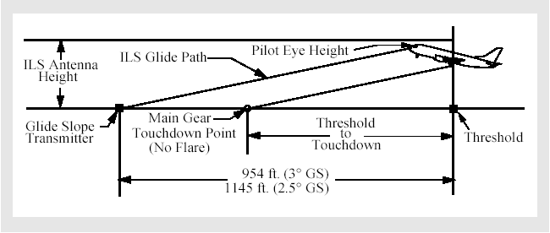

MODEL | Угол наклона глиссады (градусы) | Угол тангажа  (градусы) | Высота шасси  (футы над землёй) | Высота глаз пилота  (футы над землёй) | Точка касания  (длина дистанции в футах)
737 – 300 | 2.5 | 3.7 | 33 | 49 | 766
737 – 300 | 3.0 | 3.2 | 33 | 49 | 638
737 – 400 | 2.5 | 3.6 | 33 | 49 | 754
737 – 400 | 3.0 | 3.1 | 33 | 48 | 628
737 – 500 | 2.5 | 3.8 | 34 | 49 | 775
737 – 500 | 3.0 | 3.3 | 34 | 49 | 646

Non-Normal Operations

В этом разделе описываются действия пилотов при заходе с одним отказавшим двигателем. Предложенные методы минимизирует работу пилотов, позволяет скоординировать действия экипажа и повышает безопасность полёта. Однако, полный обзор соответствующих Non-Normal Checklists, связанных с отказом двигателя – это условие к пониманию данного раздела.

One Engine Inoperative

Управление AFDS и связанные этим процедуры подобны тем, которые используются в течение нормального захода ILS межслойного проскальзывания. Возможно использование системы директорных указателей при ручном пилотировании или одного автопилота. Погодные минимумы для ILS с одним неисправным двигателем определены в соответствующих приложениях AFM и/или индивидуальной Operational Specification авиакомпании.
Самолет сертифицирован для работы с системой FD или одного автопилота по минимуму CAT I при одном неисправном двигателе, Использование двух имеющихся автопилотов при одном отказавшем двигателе не одобрено.
При одном работающем автопилоте или при заходе с использованием системы FD, пилот должен использовать ножное управление с использованием триммера, чтобы снять нагрузку на педали и сохранить направление полёта.

Использование автомата тяги при заходе с одним отказавшим двигателем не рекомендуется.
Используйте минимальное перемещение рычага тяги работающего двигателя, чтобы избежать разбалансирования самолёта и изменения скорости полёта. После захвата посадочного курса выпустите закрылки на 5 градусов и установите соответствующую скорость (180-190 узлов). После захвата глиссады выпустите шасси, закрылки на 15 градусов и установите final approach speed. Будьте готовы перейти на ручное управление, в случае неадекватного поведения самолёта.

Engine Inoperative, Rudder Trim - All Instrument Approaches

Триммер руля направления может быть установлен ближе к нулю при уменьшении режима работы двигателя. Нулевое положение может быть достигнуто до высоты 500 футов, чтобы позволить PNF выполнять другие необходимые действия и озвучивать соответствующие callouts.
Установка триммера руля направления в центральное положение позволяет убрать давление с педали при переводе рычага тяги в положение малого газа после касания. Если же триммер после посадки находится не в нейтральном положении, возможно появление усилий на руле, которые стремятся изменить направление.

Engine Failure on Final Approach

737-300, 737-400, 737-500

Если отказ двигателя произошел на заключительном этапе подхода с закрылками, выпущенными в посадочное положение, уберите их до 15 градусов и откорректируйте тягу на работающем двигателе. Скорость должна быть увеличена на 15 узлов (на 20 узлов для 737-400) по сравнению со скоростью захода VREF 30 или VREF 40. Эта скорость будет не менее, чем VREF для закрылок, выпущенных на 15 градусов.

Если потребуется уход на второй круг, поддерживайте повышенную скорость, уберите откидные закрылки на 1 градус и выполните engine out go-around procedures. Последующая уборка закрылок должна быть сделана на безопасной высоте полета или при дальнейшем наборе.

Non - ILS Instrument Approaches

Non-ILS approaches определяются как:

• RNAV или GPS;
• VOR или NDB;
• LOC, LOC-BC, LDA, SDF или подобные подходы.

Non-ILS approaches обычно выполняются, используя VNAV или V/S pitch modes. Рекомендуемые режимы по крену (roll modes) для обеспечения точности RNP 0,3 описаны в FCOM. Для выполнения non-ILS в режиме VNAV требуется наличие FMC U7.1 или более поздних изданий.

Non - ILS Instrument Approaches - General

VNAV или V/S может использоваться вместе со всеми non-ILS procedures. Рекомендованные roll modes обеспечивают соответствующие процедуры Operations Manual.
В связи с тем, что усовершенствованное оборудование самолётов и наземное оборудование, позволяющее выдерживать требования RNP, одобрены регулирующими органами, стало возможным выполнение снижения до высоты DA(H). Если использование DA(H) является неприменимым, при использовании VNAV снижение осуществляется до MDA, указанной для соответствующей процедуры захода.
Автоматический полет – это предпочтительный метод захода для non-ILS approaches, включая заходы с использованием VNAV. Это должно уменьшать рабочую нагрузку летного экипажа и облегчить контроль выполнения процедуры захода и траектории полета.
Однако, ручное пилотирование по командам директорных указателей в хороших погодных условиях также может использоваться, чтобы поддерживать мастерство летного экипажа. Это незначительно увеличивает рабочую нагрузку без существенных изменений эффективности полёта, обеспеченной бортовыми автоматическими системами.
При заходе с использованием режима VNAV, использование автопилота позволяет улучшить точность траектории снижения, уменьшает вероятность небрежных отклонений и, поэтому рекомендуется его использование до тех пор, пока не будет установлен надёжный визуальный контакт с землёй на конечном этапе захода.
Типичный Instrument Approach с использованием VNAV или V/S, как показывает опыт, предусматривает полную подготовку к заходу, включая обзор процедуры подхода, установку минимумов, настройку и контроль радиосредств. Необходимо учитывать возможное изменение порядка и процедуры захода, которое может быть вызвано различными объективными причинами.

Raw Data Monitoring Requirements

Boeing рекомендует контролировать по возможности raw data при использовании на заходе VOR, TACAN или NDB. При использовании LOC, LOC-BC, LDA, SDF и IGS, raw data должна контролироваться постоянно.

Если при контроле raw data на заходе было обнаружено существенное различие показаний между позицией, определяемой с помощью FMC и raw data,
прекратите использование режимов LNAV и VNAV.

MAP Displays and Raw Data

The map mode должен использоваться до максимальной реальной степени. The map mode обеспечивает представление о плане подхода, включая заключительный этап подхода и маршрут ухода на второй круг. Карта на экране прибора увеличивает понимание экипажа о движении самолёта и его позиции на подходе.
Карта особенно полезна, когда курс подхода не совпадает со средней линией взлетно-посадочной полосы, что позволяет пилоту точно определять тип требуемого маневра для выхода на посадочный курс. Карта также может использоваться, чтобы интегрировать радарные сообщения о погодных условиях, о ландшафте местности в пределах маршрута подхода и в зоне аэропорта
Когда требуется информация raw data для контроля маяка VOR, на самолётах, оборудованных FMC U7.1 или более ранних конструкций, один EHSI должен быть установлен в положение VOR/ILS до пролёта final approach fix.

RNP Approach Requirements

Approach Type | RNP
NDB, NDB/DME | 0,6 nm
VOR, VOR/DME | 0.5 nm
RNAV | 0,5 nm
GPS | 0,3 nm

Use of LNAV

При использовании LNAV на заходе, соответствующий перечень legs/waypoints маршрута подхода (и missed approach), должны появиться на LEGS page. Есть несколько методов загрузки этих waypoints:

• Database Selection

Этот метод требуется для заходов с использованием GPS и RNAV. Процедура подхода, выбранная через FMC ARRIVALS page, обеспечивает самый простой метод выбора надлежащей точки маршрута. Процедуры в базе данных выполняют obstruction clearance criteria для non-ILS approaches. Вне FAF/OM, или на заключительном этапе подхода нет необходимости добавлять или удалять какую-либо точку, когда выбраны RNAV или GPS approach. Если схемы захода, которая требуется, нет в базе данных, может быть выбран другой заход, имеющий подобную схему. Например, ILS procedure может быть выбрана, если её маршрут идентичен заходу по NDB. Когда заход выполняется с помощью этого "overlay" метода, raw data должна контролироваться в течение подхода.
Overlay approach не используется, если схема захода по NDB есть в базе данных (для работающей ВПП).
Если waypoint добавляется или удаляется из процедуры базы данных FMC, логика “on approach” частично или полностью блокируется, и в режиме VNAV возможно отклонение от требуемых параметров захода. Это связано с автоматической настройкой процедуры захода и способностью компьютера выдерживать режим VNAV PTH. Если желательна дополнительная точка, используйте FIX page и не изменяйте waypoints на LEGS page

• Manual Waypoint Entry

Когда неприменимы схемы захода, отражённые на FMC ARRIVALS page, возможно вручную ввести ряд waypoints, чтобы определить маршрут подхода.
Вводимые точки можно удобно определять, используя названия waypoints или navaids в базе данных, ввести пеленг и расстояние от точек, пересечение радиалов, информацию latitude/longitude (широты/долготы). Процедуры разворотов и арки DME могут вводиться как серия (ряд) последовательных поворотных точек. При выполнении разворотов может использоваться режим HDG SEL.
Отклонение от определенного маршрута может требовать использование способа “DIRECT TO” или “INTERCEPT LEG TO/INTERCEPT COURSE TO” для изменения курса прибытия. Требуется постоянный контроль положения на заходе в режиме raw data.

• Fix or VOR Radial Displays

A navaid/waypoint и соответствующий радиал могут быть вставлены на FIX page, чтобы создать линию курса на карте. Подобную ситуацию на дисплее можно создать вручную, настраивая соответствующий VOR и выбирая желательный курс. Эти методы обеспечивают информацией, отображаясь только на карте. Они не отражены на LEGS page и не могут быть отслежены с помощью LNAV. Эти методы используются только тогда, когда нет никакой возможности использовать заход, выбранный из навигационной базы данных и поэтому нужно рассмотреть его только тогда, когда нормальные средства отображения захода не доступны. Пилоты должны знать, что отображенный курс – это курс, рассчитанный FMC и он не является информацией raw data.
Если возможно, выберите взлетно-посадочную полосу на DEP/ARR page. Тогда ВПП и связанная продленная средняя линия отображаются на карте и помогают выдерживать требуемый курс.
Пилоты не должны быть чрезмерно вовлеченными (“heads down”) в манипуляции с FMC, чтобы сформировать карту на дисплее, в то время как самолёт продолжает полёт на высоте круга или чуть выше. Raw data для VOR, ILS, и ADF должна постоянно контролироваться. Формирования маршрута захода необходимо завершить до достижения высоты 10 000 футов.

Use of VNAV

Заход с использованием режима VNAV может быть выполнен с использованием roll modes, описанных в FCOM. При использовании режима VNAV угол наклона глиссады будет составлять примерно 3° и пересечение торца полосы произойдёт на высоте около 50 футов. Чтобы получить подобную траекторию снижения, рекомендуется максимально использовать навигационную базу данных. При заходах, где есть специфика RNP или используется значение DA(H), точки маршрута захода не могут быть модифицированы на участке после FAF, за исключением тех случаев, когда обязательным является ввод соответствующей поправки на низкую температуру воздуха. Существует несколько способов создания маршрута захода с использованием навигационной базы данных:
• при заходах с использованием VNAV угол наклона глиссады (GP), отображается на final approach segment на LEGS page.. The final approach segment полностью совместим с VNAV и выполняет final approach step down до минимального ограничения по высоте.
• заходы, такие как ILS overlays, например, где конечная точка подхода к взлетно-посадочной полосе определяется специальной точкой (RWxx) или missed approach point fix (MXxx), высотные ограничения не обязательно определяют соответствующий угол наклона глиссады (приблизительно 3°) к взлетно-посадочной полосе и высоту пролёта порога в 50 футов. Если требуется, эти подходы могут меняться, добавляя высотное ограничение в waypoint, определяя конечную точку подхода к ВПП.

Высота пролёта торца взлётно-посадочной полосы требует ввода четырёх знаков, например, пролёт на высоте 80 футов определяется цифрами 0800.

Заходы с использованием VNAV допустимы, если имеется хотя бы одно значение из ниже представленных:

- угол наклона глиссады для final approach segment на LEGS page;
- конечная точка подхода к взлетно-посадочной полосе (RWxx);
- missed approach point fix (MXxx), обозначенная перед RWxx.

Чтобы избежать нежелательного выравнивания и перехода в горизонтальный полёт на заходе, следующее, более низкое значение высоты устанавливайте с помощью селектора на МСР до занятия назначенного значения высоты.

На заходе с использованием VNAV для уменьшения рабочей нагрузки допустимо использование опции speed intervention.

Use of Altitude Intervention during Approach using VNAV

Опция Altitude Intervention применяется на заходе только в том случае, если AFDS вводит VNAV ALT mode над траекторией полёта и снижение может быть продолжено. Ввод данного режима можно выполнить, если, пересекая контрольную точку на заходе, экипаж ошибочно установил на МСР меньшее, чем необходимо, значение высоты. Если это случится, установите на МСР следующее меньшее значение заданной высоты (DA/H или MDA/H), и нажмите кнопку Altitude Intervention. После этого, VNAV path deviation на экране прибора (map display) моментально исчезнет и, после истечения необходимого времени на расчёт новой траектории, вновь появится.
Если опция Altitude Intervention выбрана, когда задействована on-approach logic, а это обычно происходит, когда самолёт уже прошёл первую точку на маршруте захода, показания по выдерживанию высоты будут выдаваться в командном режиме до захвата VNAV path и только после этого самолёт приступит к снижению по расчетной траектории.
Когда активирован полёт в зоне ожидания (PROC HOLD), ограничение по высоте может быть удалено с помощью данной опции и самолёт после этого может приступить к снижению.

Non - ILS Approaches (One Engine Inoperative)

Особенности пилотирования при одном отказавшем двигателе до пролёта и после final approach fix такие же, как и в случае Non - ILS захода с двумя двигателями.

Procedure Turn and Initial Approach

FMC создаёт траекторию полёта (procedure turn path), основанную на прогнозируемом ветре, скорости полёта 170 узлов и “do not exceed “ расстоянии в navdata base.
Если пролёт контрольной точки начала манёвра происходит на чрезмерно высокой скорости, воздушное пространство, необходимое для схемы может быть превышено. Пересекайте IAF с закрылками, выпущенными на 5 градусов и flaps 5 maneuvering airspeed, контролируйте procedure turn, используя карту на приборе (map display), чтобы быть уверенным в том, что самолет остается в пределах необходимого для захода воздушного пространства.
Если законченная процедура подхода была выбрана через CDU, начальная стадия подхода может быть закончена при использовании LNAV и VNAV, или других соответствующих режимов. Убедитесь в правильной последовательности точек на LEGS page, в высотных ограничениях, и в том, что схема, изображённая на дисплее отражает требования на заходе, согласованные со службой управления воздушным движением. Последние изменения от диспетчера УВД могут быть выполнены с помощью heading selector и altitude window на МСР. Модифицирование LEGS page должно быть выполнено своевременно.

Vertical Path Construction

В этой части раздела описано конструирование (создание) вертикальной траектории снижения на заходе с применением VNAV. Эта информация также может быть использована пилотами при заходе с использованием режима V/S.
Если в навигационной базе данных бортового компьютера имеется информация об угле наклона глиссады, то в этом случае FMC выстраивает траекторию снижения вверх и назад (upward and back) по направлению к FAF, начиная от значения ограничений missed approach waypoint. Точки RWxx (точка подхода к ВПП) или MXxx (missed approach point fix) отражаются на дисплее (как МАР) при открытии LEGS page. Угол наклона глиссады обычно составляет 3 градуса, но может колебаться от 2,75° до 3,77°.
Проекция траектории снижения основывается на максимальных ограничениях по высотам на глиссаде.

Этими ограничениями могут быть:

- высота пролёта missed approach point;
- высота пролёта первой точки (начало) захода;
- высота пролёта следующей за FAF точки на заходе.

Выход на посадочный курс обычно осуществляется за 7 NM до точки FAF.

Для Non-ILS заходов с таким ограничением по высоте, как “At” в точке FAF, участок захода по глиссаде, называемый “fly off” над final approach fix может закончиться. Для заходов по ILS ограничительная высота над FAF рассчитывается как высота пересечения на глиссаде.
При заходе, когда обе точки, и FAF, и FACF (final approach course fix), имеют ограничение по высоте “At or above”, экипаж должен рассмотреть возможность ввести над точкой FACF жёсткое ограничение (hard constrain) “AT”. Это позволяет пройти точку FAF на необходимой высоте для нормального гашения скорости и выпуска шасси и закрылков.

Экипажи могут увидеть несколько различных вариантов конструирования траектории захода:

- заходы, при которых FAF имеет ограничение “At or above”. В этом случае самолёт пересекает точку FAF выше заданного на схеме значения;
- при заходе с использованием ILS может быть более чем один угол наклона глиссады. Самолёт может использовать значение угла наклона для формирования активного участка при заходе с использованием VNAV. Эти типы заходов будут отражены на LEGS page и, один из них будет направлен на FAF, другой на полосу (missed approach point).

Instrument Approach Using VNAV

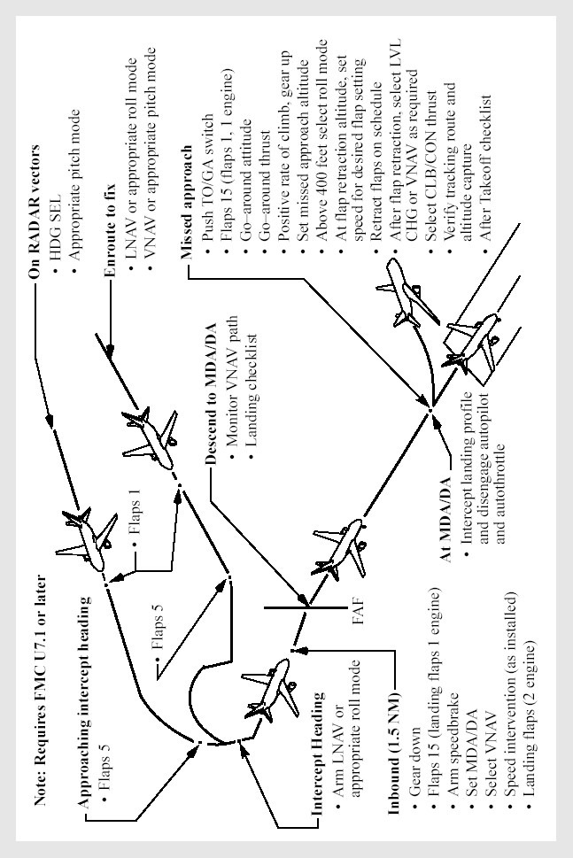
Approach Preparations for using VNAV

Настройте и идентифицируйте соответствующее аэронавигационное вспомогательное оборудование. Выберите схему подхода на ARRIVALS page на FMC. Не формируйте в ручную схему захода и не добавляйте дополнительных waypoints. Если дополнительные точки желательны, используйте FIX page. Используйте режим LNAV для захода, выберите straight-in intercept course к FAF и контролируйте схему с помощью векторения до final approach.
Проверьте и введите соответствующие требования RNP (если имеются), установите MDA(Н) или DA(Н), используя селектор минимумов на барометрическом высотомере. Если предполагается использование MDA(Н), установите на высотомере значение MDA(Н) + 50 футов. В этом случае, при уходе на второй круг, снижение должно происходить не ниже MDA(Н).
Введите соответствующее значение ветра в APPROACH REF page, или используйте, если необходимо, опцию speed intervention.

Transition to an Instrument Approach using VNAV

Существует несколько способов, обеспечивающих плавное снижение с использованием VNAV PATH при заходе по неточным системам (Non-ILS).
Если снижение выполняется до высоты пролёта точки FAF с использованием режимов LVL CHG или V/S, установите на МСР значение MDA(Н) или DA(Н), и подключите VNAV приблизительно за 2 мили до точки FAF. Используйте, если необходимо, опцию speed intervention. Самолёт начнёт снижение в режиме VNAV PATH. Если он уже снижался в данном режиме, и ситуация позволяет продолжить снижение на посадочной прямой, сохраняйте данный режим, одновременно подготовьтесь к посадке. Самолёт автоматически уменьшит скорость до соответствующей скорости угла выпуска закрылков. Установка значения MDA(Н) или DA(Н) на МСР также производится приблизительно за 2 мили до точки FAF.
Если снижение происходило с использованием VNAV SPEED, система AFDS автоматически перейдёт на режим VNAV PATH при подлёте к точке FAF в том случае, если самолёт находится на или ниже высоты пролёта рубежа начала снижения на посадочной прямой. Установка значения MDA(Н) или DA(Н) на МСР также производится приблизительно за 2 мили до точки FAF. Если пролёт точки происходил в горизонтальном полёте (ALT HOLD), без задержки установите на МСР значение MDA(Н) или DA(Н) и подключите VNAV. Если самолёт оборудован опцией VNAV ALT, то при пролёте точки FAF без задержки производится установка MDA(Н) или DA(Н) на МСР и используется опция speed intervention. При появлении значительных отклонений от траектории снижения инициируется уход на второй круг.

Final Approach using VNAV

Подходя к посадочному курсу, выпустите закрылки на 5 градусов, установите режим LNAV или иной режим по крену. Приближаясь к точке FAF (приблизительно 2 мили), выпустите шасси и установите закрылки на угол 15 градусов. Отрегулируйте скорость, если используете опцию speed intervention. Установите значение MDA(Н) или DA(Н) на МСР и убедитесь в том, что задействованы VNAV PATH и соответствующий режим по крену (сигнализация на EADI). Если желаемая высота не кратна 100 футам (например, 960 футов), установите на МСР большее значение, ближайшее к высоте ограничения или MDA(Н), кратное 100 (например, 1000 футов).
Непосредственно перед FAF установите посадочное положение закрылок, уменьшите скорость до final approach speed и выполните Landing checklist. Если точка FAF находится близко к полосе, рассмотрите возможность более раннего, чем предусматривает FCOM выпуска механизации и стабилизации самолёта для захода и посадки. При установленном на МСР значении MDA(Н) или DA(Н) самолёт стабилизируется на снижении по глиссаде, а map altitude range arc помогает определить визуальную точку снижения (Visual Descent Point).
Когда самолёт находится на 300 футов выше MDA(Н) и стабилизирован на глиссаде в режиме VNAV PATH, установите на МСР missed approach altitude.
Если значение высоты установлено большей величины, чем текущая высота самолёта, автопилот перейдёт в режим CWS P. VNAV path deviation на EHSI (режим МАР) помогает контролировать вертикальный профиль снижения. В режиме CWS, пилот может в ручную корректировать траекторию снижения с помощью ранее определённой Visual Descent Point.
Устанавливая missed approach altitude на высоте, примерно на 300 футов большей значения MDA(Н) или DA(Н) при выполнении инструментального захода с использованием VNAV, на моделях 737 более позднего выпуска могут появляться небольшие отличия по следующим причинам:
- при заходе при сильном ветре с порывами AFDS для обеспечения скорости из режима VNAV PATH может перейти в LVL CHG. Если на МСР устанавливается MDA(Н) или DA(Н), самолёт может перейти в горизонтальный полёт, если не будет вмешательства пилота;
- установка значения высоты на МСР должно производиться до срабатывания индикации ALT ACQ, начиная с момента перехода автопилота в режим CWS.

Minimum Descent Altitude (MDA)/Decision Altitude (DA)

При наличии специального разрешения инструментальный заход с использованием VNAV может выполняться по следующим минимумам:
- опубликованного для VNAV значения DA(Н);
- опубликованного и рассматриваемого как высота принятия решения значения MDA(Н).
В том случае, если любое из выше приведённых значений специально не утверждено регулирующим органом, за основу для принятия решения берётся значение MDA(Н).
При снижении до MDA(Н) или DA(Н) будьте готовы к отключению автомата тяги и автопилота и выполнению посадки или к немедленному уходу на второй круг. Если за высоту принятия решения принимается MDA(Н), начинайте процедуру ухода на второй круг за 50 футов до ВПР.
Пилот, контролирующий управление (РМ), должен наблюдать за показаниями приборов и быть готовым перейти на визуальный обзор при приближении к MDA/DA. Не снижайтесь ниже MDA/DA, если самолет находится в положении, при котором невозможно безопасно произвести посадку. По достижению MDA/DA, если имеются отклонения, превышающие допуски, немедленно выполните процедуру ухода на второй круг. Когда установлен надёжный визуальный контакт с землёй, продолжайте снижение до высоты выравнивания. Избегайте подныривания (duck under) под глиссаду. Выравнивание начинайте на высоте от 30 до 20 футов.

Simulated Instrument Approach using VNAV

Для поддержания профессионального мастерства экипажи могут практиковать имитацию захода с использованием VNAV при работающей системе ILS при следующих условиях:
- система ILS настроена и идентифицирована;
- контроль захода осуществляется в режиме raw data;
- курс контролируется с использованием VOR/LOC или LNAV;
- режим VNAV используется как режим снижения;
- автопилот отключается в соответствии с Limitation chapter (FCOM).

В случае, если температура воздуха отличается от стандартной, самолёт может быть выше глиссады при положительной разнице, и ниже, при отрицательной. В этом случае прекратите использование имитации захода и выполните нормальное снижение по глиссаде.

Instrument Approach Using V/S

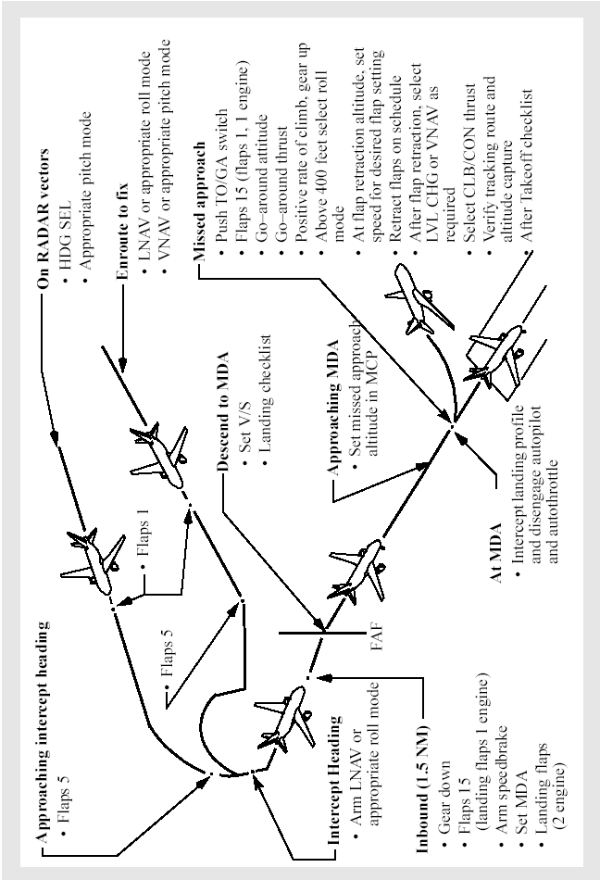
Approach Preparations for using V/S

Настройте и идентифицируйте соответствующее аэронавигационное вспомогательное оборудование. Выберите схему подхода на ARRIVALS page на FMC. Не формируйте в ручную схему захода и не добавляйте дополнительных waypoints. Если дополнительные точки желательны, используйте FIX page. Используйте режим LNAV для захода, выберите straight-in intercept course к FAF и контролируйте схему с помощью векторения до final approach.
Проверьте и введите соответствующие требования RNP (если имеются), установите MDA(Н) или DA(Н), используя селектор минимумов на барометрическом высотомере. Если предполагается использование MDA(Н), установите на высотомере значение MDA(Н) + 50 футов. В этом случае, при уходе на второй круг, снижение должно происходить не ниже MDA(Н).

Final Approach using V/S

Подходя к посадочному курсу, выпустите закрылки на 5 градусов, установите режим LNAV или иной режим по крену. Приближаясь к точке FAF (приблизительно 2 мили), выпустите шасси, установите закрылки на угол 15 градусов и отрегулируйте скорость. Установите значение MDA(Н) на МСР. Если желаемая высота не кратна 100 футам (например, 960 футов), установите на МСР большее значение, ближайшее к высоте ограничения или MDA(Н), кратное 100 (например, 1000 футов).
Непосредственно перед FAF установите посадочное положение закрылок, уменьшите скорость до final approach speed и выполните Landing checklist. Если точка FAF находится близко к полосе, рассмотрите возможность более раннего, чем предусматривает FCOM выпуска механизации и стабилизации самолёта для захода и посадки.
Над точкой FAF или сразу после её пролёта, подключите режим V/S и приступите к снижению с вертикальной скоростью, обеспечивающей нормальный профиль снижения. Первоначальный выбор вертикальной скорости должен быть сделан с учётом опубликованного значения на схеме захода. Рекомендованная вертикальная скорость может колебаться в зависимости от путевой скорости. Если какие-либо рекомендации по значению вертикальной скорости отсутствуют, используйте первоначальную скорость 700-800 футов в минуту. Снижение необходимо рассчитать таким образом, чтобы пролётеть MDA в режиме снижения или при незначительном переходе в режим горизонтального полёта.

Можно использовать несколько методов для того, чтобы достичь MDA на или около Visual Descent Point.

• наиболее точным методом является контроль VNAV path deviation indication на map display и сохранение вертикальной скорости, обеспечивающей полёт по глиссаде.
Эта методика требует, чтобы траектория снижения была определена соответственно на LEGS page и, чтобы введённое высотное ограничение по точкам обеспечило бы пролёт торца полосы на высоте приблизительно 50 футов.
Когда используется этот метод, экипаж должен быть абсолютно уверен в значении каждого минимального высотного ограничения на заключительном этапе захода (step down fixes).

• другой метод предусматривает такую скорость снижения, чтобы green descent arc (банана) находилась примерно на удалении от 1 ½ до 2 NM перед взлетно-посадочной полосой на приборе. Это положение будет соответствовать Visual Descent Point при типовом значении MDA, равном 450-600 футам. Можно использовать более точную методику контроля удаления и высоты, исходя из расчёта, что самолёт снижается примерно на 300 футов при пролёте расстояния в одну милю при угле наклона глиссады 3°. Обратите внимание на то, что значение MDA должно быть установлено на МСР. (Например: высота 900 feet – удаление 3 NM, высота 600 feet – удаление 2NM и.д.). После пролёта MDA отключите автопилот и автомат тяги. Выключите и снова включите FD (директорные указатели). Это обеспечит их работу в случае ухода на 2-й круг. Выполните посадку.

Minimum Descent Altitude/ Height (MDA/H)

Пилот, контролирующий управление (РМ), должен наблюдать за показаниями приборов и быть готовым перейти на визуальный обзор при приближении к MDA/DA. Не снижайтесь ниже MDA/DA, если самолет находится в положении, при котором невозможно безопасно произвести посадку. По достижению MDA/DA, если имеются отклонения, превышающие допуски, немедленно выполните процедуру ухода на второй круг.
Когда установлен надёжный визуальный контакт с землёй, продолжайте снижение до высоты выравнивания. Избегайте подныривания (duck under) под глиссаду. Выравнивание начинайте на высоте от 30 до 20 футов.

Visual Descent Point

Для Non-ILS заходов Visual Descent Point рассматривается как точка на посадочной прямой, после которой продолжается нормальное снижение от MDA(Н) до точки касания на полосе при условии, что установлен надёжный визуальный контакт с землёй. Visual Descent Point на некоторых картах (схемах) захода обозначается символом “V”. Если данная точка отсутствует на карте, экипаж может самостоятельно определить начало снижения в визуальных условиях, определив для себя значение НАА (heigh above the airport) и используя методику расчёта потери высоты в 300 футов за пролёт расстояния в одну милю.
Обычно Visual Descent Point находится на расстоянии от одной до двух миль от взлётно-посадочной полосы. В приведённой ниже таблице имеется больше примеров:

НАА (футы) | 300 | 400 | 450 | 500 | 600 | 700 | 800 | 900 | 1000
VDP  (расстояние в NM) | 1.0 | 1.3 | 1.5 | 1.7 | 2.0 | 2.3 | 2.7 | 3.0 | 3.3

Если заход выполнялся с использованием VNAV path и самолёт выдерживал заданную траекторию снижения, он в автоматическом режиме достигнет MDA/H, и по этой причине нет необходимости определять точку начала снижения в визуальных условиях.

Если заход выполнялся с использованием V/S и пилот отрегулировал положение green descent arc (банана) примерно в Visual Descent Point, самолёт будет находиться на или очень близко к нормальной глиссаде, которая бывает при выполнении Non-ILS заходов.

Circling Approach

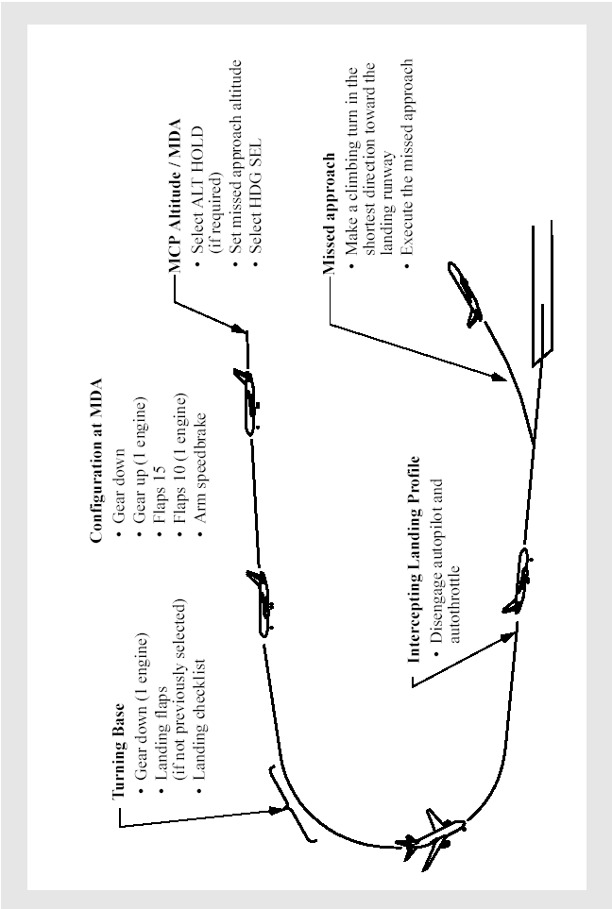

Если независимо от положения самолёта на заходе возникает необходимость ухода на второй круг, выполните с набором высоты разворот по направлению к посадочному курсу и выйдите на missed approach course.
Circling Approach - General

The circling approach должен выполняться с выпущенными шасси, с закрылками, выпущенными на 15 градусов и на flaps 15 maneuvering speed.. Используйте минимум погоды, связанный с ожидаемой скоростью полёта по кругу. Выдерживайте установленную на МСР высоту, используйте режим ALT HOLD или VNAV ALT (as installed). С помощью режима HDG SEL обеспечьте полёт по кругу. При движении по кругу в зоне действия ILS approach, используйте VOR/LOC, VNAV или V/S modes.

Если значение MDA не является запрограммированной точкой окончания снижения (введено значение высоты равное “00”), установите на МСР высоту, на 100 футов превышающую MDA и выполняйте полёт по кругу на этой высоте.

Использование режима APP mode для снижения при выполнении полёта по кругу не рекомендуется по нескольким причинам:

• система AFDS не обеспечивает переход в режим горизонтального полёта при достижении высоты, установленной на МСР;
• выход из APP mode требует инициализизации ухода на второй круг или отключения автопилота и директорных указателей.

Сохраняя MDA и до начала circling maneuver, установите missed approach altitude.

Перед третьим разворотом или при инициализизации 3-го разворота, выпустите закрылки в посадочное положение и начните уменьшение скорости до approach speed плюс wind correction.Чтобы избегать проскакивания final approach course, корректируйте разворот таким образом, чтобы первоначально стремиться к внутреннему краю порога взлетно-посадочной полосы. Своевременное сокращение скорости полёта также уменьшает радиус разворота. Выполните landing checklist. Не снижайтесь ниже MDA до выхода на Visual Descent Point.Начав снижение, отключите автопилот, и автомат тяги. Выключите и снова включите F/D. Это устраняет нежелательные команды и позволяет руководствоваться ими (F/D) в случае ухода. Выполните приземление.

Если переключатели F/D при уходе на второй круг находились в положении OFF, командные стрелки исчезнут при первом же подключении pitch или roll mode

Obstruction Clearance

Безопасная зона полёта (obstruction clearance area) при выполнении визуального захода зависит от категории самолёта и радиуса разворота. Отрегулируйте курс и безопасную скорость самолёта таким образом, чтобы не выходить за пределы ограничений схемы захода.

Aircraft Category | FAA Obstruction Clearance Radius | ICAO Obstruction Clearance Radius
C | 1,7 nm | 4,2 nm
D | 2,3 nm | 5,28 nm

Circling Approach - One Engine Inoperative

Если ожидается заход методом circling approach, сохраняйте шасси выпущенными, закрылки на угол 10 градусов, и выдерживайте flaps 10 maneuvering speed от final approach fix до третьего разворота (turning base).

Как вариант, используйте закрылки, выпущенные на 5 градусов и flaps 5 maneuvering speed до момента начала circling approach и установки их в посадочное положение. До начала третьего разворота (turning base), выпустите шасси и закрылки на 15 градусов. Установите скорость VREF 15 + wind correction. Не снижайтесь ниже MDA до подлёта к Visual Descent Point.

Missed Approach - Circling

Если на любом этапе при движении по кругу требуется повторный заход, выполните разворот в наборе не по кратчайшему пути, а только по направлению к взлетно-посадочной полосе, чтобы достигнуть курса ухода (даже если разворот будет больше чем на 180°). Сохраняйте missed approach flap до окончания манёвра и выхода на заданный курс.
Возможны различные варианты выхода на missed approach course. Это зависит от местоположения самолёта в момент начала манёвра.

Следующие рисунки показывают эти варианты. Выполнение показанных манёвров гарантирует то, что самолет останется в пределах круга и безопасной зоны полёта (missed approach obstruction clearance areas).

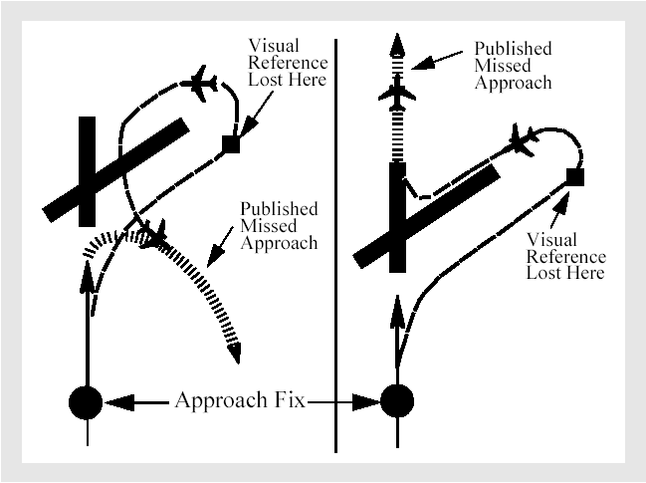

В случае, если missed approach должен быть завершён ниже MDA, выбор сделайте в сторону той траектории, которая обеспечит безопасное obstacle clearance до достижения соответствующей высоты на указанном missed approach направлении.

Visual Traffic Pattern

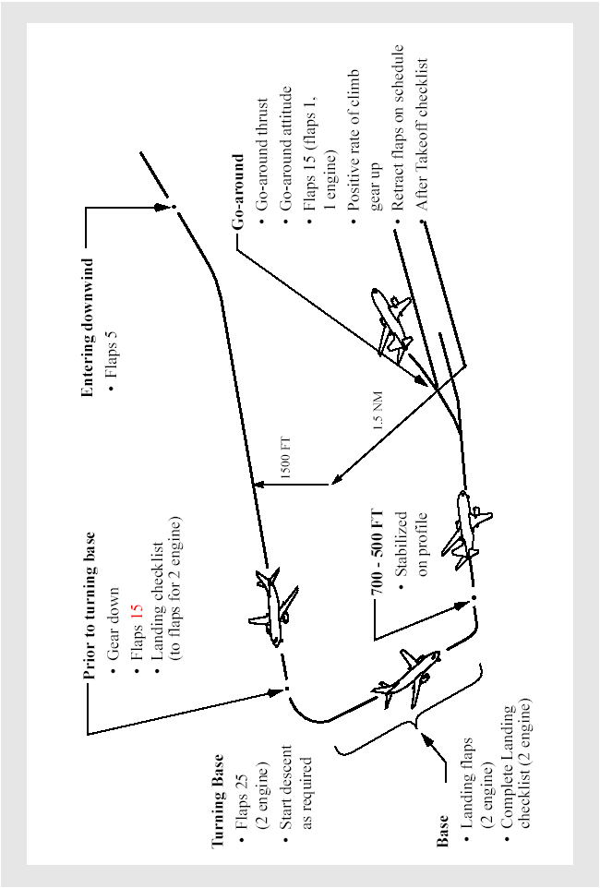
Visual Approach - General

Рекомендованный угол наклона визуального снижения составляет примерно от 2,5° до 3°. Как только final approach установлен, самолет стабилизирован и допускается незначительная корректировка глиссады, скорости снижения и, при необходимости, используется триммер.

Thrust

С помощью тяги двигателей и руля высоты возможно управление самолётом для выполнения набора высоты, сохранения горизонтального полёта и снижения с необходимой скоростью. Коррекция режима работы двигателей осуществляется незначительными изменениями режима работы. Внезапные и большие изменения тяги усложняют управление самолетом и делают нестабильным сам заход.
Только в случае ухода на второй круг или при возникновении какой-либо опасности допускается резкое и значительное изменение режима работы двигателей. Также может потребоваться быстрое изменение режима для сохранения скорости при условии сдвига ветра.

Downwind and Base Leg

Выполняйте полёт на высоте на 1500 футов по давлению аэродрома (above the runway elevation) и на участке от 2-го до 3-го разворота выпустите закрылки на 5 градусов и установите flaps 5 maneuvering speed. Выдерживайте курс следования параллельно посадочному курсу и сохраняйте расстояние на траверзе полосы приблизительно 1,5 – 2 NM.от ВПП.
Перед началом третьего разворота выпустите шасси и закрылки на 15 градусов, заармируйте speed brake и уменьшите скорость полёта до flaps 15 maneuvering speed . Если планируется посадка с закрылками на 15 градусов, отрегулируйте скорость захода с учётом ветра.
Если зона подхода должна быть увеличена, задержите выпуск шасси и закрылок на 15 градусов до приближения к нормальной визуальной конфигурации захода.
Выполняя 3-й разворот (base leg), откорректируйте тягу и установите скорость снижения 600-700 fpm.
Выпустите закрылки в посадочное положение до начала 4-го разворота (turning final). Установите final approach speed и оттримируйте самолёт. Выполните Landing checklist. После стабилизации самолёта и выпуска всей механизации, установите final approach speed (VREF + wind correction).

Final Approach

При выходе из разворота на посадочную прямую выдерживайте соответствующую скорость захода. Старайтесь сохранять небольшие изменения режима работы двигателей. При выдерживании расчётной скорости на заходе и на оттриммированном самолёте угол тангажа будет приблизительно соответствовать обычному углу снижения. При более высоких скоростях полёта по отношению к approach airspeed угол тангажа будет меньше. При более медленных скоростях полёта угол тангажа будет больше. Более медленная скорость при выравнивании требует большего взятия штурвала на себя, увеличивается угол касания, уменьшается сопротивляемость самолёта влиянию ветра и, соответственно, уменьшается аэродинамическая способность сохранять направление. Кроме этого появляется возможность касания нижней задней частью самолёта поверхности ВПП.
Стабилизируйте самолет на выбранной скорости полёта с постоянной Vy от 600 до 800 fpm. Стабилизируйте полёт до достижения высоты 500 футов выше посадочной полосы.

НЕ ДОПУСКАЙТЕ ПРЕВЫШЕНИЯ ВЕРТИКАЛЬНОЙ СКОРОСТИ БОЛЕЕ 1000 fpm

Перед посадкой с одним неработающим двигателем, триммер руля направления может быть установлен в нейтральное положение. Это позволяет уменьшить давление педали руля, когда тяга работающего двигателя перед касанием полосы уменьшается до малого газа. При этом, из-за возможности ухода на второй круг, нежелательно центрировать положение триммера. Если приземление происходит с триммером, находящемся не в нейтральном положении, нужно быть готовым к более высокой нагрузке на педали руля направления, требуется контролировать пробег после приземления и удерживать самолёт максимально близко к осевой линии ВПП.

Missed Approach/Go-Around - All Approaches

The missed approach/go-around обычно выполняется тем же самым способом, как и при инструментальным или визуальном заходе. Процедура ухода на второй круг описана в Operations Manual. Описание в этом разделе только дополняет указанный в FCOM порядок ухода на 2-й круг.

Коротко процедуру ухода на второй круг в ручном режиме можно описать следующим образом:
- перевести самолёт в набор высоты;
- установить go-around thrust;
- при необходимости подключить автопилот.

Действия по этапам:

INITIATION

- нажать кнопку TO/GA и установить закрылки на 15 градусов (при одном двигателе на 1 градус);
- проконтролировать высоту go-around;
- убедиться и при необходимости отрегулировать режим работы двигателей;
- установить позитивную скорость набора – убрать шасси.

ABOVE 400 feet RA

- подключить roll mode (HED SEL);
- при необходимости настроить радиооборудование;
- убедиться в том, что missed approach altitude установлена;
- проверить курс ухода.

ACCELERATION HEIGHT (обычно 1000 feet)

- установить скорость для уборки закрылок;
- убрать закрылки в соответствии с расписанием скоростей.

AFTER PLANNED FLAPS SET AND OR ABOVE FLAP MANEUVERING SPEED

- выбрать режим LVL CHG или VNAV;
- убедиться в установке режима набора (при одном двигателе CON thrust);
- проверьте набор заданной высоты;
- выполните After Take Off Checklist.

Missed Approach/Go-Around - All Engines Operating

Если необходим missed approach при заходе в автоматическом режиме (dual autopilot) с армированным режимом FLARE, не отключайте автопилот. Нажмите любую из кнопок TO/GA, уберите закрылки на 15 градусов, убедитесь в установке go-around thrust, проверьте скорость набора и работу автопилота. Уберите шасси после появления positive rate of climb на высотомере.
При типовом посадочном весе потребная тяга для ухода на второй круг обычно значительно меньше, чем maximum go-around thrust. Это обеспечивает достаточный запас на случай возникновения условий для сдвига ветра (windshear) или иных ситуаций, требующих максимальной тяги. Если желательна полная тяга после того, как была установлена nominal climb rate, нажмите TO/GA во второй раз.

Если требуется missed approach при работе одного автопилота или при ручном пилотировании, нажмите любую кнопку TO/GA (автопилот отключится), уберите закрылки до 15 градусов, проверьте установку go-around thrust и плавно перейдите в набор с углом тангажа в 15°. Следуйте командам директорных указателей, уберите шасси после появления positive rate of climb
Если заход выполнялся с закрылками, выпущенными на 15 градусов, уборка осуществляется до угла в 1 градус.

Угол крена не должен превышать 15 градусов до достижения скорости V ref 15+15.

Если заход осуществлялся в автоматическом режиме и на высоте 50 футов был начат уход на второй круг, потеря высоты может составить около 30 футов. При возможном касании полосы после начала процедуры ухода, продолжайте выполнение операции. Проверьте установку автоматом тяги go-around thrust и при необходимости отрегулируйте его. Уход на второй круг в автоматическом режиме невозможен после касания ВПП.

Режим TO/GA (pitch mode) первоначально обеспечивает угол тангажа, соответствующий набору при уходе на второй круг (go-around attitude), и затем переход к rate of climb. Командная скорость автоматически переходит к target airspeed для существующего положения закрылок. Режим TO/GA (roll mode) обеспечивает существующее направление ухода. После набора 400 футов AGL, установите соответствующий режим по крену (roll mode).
Минимальная высота для уборки закрылок при нормальном взлете не всегда применима к missed approach procedure и она основывается на наличии препятствий в зоне ухода.

Подключение любого из pitch или roll mode ниже 400 футов не изменяет работу автопилота и указателей F/D

После ухода на второй круг при двух работающих автопилотах, первоначальный выбор режима по крену (тангажу) после набора высоты более 400 футов AGL возвращает к работе только один автопилот.

Если требуется выполнение маневрирования в процессе ухода на 2-й круг, инициализируйте разворот после уборки шасси. Не убирайте закрылки менее 15 градусов (1 градус при одном двигателе) до тех пор, пока не закончите начальное маневрирование и не достигнете безопасной высоты и скорости.
Command speed не должна быть увеличена до тех пор, пока не будет набрана безопасная высота или высота начала уборки закрылок. Увеличение командной скорости к следующей flap maneuver speed происходит после уборки закрылок. После этого подключите режим LVL CHG и проверьте установку CLB thrust. Проверите, что самолет вышел в режим горизонтального полёта на заданной высоте и надлежащей скорости.
Если при уходе используется режим VNAV, может произойти преждевременный переход самолёта в режим горизонтального полёта и тогда требуется подключение режима LVL CHG для того, чтобы продолжить набор до missed approach altitude.
FMC missed approach profile должен включать в себя соответствующий профиль набора и требуемые значения скорости и высоты. Опция speed intervention (as installed) также может использоваться для установки соответствующей скорости.
Go-Around after Touchdown

Если уход на второй круг продолжается после касания полосы, продолжайте выполнение предписанной нормальной процедуры ухода. F/D go-around mode будет обеспечивать соответствующие команды по выполнению манёвра.
Если уход на 2-й круг происходит после незначительного пробега, но до включения реверса тяги, speedbrake уйдут в положение убрано и autobrake отключатся при увеличении работы двигателей. F/D go-around mode будет невозможен до тех пор, пока работает режим ухода после отрыва от полосы.

Если после касания был подключён реверс тяги, требуется полная остановка на полосе. Определяется это следующими факторами:
- 5 секунд необходимо для восстановления работы двигателя и возможности создания позитивной тяги;
- возможностью невозврата двигателя в положение малого газа.

Missed Approach/Go-around - One Engine Inoperative

The missed approach с одним неработающим двигателем должен выполняться тем же самым способом как нормальный уход на второй круг, только заход осуществляется с закрылками, выпущенными на 15 градусов, а первоначальная уборка происходит до угла в 1 градус. После подключения TO/GA, директорный указатель по тангажу будет обеспечивать команды для поддержания скорости, установленной на МСР. Пилот должен выдерживать курс полёта с помощью руля направления и триммера. Даже при полностью отклонённом триммере может сохраниться давление на педали. Установите maximum continuous thrust после уборки закрылок.

Engine Failure during Missed Approach/Go-Around

Если отказ двигателя произошёл в процессе ухода на второй круг, выполняйте нормальную процедуру ухода. Убедитесь в том, что maximum go-around thrust установлен. Сохраняйте закрылки выпущенными на 15 градусов. Выдерживайте скорость VREF 30 или 40 + wind correction (5 узлов минимум) скорость, и ограничьте угол крена 15°, пока не завершите начальный маневр, и не будет занята безопасная высота полёта. Увеличьте скорость до скорости уборки закрылков за счёт уменьшения угла тангажа. После достижения требуемой безопасной скорости, уберите закрылки.

Landing Раздел № 6

В настоящем разделе рассматриваются вопросы, связанные с практическим выполнением посадки самолёта и пробегом по взлётно-посадочной полосе. Описывается техника пилотирования и управления самолётом, помогающая пилоту в выполнении этих важных этапов выполнения полёта. Также рассматривается информация, связанная с посадочной дистанцией и посадочной геометрией самолёта.

Landing Configurations and Speeds

Нормальные углы выпуска закрылок на посадке составляют 15, 30 (noise abatment) и 40 градусов. Закрылки, выпущенные на 15 градусов, используются в тех аэропортах, где approach climb performance является определяющим фактором. При выборе угла выпуска закрылок берётся в расчёт длина посадочной полосы и её состояние.

Maneuver Margin

Профиль полета должен выполняться на или немного большей скорости, чем рекомендованная скорость маневрирования для существующей конфигурации закрылок. Эти скорости обеспечивают максимальную экономию топлива и позволяют самолёту иметь полную способность для выполнения маневрирования (допускается крен 25 ° с запасом в 15 ° в условиях турбулентности).
Полный запас по маневрированию существует при выполнении всех нормальных и ненормальных процедур приземления, а также при выполнении ухода на 2-й круг, если обеспечена безопасная скорость полёта, соответствующая углу выпуска закрылок.
Скорости полёта, рекомендованные для ненормальных профилей полета, предназначены для того, чтобы восстановить нормальный запас по маневрированию и/или обеспечить аэродинамический контроль над самолётом при его управлении.
Изменения конфигурации основаны на поддержании полной способности к выполнению маневрирования, если это не определено по иному в индивидуальных процедурах. Необходимо применять wind correction к скоростям VREF.

Non - Normal Landing Configurations and Speeds

Таблица Non-Normal Configuration Landing Distance в разделе Performance Inflight в QRH показывает конфигурации и скорости для нормальных и ненормальных приземлений. Таблица также показывает рекомендованные скорости и конфигурацию при уходе на второй круг. The target speed для подхода – соответствующая скорость подхода VREF плюс wind correction.

Non - Normal Landing Distance

Из-за более высоких скоростей подхода, связанных с ненормальным условиями приземления фактическая посадочная дистанция увеличена. Летный экипаж должен рассмотреть варианты non-normal landing distance information в QRH.

Visual Approach Slope Indicator (VASI/T - VASI)

VASI – это система посадочных огней, предназначенных для обеспечения визуальной информации экипажу при выполнении снижения при заходе на посадку. Все VASI системы - это визуальное проектирование траектории подхода таким образом, чтобы пересечение торца взлетно-посадочной полосы прошло на высоте, которая обеспечит касание до удаления 1 000 или 1 800 (three-bar) футов от порога.
При использовании двухпозиционной (two-bar) световой индикации VASI, разница между вектором взгляда пилота и вектором движения основных стоек шасси обеспечивает нормальное снижение и пролёт торца на высоте примерно 35 футов. Световая информация позволяет определить более раннее снижение.
Некоторые аэропорты оборудованы трёхпозиционной (three-bar) световой индикацией VASI, которая обеспечивает две траектории снижения. Когда самолёт снижается по заданной траектории, в поле зрения пилот может наблюдать один белый и два красных огня (сигнальные фонари). Данная световая индикация обеспечивает безопасный пролёт порога ВПП, но может привести к посадке с перелётом и увеличению посадочной дистанции.
Заход с использование световой индикации T-VASI (one white light) обеспечивает заход и посадку в соответствии с нормативами.

Three Bar VASI - VASI/T

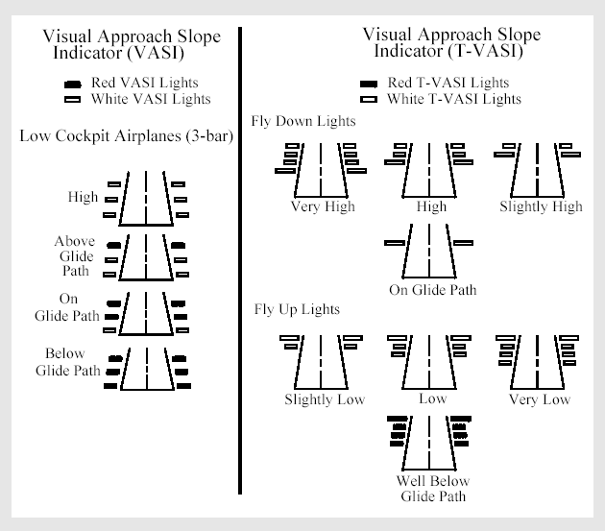

VASI Landing Geometry

Световая система захода с двухпозиционной световой индикацией (two-bar) VASI обеспечивает одну визуальную траекторию снижения с углом наклона глиссады, который обычно равен 3°. Трёхпозиционная световая индикация (three-bar) VASI обеспечивает две траектории снижения. Нижняя траектория обеспечивает снижение по глиссаде, имеющей угол наклона 3°. Верхняя траектория, обеспеченная средними и дальними огнями, передаёт визуальную информацию, соответствующую углу наклона глиссады в 3.25°, то есть больше на 1/4°. Эта глиссада служит для обеспечения безопасного и надёжного захода самолётов с высоко расположенной пилотской кабиной (например, Boeing 747).

Two Bar/Three Bar VASI Landing Geometry

Нижеприведённые диаграммы используют при построении следующие условия:

• типовой посадочный вес;
• угол тангажа самолёта основан на выпущенном положении закрылок на 30° или 40°; при этом скорость VREF соответствует скорости полёта для выбранного угла выпуска закрылков + 5 узлов и при этом он (угол тангажа) должен быть уменьшен на 1° в случае превышения скорости на каждые 5 узлов.
• вектор взгляда пилота и вектор движения основных стоек шасси обеспечивает нормальное снижение и пролёт торца на высоте примерно 35 футов.

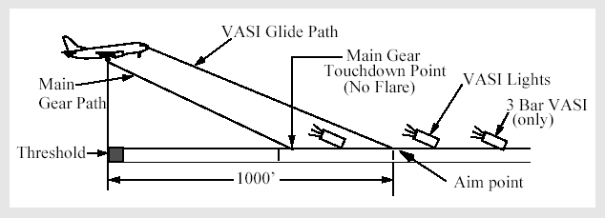

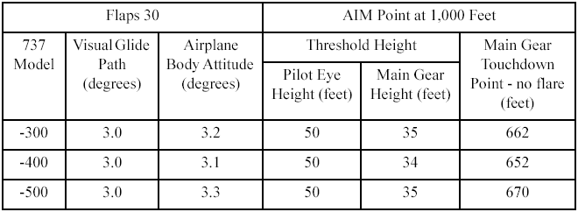

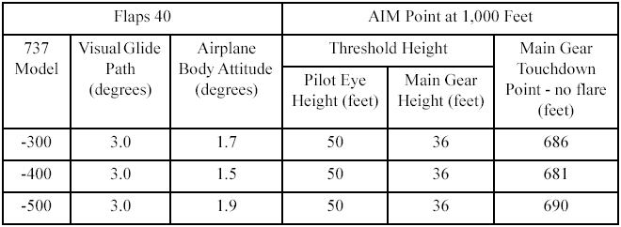
Precision Approach Path Indicator (PAPI)

При заходе с использованием световой посадочной системы PAPI используются огни, которые находятся обычно на левой стороне взлетно-посадочной полосы. Они подобны VASI, но установлены единственной строкой световых модулей.
Когда самолет снижается по глиссаде, имеющей угол наклона 3°, пилот видит два белых огня слева и два красных огня справа. PAPI можно безопасно пользоваться для выдерживания траектории снижения, но это может привести к приземлению с перелётом относительно посадочных знаков. Точное следование световым сигналам PAPI обычно обеспечивает касание ВПП до удаления 1 000 - 1 500 футов от входного торца взлетно-посадочной полосы.

PAPI Landing Geometry

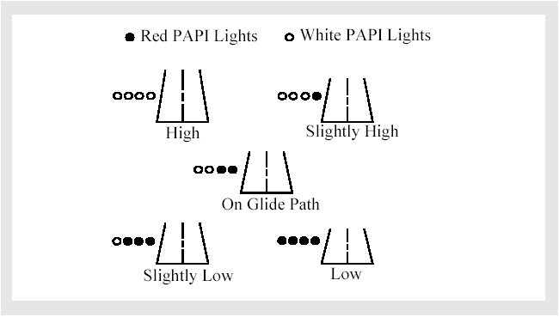

Landing Geometry

Visual Aim Point

При выполнении визуальных подходов используется много методов, которые должны гарантировать главное, а именно, касание основными стойками шасси взлетно-посадочной полосы в желаемой точке. Один из самых обычных используемых методов заключается в стремлении произвести посадку в зоне приземления и постоянной корректировке заключительного подхода и угла снижения до тех пор, пока выбранная точка не окажется постоянной относительно самолета, то есть, указанная точка не перемещается вверх или вниз в поле зрения пилота в течение захода.
При этом пилоты должны чётко представлять себе, что направления взгляда из кабины не отражает истинного направления движения основных стоек. Если пилот считает, что самолёт пересёк торец ВПП на высоте 50 футов, то это будет означать, что при угле атаки в 3-4 градуса на заходе основные стойки будут примерно на высоте около 35 футов.

Landing Runway Markings (Typical)

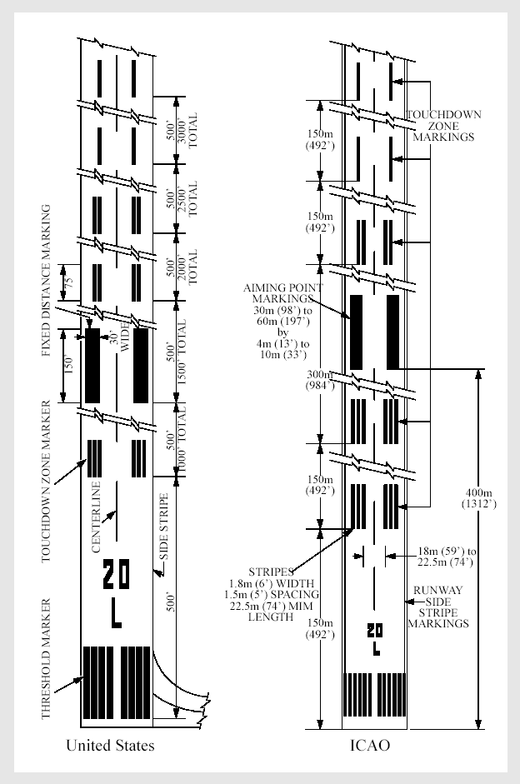
Threshold Height

Высота пролёта торца полосы – это функция угла наклона глиссады и точки касания полосы основными колёсами шасси. Специальное внимание нужно уделить тому факту, что касание основными стойками полосы произойдёт примерно в месте, которое находится ближе примерно на 35% от той точки, куда направлен взгляд пилота при стабилизированном снижении по глиссаде. Для расчёта берётся расстояние от торца ВПП. Касание должно произойти не далее 1000 футов от начала взлётно-посадочной полосы. Рекомендованные callouts помогают пилоту в определении надлежащего профиля полёта.

Flare and Touchdown

Эти обсуждаемые методы являются применимыми ко всем видам касания, включая посадку с боковым ветром и на скользкую, влажную взлетно-посадочную полосу. Если ничего неожиданного или внезапного, типа сдвига ветра (windshear) или возникновения ситуации избежания конфликтов, не происходит, нет необходимости использовать внезапные, сильные или резкие вмешательства в управление в процессе приземления. Начинайте с устойчивого подхода на заданной скорости, оттриммированного самолёта и выдерживания траектории снижения.
После пролёта порога ВПП под носом самолета и исчезновения его из поля зрения, переместите взгляд в точку, соответствующую примерно 3/4 длины взлетно-посадочной полосы. Смещение визуального ориентира помогает в управлении углом тангажа в процессе выравнивания. Сохранение постоянной скорости полёта и вертикальной скорости снижения помогает в определении начала выравнивания. Инициализируйте выравнивание самолёта, когда шасси находятся примерно на 15 футов выше взлетно-посадочной полосы, увеличивая тангаж приблизительно на 2°- 3°. Это уменьшит вертикальную скорость снижения.
После того, как выравнивание инициализировано, плавно уберите рычаги тяги двигателей до малого газа, и выполняйте незначительные корректировки угла тангажа, чтобы поддержать желательную скорость снижения к взлетно-посадочной полосе. В идеальном случае, касание должно произойти одновременно с уборкой РУДов на малый газ. Плавное уменьшение мощности двигателей также помогает в управлении естественным изменении положения самолёта (natural nose-down pitch), связанным с уменьшением тяги. Сохраняйте достаточное обратное давление на штурвале, чтобы сохранить постоянным угол тангажа.
Положение самолёта, изображённое на рисунке, приведённом ниже, является классическим при выдерживании скоростью полёта, равной приблизительно VREF плюс wind correction.

Не используйте триммер стабилизатора в процессе выравнивания или после приземления.

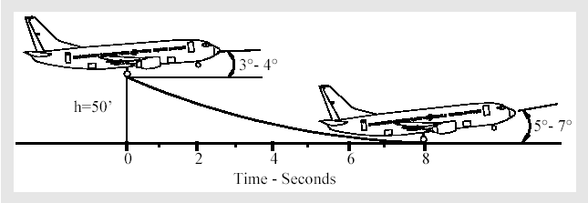

THRESHOLD TOUCHDOWN

Landing Flare Profile

На приведённом выше рисунке использовались следующие условия:

• угол наклона глиссады равен 3°;
• данные основаны на типовом посадочном весе;
• угол тангажа приведён из расчёта, что закрылки выпущены на угол 30°, скорость VREF 30 + 5 узлов и VREF 30 + 0 узлов для посадки и также учитывается допустимое изменение угла тангажа на 1° на каждые 5 узлов скорости выше расчетной.
• все цифры (данные) являются приблизительными.

Как правило, перемещение штурвала на себя незначительно в процессе фактического приземления, но избегайте перетягивания. Не увеличивайте тангаж после приземления; это может привести к удару хвостом о полосу (tail strike).
Смещение визуального ориентира после пролёта торца полосы помогает в управлении углом тангажа в процессе выравнивания. Плавное сокращение мощности двигателей до малого газа также помогает в управлении (natural nose down pitch) самолётом. Сохраняйте достаточное обратное давление на штурвале, чтобы сохранить постоянным угол тангажа.
Избегите быстрых и резких движений штурвалом на выравнивании. Не используйте триммер на выравнивании или после приземления. Такие действия, вероятно, приведут к увеличению тангажа при приземлении и увеличат потенциальную угрозу удара хвостом о полосу (tail strike).
Не позволяйте самолету раскачиваться над взлетно-посадочной полосой. Не пытайтесь продлевать выравнивание с целью совершить мягкое и гладкое приземление.
Не пытайтесь выполнять аэродинамическое торможение; сразу опускайте носовую стойку на полосу.

Bounced Landing Recovery

Если самолет находится на грани срыва, постоянно восстанавливает нормальную траекторию снижения, увеличивайте тягу по мере возникновения необходимости, чтобы управлять скоростью снижения. Когда высокий, жесткий срыв происходит, инициализируйте уход на 2-й круг. Установите go-around thrust и используйте нормальную процедуру ухода. Возможно повторное касание в процессе go-around. Не убирайте шасси, пока не будет установлена положительная скорость набора (positive rate of climb)
Просаживание самолёта на выравнивании может случиться при ранней потере скорости как из-за ошибочных действий экипажа (ранняя установка РУДов на малый газ, высокое выравнивание), так и из-за влияния внешних факторов. В данном случае, если РУДы установлены на малый газ, возможна грубая посадка или касание полосы задней хвостовой частью самолёта. Необходимо избегать попадания самолёта в подобную ситуацию. Трудно предсказать действия экипажа на неуправляемом самолёте.

Normal Touchdown Attitude

Следующие рисунки иллюстрируют эффект скорости полёта по отношению к углу тангажа на приземлении. Они показывают нормальный угол тангажа при приземлении для закрылков, выпущенных на 30 градусов. Если угол тангажа и тяга велики на выравнивании, самолет имеет тенденцию к раскачиванию под влиянием эффекта земной поверхности.
При надлежащем управлении самолётом, приземление происходит на скорости, равной VREF минус 5 узлов. Иллюстрации показывают, что касание на скорости, которая значительно ниже VREF, серьезно уменьшается запас по касанию полосы задней частью фюзеляжа

BOEING 737-300

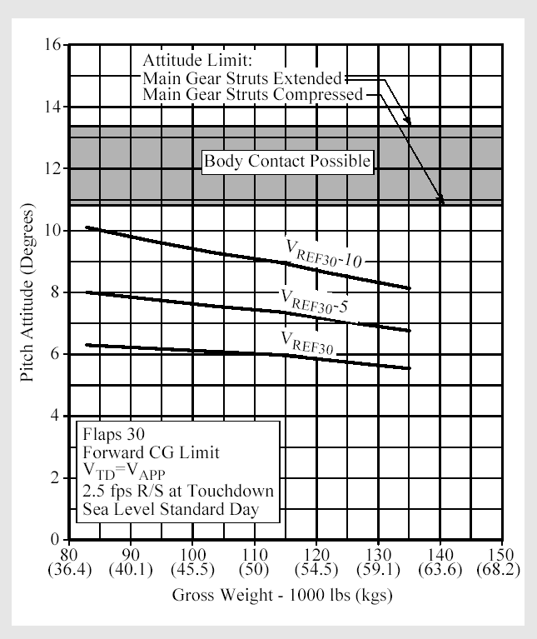

BOEING 737-400

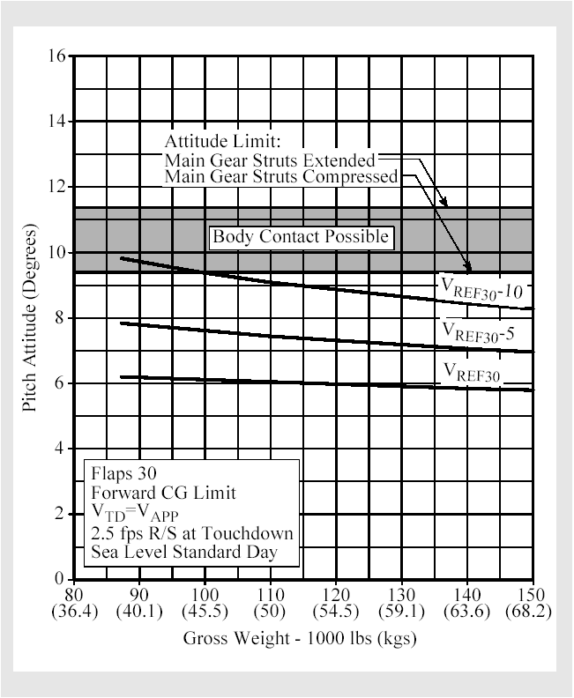

BOEING 737-500

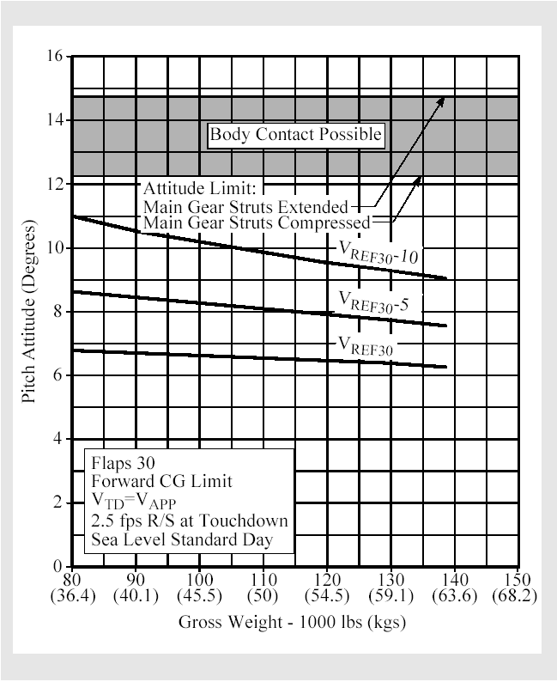

Body Clearance at Touchdown

Следующие схемы показывают запас по касанию хвостовой частью фюзеляжа самолёта (aft fuselage-runway clearance) взлетно-посадочной полосы относительно pitch angle при нахождении основных стоек шасси на ВПП.

Body Clearance above Ground

BOEING 737-300

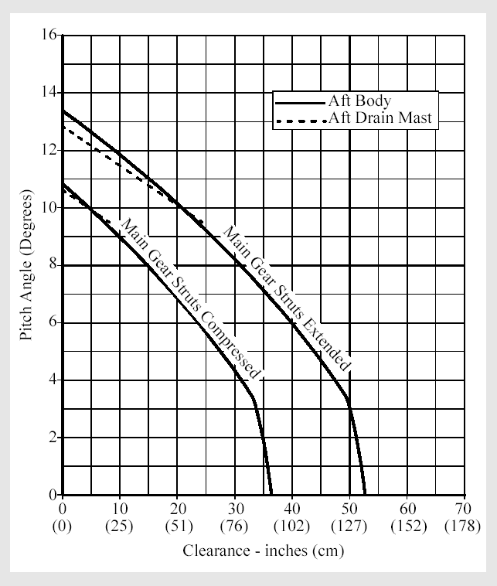

BOEING 737-400

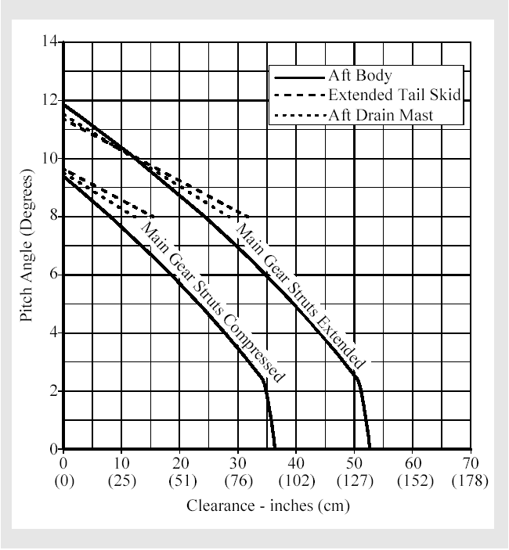

BOEING 737-500

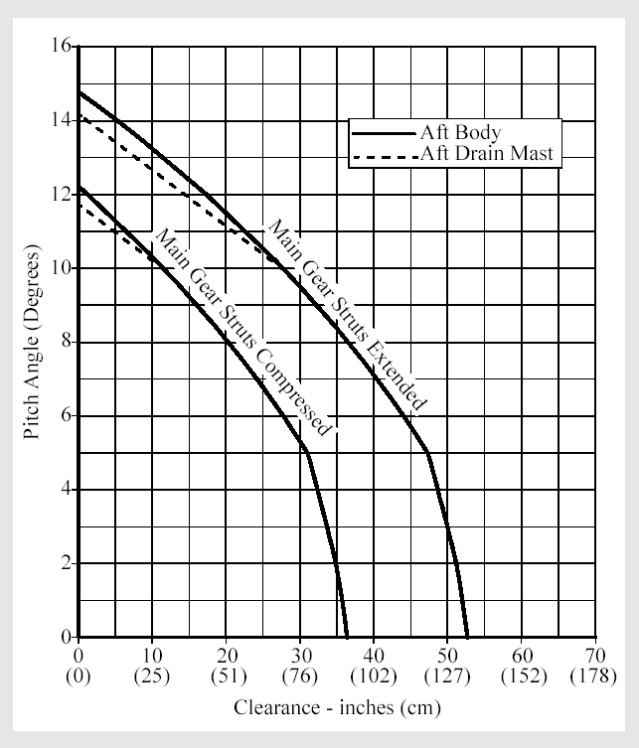

Pitch and Roll Limit Conditions

Рисунок Ground Contact Angles - Normal Landing иллюстрирует углы по крену и по тангажу, под которыми самолет входит в контакт с ВПП. Длительное выравнивание увеличивает угол тангажа с 2° до 3°. Когда длительное выравнивание совпадает с недооценкой высоты (самолёт выше нормального значения), возможен контакт фюзеляжа с взлётно-посадочной полосой.
Подводите самолет к взлетно-посадочной полосе с таким расчётом, чтобы касание произошло в желательной точке приземления и на безопасной скорости. Не удерживайте самолёт длительно над полосой. Это одно из основных условий возникновения рискованной возможности для tailstrike.

Плавное и гладкое касание ВПП–это не критерий безопасной посадки.

Ground Contact Angles - Normal Landing

Conditions

• стабилизатор полностью на себя • руль высоты полностью от себя
• предкрылки полностью выпущены • основные стойки обжаты,
• элероны полностью вниз • закрылки выпущены на 40°

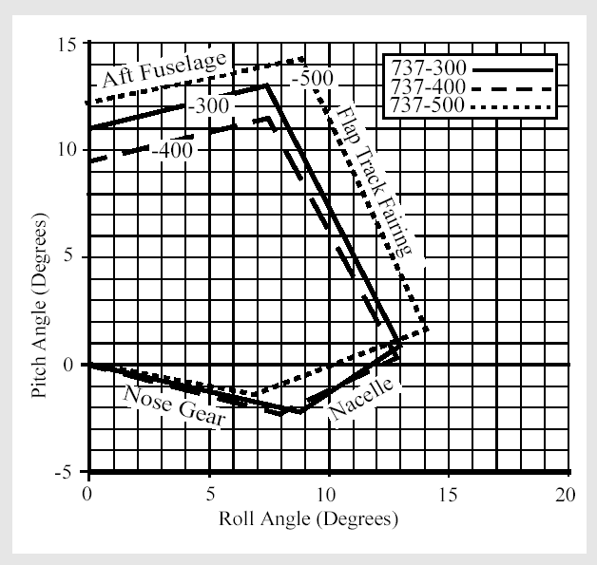
Landing Roll

Избегите приземления с режимом двигателей большим, чем малый газ, так как это может создать условия для увеличения тангажа (nose up pitch tendency) и увеличить дистанцию пробега.

После касания основными стойками полосы, инициализируйте landing roll procedure. Если speedbrakes не выпустились автоматически, переместите без задержки рычаг в выпущенное положение. Плавно опустите носовую стойку (nosewheel) на взлетно-посадочную полосу, ослабляя давление на штурвале. Не должно потребоваться привычного движения от себя. Не пытайтесь удержать носовую стойку над взлетно-посадочной полосой. Удерживание носа самолёта над ВПП после касания, пытаясь создать условия для аэродинамического торможения – это не эффективная методика торможения

Не опускайте резким движением штурвала носовую стойку на полосу. Это может привести к структурным разрушениям элементов и частей самолёта.

Чтобы избежать риска tailstrike, не допускайте увеличения угла тангажа после приземления. Не отжимайте полностью штурвал от себя. Используйте соответствующую установку переключателя автоторможения (auto brake), или плавно и устойчиво применяйте тормоза колес с увеличением давления на педали с учётом состояния взлетно-посадочной полосы и её доступной длины. Используйте тормоза до тех пор, пока не достигнете безопасной скорости для руления или полностью не остановитесь на полосе, если того требуют обстоятельства.

Speed brakes

Система торможения (speedbrake system) управляется с помощью рычага SPEEDBRAKE, который имеет два основных положения: UP и DOWN и промежуточное положение ARM (зелёное табло “speedbrake arm”).

После опускания носовой стойки на полосу speedbrake или интерцепторы, как их ещё называют, должны быть полностью подняты. Интерцепторы изменяют условия обтекания крыла воздушным потоком, уменьшают подъёмную силу и создают условия для более плотного контакта основных стоек с полосой, обеспечивая превосходную эффективность торможения.

Если speedbrakes не подняты после приземления, эффективность торможения может быть уменьшена первоначально до целых 60%, так как остаётся достаточно долгим небольшое воздействие веса самолёта на шасси и применение тормозов будет малозаметно, а на влажной полосе может вызвать эффект скольжения.

Обычно, после выпуска шасси speedbrakes армируются, чтобы после посадки выпуститься автоматически. Оба пилота должны контролировать выход speedbrake после приземления. В случае сбоя в работе автоматики, speedbrake должны быть выпущены вручную немедленно.

Понимание позиции рычага speedbrake после посадки важно в предотвращении выкатывания (over-run). Позиция speedbrakes должна быть озвучена соответствующей командой “SPEEDBRAKE UP”. В случае, если автоматика не сработала, пилот, контролирующий управление, подаёт команду “SPEEDBRAKE NOT UP”. Это улучшает ситуативное понимание позиции интерцепторов после приземления и формирует хорошую привычку, которая в будущем может предотвратить возникновение ненужных последствий при производстве посадки.

Directional Control and Braking after Touchdown

Если носовое колесо не сразу опущено на взлетно-посадочную полосу, ухудшаются возможности по выдерживанию направления и по торможению самолёта. Управление рулём направления эффективно примерно до скорости в 60 узлов. Регулирования педали руля достаточно для того, чтобы поддержать или изменить направление при пробеге. Не используйте ручное управление носовой стойкой до достижения безопасной скорости руления. При боковом ветре создайте достаточный крен самолёту в сторону ветра и отожмите противоположную педаль руля направления для того, чтобы обеспечить постоянство посадочного курса. Выполните немедленно после касания landing roll procedure. Любая задержка заметно увеличивает длину пробега. Stopping distance варьируется в зависимости от условий ветра, состояния полосы и техники производства посадки.

Factors Affecting Landing Distance

Требования к длине полосы содержатся в Performance Inflight section в QRH. Фактическое расстояние остановки самолёта при максимальном торможении составляет приблизительно 60 % от требуемой длины пробега на сухой взлетно-посадочной полосе. К факторам, которые оказывают влияние на длину пробега, относятся высота и скорость самолёта при пролёте торца полосы, угол наклона глиссады, методика выравнивания, использование обратной тяги (реверса), speedbrakes, условия торможения и состояние взлетно-посадочной полосы.

Примечание: Reverse thrust и speedbrake наиболее эффективны в течение высокоскоростной части приземления. Необходимо максимально быстро применять имеющиеся возможности для торможения самолёта на полосе.

Использование speedbrakes, максимальной реверсивной тяги и максимально возможного торможения педалями обеспечивает минимальную дистанцию для пробега самолёта после посадки

Необходимо избегать полёта над полосой до касания, потому что при этом используется большая доступная часть ВПП. Самолет должен касаться полосы в зоне приземления насколько возможно точно. Норматив торможения на земле приблизительно в три раза больше (эффективнее), чем в воздухе.

Высота пролёта самолетом порога взлетно-посадочной полосы также оказывает существенное влияние на длину пробега. Например, при угле наклона глиссады в 3°, пролёт порога взлетно-посадочной полосы на высоте 100 футов, а не на желательных 50 футах, может увеличить общее расстояние до полной остановки самолёта приблизительно на 950 футов.

Угол наклона глиссады также оказывает влияние на посадочную дистанцию. При его уменьшении, траектория снижения становится более пологой (path becomes flatter), требуется повышенный режим работы двигателей для поддержания требуемой скорости и, даже при выдерживании надлежащей высоты над порогом взлетно-посадочной полосы, общее расстояние, необходимое для полной остановки, увеличится.

Slippery Runway Landing Performance

При приземлении на скользкую взлетно-посадочную полосу с находящимися на ней элементами льда, снега, слякоти или стоячей воды необходимо рассмотреть и определить порядок использования всех элементов самолёта, оказывающих влияние на дистанцию пробега. Boeing performance data для действий, связанных с торможением на полосе, предусмотрены в QRH. Также в QRH рассматривается потребное расстояние при различных параметрах настройки автоторможения и для ненормальных конфигураций.
Пилоты должны уделять особое внимание всем проблемам, связанным с торможением, особенно тогда, когда есть информация о низком коэффициенте сцепления.
Пилоты также должны иметь в виду, что данные о скользком и загрязненном состоянии взлетно-посадочной полосы основаны на предположении об однородных условиях по всей длине взлетно-посадочной полосы. Предполагается, что передаваемые данные об установленном коэффициенте торможения распространяются на всю посадочную полосу. Тем не менее, эти данные не могут охватить все возможные комбинации о состоянии взлетно-посадочной полосы и не рассматривают, например, такие факторы, как чёрная прорезиненная поверхность у порогов на большинстве взлетно-посадочных полос. Подобная информация всегда должна учитываться в авиакомпаниях при подготовке и повышении практических навыков у лётных экипажей.

Один из обычно используемых показателей для описания состояния взлетно-посадочной полосы – это коэффициент трения. Наземное трение измеряется специальным транспортным средством и, с помощью специальной методики, показатели трения переводятся в коэффициент трения.
Многое было сделано в авиационной промышленности, чтобы найти способ применения полученных с помощью транспортного средства показателей наземного трения и использовать их в практической работе, связанной с различными типами самолётов.

Использование наземных транспортных средств для получения информации о трении на ВПП поднимает следующие проблемы

• рассчитанный коэффициент трения зависит от типа транспортного средства, измеряющего наземное трение. Нет единого метода, принятого во всем мире, с помощью которого удалось бы получать единые унифицированные показатели и применять их с одинаковой ответственностью и достоверностью в разных местах к разным типам самолётов;

• все испытания, проведённые до настоящего времени, при которых сравниваются характеристики по трению у транспортного средства и у самолета, были сделаны на относительно низких скоростях движения (100 узлов или меньше). При этом, критическая часть характеристик торможения самолета обычно происходит на более высокой скорости (120 - 150 узлов);

• наземные транспортные средства для измерения трения часто обеспечивают ненадежные данные, особенно когда измерения проводятся при наличии воды, слякоти или снега на взлетно-посадочной полосе. Как доказательство, можно привести один, часто встречающийся в авиационной практике пример: самолёт на влажной, покрытой слякотью или водой полосе может попасть в условия глиссирования. Наземное транспортное средство практически не имеет подобной возможности.
Соответственно, данные о трении на полосе, полученные от наземного транспортного средства для этих условий не могут быть достоверными для определения возможностей самолета в этих условиях.

• наземные транспортные средства измеряют трение на взлетно-посадочной полосе в определенное время и в определённом месте. Фактический коэффициент сцепления на взлетно-посадочной полосе со временем может измениться в связи с изменением атмосферных условий, температуры воздуха, осадков и т.д.

Тем не менее, информация о коэффициенте сцепления имеет очень важное значение для оценки пригодности полосы для посадки. Такое же важное значение имеет информация, полученная из PIREPS (pilot reports) – сообщения от экипажей.

Factors Affecting Landing Distance (Typical)

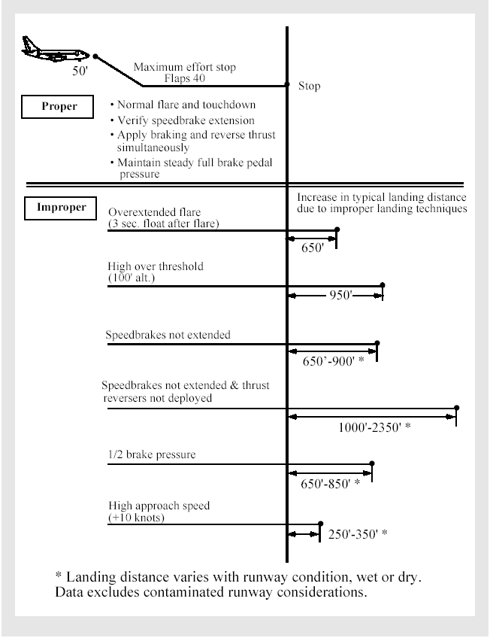

Wheel Brakes

Сила торможения пропорциональна силе воздействия колёсами шасси на взлетно-посадочною полосу и коэффициенту трения между шинами и взлетно-посадочной полосой. Сила, перпендикулярно воздействующая на полосу, исходит из веса самолета и любой нисходящей аэродинамической силы (downward aerodynamic force), например, speedbrakes. Коэффициент трения зависит от состояния покрышек шасси и покрытия взлетно-посадочной полосы (например, бетона, асфальта; сухого, влажного или ледяного состояния покрытия).

Automatic Brakes

Boeing рекомендует использование системы автоматического торможения всякий раз, когда есть ограниченная по длине полосы, используются повышенные скорости подхода, приземление происходит на скользкую взлетно-посадочную полосу или при боковом ветре. Система автоматического торможения (auto brake system) имеет несколько установочных положений (RTO, OFF, 1, 2, 3 и MAX), каждое из которых зависит от соответствующих условий.

Установка системы для посадки включает в себя следующее понимание:

• MAX: используется в том случае, когда требуется минимальное расстояние для остановки. Скорость торможения меньше, чем при использовании полного торможения педалями.

• MED (положение 2 или 3): используется на влажной или скользкой полосе, а также тогда, когда имеются ограничения по дистанции пробега.

• MIN (положение 1): эта установка используется в рутинных операциях и имеет средние показатели по торможению.

Auto Brake Setting | PSI available | Scheduled Rate of Deceleration
1  2  3  MAX*  MAX*  RTO | 1250  1500  2000  3000  3000  3000 | 4 ft/sec  5 ft/sec  7,2 ft/sec  14 ft/sec above 80 knots  12 ft/sec below 80 knots  rate not controlled
* switch must be pulled out to select max
* equipment to slightly less than full manual braking

Летные экипажи, получив информацию о состоянии и условиях на взлетно-посадочной полосе, обеспечивает начальное руководство относительно желательного уровня торможения.
Немедленное инициирование реверса тяги после касания полосы основными колёсами шасси и полная реверсивная тяга позволяет системе автоматического торможения уменьшать давление в тормозах до минимального уровня.

Так как система автотормозов определяет замедление движения и модулирует давление в тормозах, то, соответственно, надлежащее приложение реверса тяги приводит к уменьшенному применению тормозов на большой части пробега после посадки.

Нельзя не подчеркнуть важность установки реверсивной тяги сразу после приземления. Это уменьшает температуру тормозов и пневматиков; уменьшает дистанцию пробега на очень скользких взлетно-посадочных полосах.  Использование минимальной обратной тяги почти удваивает потребление энергии торможения и может привести к более высокой температуре тормозов, чем та, которую принято считать нормальной  На пробеге, если автоматика не обеспечивает желаемого результата падения скорости, перейдите на торможение с помощью педалей. Плавно применяйте нагрузку на педали до тех пор, пока не произойдёт отключение системы autobrake, что подтвердится загоранием табло “AUTOBRAKE DISARM”. Отключение системы перед отключением реверса обеспечивает плавный переход к ножному торможению. Члены экипажа должны быть готовы к отключению системы autobrake, чтобы своевременно взять под контроль процесс остановки самолёта на ВПП. | 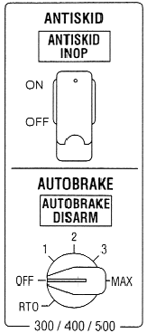

Скорость самолета, при которой происходит переход от автоматического торможения к торможению с помощью педалей, может меняться в соответствиями с условиями, при которых производится посадка. На сухой и чистой взлётно-посадочной полосе изменение условий торможения происходит на скорости около 60 узлов. На очень скользких взлетно-посадочных полосах или, когда длина взлетно-посадочной полосы ограничена, переход должен осуществляться на скорости, близкой к безопасной скорости руления.
Таблица в Performance Inflight section в QRH показывает доступные возможности при различных вариантах автоторможения.

Transition to Manual Braking

Скорость, при которой происходит переход от автоматического торможения к торможению с помощью педалей, зависит условий и состояния полосы, потери поступательной скорости на пробеге и от требований, предъявляемых к дистанции пробега после посадки. Сохраняйте интерцепторы в выпущенном положении и реверсивную тягу до достижения безопасной скорости руления. Особенно это важно на участках в конце полосы, где на покрытии имеются прорезиненные следы от пневматиков шасси. Отключение системы autobrake подтверждается загоранием табло “AUTOBRAKE DISARM” и должно быть озвучено РМ. Смена режимов торможения оказывает влияние на комфорт пассажиров и на дистанцию пробега.

Техника перехода выглядит следующим образом:

- если нет ограничений и оставшаяся длина полосы позволяет безопасную остановку, в ручную уберите интерцепторы, переведите двигатели из состояния реверсивной тяги на режим малого газа и, уже после этого, приступите к торможению педалями.
- плавно увеличивайте давление на педали до тех пор, пока не произойдёт отключение системы autobrake. После получения команды об отключении системы также плавно отпустите тормоза. Дальнейшее использование педалей зависит от сложившихся обстоятельств.
- установите селектор положения работы autobrake в позицию OFF.

Manual Braking

Ниже приведённая методика обеспечивает оптимальные условия торможения при любом состоянии взлетно-посадочной полосы.
Место пилота и педали должны быть отрегулированы таким образом, чтобы была возможность применить максимальное торможение при полном отклонении руля направления.
Сразу же после касания основными стойками полосы плавно увеличивайте постоянное давление на педали тормоза. На коротких или скользких взлетно-посадочных полосах используйте полное давление.

• не пытайтесь применять импульсное торможение;
• не отпускайте педали до тех пор, пока скорость самолета уменьшится до безопасной скорости руления;
• antiskid system оказывает позитивное влияние на длину и безопасность пробега при всех возможных состояниях взлетно-посадочной полосы

The antiskid system оказывает значительное воздействие на выдерживание направления при пробеге, осуществляя корректировку давления в тормозной системе и при появлении угрозы заноса (юза), растормаживает необходимое колесо.
На скользкой взлетно-посадочной полосе может произойти несколько юзовых моментов до того, как antiskid system установит необходимое давление для самого эффективного торможения.
Если пилот применяет для торможения педали, то antiskid system вынуждена будет вновь корректировать давление в тормозах, чтобы установить оптимальный режим торможения. В течение этого времени реорганизации тормозной эффект будет потерян.
Низкий коэффициент сцепления на чрезвычайно скользкой взлетно-посадочной полосе и при высокой скорости движения может интерпретироваться как полный отказ системы.
Импульсное торможение ухудшает эффективность работы системы. Сохраняйте постоянное давление на педали, позволяя этим antiskid system функционировать в оптимальном режиме.
Хотя немедленное применение тормозов и является желательным, проходит около четырёх или пяти секунд между моментом касания полосы основными стойками шасси и приложением педали тормоза даже в тех случаях, когда фактические условия отражают потребность в более быстром инициировании процесса торможения. Это отсроченное торможение может привести к потере от 800 до 1 000 футов расстояния на взлетно-посадочной полосе. Посадка с боковым ветром или при низкой видимости также приводят к более позднему началу торможения.

Braking with Antiskid Inoperative

При неисправной antiskid system применяются следующие методы торможения:

• перед нажиманием на тормоза убедитесь в том, что носовая стойка опущена на землю и интерцепторы выпущены;

• Инициализируйте торможение колес, используя очень лёгкое давление на педали, постепенно увеличивая его до тех пор, пока не будет достигнута желательная скорость.

НЕ ИСПОЛЬЗУЙТЕ ИМПУЛЬСНОЕ ТОРМОЖЕНИЕ.
DO NOT PUMP the pedals.

Brake Cooling

Эксплуатация самолёта в условиях высоких температур наружного воздуха приводит к чрезмерному повышению температуры тормозов.
Осуществляя выпуск шасси на несколько минут раньше, чем в обычных условиях, создаются условия для достаточного охлаждения перед приземлением.
Полное время охлаждения в полете может быть определено Performance Inflight section в QRH.
The optional brake temperature monitoring system (если установлена), может использоваться летным экипажем для оценки поглощения энергии тормозами. Эта система показывает устойчивые значения спустя приблизительно пятнадцать минут после поглощения энергии тормозами. Поэтому, своевременная и надежная индикация, касающаяся состояния пневматиков или hydraulic fluid fire, или повреждения колеса не доступна экипажу. Информация, получаемая экипажем с прибора, не всегда соответствует фактическому состоянию температуры тормозов в конкретный момент времени.

Для того, чтобы минимизировать температуру тормозов, необходимо:

• для самолетов с недействующей brake temperature monitoring systems:

если время полёта составляет меньше чем 90 минут, выпустите шасси за 5 или 7 минут до приземления;
• для самолетов с работающей brake temperature monitoring systems:

заранее выпустите шасси, рассчитав время выпуска из расчёта приблизительно одна минута на каждое деление температуры тормоза выше нормали.

Reverse Thrust Operation

Понимание позиции рычагов управления тягой необходимо сохранять в течение всей стадии приземления. Положение руки пилота должно удобно и комфортно позволять управление РУДами.
Реверс тяги используется сразу же после опускания носовой стойки на полосу и до скорости приблизительно 60 узлов, что озвучивается пилотом, контролирующим управление. Перевод рычагов из положения реверса осуществляется плавно, соразмерно падению скорости движения. Если в процессе использования будет установлена различная реверсивная тяга у двигателей, немедленно переведите РУДы обоих двигателей в положение малого газа.

Reverse Thrust - Engine Inoperative

Допускается использование реверсивной тяги одного двигателя, если второй неисправен. Если при использовании одного реверса возникают проблемы с выдерживанием курса, переведите рычаг в положение малого газа и восстановите направление пробега.

Reverse Thrust Operations

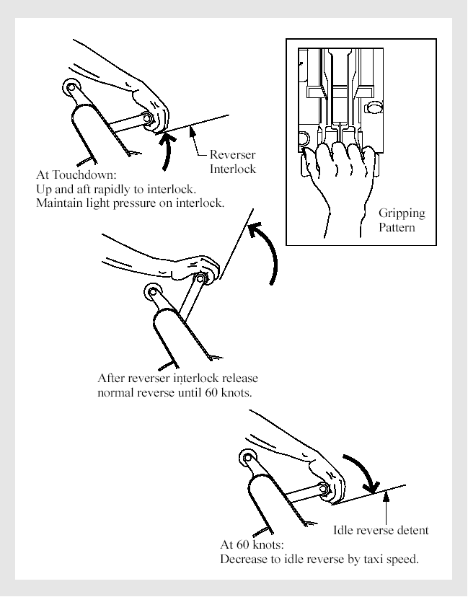

Reverse Thrust and Crosswind (All Engines)

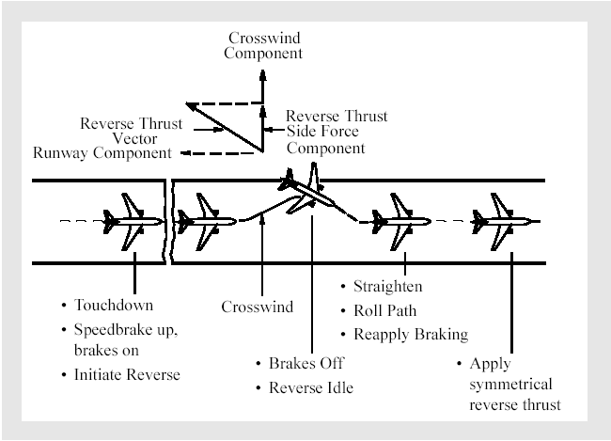

На схеме показаны возможные проблемы, связанные с выдерживанием направления, которые могут возникнуть при посадке на скользкую взлетно-посадочную полосу с боковым ветром.
Предложенная ситуация предусматривает наличие бокового ветра с правой стороны. В результате совместного воздействия компонентов реверса тяги и бокового ветра, самолёт смещается к подветренной стороне (downwind side) полосы, то есть влево. В этих условиях antiskid system работает с применением максимума своих возможностей, создавая тормозящий эффект для существующих условий.
Чтобы восстановить движение самолёта по осевой линии полосы, необходимо выключить реверс, отпустить тормоза и с помощью педали руля направления выйти на центр полосы или на направление движения, параллельное осевой линии. Когда направление движения будет восстановлено, примените максимальное торможение и симметричную реверсивную тягу до полной остановки самолёта.

Crosswind Landings

Приведённые ниже данные были получены в результате лётных испытаний, инженерного анализа и имитации ситуации на тренажёре. Эти рекомендации основаны на устойчивом боковом ветре при отсутствии порывов. Рассматриваемая ситуация включает в себя как работу двух двигателей, так и при отказе одного из них. Эффекты порывов ветра также были оценены и они имеют тенденцию к увеличению рабочей нагрузки на экипаж, особо более не влияя на рекомендации

Landing Crosswind Guidelines

Рекомендации по боковому ветру не рассматриваются как ограничения. Они предназначены для того, чтобы помочь операторам в установлении их собственной политики по действиям экипажей в условиях бокового ветра.

Runway Conditions | Crosswind* (Knots)
Dry | 40***
Wet | 40***
Standing Water/Slash | 20
Snow – No Melting** | 35***
Ice – No Melting** | 17

Примечание: уменьшайте значение рекомендации по скорости бокового ветра на 5 узлов на влажных или загрязненных взлетно-посадочных полосах всякий раз, когда планируется использование асимметричной реверсивной тяги.

Примечание: с недействующим yaw damper не выпускайте закрылки более чем на 30 градусов, если скорость бокового ветра превышает 30 узлов.

* для ветра, измеренного на высоте более, чем 33 фута (10 м) требуется взлётно-посадочная полоса, шириной не менее 148 футов (45m).

** приземление на полосу, покрытую необработанным льдом или снегом возможно только при отсутствии условий для таяния (melting).

*** посадка методом sideslip only (zero crab) не рекомендуется при боковом ветре более 17 узлов и закрылках, выпущенных на 15 градусов; 20 узлов при закрылках на 30 градусов или 23 узла при закрылках на 40 градусов.
Эта рекомендация гарантирует безопасное выравнивание и посадку и основана на сохранении достаточного контроля над управлением самолёта.

Crosswind Landing Techniques

Здесь представлены четыре метода выполнения посадки:

1) De-crab technique – с удалением метода crab на выравнивании
2) Sideslip – со сносом;
3) Crab technique;
4) Combination crab/sideslip technique – комбинированный метод.

De-Crab During Flare

Цель этой методики состоит в том, чтобы поддержать постоянство угла крена на заходе, при выравнивании и приземлении при сохранении постоянного курса следования. Сразу перед приземлением в процессе выдерживания самолёта используйте руль направления, чтобы устранить crab и выровнять самолет над средней линией взлетно-посадочной полосы. Приземление должно происходить на обе стойки основного шасси.
Sideslip (Wing Low)

Методика sideslip при боковом ветре позволяет выполнить выравнивание самолёта таким образом, чтобы касание основных стоек шасси произошло на средней линии взлетно-посадочной полосы.
Начальная стадия подхода к полосе и выполнению посадки с использованием crab method обеспечивает изменение положения самолёта относительно осевой с помощью сноса. До начала выравнивания средняя линия самолета направлена на или параллельно осевой линии взлетно-посадочной полосы. Положение самолёта и его курс обеспечиваются необходимым кренением в сторону ветра и использованием противоположной педали. Необходимо избегать больших углов крена, чтобы избежать касания земли консолью двигателя или закрылком с подветренной стороны.
Должным образом скоординированный, этот маневр приводит почти к фиксированному положению элеронов и руля направления на заходе, при выравнивании и посадке. Требуются лишь незначительные изменения положения рулей перед касанием. На пробеге рекомендуется соразмерное отклонение штурвала против ветра. В случае появления сноса в момент касания необходимо вмешательство руля направления. Педаль даётся в сторону сноса.

Touchdown In Crab

Всякий раз при боковом ветре, когда применяется методика crab, управляйте самолётом таким образом, чтобы точка снижения была расположена на той стороне посадочной полосы, откуда дует ветер. Это обеспечит касание основных колёс на осевой линии за счёт сноса на выравнивании.
Самолет может производить посадку, используя только положение crab (zero side slip) в соответствии с рекомендациями о боковом ветре. (См. landing crosswind guidelines table на стр.136).
На очень скользких взлетно-посадочных полосах угол упреждения (crab angle) при посадке с боковым ветром может сохранятся до касания. Это уменьшает снос самолёта в сторону, куда дует ветер. На пробеге рекомендуется соразмерное отклонение штурвала против ветра. В случае появления сноса в момент касания необходимо вмешательство руля направления. Педаль даётся в сторону сноса

Combining Crab and Sideslip

При сильном боковом ветре может возникнуть необходимость использования двух методов одновременно (crab and sideslip). В том случае посадка выполняется с соразмерным креном в сторону, откуда дует ветер на одну главную ногу шасси. После устранение крена и опускания второй основной и носовой стоек шасси используются одновременно элероны и руль направления для сохранения курса на пробеге. Штурвал отклоняется в сторону ветра, руль направления в противоположную сторону. При этом работа рулями должна обеспечивать безопасное сохранение заданного направления пробега.

Overweight Landing

Overweight landings или посадки с большим весом самолёта могут быть благополучно выполнены при использовании нормальных процедур и обычной техники пилотирования. Нет никаких неблагоприятных характеристик управляемости, связанных с большим посадочным весом. Длина пробега обычно меньше, чем расстояние для взлета при закрылках, выпущенных на 30 градусов или при посадке с закрылками на 40 градусов. Однако, при посадке на влажные или скользкие взлетно-посадочной полосы длина пробега должна быть проверена на landing distance charts в разделе Performance Inflight в Operations Manual. Также не существует каких-либо ограничений по тормозной системе при использовании закрылок, выпущенных 30 или 40 градусов, однако для посадки рекомендуется использование угла выпуска закрылок, равного 30 градусам. Если существует необходимость уменьшить вес самолёта, для этого по усмотрению капитана, полёт должен выполняться на низкой высоте выпущенными шасси, для того, чтобы увеличить выработку топлива (если это не противоречит вопросам безопасности полёта).
Если было принято решение производить посадку с закрылками, выпущенными на 15 градусов, необходимо иметь ввиду, что использование максимального торможения может привести к разрушению шасси. Рассмотрите возможность использования максимальной длины ВПП для пробега. Полёт в зоне ожидания выполняется без ограничений. При выполнении расписания по выпуску закрылков внимательно контролируйте скорость и, по возможности, уменьшайте её до 20 узлов по сравнению с normal maneuver speed перед переводом рычага выпуска закрылок в следующее положение. Эти меньшие скорости обеспечивают нормальное маневрирование, но во всех случаях уменьшают запас по крену в 15°.
Используйте максимально доступную взлетно-посадочную полосу и анализируйте значения ветра и угол наклона глиссады. Избегайте посадки с попутным ветром, на полосе с отрицательным наклоном и на короткую полосу. Не допускайте захода на повышенной скорости. Это особенно важно при приземлении с одним двигателем или при иной ненормальной ситуации.
Выполняйте полёт с нормальной конфигурацией. Контролируйте постоянство скорости. Посадку производите без выдерживания над полосой в ожидании плавного касания. Если возникает угроза перелёта, уйдите на второй круг.
После приземления, немедленно примените максимальную реверсивную тягу, используйте всю доступную длину взлетно-посадочной полосы для того, чтобы не перегреть тормоза. Не пытайтесь делать выполнить раннее освобождение взлетно-посадочной полосы (turnoff). Разумно используйте все доступные средства для торможения.

Overweight Autolands Policy

Boeing не рекомендует производить посадку в автоматическом режиме с большим посадочным весом. Автопилот на самолётах компании Boeing не сертифицирован для автоматических посадок с весом, превышающим максимально допустимый посадочный. При этом на заходе допускается использование автопилота, но перед выравниванием он должен быть отключён и посадка произведена в ручную.
В критическом положении пилот должен принять решение, что автоматическая посадка с весом, превышающим максимально допустимый – это самый безопасный выход из ситуации.

При этом должны быть рассмотрены следующие факторы:

• приземление может быть вне нормальной зоны приземления;
• приземление с большой Vy может привести к разрушению самолёта;
• уход на 2-й круг в автомате может быть инициализирован до только до приземления.
Touch and Go/Stop and Go Landings

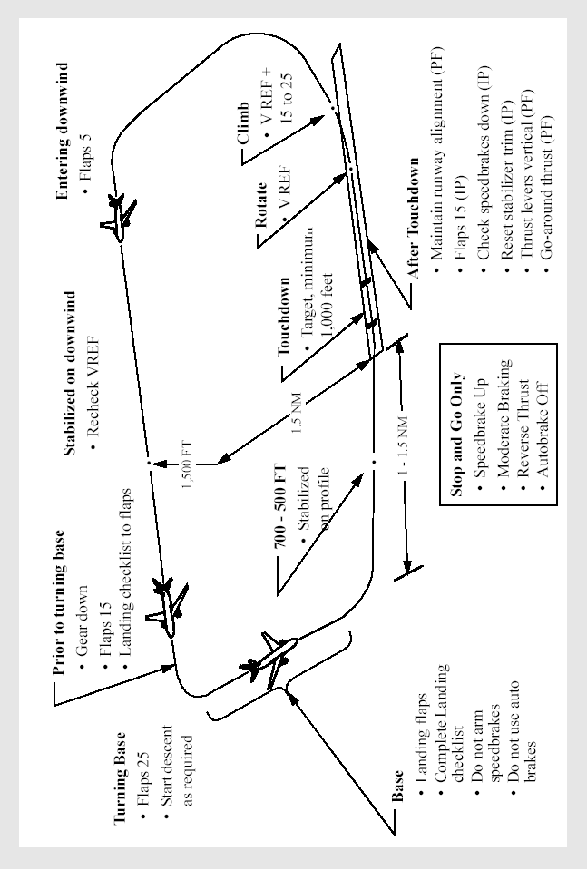
Stop and Go Landings

После выполнения нормальной посадки и полной остановки (тренировочные полёты) на полосе, допускается выполнение взлёта, если оставшаяся часть ВПП соответствует предъявляемым требованиям

На высокогорных аэродромах и при высокой температуре наружного воздуха взлёт после остановки на полосе не рекомендуется.

После остановки самолёта на полосе уберите интерцепторы, установите auto brake в положение RTO. Установите отметки скорости на указателе скорости, выпустите закрылки на угол, соответствующий условиям взлёта, отрегулируйте стабилизатор и проверьте триммер руля направления.
Продвиньте рычаги режима работы двигателей вперёд, чтобы стабилизировать тягу на уровне приблизительно в 40 % по N1, затем установите их в положение для взлета. Выполните нормальный взлет.

При выполнении full stop landings возможен перегрев тормозов и повреждение шасси. Избегайте данной ситуации.
В случае появления высокой температуры, выполните полёт с выпущенными для охлаждения шасси.

Touch and Go Landing

Выполнение посадки с касанием и последующий взлёт – это очень специфический манёвр программы обучения. Первичная цель, которую необходимо достигнуть, это обучение методике захода и практика самого приземления. Манёвр не предназначен для отработки практики выполнения пробега после посадки и обучению процедуре самого взлёта.

Approach

Выполните процедуру захода, как указано на схеме (стр. 139). Шасси могут оставаться выпущенными для охлаждения, но будьте готовы к их уборке на случай появления неисправности с двигателем при уходе на второй круг. Установите селектор режимов auto brakes в положение OFF. Не армируйте интерцепторы (speed brakes).

Landing

Стажер должен освоить процедуру захода и выполнение посадки. После приземления инструктор устанавливает закрылки в положение 15 градусов, регулирует триммер стабилизатора для взлёта, убеждается в том, что интерцепторы убраны, Подсказывает стажёру, что рычаги двигателей необходимо установить в вертикальную позицию (так, чтобы стабилизировать работу двигателей до того, как будет установлен режим go-around thrust). После того, как двигатели вышли на стабильный режим работы, по команде инструктора стажёр устанавливает необходимый для взлёта режим.
При выполнении посадки с касанием и последующим уходом рекомендуется использовать закрылки, выпущенные на 15°, чтобы избежать возможного касания полосы фюзеляжем (tailstrike). На скорости Vref инструктор подаёт команду “ROTATE” и стажёр плавно устанавливает тангаж 15°. Набор происходит на скорости Vref + 15 – 25 узлов. Если закрылки выпущены более чем на 15° и РУДы находятся в вертикальном положении, возможно кратковременное срабатывание takeoff warning horn. При использовании реверса требуется полная остановка на полосе.

Maneuvers Раздел № 7

Эта глава обеспечивает пилота справочной информацией о выполнении операционных процедур и обучающихся маневров. Иллюстрации различных конфигураций полета представлены компанией Boeing и рекомендуют основные положения и действия при выполнении элементов пилотирования, предоставляют основания для операционной безопасности, координации экипажа, стандартизации действий пилотов и уменьшении рабочей нагрузки.

Acceleration to and Deceleration from VMO (Maximum Operating Speed)

Если принять за точку отсчёта скорость VMO (максимальная скорость по прибору), то можно продемонстрировать возможности самолёта по изменению режима работы двигателей, выдерживанию скоростей, влияние и изменение конфигурации полёта. Этот маневр выполняется на тренажёре на высотах от 10000 до 15000 футов моделируя замедление скорости до 250 узлов и только в демонстрационных целях.

Скорость VMO является структурным ограничением и используется как основная скорость для выполнения тренировочных полётов. Это постоянная скорость полёта на указанной высоте, (по давлению от уровня моря), где VMO и MMO (максимальная скорость по Маху) совпадают. MMO является структурным ограничением на более высоких эшелонах полёта. Для того, чтобы увеличить значение MMO на низкой высоте требуется значительное увеличение работы двигателей. Выполнение снижение с сохранением постоянного значения по Маху может привести к превышению ограничительного значения VMO (воздушной скорости).

Начните маневр на существующей скорости полёта с включённым автоматом тяги и отключённым автопилотом. Установите командную скорость по Маху (Vмо).

Поскольку происходит увеличение скорости, то для сохранения высоты полёта требуется использование триммера на пикирование. При увеличении режима работы двигателей самолёт всегда имеет тенденцию к кабрированию. Автомат тяги будет обеспечивать режим работы двигателей в соответствии со значением установленной скорости.

На устойчивой скорости незначительно меньше установленной VMO выполните развороты с сохранением скорости и высоты. Затем увеличьте скорость, отключив автомат тяги и добавив режим.
Когда сработает сигнализация о превышении ограничения по скорости (overspeed warning), уменьшите тягу двигателей до малого газа, установите и отрегулируйте командную скорость 250 узлов. Поскольку полёт выполняется с чистым крылом (aerodynamically clean), падение скорости будет происходить достаточно долго (примерно на 30 узлов в минуту). Обратите внимание на пройденное расстояние при снижении скорости до 250 узлов. После стабилизации скорости установите flaps up maneuvering speed и вновь обратите внимание на пройденное расстояние. Этот манёвр желательно повторить с использованием интерцепторов (speedbrakes), чтобы определить их влияние на параметры полёта.

Engine Out Familiarization

Упражнения, показанные в следующей таблице, выполняются для того, чтобы выработать навыки в обработке самолета с одним неисправным двигателем и ознакомиться с требованиями по использованию руля направления.

 | Condition ONE | Condition TWO
AIRSPEED | FLAPS UP MANEUVERING SPEED | V2
LANDING GEAR | UP | DOWN
FLAPS | UP | 15 °
THRUST | AS REQUIRED | Max. Cont. Thrust
When In Trim – retard one thrust lever to idle
Controls – apply to maintain heading, wings level
Rudder – apply to center control wheel
Airspeed – maintain with thrust (condition ONE), pitch (condition TWO)
Trim – as required to relieve control forces

Самолёт абсолютно управляем при выполнении взлёта и первоначального набора. Minimum control speed в полёте (VMCA) ниже значения скорости ротации и VREF.

Rudder and Lateral Control

Это ознакомление выполнено для того, чтобы отработать навыки в обработке самолета с недействующим двигателем. Это также помогает понять требования при использовании руля направления.

При полётах по приборам просмотр их показаний центрирован вокруг авиагоризонта (EADI). Изменение курса – это обычно первый индикатор несимметричного условия полёта. Для сохранения курса при отказе двигателя необходимо использование элеронов и руля направления. Величина крена и отклонения руля направления должны быть соразмерны и обеспечить стабилизацию самолёта в полёте. Оттриммируйте руль направления таким образом, чтобы оставить совсем незначительную нагрузку на ногу, чтобы не потерять контроль над ситуацией.
На оттриммированном самолёте обеспечивается постоянство курса. На авиагоризонте будет отмечаться незначительный крен в сторону работающего двигателя. Указатель скольжения (slip/skid indicator) также будет смещён в сторону работающего двигателя.
Если самолёт перетриммерован, полный контроль над направление полёта невозможен, к тому же выпущенный в этом случае спойлер на одном крыле создаст дополнительное сопротивление.
Выполняйте развороты на постоянной скорости полёта и сохраняйте постоянным смещение руля направления. Не пытайтесь координировать по очереди элероны и руль направления.
Использование педали руля направления на оттриммированном самолёте приводит к отклонению от курса и побуждает пилота в дальнейшем противостоять колебаниям, что приводит к разбалансировке самолёта.

Приведённая ниже схема показывает правильное и неправильное использованию рулей управления.
Если отказ двигателя происходит с включённым автопилотом, позиционируйте руль направления с помощью триммера, чтобы уменьшить давление на педаль и отрегулируйте тягу работающего двигателя. Любая неисправность двигателя должна вызывать только одно требование к экипажу: установить контроль над управлением и скоростью полёта или, говоря другими словами, “fly the airplane.”

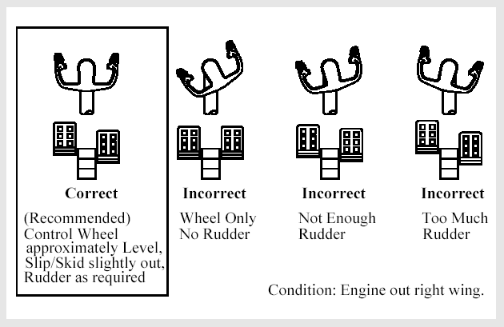

Thrust and Airspeed

Если нет ограничений по тяге двигателя, увеличьте режим работы для поддержания необходимого контроля над скоростью полёта.
Суммарный расход топлива, существовавший на момент отказа одного из двигателей можно первоначально использовать при полёте на малой высоте. Если отказ произошёл на эшелоне, установите maximum continuous thrust.

Автомат тяги при отказе одного двигателя не используется.

High Altitude Maneuvering, “G” Buffet

Перегрузка (buffet), получаемая самолётом в полёте, обычно обозначается как “G”. При полёте в условиях сильной турбулентности существует возможность испытать “G” на скорости меньшей, чем MMO. В процессе обучения попадание в условия тряски с перегрузкой позволяют понять поведение самолета в этих условиях,
Установите скорость полёта по Маху 0,80. Вызовите тряску самолёта, плавно увеличивая угол крена до появления тряски самолёта. Одновременно с этим переведите самолёт на снижение с увеличением вертикальной скорости, чтобы сохранить скорость полёта. Не превышайте крен в 45 градусов. Если тряски не происходит, плавно тяните штурвал на себя, до тех пор, пока не начнётся тряска. После её появления, ослабьте воздействие на штурвал и перейдите в режим горизонтального полёта без крена. Обратите внимание на то, что всё время полностью эффективен контроль управления.
Rapid Descent

Этот маневр предназначен для того, чтобы плавно снизить самолет до безопасной высоты за минимальное время с максимально возможным комфортом для пассажиров. Быстрое снижение предназначено на тот случай, если произошла не поддающаяся контролю разгерметизация салона.

При выполнении аварийного снижения рекомендуется использование автопилота.

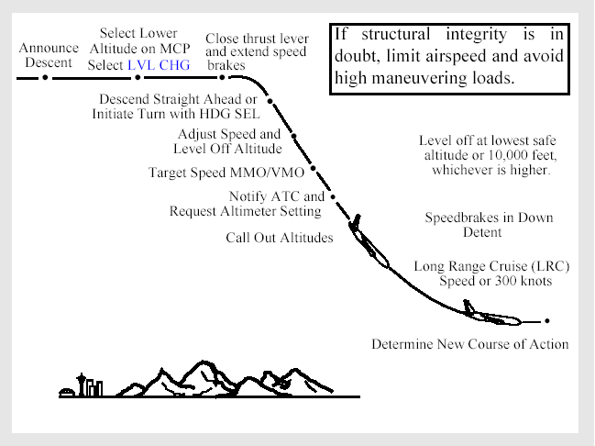

Если снижение выполняется из-за быстрой потери давления в салоне, члены экипажа при первых же признаках разгерметизации должны надеть кислородные маски и установить между собой связь. Необходимо убедиться в том, что давление в салоне не поддаётся контролю и если это так, немедленно приступить к снижению.
Если существует или подозревается структурное повреждение, сохраняйте на снижении текущую или меньшую скорость полёта. Избегайте создания дополнительных перегрузок.
Выполните процедуру быстрого и аварийного снижения в соответствии с разделом в QRH. Не отвлекайтесь от пилотирования самолета. Если существуют условия обледенения, используйте engine anti-ice так, как того требует FCOM. Снижение можно выполнять с выпущенными шасси.
PNF проверяет нижнюю безопасную высоту, информирует диспетчера о действиях экипажа и получает необходимое давление для установки на шкале высотомера. Оба пилота убеждаются в полноте полученной и переданной диспетчеру информации. PNF докладывает 2000 и 1000 футов до заданной высоты.

Перейдите на режим горизонтального полёта на самой низкой безопасной высоте или на высоте 10 000 футов. Самая низкая безопасная высота - Minimum Enroute Altitude (MEA), Minimum Off Route Altitude (MORA), Это может быть любая другая высота, основанная на диспетчерском разрешении или иных соответствующих критериях.
Если снижение происходит в условиях турбулентности, установите скорость, соответствующую ограничениям (280/0.73).

Autopilot Entry and Level Off

Level Change (LVL CHG)

Лучший режим для аварийного снижения – это режим LVL CHG. Он позволяет осуществлять контроль над скоростью полёта (МСР) и уменьшает рабочую нагрузку на экипаж.

Использование режима вертикальной скорости (V/S) не рекомендуется.

Установите значение заданной высоты в окошке высоты на МСР. Подключите режим LVL CHG, переведите двигатели на малый газ и плавно выпустите интерцепторы. Выполняйте снижение на заданном курсе, используя режим HDG SEL. Автомат тяги оставьте подключённым. Самолёт плавно перейдёт на снижение при переходе режима двигателей на малый газ. При необходимости отрегулируйте скорость полёта и ещё раз проверьте установку высоты. В процессе снижения скорость в окошке на МСР перейдёт с показаний по Маху на IAS при скорости примерно 300 узлов. Если желаете, то установите значение Vmo.
При подходе к заданной и установленной на МСР высоте, захват её происходит автоматически.
Установите скорость полёта, соответствующую LRC или 300 узлов до начала выхода. Это позволит самолёту плавно перейти в режим горизонтального полёта. Автомат тяги поддержит заданную скорость. При переходе в горизонтальный полёт плавно уберите интерцепторы.
При снижении на максимально близкой к значениям Vmo/Mmo скорости, резкая уборка интерцепторов может привести к моментальному забросу скорости более ограничений. Плавная уборка speedbrakes позволит удержать скорость в необходимых пределах. Возможен вариант уборки интерцепторов уже после прекращения снижения и выравнивания самолёта.

Control Wheel Steering (CWS)

Режим автопилота CWS может быть использован для уменьшения рабочей нагрузки экипажа. Если есть потребность отключить автопилот в режиме CMD и перейти на ручное пилотирование, то лучше автопилот не отключать и управлять самолётом в режиме CWS.

Manual Entry and Level Off

При начале аварийного снижения может потребоваться отворот от воздушной трассы. Не рекомендуется в процессе разворота выпускать интерцепторы, так как это уменьшает запас самолёта по маневрированию. Лучший вариант – это выполнить разворот при уже установившемся снижении с выпущенными интерцепторами.
При пилотировании вручную, отключите автомат тяги и установите двигателям малый газ. Плавно выпустите интерцепторы, отключите автопилот и приступите к снижению, установив угол по авиагоризонту примерно 10 градусов (approximately 10 degrees nose down). Приблизительно за 10 узлов до достижения заданной скорости слегка увеличьте тангаж, чтобы сохранить target speed. При занятии заданной высоты плавно уберите интерцепторы и установите скорость 300 узлов или long range cruise.

After Level Off

Повторно проверьте систему герметизации и оцените ситуацию. Не снимайте кислородные маски, если высота в салоне остается выше 10 000 футов. Определите порядок своих действий, основываясь на погоде, наличии кислорода, остатке топлива, состоянии экипажа, бортпроводников и пассажиров, наличии доступных аэропортов. Получите новое диспетчерское разрешение.

Landing Gear Extended Descent

Обычно аварийное снижение выполняется с убранными шасси. Однако, если есть угроза разрушения самолёта или какие-либо ограничения по скорости, выпуск шасси может обеспечить более удовлетворительный режим снижения. Если шасси выпущены, выдерживайте скорость в соответствии с ограничениями.

Stall Recovery

Основная задача при рассмотрении проблемы вывода самолёта из режима сваливания состоит в том, чтобы ознакомить пилота с предупреждением сваливания и правильными методами восстановления нормального состояния полёта самолёта. Выход из полного сваливания будет рассмотрен и обсуждён позже в этом разделе.

Approach to Stall Recovery

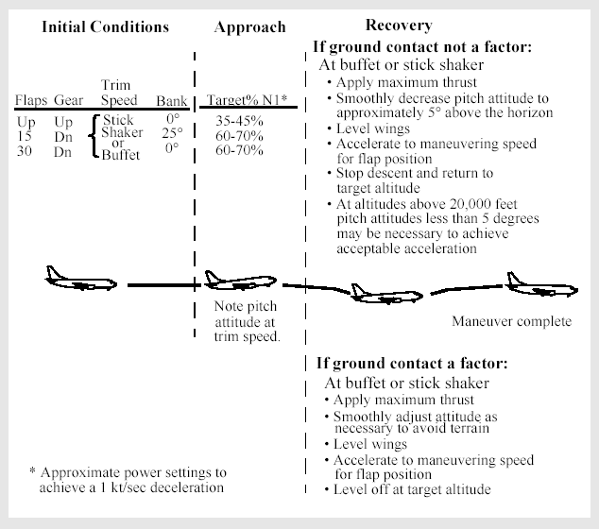
Command Speed

При приближении к состоянию сваливания установите командную скорость, соответствующую углу выпуска закрылков. Для приближения к режиму сваливания в посадочной конфигурации, установите командную скорость Vref 30 + 5 узлов.

Initial Buffet-Stall Warning-Stall Buffet

Приближаясь к сваливанию, установите режим работы двигателей, соответствующий уменьшению поступательной скорости на один узел в секунду.
На начальной стадии сваливания происходит разрыв воздушного потока (local airflow separation), обтекающего крыло самолёта и начинается предупредительная тряска, свидетельствующая о приближении к режиму сваливания.
A stall warning, как полагают, является тем предупреждением, которое с лёгкостью опознаётся пилотом, будь это искусственный stick shaker или начальная тряска штурвала. Выход из этой ситуации должен быть инициализирован при самом раннем распознаваемом предупреждении сваливания.

Lateral and Directional Control

Контроль положения самолёта по крену (lateral control) обеспечивается элеронами. Использование педалей (rudder control) нежелательно, потому что это приводит к отклонению по курсу.

Effect of Flaps

Закрылки используются для создания возможности выполнения полёта на малой скорости. Устройства передней кромки крыла (leading edge devices) обеспечивают начало срыва воздушного потока на внутренней части крыла, между фюзеляжем и двигателем и лишь после этого на внешней части крыла. Это заставляет нос самолета стремиться вниз в начале сваливания.

Effect of Speedbrakes

На любых скоростях при выпуске интерцепторов угол атаки увеличивается по сравнению с углом атаки на той же скорости при полёте с чистым крылом.
Это увеличивает начальную скорость тряски и срабатывания stick shaker, но оказывает меньший эффект на фактическую скорость сваливания.

Entry

Чтобы экономить время, рычаги тяги двигателей могут быть установлены в положение малого газа, чтобы позволить более быстрое замедление самолёта. Необходимый режим двигателей для конфигурации должен быть установлен при приближении к выбранной скорости.
Некоторая тяга используется в начале сваливания, чтобы обеспечить положительное ускорение от двигателей для восстановления полёта. Для снятия нагрузок самолет при падении скорости триммируется. Желательно сохранение высоты или даже незначительный набор.

Landing Gear

Шасси должны быть выпущены и убираются только после выхода из сваливания.

Flaps

Не убирайте закрылки при сваливании. Их вывод из посадочного положения осуществляется около земли, после потери высоты в процессе сваливания.

Recovery

Восстановление нормальных условий пилотирования на ранней стадии сваливания происходит при использовании следующих методов.

Ground Contact Not a Factor

При первых признаках сваливания (buffet или stick shaker) плавно установите максимальную тягу двигателей, уменьшите тангаж примерно до 5 градусов выше горизонта и уровня крыльев.
Поскольку двигатели увеличивают свою мощность, противодействуйте возникающему кабрированию, усильте давление на штурвал и помогайте триммером руля высоты. На высоте более чем 20 000 футов, может потребоваться тангаж менее чем 5 градусов для того, чтобы достичь приемлемого ускорения.
Разгонитесь до маневренной скорости, прекратите снижение. Наберите исходную высоту.

Ground Contact a Factor

При первых признаках сваливания (buffet или stick shaker) плавно установите максимальную тягу двигателей, и отрегулируйте угол тангажа таким образом, чтобы избежать столкновения с землёй.
Одновременно выровняйте крылья. Контролируйте угол тангажа настолько плавно, насколько это возможно. Поскольку двигатели увеличивают свою мощность, возникает тенденция к кабрированию. Чтобы облегчить управление углом тангажа, используйте триммер руля высоты.
Избегайте резкой работы рулями. Это может вызвать повторный срыв самолёта.
Используйте неустойчивый stick shaker как верхний предел для угла тангажа при выходе из сваливания для восстановления, когда близость земли является угрожающим фактором. При восстановлении высоты и выходе из режима сваливания увеличьте скорость до скорости маневрирования при существующем угле выпуска закрылок.

Autopilot Engaged

Если при приближении к сваливанию автопилот был подключён, применяйте ограниченную тягу двигателей и позволять самолету восстановить нормальную скорость. На верхних эшелонах возможно будет необходимо инициализировать снижение, чтобы восстановить маневренную скорость. Если реакция автопилота не приемлема, он должен быть отключён.

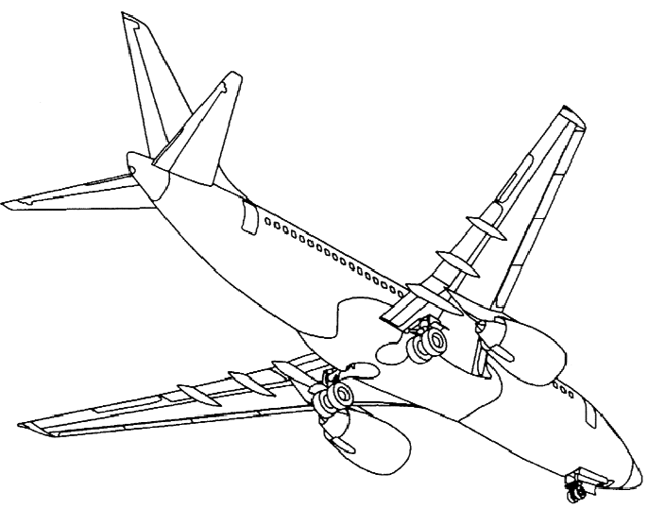
Stick Shaker and Stall Speeds

Следующие графики изображают stick shaker и скорости сваливания при больших различных весах и углах выпуска закрылок. Это данные представлены только для обучающих целей

BOEING 737-300

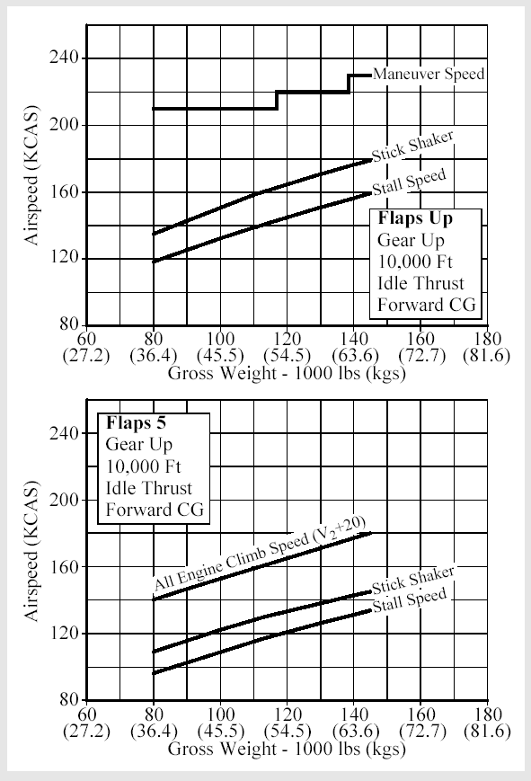

BOEING 737-300

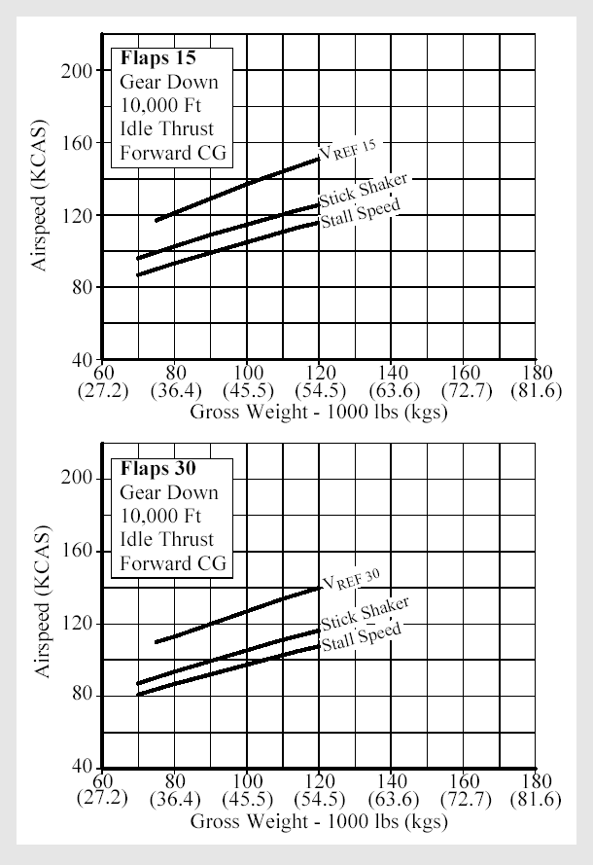

BOEING 737-400

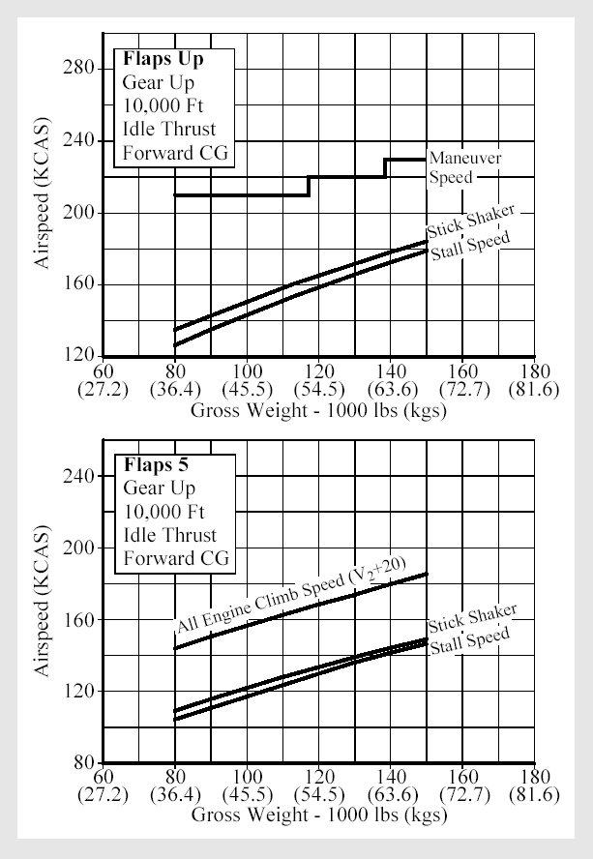

BOEING 737-400

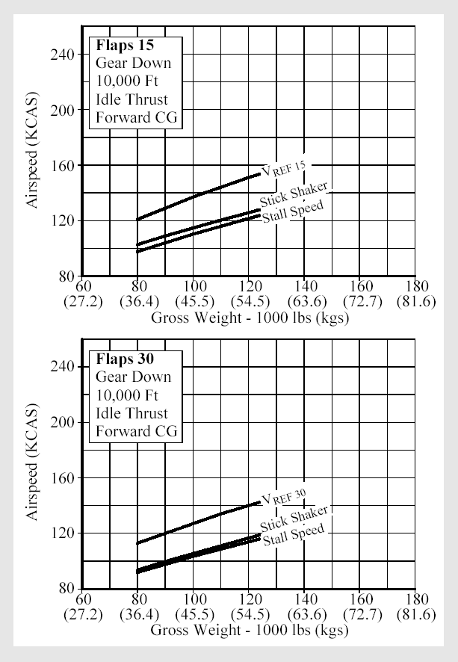

BOEING 737-500

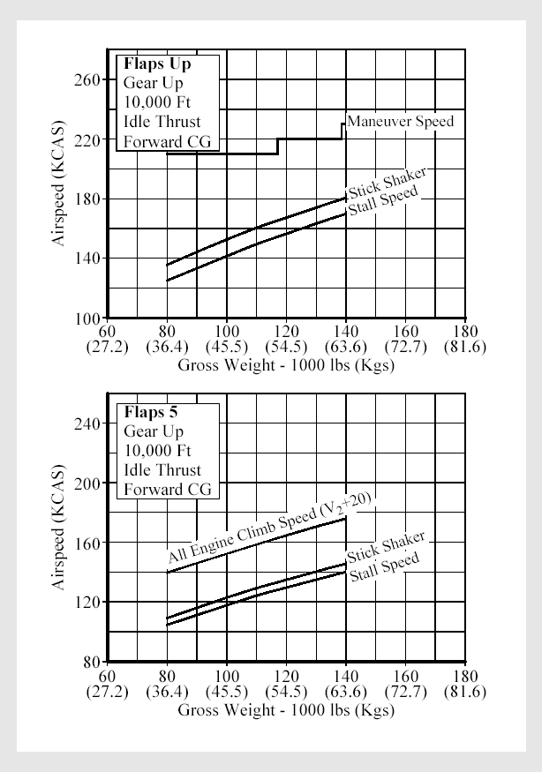

BOEING 737-500

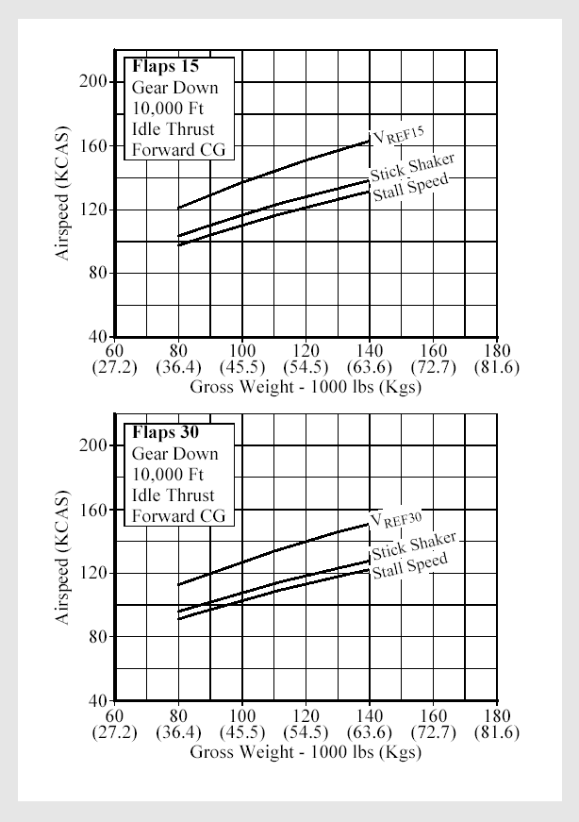

Recovery from a Fully Developed Stall

Самолёт может войти в режим сваливания при любом положении (nose high, nose low, high angle of bank) и на любой скорости (turning, accelerated stall), но не всегда интуитивно можно почувствовать это состояние.

Сваливание самолёта характеризуется одним или несколькими следующими факторами:

• вибрацией штурвала и тряской самолёта, которая может быть достаточно сильной;
• нехваткой рулей высоты для выдерживания требуемого угла тангажа;
• нехваткой руля направления для выдерживания требуемого направления;
• отсутствием возможности обеспечить постоянство скорости снижения.

Эти факторы обычно сопровождаются непрерывным предупреждением сваливания. Само сваливание не должно быть перепутано с предупреждающими признаками о приближении к этому режиму полёта. Восстановление нормальных условий полёта при признаках сваливания, это далеко не то же самое, что выход из самого сваливания. При признаках сваливания самолёт управляем, при фактическом сваливании – нет, но выход из этого состояния возможен.

При попадании самолёта в режим сваливания отключите автопилот и автомат тяги.

При выводе из сваливания необходимо уменьшить угол тангажа по сравнению с фактическим углом сваливания. Отклонение штурвала от себя (настолько, насколько это необходимо) должно обеспечить достаточную возможность управления рулём высоты для создания потребной вертикальной скорости снижения. При сваливании самолёта очень трудно определить, насколько необходимо использовать триммер стабилизатора, чтобы облегчить пилотирование и нужно избегать значительной его перекладки.

Пилоты не должны управлять самолетом, используя только триммирование стабилизатора и необходимо прекратить перекладку триммера вниз, когда они чувствуют, что влияние G на самолете ослабевает, или уменьшается требуемая сила воздействия на руль высоты. При определённых условиях, на самолетах с двигателями, установленными под крылом (underwing-mounted engines), может быть, необходимо уменьшить тягу, чтобы предотвратить увеличение угла атаки.
Если normal pitch control не останавливает увеличение угла тангажа, может быть эффективным создание крена для перевода самолёта в режим управляемого снижения. Потребные углы крена могут находиться в диапазоне от 45 до 60 градусов. Возможно, потребуется максимальное отклонение элеронов и спойлеров.
Уменьшение нагрузки на крыло при сохранении непрерывного давления на руль высоты сохраняет угол атаки крыла настолько небольшим, насколько это возможно, делая нормальный контроль над креном настолько эффективным, насколько это возможно.

Наконец, если нормальное управление по крену и тангажу неэффективно, возможно осторожное применение руля направления для инициирования кренения самолёта при восстанавливающем манёвре.

Помните, что агрессивное и резкое использование руля направления не только может вызвать потерю контроля над управлением самолёта, но и привести к катастрофе.

По данным NTSB, полученным в результате расследования авиационных происшествий, для максимального отклонения руля требуется всего лишь 40% смещения педали руля направления в полёте от максимальной возможности её движения до крайнего положения.

Steep Turns

Цель маневра по выполнению крутых разворотов состоит в том, чтобы ознакомить пилота с характеристиками управляемости самолета и улучшить способности к перекрёстной проверке показаний приборов (instrument cross check). В процессе обучения при выполнении разворотов используется крен в 45 градусов. При выполнении полётов предусматривается крен не более 25-30 градусов для выполнения всех нормальных или ненормальных процедур.
Если самолёт оборудован GPWS, то система дает мгновенный сигнал тревоги при угле крена более 45 градусов (bank angle). Триммирование стабилизатора не рекомендуется использовать при выполнении steep turn maneuver, потому что это увеличивает рабочую нагрузку при выполнении разворота.

Entry

Стабилизируйте скорость полёта 250 узлов при сохранении курса и высоты. Используйте нормальный ввод самолёта в разворот. Потребуется соразмерное взятие штурвала на себя для сохранения высоты полёта. Увеличение режима работы двигателей также необходимо для сохранения постоянной скорости полёта.

During Turn

Управление тягой двигателей и тангажом те же самые, что и при нормальном, обычном развороте; однако, возможно большее применение отклонения руля высоты для сохранения уровня полёта. Триммирование самолёта в течение маневра не рекомендуется. Изменение угла крена при сохранении тангажа несколько затруднено. Если потеря высоты становится чрезмерной, уменьшите угол крена по мере необходимости, чтобы восстановить положительный контроль над сохранением высоты. Управление самолётом осуществляется без резких движений.
Быстрый просмотр показаний приборов (rapid instrument scan) позволяет определить отклонения достаточно быстро для того, чтобы их исправить небольшим вмешательством рулей управления.

Attitude Indicator

Индикатор положения самолёта надежно показывает информацию по крену и тангажу. Источником информации является IRS.
Хотя фактическое положение самолета остается постоянным при совершении крутого разворота, приборные показания положения самолёта медленно изменяются в процессе разворота. Используйте незначительные движения рулями управления для корректировки положения самолёта.

Vertical Speed Indicator

Информация о вертикальной скорости, выдаваемая IRS достаточно надёжна при выполнении разворота.

Altimeter

Контролируйте направление и скорость разворота, незначительно применяйте рули управления для сохранения высоты полёта.

Airspeed

Из-за незначительного изменения режима работы двигателей скорость полёта изменяется очень медленно. Будьте готовы к изменению тяги двигателей и примените их при первом признаке изменения скорости. Увеличение тяги требуется при увеличении угла крена.

Rollout

Вывод из разворота начинается за 15-20 градусов до достижения заданного курса.

Terrain Avoidance

Ground Proximity Warning System (GPWS) подаёт звуковую команду PULL UP, когда обнаружено опасное расстояние до поверхности земли или скорость снижения вышла за пределы обеспечения безопасности полёта. Look-ahead terrain alerting (as installed) также обеспечивает слуховое предупреждение, когда опасное расстояние обнаружено от ландшафта перед самолетом. Немедленно выполните маневр Terrain Avoidance в соответствии с non-normal maneuvers section в QRH. Не пытайтесь подключать автопилот и/или автомат тяги, пока не будете уверены в безопасном состоянии самолёта.

Traffic Alert and Collision Avoidance System (TCAS)

TCAS разработана и предназначена для того, чтобы расширить понимание пилотов о находящихся в непосредственной близости самолётах и консультаций по действиям экипажа для того, чтобы избежать потенциального столкновения. Она обеспечивает визуальное изображение на приборе воздушной ситуации и предназначена для практического применения правил расхождения воздушных судов в воздухе (right-of-way rules).

Use of TA/RA, TA Only, and Transponder Only Modes

Система TCAS должна быть инициализирована перед взлетом и выключаться только после приземления. Для того, чтобы извлечь максимум возможностей, система должна использоваться в режиме TA/RA. Работа в режимах Traffic Advisory (TA) Only или TCAS Off (Transponder Only) осуществляется в соответствии с правилами и политикой авиакомпании. Несмотря на наличие этой бортовой системы, ответственность за безопасный исход полёта по прежнему возлагается на экипаж и службу УВД.

Traffic Advisory (TA)

Срабатывание системы в режиме Traffic Advisory (TA) происходит тогда, когда близлежащий самолёт нарушает minimum separation criteria. Эта ситуация озвучивается электронным голосом и появляется визуальная информация на дисплее EHSI.

Когда получен сигнал TA, без задержки выполните Traffic Avoidance Maneuver в QRH.

Выполнение манёвра, основанное только на сигнале ТА, может привести к уменьшению расстояния между воздушными судами и поэтому не рекомендуется.

Режим TA ONLY может соответствовать реальной ситуации при следующих обстоятельствах:

• в процессе взлета в направлении к близко находящемуся самолёту (при визуальном контакте), который вызвал бы нежелательное сообщение (RA) в течение первоначального набора;

• при близко расположенных параллельных подходах к взлетно-посадочной полосе (полосам);

• при полете в известной близкой близости к другим самолетам;

• при обстоятельствах, идентифицированных оператором как наличие проверенного и существенного потенциала для нежелательных RAs;

• при полёте с одним отказавшим двигателем.

Resolution Advisory (RA)

Когда TCAS определяет, что удаление от приближающегося самолёта не отвечает требованиям безопасности полёта, система выдаёт Resolution Advisory (RA) – звуковое предупреждение и команду на изменение высоты полёта. Маневрирование требуется в том случае, если любая часть символа самолета находится в пределах красной области (red region) на индикаторе EADI или, если существующая вертикальная скорость находится в красной зоне (RA VSI) (as installed). Летные экипажи должны следовать командам RA, используя установленные порядок и соответствующие процедуры. В том случае, если с конфликтным воздушным судном имеется положительный визуальный контакт, экипаж может предпринять более безопасные действия, если таковые имеются.

Если TCAS выдаёт Resolution Advisory (RA), без задержки выполните следующие действия:

• если требуется изменение высоты и курса, отключите автопилот, плавно измените тангаж самолёта и откорректируйте режим работы двигателей таким образом, чтобы удовлетворить команды RA;

• угол тангажа должен быть откорректирован так, чтобы установить символ самолета вне пределов красной области (red region) на индикаторе EADI или достичь такой вертикальной скорости, которая будет вне красной зоны (red band) на RA VSI (as installed). Корректируйте тягу так, чтобы поддержать желательную скорость;

• попытаться установить визуальный контакт с конфликтным воздушным судном.

• когда выйдете из конфликтной ситуации (clear of conflict), сообщите о событии диспетчеру УВД и плавно возвратитесь к предыдущим условиям полёта.

Если команда RA о наборе высоты поступит при посадочной конфигурации самолёта:

• отключите автопилот и автомат тяги и увеличьте тягу двигателей до максимальной;

• плавно измените тангаж самолёта таким образом, чтобы удовлетворить команды RA; одновременно выполните нормальную процедуру ухода на 2-й круг;

• попытайтесь установить визуальный контакт с конфликтным воздушным судном.

• когда выйдете из конфликтной ситуации (clear of conflict), сообщите о событии диспетчеру УВД и получите указания для продолжения полёта.

Все свои действия выполняйте в соответствии с Traffic Avoidance maneuver в QRH (Chapter MAN.1.6).

Маневры по командам RA требуют очень небольших изменений тангажа самолёта, которые должны выполняться плавно и без задержки. Должным образом выполненный маневр РА не требует больших или резких движений рулями управления. Помните, что пассажиры и стюардессы во время манёвра могут находиться не на своих местах, а также, если они сидят в креслах, то могут быть не пристёгнуты ремнями безопасности.
При выполнении RA, можно использовать директорные указатели, только если они приводят к достижению вертикальной скорости, которая удовлетворяет командам RA.
Пилоты должны поддерживать ситуативное понимание ситуации, так как TCAS может выдать команду RA, связанную с конфигурацией ландшафта. Наиболее вероятно возникновение подобной ситуации в зоне взлёта и посадки в холмистой и горной местности.
Продолжите следовать с запланированным курсом ухода от проблемной ситуации, если визуальный контакт с конфликтным воздушным судном не требует другого действия. Срабатывание опасной сигнализации систем Windshear, GPWS и предупреждения сваливания имеют приоритет над консультативными командами TCAS. К срабатыванию stick shaker всегда требуется уважительное отношение.

Выполняя команды RAs можно допустить незначительное превышение ограничений по скорости и/или высоте. Плавно и быстро восстановите контроль над полётом и его параметрами, возвратитесь на прежнюю высоту после ухода от конфликта (clear of conflict).
Выполнение действий, противоречащих командам RA, не рекомендуется, так как TCAS может координировать маневрирование с учётом других воздушных судов.

Upset Recovery

Для более детальной информации относительно характера и природы проблем, связанных с пилотированием самолёта, об аэродинамических принципах, о рекомендациях по обучению и по иным вопросам, связанным с Boeing 737, обращайтесь к Airplane Upset Recovery Training Aid.

Проблемы пилотирования могут вообще определяться как неумышленное превышение следующих условий:

• угол тангажа (pitch attitude) в наборе больше чем 25 градусов, или
• угол тангажа на снижении больше чем 10 градусов, или
• угол крена больше чем 45 градусов, или
• состояние самолёта находится в пределах вышеупомянутых параметров, но скорость полёта не соответствует данным условиям.

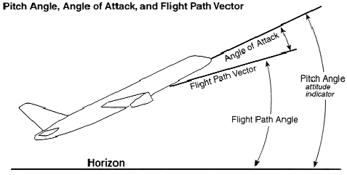

General

Хотя летные экипажи в обычных условиях редко сталкиваются со сложной ситуацией, связанной с техникой пилотирования, понимание того, как применять основные аэродинамические принципы в такой ситуации, помогает им в управлении самолетом.
Существует несколько доступных методов для того, чтобы уйти от проблемы. В большинстве ситуаций, если методика эффективна, не рекомендуется, чтобы пилоты использовали дополнительные способы. Ниже рассматриваются возможные проблемные ситуации.

Stall Recovery

Во всех сложных ситуациях необходимо остановить процесс сваливания до того, как будут предприняты меры по восстановлению нормального пилотирования. Сваливание может произойти при любом положении самолёта и его можно опознать по непрерывной вибрации stick shaker, сопровождаемой одним или большим количеством следующих факторов:

• тряска рулей управления, которая может быть время от времени достаточно сильной;
• недостаток управления по крену и тангажу;
• неспособность зафиксировать скорость снижения.

Если самолет находится в состоянии сваливания, первое, что необходимо сделать, это переместить штурвал в направлении nose down и удерживать его в переднем отжатом положении до восстановления управляемого полёта и прекращения работы stick shaker. При определённых условиях, на самолетах с двигателями, установленными под крылом (underwing-mounted engines), может быть, необходимо уменьшить тягу, чтобы предотвратить увеличение угла атаки. Более подробно ситуация, связанная со stall recovery рассмотрена на странице 160 в данном разделе.

Nose High, Wings Level

В ситуации, когда угол тангажа при наборе высоты составляет более, чем 25 градусов и продолжает увеличиваться, скорость полёта уменьшаются очень быстро.
Так как скорость полёта уменьшается, то уменьшаются и возможности пилота вывести самолет из этого состояния. Если триммер стабилизатора установлен на кабрирование, то на небольшой скорости полёта это частично уменьшает возможности эффективного влияния руля высоты при переводе его в положение пикирования.
Далее, при усложнении этой ситуации, пилот может интуитивно увеличить режим работы двигателей, что ещё более увеличит угол набора.
При максимальной тяге двигателей на очень малых скоростях руль высоты работает в оппозиции к стабилизатору и ограничивает управление при попытке уменьшить угол набора. В этой ситуации пилот должен жертвовать высотой ради увеличения скорости полёта и предпринять действия, обеспечивающие опускание носа самолета в направлении к горизонту. Это достигается полной перекладкой руля высоты на снижение и соразмерным перемещением триммера стабилизатора на пикирование.
Эти действия должны обеспечить достаточную эффективность управления и привести к изменению угла тангажа.
Могут возникнуть трудности в определении, до какой степени использовать триммер стабилизатора, поэтому необходимо контролировать перекладку, чтобы избежать слишком большого отклонения. Пилоты не должны управлять самолетом, используя только триммирование стабилизатора и необходимо прекратить перекладку триммера вниз, когда они чувствуют, что влияние G на самолете ослабевает, или уменьшается требуемая сила воздействия на руль высоты.
Это использование триммера стабилизатора может исправить состояние out-of-trim airplane и решить менее критическую проблему прежде, чем пилот должен применить дальнейшие меры по восстановлению нормальных условий полёта.
Поскольку большая скорость перекладки руля высоты вниз приводит к увеличению перегрузки в полёте до 1G, то в этой ситуации скорость изменения тангажа должна контролироваться таким образом, чтобы удержать перегрузку в пределах от 0 до 1 G. Если высота полёта позволяет, очень эффективным является уменьшение режима работы двигателей.
Если описанные выше действия не привели к уменьшению скорости увеличения угла тангажа, создайте крен самолёту с одновременной попыткой опустить нос. Если normal pitch control не останавливает увеличение угла тангажа, может быть эффективным создание крена для перевода самолёта в режим управляемого снижения. Потребные углы крена могут находиться в диапазоне от 45 до 60 градусов. Возможно, потребуется максимальное отклонение элеронов и спойлеров. Уменьшение нагрузки на крыло при сохранении непрерывного давления на руль высоты сохраняет угол атаки крыла настолько небольшим, насколько это возможно, делая нормальный контроль над креном настолько эффективным, насколько это возможно. Наконец, если нормальное управление по крену и тангажу неэффективно, возможно осторожное применение руля направления для инициирования кренения самолёта при восстанавливающем манёвре.
Используйте руль направления соразмерно поведению самолёта. Значительное и агрессивное воздействие на педали руля направления может вызвать потерю контроля над поведением самолёта и структурные разрушения.
Уменьшение угла тангажа приводит к увеличению скорости полёта, тем самым повышая эффективность влияния рулей. При восстановлении скорости пилот может уменьшить угол крена и возвратить самолёт в нормальные условия полёта.

Nose Low, Wings Level

При ситуации, когда угол тангажа самолёта при снижении составляет более чем 10 градусов и продолжает увеличиваться, резко возрастает скорость полёта.
Пилот, вероятно, уменьшил бы режим работы двигателей и выпустил speedbrakes. Однако, сокращение тяги вызывает дополнительное стремление у самолёта опустить нос.
Выпуск интерцепторов способствует возникновению кабрирующего момента, одновременно создавая дополнительное сопротивление, что и приводит к увеличению вертикальной скорости при том же угле атаки.
На скоростях полёта, превышающих допустимые значения VMO/MMO, возможность управления самолётом с помощью руля высоты может быть уменьшена из-за критических аэродинамических загрузок на поверхности руля.
Вновь возникает необходимость перевести самолёт в режим горизонтального полёта.
При умеренном угле тангажа допустимо использование speedbrakes и уменьшение тяги двигателей.
При чрезвычайно низком положении носа самолёта и на значительной скорости (много больше VMO/MMO), пилоту всё-таки может потребоваться перекладка руля высоты на кабрирование с одновременным использованием триммера стабилизатора для того, чтобы вывести самолёт из снижения и перевести в режим горизонтального полёта.

High Bank Angles

Большой угол крена - это тот угол крена, который обычно не используется при нормальном пилотировании. Испытания показали, что самолёт может осуществлять полёт при крене более 90 градусов.
При выполнении полёта самолёт никогда не будет находиться в состоянии абсолютного равновесия (“zero-angle-of-bank”). Подъёмная сила, создаваемая крыльями, не способна полностью противостоять гравитации (силе тяжести) и требуется усилие более чем в 1 G, чтобы сохранять требуемый эшелон полёта.
При угле крена, большем, чем 67 градусов, сохранить высоту полёта невозможно в пределах установленных ограничений при 2.5 G load factor. При большом угле крена, усложняющем ситуацию со скоростью полёта, основная цель состоит в том, чтобы сохранить подъемную силу самолета и непосредственно направить её против силы тяжести.
Перемещение штурвала на себя (руля высоты) при крене более чем 60 градусов, не вызывает никакого заметного изменения в отношении тангажа, но при этом может превысить пределы нормальной структурной нагрузки на крыло и создать условия для сваливания. Чем ближе вектор подъемной силы подходит к вертикальному положению (wings level), тем более эффективно управление самолётом.
Плавное использование элеронов (бокового управления) должно обеспечить достаточное влияние управления самолёта по крену и установить положительную скорость для восстановления нормального положения. Если полное отклонение элеронов не приводит к желаемому результату, допускается незначительное использование руля направления. Резкая и значительная работа педалями может вызвать потерю контроля над управлением и привести к структурным разрушениям.

Nose High, High Bank Angles

При большом угле тангажа и при этом с большим креном, требуется плавное и неторопливое использование органов управления. Большой угол крена полезен для уменьшения чрезмерно высокого положения носа самолёта. Пилот должен переместить штурвал от себя и откорректировать угол крена таким образом, чтобы достичь желаемой скорости уменьшения угла набора, при этом в расчёт берётся режим работы двигателей. Как только тангаж будет уменьшен до желательного уровня, необходимо уменьшить угол крена, проконтролировать скорость и восстановить нормальный условия полёта.

Nose Low, High Bank Angles

При резком снижении с креном требуется незамедлительное вмешательство пилота, потому что кроме быстрой потери высоты не менее быстро увеличивается и скорость полёта. Даже если самолет находится достаточно высоко над землёй, стремительный рост вертикальной и поступательной скоростей однозначно будет вызывать у пилотов беспокойство, сама же скорость полёта может быстро выйти за допустимые ограничения и привести к структурным разрушениям конструкции самолета. Могут быть необходимы одновременное создание большего крена самолёту и изменение режима работы двигателей.
Если угол крена превышает 90 градусов, возможно, необходимо будет полностью отжать штурвал от себя. Это действие уменьшает угол атаки крыла и улучшает управляемость самолёта по крену.
Полное отклонение элерона и спойлера должно использоваться в случае крайней необходимости. Вывод из крена осуществляется плавным движением. Важно не допустить увеличения перегрузки. Пилот также должен использовать по мере необходимости speedbrakes.

Upset Recovery Techniques

По возможности нужно объединять и использовать технику восстановления нормального полёта по двум основным сценариям (nose high и nose low) и учитывать потенциал большого угла крена в каждом из сценариев, описанных выше. Другие действия экипажа, типа определение возникшей проблемы, ограничения в использовании автоматики в полёте, и завершения восстановления нормального состояния самолёта, включены в эти рекомендованные методы, которые обеспечивают логический прогресс при восстановлении параметров полёта.
Если ситуация опознана, немедленно выполните Upset Recovery maneuver из non-normal maneuvers section в QRH.

Windshear

General

Неподходящее или неэффективное вертикальное управление в полете было одним из первичных факторов, связанных со столкновением самолёта с землёй. Возникновение явления сдвига ветра на малой высоте особенно существенно, потому что windshear может создать ситуацию, которая потребует использования максимальных возможностей от экипажа и самолета. Возникновение явления в непосредственной близости от земли представляет особую угрозу, потому что в этой ситуации имеется очень небольшое количество времени или высоты, чтобы среагировать на поведение самолёта и избежать столкновения с поверхностью.

Airplane Performance in Windshear

Понимание того, как сдвиг ветра влияет на лётные характеристики самолёта, может быть решающим для успешного применения методов управления в полете при столкновении с этим погодным явлением.
На высотах до 500 футов ветер действует главным образом в горизонтальном направлении. При этом горизонтальный сдвиг ветра может как ухудшить, так и улучшить поведение самолёта при выдерживании траектории захода. Позитивное влияние можно определить по увеличению приборной скорости и в этом случае необходимо знать, что прирост скорости может быть предшественником её последующего падения.
При уменьшении скорости встречного ветра или при увеличении скорости попутного ветра скорость полёта уменьшается быстрее, чем происходит его ускорение за счёт увеличения режима работы двигателей. При уменьшении скорости полёта самолёт имеет тенденцию к опусканию носа, для того, чтобы сохранить установленные параметры.
Величина изменения (магнитуда) угла тангажа – это функция изменения скорости полёта. Если пилот пытается восстанавливать потерянную скорость полёта, опуская нос, комбинация уменьшающейся скорости полёта и уменьшающегося угла тангажа приведёт к увеличению вертикальной скорости. Если своевременно не прекратить эти действия, может достаточно быстро развиться критическая ситуация. Для распознавания и реакции на ухудшение ситуации с вертикальной скоростью у пилота есть около 5 секунд времени.
На критически малой высоте, контроль управления по вертикали должен быть поддержан с помощью угла тангажа и тяги двигателей. При соразмерном взятии штурвала на себя может произойти уменьшение поступательной скорости полёта, но при этом увеличится подъёмная сила. Другими словами, набор высоты в данной ситуации предпочтительнее потери скорости. Надлежащее управление тангажом самолёта, объединенное с максимально доступной тягой двигателей даёт полную возможность использования потенциала самолета.
Экипаж должен всё знать о нормальных значениях скорости полёта, высоты, вертикальной скорости, угле тангажа и усилии воздействия на штурвал.
Если происходят существенные изменения в скорости полёта, экипаж должен быть готов принять меры в связи с возможным столкновением со сдвигом.

Crew Actions

Общие действия экипажа при сдвиге ветра можно разделить на три части:

1) Предотвращение (Avoidance);
2) Предостережение (Precautions):
3) Восстановление (Recovery).

Более подробно действия экипажа при Avoidance и Precautions рассмотрены в Volume # 1 в FCOM. Специальные действия рассмотрены в non-normal maneuvers section в QRH.

Avoidance

Погодное явление, именуемое сдвигом ветра, которое оказывало значительное, превышающее возможности коммерческих транспортных самолетов наблюдалось на всех высотах, в том числе и ниже 1000 футов. Летный состав всегда должен быть готов к возможному сдвигу ветра на любом из этапов полёта.
Тщательно оценивайте всю доступную информацию, касающуюся метеоявлений, которую можно получить как у синоптиков, так и у диспетчера службы движения (прогнозы погоды или сообщения экипажей). Вероятность возникновения сдвига ветра может наблюдаться при грозовой деятельности, при таком своеобразном явлении, как Virga – это дождь, который испаряется до достижения земли. Избегайте попадания в зону фактического сдвига ветра.

Сильный сдвиг ветра по скорости – это сдвиг, при котором происходят изменения скорости полёта более чем на 15 узлов.

Если имеются сообщения о серьезном сдвиге ветра перед вылетом, то задержите рейс до тех пор, пока погодные условия не улучшаются. Помогайте другим пилотам, точно и быстро (precisely and promptly) сообщая об угрозе попадания в условия сдвига ветра. Эти сообщения могут быть ценным советом при оценке серьезности погодных условий.
Используйте все доступные средства в пилотской кабине, которые могли бы быть предупреждением о сдвиге ветра, включая визуальные признаки, сообщения от экипажей и предупреждения систем бортового оборудования и пилотажных приборов.

Precautions -Takeoff

Использование уменьшенной тяги двигателей на взлёте – это обычная практика авиакомпаний для того, чтобы уменьшить эксплуатационные расходы.
Однако, наблюдаемые на практике явления сдвига ветра иногда превышали технические возможности коммерческих реактивных самолётов. При столкновении с сильным сдвигом ветра может потребоваться максимально возможная тяга двигателей.

Если подозревается сдвиг ветра, экипажу рекомендуется предпринять следующие действия:

• используйте maximum takeoff thrust вместо reduced thrust;
• для оптимального выполнения взлета, используйте закрылки, выпущенные на 5, 10 или 15 градусов, если это не ограничивается препятствиями в районе аэродрома и/или градиентом набора;
• используйте самую длинную взлетно-посадочную полосу или ту, которая является свободной от области влияния известного сдвига ветра;
• рассмотрите возможность увеличения скорости Vr, но не превышайте значения Vr + 20 узлов, определённой для фактического взлётного веса. Установите остальные значения скоростей в соответствии с фактическим весом самолёта. Потяните на себя штурвал по достижению откорректированной Vr (при этом увеличивается запас самолёта по сваливанию). Выполните эту операцию без остановки, так же, как делаете в обычной практике.
• будьте предельно внимательны при любых колебаниях скорости полёта в процессе взлета и начального подъема. Такие колебания могут быть первой индикацией относительно сдвига ветра;
• сохраняйте параметры отрыва от полосы и первоначального набора. Не уменьшайте угол тангажа самолёта, если нет срабатывания stick shaker;
• очень важное значение имеет координация экипажа и понимание происходящего. Контролируйте значения скорости полёта, угол набора, вертикальной скорости и высоты. РМ должен особенно уделять внимание приборам, связанным с высотой и скоростью полёта и докладывать о любых отклонениях от нормальных показаний;
• при падении скорости возможны очень необычные, основанные на интуиции и опыте пилота, движения штурвалом для сохранения положения самолёта в воздухе.
К срабатыванию stick shaker всегда требуется уважительное отношение.
• если со сдвигом ветра сталкиваются на скорости, близкой к Vr и скорость движения самолёта внезапно уменьшается, оставшейся части взлетно-посадочной полосы может быть недостаточно для того, чтобы достичь нормальной скорости взлета. В этом случае инициируйте нормальный отрыв от полосы на расстоянии не менее 2000 футов до торца, даже если скорость полёта не достигла требуемых значений. Может потребоваться установка большего значения угла тангажа. Убедитесь при этом, что двигатели работают на максимальном режиме.

Precautions - Approach and Landing

• используйте для захода и посадки закрылки, выпущенные на 30 градусов;
• стабилизируйте заход до достижения высоты 1000 футов; это позволяет заранее определить признаки появления сдвига ветра;

• Используйте самую подходящую взлетно-посадочную полосу, на которой нет областей подозреваемого сдвига ветра и которая совместима с ограничениями попутного или встречного ветра. Используйте любую индикацию (ILS G/S, VNAV path или VASI/PAPI) для определения отклонения по курсу и высоте при полёте по глиссаде;
• если автомат тяги отключён или планируется его отключение перед посадкой, введите поправку на скорость ветра (тем же способом, что и при порывах ветра), но не более чем на 20 узлов;
• избегайте резкого уменьшения тяги двигателей или перевода триммера стабилизатора в ответ на внезапные увеличения скорости полёта, поскольку условия могут измениться, что может сопровождаться уменьшением скорости полёта
• осуществляйте перекрёстную проверку работы директорных указателей с приборами, показывающими высоту полёта и вертикальную скорость;
• очень важными являются координация действий членов экипажа и понимание ситуации, особенно ночью или при неблагоприятных метеоусловиях. Контролируйте значения скорости полёта, угла набора, вертикальную скорость и высоту. РМ должен особенно уделять внимание приборам, связанным с высотой и скоростью полёта и докладывать о любых отклонениях от нормальных показаний.
Использование автопилота и автомата тяги для подхода может обеспечить больше времени для контроля и распознавания признаков сдвига ветра.

Recognition

Можно использовать следующие рекомендации для определения возникновения условий сдвига ветра:

• изменение скорости более чем на 15 узлов по IAS;
• увеличение вертикальной скорости более 500 fpm;
• изменение угла тангажа более, чем на 5 °;
• изменение показаний директорного указателя по глиссаде более,
чем на одну точку;
• необычная позиция рычагов управления двигателями в течение существенного периода времени.

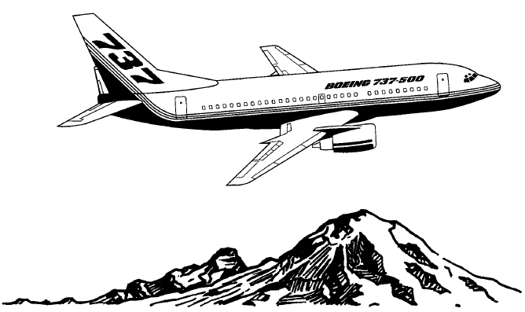

Non-Normal Operations Раздел № 8

Preface

В этом разделе описаны действия пилотов и рекомендуемая техника пилотирования, связанные с выполнением выбранных non-normal checklists. Экипажи, как и ожидается, будут использовать информацию, находящуюся в QRH. При выполнении этих чек-листов гарантируется максимально возможная безопасность полёта и последующей посадки. Методы, обсуждаемые в этом разделе, уменьшают рабочую нагрузку, улучшают координацию действий экипажа, повышают уровень безопасности полёта и создают основу для стандартизации. Полный обзор раздела CI.2 в QRH, (Non-Normal Checklists), является важной предпосылкой к пониманию этого раздела

Non-normal situation Guidance

При возникновении нестандартной ситуации в полёте используются следующие рекомендации:

• NON-NORMAL RECOGNITION: член экипажа, определивший отклонение или неисправность, озвучивает причину ясно и точно (clearly and precisely).

• MAINTAIN AIRPLANE CONTROL: один пилот осуществляет управление самолётом, в это же время non-flying пилот выполняет non-normal checklist. Рекомендуется максимальное использование системы автоматического пилотирования для уменьшения рабочей нагрузки на экипаж.

• ANALYZE THE SITUATION: Non-normal checklists должны выполняться только после абсолютно точного определения причины возникновения нештатной ситуации.

Note: Пилоты всегда должны использовать кислородные маски и устанавливать связь между собой в случае подозрения на проблемы со снабжением чистым воздухом, даже в том случае, когда не было какого-либо аварийного срабатывания предупредительной сигнализации.

• TAKE THE PROPER ACTION: хотя многие ненормальные ситуации в полете требуют непосредственных и немедленных корректирующих действий, могут возникнуть трудности, связанные со скоростью выполнения операций как пилотом, активно пилотирующим, так и пилотом, контролирующим ситуацию. Команды должны быть ясными и краткими, при этом озвучивание следующего действия должно осуществляться после подтверждения и выполнения предыдущего. Пилот, активно пилотирующий, должен осуществить надежное управление, выделяя время для подтверждения и выполнения конкретного действия. Другие члены экипажа должны убедиться, что их сообщения понятны и кратки, являются ни преувеличением, ни уменьшением характера и природы ненормальной ситуации. Это устраняет беспорядок и замешательство в экипаже, гарантирует эффективную и быструю обработку возникшей ситуации.

• EVALUATE THE NEED TO LAND: Если non-normal checklist (NNC) рекомендует экипажу посадку на ближайшем подходящем аэродроме, экипаж обязан выполнить эти действия. Если NNC не делает прямое приземление в самом близком подходящем аэропорту, пилот должно определить, является ли длительный полет на аэродром назначения компромиссом в решении проблемы безопасности.
Troubleshooting

Troubleshooting или поиск неисправностей может быть определен как некая последовательность действий без обращения к QRH в стремлении улучшить или исправить сложившиеся ненормальные условия полёта.

Примером этих, не всегда полезных действий, может служить следующее:
- попытка выключения и последующего включения предполагаемой проблемной системы или переустановка соответствующего предохранителя, особенно если эти действия не описаны в QRH;
- использование информации, касающейся технического обслуживания самолёта, если кажется, что это может подсказать какие-либо действия экипажу;
- использование переключателей или иных органов управления, касающихся технического обслуживания самолёта.

Поиск неисправностей редко бывает полезен и может вызвать дальнейшую потерю системной функции и, иногда, приводит к несчастному случаю и/или возникновению инцидентов. Экипаж должен обсудить все дополнительные действия, выходящие за пределы checklist после полного выполнения всех, указанных там пунктов, если сложившаяся ситуация остаётся неприемлемой.
В случае возникновения проблем с управлением самолетом, в тех случаях, когда рассматривается небезопасное приземление, посадка может быть произведена с выпущенными шасси, закрылками и интерцепторами.
Важно помнить, что экипаж должен только предпринять попытку восстановить управление самолётом с помощью рулей (в случае их заклинивания) и, если всё-таки посадка не может быть произведена безопасно, до возможной степени воспользоваться non-normal checklist.

Отвлечение экипажа, вызванное озабоченностью поиска неисправностей, было ключевым фактором при потере контроля над расходом топлива (fuel starvation) и столкновении исправного самолёта с землёй (CFIT accidents).

Boeing рекомендует завершать выполнение non-normal checklist всякий раз, когда на это есть возможность, в особенности при полете с неисправностями в управлении самолётом.
Действия экипажа в ситуациях, не предусмотренных в non-normal checklist, будут рассмотрены позже в этом разделе.

Approach and Landing

Когда возникает ненормальная ситуация, часто возникает стремление быстро выполнить заход на посадку, что может усложнять ситуацию. Если обстоятельства не требуют немедленного приземления, завершите все корректирующие действия перед началом заключительного этапа подхода (final approach).

Иногда необходимо рассмотреть использование повышенной скорости при заходе, возможность использования более длинной посадочной дистанции, а также особенности выравнивания и различные способы выполнения посадки.
Планируйте более длительный полёт на посадочной прямой для завершения всех, предусмотренных в non-normal checklist действий, таких как использование alternate flap или аварийного выпуска шасси. Армируйте speedbrakes и установите переключатель режимов системы автоматического торможения, если это не препятствует действиям, предусмотренным в non-normal checklist.
Использование системы автоматического торможения является более предпочтительным, поскольку обеспечивается сохранение направления на пробеге и тормоза сразу вступают в действие после касания. Однако, в Advisory Information в разделе PI в QRH информация, содержащаяся в Non-Normal Configuration Landing Distance, основывается на торможении с помощью педалей. Если рассматривать ситуацию таким образом, что применение тормозов используется без задержки по времени, то максимальное торможение педалями обеспечивает более короткую дистанцию пробега до полной остановки.
Выполняйте заход с нормальным углом снижения и постарайтесь совершить касание в предусмотренной зоне. После посадки используйте все способы для того, чтобы остановиться на полосе. Капитан должен определить, необходима ли немедленная эвакуация пассажиров или самолёт может безопасно освободить полосу.

Landing at the Nearest Suitable Airport

“Plan at the nearest suitable airport” – эта фраза используется в QRH. В этом подразделе объясняется смысл данного положения и каким образом это осуществляется.

При возникновении ненормальной ситуации капитан, обладающий определёнными правами и несущий определённую ответственность, должен принять решение о продолжении полёта в соответствии с ранее намеченным планом полёта или изменить его с учётом возникших проблем. В чрезвычайной ситуации, эти полномочия могут включать в себя необходимое отклонение от любых требований, предъявляемых к членам экипажа для того, чтобы выйти из критического положения. Во всех случаях, как ожидается, капитан предпримет безопасные действия.
QRH помогает экипажу определить условия в полёте, когда требуется применить “landing at the nearest suitable airport”. Эта ситуация рассматривается в Checklist Introduction или в индивидуальных non-normal checklist.
Инструкции по действиям экипажа в случае отказа двигателя являются достаточно определенными. Большинство регулирующих агентств определяет, что капитан на самолете, имеющем два двигателя, в случае появления неисправности или отказа двигателя, должен совершить посадку на ближайшем подходящем аэродроме, на котором может быть выполнено безопасное приземление.
Подходящий аэропорт определяется полномочиями оператора и основывается на базовых сведениях о данном аэродроме. Он должен иметь адекватные технические средства, обеспечивать некоторые минимальные погодные условия и соответствующее состояние покрытия ВПП и рулёжных дорожек.
Если требуется изменение маршрута в направлении ближайшего аэродрома (twin engine airplane with one engine failure), guidance material также типично определяет, что пилот должен выбрать самый близко расположенный подходящий аэропорт, время полёта к которому будет минимально (“in point of time” или “in terms of time”). При выборе такого подходящего аэродрома, капитан должен рассмотреть пригодность всех близлежащих аэропортов с учётом их технического состояния, погодных условий и их близости к местонахождению самолета.
Капитан может определить, основываясь на характере ситуации и анализе существующих факторов, какие действия будут наиболее эффективными в той конкретной ситуации, в которой находится самолёт. Например, не обязательно снижаться по спирали вниз к ближайшему аэропорту, если по рассуждению капитана, это потребует равное или меньшее время, чем это необходимо для полёта к другому близлежащему аэропорту.
При возникновении пожара или дыма в кабине, в технических отсеках, в пассажирском салоне, когда нет уверенности в том, что проблема решена, самый безопасный курс действий обычно требует аварийного снижения, посадки и эвакуации пассажиров. Это может потребовать выполнение посадки на ближайшем аэродроме, соответствующем типу самолета, чем на том аэродроме, который более всего подходит по своему состоянию (например, ближайший аэродром, куда выполняются регулярные полёты и где имеется представитель Вашей авиакомпании).

Air System

Cabin Altitude Warning

В практике встречалось несколько сообщений о срабатывании сигнализации высоты в салоне (cabin altitude warning alerts), вызванных ненадлежащим образом конфигурированного положения переключателей engine bleed air и air conditioning pack. Это состояние, как показывает опыт, часто результат ошибок экипажа при обработке системы после выполнения взлёта с выключенными клапанами отбора воздуха (no engine bleed takeoff).
Дополнительно, были сообщения о несвоевременных действиях экипажа при срабатывании cabin altitude warning alert, потому что это было перепутано со срабатыванием сигнализации о ненормальной взлётной конфигурации самолёта (takeoff configuration warning horn).
При рассмотрении проблемы неправильного позиционирования выключателей, которые затрагивают герметизацию самолёта, экипаж устанавливает и проверяет правильную позицию выключателей engine bleed air и air conditioning pack только после того, как выполнен взлёт и закончен процесс уборки закрылок.
Engine bleed и air conditioning packs также были включены как определенные пункты (specific items) в After Takeoff Normal Checklist. Дополнительно, при выполнении no engine bleed takeoff, выполните No Engine Bleed Takeoff supplementary procedure, что, вместе с хорошей координацией действий, уменьшает возможность ошибок экипажа.

Проблема срабатывания cabin altitude warning horn и take off configuration warning horn может быть решена, если экипаж помнит о том, что take off configuration warning horn, армируется только тогда, когда самолет находится на земле. Если take off configuration warning horn активизировался в полете, это указывает на то, что высота в салоне достигла 10 000 футов. В этом случае экипаж должен немедленно инициализировать выполнение Cabin Altitude Warning или Rapid Depressurization non-normal checklist.

Ditching

Send Distress Signals

На текущей рабочей радиочастоте (air-to-ground frequency) передайте сигнал бедствия Mayday, тип и место самолета, курс, скорость, высоту, ситуацию, намерение, время и место предполагаемого приземления. На транспондере установите код 7700 и возьмите курс следования к берегу или к ближайшему кораблю.

Advise Crew and Passengers

Предупредите экипаж и пассажиров о том, чтобы все, находящиеся на борту самолёта, подготовились к посадке на воду. Определитесь с позицией и порядком использования спасательных плотов (если имеются на борту). Наденьте спасательные жилеты, пристегнитесь ремнями безопасности, в том числе и плечевыми.

Не надувайте жилет до выхода из самолета.

Fuel Burn-Off

Если ситуация позволяет, рассмотрите вопрос выработки топлива. Это обеспечивает большую плавучесть и более низкую скорость подхода к водной поверхности. Однако, не вырабатывайте топливо полностью, поскольку работающие двигатели улучшают способность должным образом управлять процессом приводнения.

Passenger Cabin Preparation

Получите от бортпроводников (можно по интерфону) доклад о готовности их личной и пассажиров к посадке на воду.

Ditching Final

Сообщите диспетчеру службы движения своё точное (если имеется возможность) местоположение. Выпустите закрылки на 40° или на соответствующий угол для существующих условий.
Проинформируйте бригаду бортпроводников перед приводнением о касании поверхности воды. На заключительном этапе подхода объявите, что приводнение неизбежно, посоветуйте бортпроводникам и пассажирам подготовиться к воздействию воды на самолёт. Поддерживайте скорость полёта Vref. Выдерживайте вертикальную скорость снижения в пределах 200 - 300 fpm.
Если есть возможность, планируйте касание поверхности подветренной стороной самолёта и параллельно волнам (windward side and parallel to the waves). Плавно выравнивая самолёт, обеспечьте угол тангажа при касании от 10° до 12°. Выдерживайте скорость полёта и вертикальную скорость с помощью двигателей.

Initiate Evacuation

После остановки самолета приступите к эвакуации как можно скорее и после неё убедитесь, что все пассажиры находятся вне самолета. Разверните надувные трапы и плоты. Будьте внимательным, чтобы не разорвать или не проколоть надувные трапы и плоты. Избегfqте дрейфа в сторону самолёта или под его частями. Старайтесь держаться на чистой воде без следов разлившегося топлива.

Electrical

Approach and Landing on Standby Power

Вероятность полного и неисправимого сбоя в питании бортовых систем самолёта переменным током чрезвычайно мала. С учётом особенностей проектирования бортовых систем, выполнение отдельного checklist для того, чтобы выполнить заход и посадку при использовании резервного источника переменной энергии (standby power) не требуется. Однако, некоторые регулирующие агентства требуют, чтобы пилоты были подготовлены к этим условиям. В процессе обучения, или в том маловероятном случае, который может быть никогда и не произойдёт, рекомендуется учитывать некоторые особенности.

Завершите все соответствующие non-normal checklists и приготовления к заходу. Необходимо ручное управление герметизацией самолёта и ручное управление триммером стабилизатора. При использовании резервного источника переменной энергии (standby power) будут доступны левое радионавигационное оборудование и радиостанция # 1. При необходимости используйте right ignition. На некоторых самолетах будут работать электронные пилотажные приборы капитана и левая FMC.

Note: Более подробная информация об оборудовании, которое будет работать от standby power смотри в Volume 2, Chapter 6 of the FCOM.

Заход выполняйте на расчётной скорости. Увеличение скорости на заходе нежелательно, потому что возможна не достаточно эффективная работа anti-skid. Тормозите аккуратно. Индикатор положения закрылок не работает. Автоторможение и автоматический выпуск интерцепторов также не работают. Возможно использование реверса тяги.

Note: на земле резервный переключатель питания (standby power) должен быть помещен в положение BAT, чтобы обеспечить работу standby busses.

Engines, APU

Engine Failure vs Engine Fire After Takeoff

При отказе двигателя, после того, как закрылки убраны и позволяют условия полёта (обычно не ниже 1 500 футов AGL) выполняется non-normal checklist.

При пожаре двигателя memory actions должны быть выполнены как можно скорее. Когда самолет управляем, шасси выпущены и достигнута безопасная высота (минимально 400 футов AGL), по QRH выполняется Engine Fire, Severe Damage or Separation.
В связи с появлением эффекта асимметричной тяги, Boeing рекомендует, чтобы PF задержал уборку рычага тяги отказавшего двигателя до того момента, пока PNF не подтвердит, что PF правильно определил отказавший двигатель и собирается убрать тот самый рычаг тяги, который соответствует отказавшему двигателю.
Reference items должны быть выполнены после уборки закрылок и тогда, когда позволяют это сделать условия в полёте (обычно не ниже 1 500 футов AGL).

Engine Tailpipe Fire

Пожар в районе выходящего сопла двигателя обычно вызывается сбоем в работе системы управления, которое приводят к воспламенению обогащённого топлива. Это возгорание может быть разрушительным для двигателя и вызвать незапланированную эвакуацию пассажиров.
Если экипаж получил сообщение о пожаре на выходе из двигателя, он должен без задержки выполнить non-normal checklist. Пилоты должны учитывать следующее, когда сталкиваются с данной ситуацией:

- связь с наземным персоналом и диспетчером необходима для определения состояния двигателя и даёт возможность запросить помощь в гашении возникшего пожара;
- стюардессы должны быть своевременно уведомлены о происходящем для того, чтобы предотвратить эвакуацию, несоответствующую ситуации;
- engine fire checklist является несоответствующим при возникновении tailpipe fire, потому что противопожарная система двигателя не обеспечивает гашение огня на выходе из двигателя.

Loss of Engine Thrust Control

Все турбовентиляторные двигатели восприимчивы к проблеме потери управления тягой, независимо от того, является ли управление двигателем гидромеханическим, гидромеханическим с контролирующей электроникой (то есть PMC) или Full Authority Digital Engine Control (FADEC).
При потере управления тягой неисправность может переходить с одного двигателя на другой. Сбои в работе могут произойти как в воздухе, так и на земле.
Неисправность двигателя или топливных компонентов системы управления, или потеря обратной связи при изменении позиции рычага двигателя вызывают потерю управления тягой. Потерю управления не возможно определить сразу. Наиболее вероятный показатель появившегося дефекта – это сохранение постоянства оборотов (RPM) при изменении положения рычага управления двигателем.
Engine Limit/Surge/Stall non-normal checklist написан с учётом этого возможного дефекта. Так как распознавание потери контроля над управлением тягой может быть затруднено, при выполнении взлёта экипаж должен его продолжить и только после выполнения выполнить Engine Limit/Surge/Stall checklist. Это помогает избежать ошибочного отключения исправного двигателя. Однако при некоторых условиях, например при близости земли и на малой скорости может быть необходимо немедленное выключение двигателя для того, чтобы сохранить управление самолётом.

Loss of Thrust on Both Engines

Dual engine failure – это ситуация, которая требует быстрых и точных действий от пилотов, независимо от высоты или скорости полёта. Выполните необходимые пункты recall items и установите соответствующую скорость полёта для того, чтобы немедленно сделать попытку рестарта двигателя (windmill restart). Есть очень высокая вероятность того, что предпринятые действия будут успешны. Запуск необходимо выполнить как можно быстрее (или немедленно после определения отказа двигателя), чтобы использовать в своих интересах высокие обороты двигателя (high engine RPM).
Использование более высоких скоростей полёта на высотах ниже 30 000 футов улучшает вероятность рестарта. Потеря тяги на более высоких эшелонах полёта может требовать снижения на меньшую высоту (driftdown), чтобы улучшить стартовые возможности (windmill starting capability).
Диаграмма запуска двигателя в полёте (inflight start envelope) определяет зоны, где запуски windmill демонстрировались в процессе сертификации. Было отмечено, что не существует определённых зон, где windmill start может быть однозначно успешным. The dual engine failure checklist создан для того, чтобы гарантировать тот факт, что летные экипажи будут использовать в своих интересах высокие обороты (RPM) при отказе двигателя, независимо от высоты или скорости полёта. Последующий запуск APU может быть инициализирован для того, чтобы обеспечить надёжное поступление электрической энергии в том случае, если первая попытка быстрого запуска будет неудачной (rapid restart is not successful). Инициализируйте rapid relight recall procedure перед попыткой запуска APU по причинам, указанным выше.
Если electrical power восстановлена, не путайте подаваемую энергию от ВСУ (APU generator power) с энергией от генератора двигателя самолета при работе на малом газе (idle RPM) и не перемещайте преждевременно рычаг тяги с целью увеличить мощность двигателя. Рост температуры двигателя (EGT) в процессе rapid restart может превысить допустимые ограничения.
Максимально допустимая температура при запуске в полёте такая же, как и на взлёте, то есть 930° С.

Зависание оборотов (hung start) и/или помпаж двигателя (stalled start) при запуске в полёте обычно определяются по постоянству оборотов двигателя при одновременном росте температуры.
При запуске двигатель может выходить на обороты малого газа достаточно медленно и не требуется никаких действий, если обороты (RPM) увеличиваются и температура (EGT) находится в допустимых пределах и нет её быстрого роста.

Engine Fire On the Ground

Выполните recall items в QRH checklist для Engine Fire Severe Damage or Separation. Остановите самолет. При наличии ветра позиционируйте его таким образом, чтобы очаг вероятного пожара находился на подветренной стороне. После полной остановки приступите к эвакуации пассажиров.

Engine Severe Damage Accompanied by High Vibration

Некоторые случаи отказов двигателя, например, такие как разрушение лопаток турбины (fan blade separation) могут вызвать высокий уровень вибрации корпуса. Хотя вибрация может и показаться серьезной экипажу, маловероятно, что она сможет повредить целостности конструкции самолета или будет воздействовать на жизненно важные бортовые системы. Однако, уровень вибрации необходимо уменьшить как можно скорее путём уменьшения скорости и переводом самолёта на снижение.
При изменении высоты и скорости полёта, самолет может проходить через различные уровни вибрации. Вообще, вибрация уменьшает силу при уменьшении скорости полёта, однако при изменении высоты она может периодически увеличиваться или уменьшаться в соответствии с изменением скорости на снижении.
Если вибрация остается недопустимой, снижение на более низкую высоту (terrain permitting) позволит выдерживать более низкую скорость полёта и таким образом понижать уровень вибрации. На заходе вероятно вибрация станет незаметной, поскольку скорость полёта ещё более уменьшиться. Воздействие вибрирующей среды на человеческую работоспособность зависит от ряда факторов, включая ориентацию вибрации относительно тела. Люди, работающие в вибрирующей среде, могут облегчить пребывание в этих условиях, наклоняясь вперед или назад и, вообще, изменяя положение тела (changing their body position).
Как только вибрация корпуса уменьшиться до приемлемого уровня, экипаж должен оценить ситуацию и определить новый порядок своих действий, основываясь на погодных условиях, остатке топлива и расположении доступных аэропортов.

Recommended Technique for an In-Flight Engine Shutdown

Иногда в полёте возникает потребность к выключению двигателя и в этом случае очень большое значение придаётся согласованным действиям членов экипажа. Особый случай в полёте может перерасти в несчастный случай, если экипаж выключит исправный двигатель.

Когда траектория полета находится под контролем и самолёт полностью управляем, экипаж должен неторопливо и без спешки выполнить процесс идентификации исправного двигателя и убедиться в том, что неисправный двигатель не выключен. Операторы могут разработать свои собственные методы координации работы экипажа, которые позволят решить эту задачу и достичь цели. Приведённая ниже методика может рассматриваться как пример, который можно использовать:

Когда возникает необходимость в выключении двигателя в полёте, PF устно подтверждает PM, какой двигатель исправен, затем отключает автомат тяги и медленно перемещает рычаг управления тягой того двигателя, который будет отключён на малый газ.

При использовании start lever действия будут следующие:
- РМ кладёт руку на start lever того двигателя, который будет отключён и устно озвучивает свои действия;
- PF устно подтверждает тот факт, что РМ правильно идентифицирует ситуацию с исправным двигателем;
- PF даёт команду РМ на отключение двигателя и перемещение start lever в положение cut off.
Если non-normal checklist требует использования engine fire switch, координация действий будет выглядеть следующим образом:
- РМ кладёт руку на engine fire switch того двигателя, для которого необходимо использование данной опции и устно озвучивает свои действия;
- PF устно подтверждает тот факт, что РМ правильно идентифицирует ситуацию с исправным двигателем;
- PF даёт команду РМ вытянуть engine fire switch.

Evacuation

Если позволяет время, перед планируемой эвакуацией проведённый полный брифинг в экипаже и полноценная информация пассажирам увеличивают шансы на успешное проведение операции. Должны быть выполнены все соответствующие checklists и завершена подготовка пилотской кабины. Также должно быть рассмотрено использование системы автоматического торможения самолёта.

Если эвакуация будет происходить по причине пожара, рассмотрите возможность позиционирования самолёта таким образом, чтобы очаг огня находился с подветренной стороны (downwind side).
Проинформируйте стюардесс о возможных неблагоприятных условиях, которые могут возникнуть у выходов из самолёта. Члены экипажа должны принять решение, какие выходы предпочтительно использовать с учётом сложившихся обстоятельств.
При незапланированной эвакуации капитан должен тщательно проанализировать ситуацию и определить порядок эвакуации. Быстрые и методичные действия при сохранении спокойствия увеличивают шансы благополучного исхода.

Method of Evacuation

Когда возникает потребность эвакуации пассажиров и экипажа, капитан должен определиться в способе покидания самолёта и какие средства применить для этого: использовать аварийные трапы (emergency escape slides) или менее срочные средства (deplaning using stairs, jet ways). Необходимо использовать все доступные источники информации для того, чтобы определить самое безопасное направление действий, включая сообщения от бортпроводников, от других самолетов и от службы управления воздушным движением. Капитан должен определить лучшие средства для эвакуации пассажиров, тщательно рассмотреть и учесть все факторы. Они могут включать в себя следующие, но этим не ограничиваются:
- скорость развития ситуации и понимание того, что в случае задержки может быть нанесён ущерб чьей-нибудь жизни и/или здоровью;
- вид угрозы самолёту, включая разрушение конструкции, пожар, информация о взрывном устройстве и т.д.;
- вероятность быстрого распространения пламени от разлившегося топлива или от других горючих материалов;
- возможность получения ранений пассажирами при использовании аварийных трапов;
- предполагаемые размеры повреждения самолёта.

Особое внимание следует уделить возможности использования аварийных трапов.

Discharging Fire Bottles during an Evacuation

При выполнении эвакуации non-normal checklist при загорании fire warning light детализирует порядок разрежения пожарных баллонов двигателя или APU.
Однако, если ситуация с пожаром, которая может возникнуть при эвакуации, выходит за пределы, предусматриваемые non-normal checklist, экипаж должен рассмотреть следующие обстоятельства при принятии решения о разрядке одной или более противопожарных ёмкостей в двигатели и/или APU:

- если engines fire warning light не горит, но fire indication присутствует или о пожаре в или рядом с двигателем получена информация, необходимо разрядить оба баллона в проблемный двигатель;
- если APU fire warning light горит, но fire indication присутствует или о пожаре в или рядом с APU получена информация, необходимо разрядить баллона в APU;
- содержащийся в противопожарном баллоне газ (halon agent) предназначен для тушения пожара в двигателе и существует очень незначительная вероятность предотвращения огня (has vary little or no fire prevention capability) в гондолах двигателей. Содержимое баллона быстро рассеивается в атмосфере;
- нет необходимости при проведении эвакуации разряжать баллоны, если не срабатывает противопожарная сигнализация и отсутствуют при этом сообщения о пожаре или наличии продуктов горения от внешних источников (диспетчера, наземного персонала и т.д.).
Flight Controls

Leading Edge or Trailing Edge Device Malfunctions

Неисправности с оборудованием крыла (Leading Edge или Trailing Edge Device) могут произойти при выпуске или уборке закрылок. В этой части рассматриваются ситуации при выполнении посадки с полностью убранными закрылками, с частично или не симметрично выпущенным оборудованием крыла (leading edge/trailing edge device).

All Flaps Up Landing

Если пилоты сталкиваются с flaps up landing situation, нужно учитывать приведённые ниже методы и технику пилотирования. Обучение действиям в этих условиях должно быть ограничено тренировочными полетами на тренажёре.

После выбора подходящего аэропорта (места приземления) и до начала выполнения подхода к аэродрому посадки, рассмотрите возможность уменьшения посадочного веса (burn off fuel) для обеспечения минимально допустимой скорости при касании.

Полёт по расширенной схеме захода позволяет увеличить радиус разворота, который требуется на повышенной скорости (higher maneuvering speed). Выполните выход на посадочный курс на удалении примерно 10 миль от ВПП. Это позволит до входа в глиссаду выпустить шасси, уменьшить скорость до target speed и выполнить все предпосадочные процедуры, включая карту контрольных проверок. Выдерживайте скорость не менее, чем flaps up maneuvering speed до начала снижения. Сохраняйте нормальный угол крена при полёте на глиссаде, не выходите за ограничения.

Final Approach

По возможности используйте при заходе курсоглиссадную систему. Не снижайте скорость до final approach speed до тех пор, пока не выйдете на посадочный курс. Перед началом снижения по глиссаде установите command speed и выдерживайте её до посадки.
При выполнении захода с полностью убранными закрылками вертикальная скорость будет около 900 fpm из-за повышенной путевой скорости. Final approach body attitude (угол между продольной осью самолёта и поверхностью земли) будет приблизительно на 1-2 градуса больше, чем при заходе с закрылками, выпущенными на 30°. Не снижайтесь ниже глиссады (flat approach with shallow glide path angle) и не снижайтесь в торец полосы (aim for the threshold of the runway). Планируйте касание на удалении примерно 1000 футов от начала ВПП.
В ручную управляйте режимом работы двигателей. Из-за способности автомата тяги сохранять заданную скорость, возможны значительные изменения положения РУДов, что может привести к превышению расчетной скорости при заходе. Показатели работы двигателей по оборотам будут иметь меньшее значение, чем при заходе с выпущенными закрылками. Необходимо помнить об одной особенности: если двигатели находятся в положении малого газа, время выхода на повышенный режим работы будет увеличено. При отключении автомата тяги оставьте подключённым автопилот. Не выполняйте посадку в автоматическом режиме.

Использование speed brakes для коррекции скорости при заходе
не рекомендуется на высоте ниже 800 футов.

Если невозможно выполнить касание и посадку в зоне приземления, уйдите на 2-й круг и сделайте повторный заход.

Landing

Выполняйте полёт по глиссаде, выдерживая направление в точку выравнивания. Выравнивание начинайте после уменьшения вертикальной скорости до приемлемых значений. Не допускайте выдерживания и полёта над ВПП с целью достичь мягкой посадки.

Выдерживание самолёта над полосой с целью уменьшить скорость (to deplete additional speed wastes) создаёт угрозу касания полосы хвостовой частью самолёта.
Могут потребоваться незначительные усилия от себя на штурвал для того, чтобы коснуться полосы в желаемой зоне и опустить носовую стойку. После опускания носовой стойки сохраняйте давление на штурвал от себя и незамедлительно приступите к landing roll procedure. Используйте полную реверсивную тягу двигателей.
Автоматическое торможение не отличается от обычных условий. Положение переключателя auto brakes выбирается исходя из данных о состоянии посадочной поверхности. Используйте торможение с помощью педалей, если есть сомнение в увеличении дистанции пробега.

После касания основными колёсами, немедленно используйте реверс тяги (reverse thrust is more effective at high speed) и помните, что максимальная реверсивная тяга позволяет системе автоматического торможения уменьшить давление в тормозах до минимального уровня.

Использование реверсивной тяги меньшего значения, чем максимальная, требует большего потребления энергии тормозами, что, в свою очередь, повышает их температуру.

Leading Edge Flaps Transit – Landing

Если механизация передней кромки крыла в процессе выпуска установится с перекосом или в несимметричное положение (skewed or asymmetrical condition), отрегулируйте скорость полёта Vref, которая обеспечивает выполнение кренов с углом в 15° и во всех случаях обеспечивает маневрирование ещё с запасом по крену в 15°.
Не допускайте выдерживания и полёта над ВПП с целью достичь мягкой посадки. Выдерживание самолёта над полосой с целью уменьшить скорость (to deplete additional speed wastes) создаёт угрозу касания полосы хвостовой частью самолёта.

При уходе на 2-й круг после уборки шасси и при условии, что закрылки выпущены на угол более 15°,
срабатывает landing gear configuration warning.

Trailing Edge Flap Asymmetry – Landing

Если при выпуске закрылок они установятся в несимметричное положение, у самолёта всё равно сохраняется полная возможность к выполнению манёвров. Выработайте часть топлива, для того, чтобы обеспечить меньший посадочный вес и, соответственно, меньшую скорость на заходе и при выполнении посадки. Выпустите leading edge devices, используя alternate flap switch.
Точно выдерживайте расчётные скорости на заходе. При малых углах выпуска закрылок очень трудно уменьшить скорость полёта, особенно при снижении на посадочной прямой. Угол тангажа и вертикальная скорость на снижении будут больше, чем при нормальном заходе с закрылками, выпущенными в посадочное положение (30° или 40°). В процессе выравнивания скорость также уменьшается медленнее (airspeed does not bleed off). На выравнивании не допускайте взмывания самолёта. Не допускайте выдерживания и полёта над ВПП с целью достичь мягкой посадки. Выдерживание самолёта над полосой с целью уменьшить скорость (to deplete additional speed wastes) создаёт угрозу касания полосы хвостовой частью самолёта.

При уходе на 2-й круг после уборки шасси и при условии, что закрылки выпущены на угол более 15°,
срабатывает landing gear configuration warning.

Flap Extension using the Alternate System

При выпуске закрылок с помощью резервной системы, рекомендуемый метод установки командной скорости отличается от метода, который используется в обычных условиях. Поскольку выпуск закрылков от резервной системы занимает больше времени, то экипажу рекомендуется устанавливать новое значение скорости только после того, как закрылки выйдут на заданный угол. Это может предотвратить от неосторожного падения скорости (inadvertently getting into low airspeed), в то время как будут выполнятся другие операции, связанные с заходом на посадку.

Jammed or Restricted Flight Control

Стопорение управления, хотя и редко, но случается при коммерческой эксплуатации самолётов. Jammed Flight Control появляется в результате аккумуляции льда в случае подтекания влаги на кабели и компоненты управления, скопления грязи, элементов разрушительного дефекта, таких как обрывки кабеля или изношенные элементы конструкции (worn parts), неподходящей жидкости или посторонних объектов.
Flight Control Jam не всегда легко определить, особенно при правильно оттриммированном самолёте. Заедание рулей управления тангажом (pitch axis) может быть труднее определить, чем руля управления элеронами и/или руля направления. В случае с рулём высоты как раз и проявляется скрытность дефекта из-за использования триммера стабилизатора.

Вот некоторые признаки индикации застопорения рулей:
- неожиданное отключение автопилота;
- автопилот после отключения не подключается;
- при подключённом автопилоте неточное занятие заданной высоты;
- при изменении скорости или конфигурации самолёта требуется большее, чем обычно, усилие на органы управления.

При возникновении признаков стопорения любого руля управления оба пилота должны попытаться устранить имеющуюся помеху или пересилить возникшую особенность в управлении (override feature). Но эта попытка не должна привести к разрушению какого-либо механизма управления. Использование максимальных усилий в результате может привести к повреждению поверхности соответствующего руля управления.
Если управление застопорено из-за условий обледенения, то при полёте в тёплых слоях атмосферы проблема может быть устранена.
Некоторые элементы управления связаны между собой. Если стопорение рулей не устранено, активация действий при попытке пересилить причину заедания руля, позволяет поверхностям рулей двигаться независимо друг от друга. Воздействуя на незастопоренный руль управления, активизируется процесс преодоления возникшей помехи. Когда применено достаточно усилий, возможно восстановление нормальной работы. Чтобы идентифицировать в полёте, какой орган управления воздействует на руль управления, примените индивидуальное усилие к каждому органу управления. Если в результате вмешательства появились изменения в поведении самолёта, то эффективный руль управления определён.

Пилот, который со своего рабочего места может управлять полётом с помощью незастопоренного управления, на оставшуюся часть полёта становится PILOT FLYING.

Управление полётом с помощью незастопоренноного руля с одного рабочего места требует дополнительных физических усилий. Например, при нормальных условиях для того, чтобы оказать воздействие на поверхность руля, требуется применить усилие, равное 4 кг (10 lbs) и 23 кг (50 lbs) требуется для того, чтобы пересилить застопоривание руля. Таким образом, суммарное воздействие на руль будет равно 27 кг (60 lbs). Эффект от воздействия будет несколько замедленным, но достаточным для управления в полёте и для посадки.

Trim Inputs

Если в полёте произошло стопорение какого-либо руля управления, примените ручное воздействие на орган правления, чтобы вывести руль в нейтральную позицию. В приведённой ниже таблице указывается, какой триммер использовать при заклинивании определённого руля управления:

Jammed Control Surface | Manual Trim Inputs
Elevator | Stabilizer
Aileron | Rudder*
Rudder | Aileron*
* ASYMMETRIC ENGINE THRUST MAY AID ROLL AND DIRECTIONAL CONTROL

Approach and Landing

При выборе посадочной полосы предпочтение отдайте той, на которой минимальное значение бокового ветра. Заранее выполните предпосадочную подготовку. Повторно попробуйте воздействовать на проблемный орган управления, чтобы убедиться, сохранился ли дефект или отсутствует. Не изменяйте резко конфигурацию самолёта, не убирайте быстро РУДы на малый газ и также плавно используйте интерцепторы. Перевод двигателей на режим малого газа производите сразу после касания. Несимметричное торможение или несимметричное использование реверса может помочь сохранить направление на пробеге.
При заклинивании руля высоты требуются большие усилия в управлении, и будет замедленная реакция в поведении самолёта при выравнивании.

Go Around Procedure

Если известно или подозревается застопоривание руля высоты, необходимо по возможности избежать ухода на второй круг. При начале процедуры ухода плавно увеличивайте режим работы двигателей, сохраняя при этом управление тангажом с помощью стабилизатора и, по возможности, руля высоты. Действия экипажа при уходе на второй круг, за исключением управления тангажом такие же, как и в обычных условиях.

Stabilizer Trim Inoperative

Отказ триммера стабилизатора может произойти по ряду причин. Наиболее часто встречается случай отказа механизма (двигателя) перекладки стабилизатора. Эта неисправность приводит к потере способности триммирования при полёте в автоматическом режиме и с помощью переключателя положения триммера от кнопки на штурвале при ручном пилотировании, но при этом сохраняется возможность использования колес для перекладки триммера, расположенных слева и справа от центрального пульта управления двигателями и механизацией. При возникновении данного дефекта, смотри non-normal checklist STABILIZER TRIM INOPERATIVE в QRH.
Также встречаются и иные, менее известные случаи отказа, которые тоже можно адресовать к non-normal checklist STABILIZER TRIM INOPERATIVE в QRH:
- a lodged or stuck stabilizer motor. Причиной этой неисправности является потеря электрического сигнала на управление триммером стабилизатора об обоих автопилотов и от кнопки на штурвале при ручном пилотировании. Возможно управление триммером с помощью колеса для перекладки. При этом создаваемые усилия преобладают над командами автопилота и main electric brake systems. Для получения результата требуются большие усилия, чем в обычном полёте.
- a lodged or stuck stabilizer actuator. Причиной этой неисправности является потеря электрического сигнала на управление триммером стабилизатора об обоих автопилотов, от кнопки на штурвале при ручном пилотировании и отсутствие возможности ручного триммирования. В результате полностью отсутствует вероятность использования триммера. Лётные испытания показали возможность выполнения безопасного полёта и посадки в этих условиях. Обычно этот дефект происходит при скапливании льда на винтовом домкрате, изменяющем положение стабилизатора. Полёт в более тёплых слоях атмосферы, как правило, помогает устранить этот дефект.

Runaway Stabilizer

Устойчиво выдерживайте штурвальную колонку для обеспечения постоянного угла тангажа. Если происходит самостоятельное и незапланированное отклонение триммера, эти командные сигналы на отклонение стабилизатора прерываются при движении штурвалом в противоположном направлении.

Manual Stabilizer Trim

Если возникает необходимость использования триммера стабилизатора в ручном режиме, убедитесь в том, что оба переключателя stabilizer trim cutout switches находятся в положении cutout и, только после получения позитивной информации, приступайте к использованию колеса, управляющего положением триммера.
Излишние нагрузки на стабилизатор могут вызвать у обоих пилотов желание подкорректировать неправильное положение триммера (mis-trim). В экстремальных случаях может быть необходимо уменьшение аэродинамической нагрузки. Используйте переменную скорость вращения колеса при ручном триммировании.
При заходе на посадку используйте метод предупреждения снятия нагрузки. Заранее стабилизируйте полёт при выпуске механизации. При принятии посадочной конфигурации (закрылки 30° или 40°, шасси выпущены), по возможности, сохраняйте постоянным положение триммера стабилизатора. При возникновении потребности ухода на второй круг, заранее изменяйте положение триммера на пикирование до начала прироста скорости при увеличении режима работы двигателей.

Flight Control Low Pressure – Rudder Pressure Reducer

В случае загорания жёлтого табло flight control LOW PRESSURE гидросистемы “А” (расположено слева на верхней панели), необходимо выполнить non-normal checklist FLIGHT CONTROL LOW PRESSURE в QRH. Однако, если табло зажглось на высоте 700 футов и ниже по радиовысотомеру из-за некорректного срабатывания Rudder Pressure Reducer при переходе на нормальное давление, экипаж должен продолжить выполнение полёта и произвести посадку.
При появлении низкого давления в гидросистеме “А”, возможно выполнение посадки в ручном режиме с учётом требований по скорости бокового ветра, указанных на стр.142 в разделе # 6 настоящей инструкции. После ухода на второй круг и перед посадкой выполните non-normal checklist FLIGHT CONTROL LOW PRESSURE. Посадка в автоматическом режиме из-за низкого давления в Rudder Pressure Reducer НЕВОЗМОЖНА.

Standby Rudder On (As Installed)

Табло “Standby Rudder On” загорается в любое время при использовании standby rudder Power Control Unit. PCU – это блок управления мощностью, с помощью которого воздействуют на гидравлический механизм, связанный с органами (рулями) управления полётом.
Если этот индикатор загорается, то невозможно определить от чего это произошло: от действий пилотов или от появления неисправности в гидравлической системе.

Самая вероятная причина – это сбой в работе органов контроля при неосторожной активизации резервной помпы и включения резервного PCU. В этом случае, три контрольных клапана PCU, отвечают за то, чтобы предотвратить применение чрезмерных нагрузок на руль направления. Non-normal checklist написан с учётом этого условия.
Вторая причина может быть из-за различия давления между двумя основными клапанами управления PCU, указывающими возникновение на jammed condition. Это условие не требует выполнения non-normal checklist, потому что сохраняется возможность управления рулём направления с помощью standby rudder PCU.

Flight Instruments, Displays

Airspeed Unreliable

Не соответствующая реальности индикация скорости полёта может последовать в результате блокирования или замораживания pitot/static системы, а также из-за повреждения или отсутствия обтекателя приёмника давления (missing radome).
Когда входное отверстие воздуха в приёмнике динамического давления (pitot pressure) заблокировано, давление внутри системы выпускается через отверстия утечки и скорость полёта медленно опускается до нуля.
Если входное отверстие приёмника давления и отверстия утечки заблокированы, имеющийся внутри системы воздух создаёт различное давление, которое не обеспечивает достаточную точность показаний прибора скорости. Оно (давление) может расти, уменьшаться или оставаться постоянным. В любом случае, неточная индикация скорости полёта создаёт условия для возникновения аварийной ситуации. Это может означать увеличение обозначенной скорости полёта при наборе высоты, уменьшение обозначенной скорости при снижении или непредсказуемые показания скорости в горизонтальном полёте.
Если экипаж знает о проблеме с показаниями скорости, не возникает особых вопросов в обеспечении безопасности полёта, и пилотирование будет вызывать лишь незначительные трудности. Раннее распознавание ошибочной индикации скорости полёта требует знания взаимосвязи отношений между тягой двигателей, углом тангажа и скоростью. Задержка же в распознавании возникшей проблемы может привести к потере управления самолетом.
Пилоты должны быть знакомы с приблизительным углом тангажа при выполнении каждого маневра в полете. Например, набор высоты основывается на поддержании специфической скорости полёта или Mach number. Это приводит к выдерживанию определенного угла между продольной осью самолёта и земной поверхностью, который может незначительно изменяться с учётом веса самолёта и высотой полёта.
Любое существенное изменение угла тангажа требует выдерживания требуемой безопасной скорости полёта и экипаж должен чётко представлять себе особенности потенциальной проблемы. При обнаружении несоответствия реальной скорости полёта показаниям указателя скорости, немедленно верните самолёт в предыдущее положение и сохраняйте тот угол тангажа, который можно поддерживать с помощью тяги двигателей. Если возникает потребность в продолжении полёта, обратитесь к таблице Flight With Unreliable Airspeed/Turbulent Air Penetration в разделе Performance Inflight в QRH для определения требуемых параметров полёта (угол тангажа, режим работы двигателей, вертикальная скорость с учётом веса самолёта и высоты полёта).
Информация о путевой скорости можно получить на FMC и инструментальных дисплеях (as installed). Эту индикацию можно использовать для перекрестной проверки показаний. Путевую скорость можно также запросить у диспетчера службы движения.
На самолётах, оборудованных индикатором угла атаки (Angle of Attack) выдерживайте показания указателя в положении, соответствующем примерно 3-х часовой позиции (three o’clock position). Этот угол примерно соответствует безопасной скорости полёта.
Descent

Снижение до высоты 10 000 футов может быть выполнено при сохранении угла тангажа и вертикальной скорости, которая рекомендуется в соответствующей таблице Flight With Unreliable Airspeed/Turbulent Air Penetration в разделе Performance Inflight в QRH. За 2000 футов до заданной высоты уменьшите скорость снижения до 1000 футов в минуту. После занятия эшелона (высоты), установите потребную тягу двигателям для поддержания необходимого угла тангажа. По возможности стабилизируйте самолёт перед началом изменения конфигурации или высоты полёта.

Approach

Если существует возможность, выполните заход по курсоглиссадной системе (ILS approach). Без задержки установите посадочную конфигурацию самолёту на заключительном этапе захода. Вертикальную скорость снижения выдерживайте, используя режим работы двигателей.

Landing

Управляйте самолётом таким образом, чтобы приземлиться приблизительно на удалении от 1000 футов до 1500 футов от порога ВПП. Посадку производите без выдерживания и раскачивания самолёта над полосой. Если позволяют условия, используйте систему автоматического торможения. Если используется торможение с помощью педалей, поддерживайте адекватное давление на них до полной остановки самолёта. Немедленно после приземления выполните landing roll procedure.

Fuel

Fuel Balance

Основная цель, которая преследовалась при вводе ограничений по дисбалансу топлива в основных баках на самолётах компании Boeing, это не проблемы управляемости в полёте, а обеспечение структурной целостности корпуса самолёта и шасси. Именно частое нарушение ограничения (более 453 кг или 1000 pounds) и приводит к сокращению сроков эксплуатации фюзеляжа и шасси. Воздействие на управление самолёта по крену (lateral control) при дисбалансе топлива не столь значительно, как может показаться на первый взгляд.
Тем не менее, полёт с разницей топлива по группам основных баков приводит к более чем нормальному отклонению триммера для снятия нагрузок и, как следствие, к повышенному расходу топлива. При появлении разницы в показаниях топлива в баках необходимо выполнить Fuel Balancing supplementary procedure.
У лётного состава обычно существует неверное представление о том, что кран кольцевания топлива должен быть немедленно открыт после выключения двигателя в полете для того, чтобы предотвратить топливный дисбаланс. Эта практика противоречит рекомендованным процедурам Boeing и может ухудшить (could aggravate) равность наличия топлива по группам. Особенно это существенно в том случае, если при отказе двигателя одновременно происходит и топливная утечка. Произвольное (arbitrarily) открытие крана кольцевания и начало процедуры балансирования без выполнения соответствующего checklist, может привести к утечке топлива за борт.

Fuel Balancing Considerations

Экипаж должен рассмотреть и учитывать следующее перед началом процедуры выравнивания топлива по группам баков:

- Fuel Balancing Supplementary Procedure необходимо выполнять при полном понимании смысла выполняемых действий, чтобы свести к минимуму вероятность появления ошибки в экипаже;
- при выполнении рутинной процедуры балансирования топлива по группам увеличивает вероятность ошибки членов экипажа, поскольку данная процедура выполняется без контроля по checklist;
- при выполнении критических этапов полёта, например, захода на посадку, балансирование топлива должно выполняться только в том случае, если на это есть свободное от выполнения обязательных процедур время у членов экипажа;
- при отказе двигателя или ассиметрии тяги двигателей дисбаланс топлива не должен рассматриваться как основная причина нестандартного поведения самолёта.

Fuel Leak

Утечку топлива можно рассматривать как одну из возможных причин при появлении неожиданных показаний количества топлива по приборам или на CDU. Постоянный учёт и контроль над расходом топлива помогает экипажу определить факт утечки топлива.
Существенную утечку топлива, которая и хотя довольно редко, но случается, очень трудно обнаружить. Non-normal checklist предполагает, что утечка происходит где-то между распоркой и двигателем (between the strut and the engine). В пилотской кабине отсутствует специальное оборудование, с помощью которого можно определить повышенный расход топлива. Данное явление можно обнаружить только сравнивая записываемые в рабочем плане данные о количестве расчётного и фактического топлива, при визуальном обнаружении или с помощью какой-либо индикации, которая может натолкнуть на мысль об утечке. Если обнаружена утечка топлива, выполните non-normal checklist section 12,2 (ENGINE FUEL LEAK).

Low Fuel

Условия, которые соответствуют пониманию малого количества топлива, наступают в том случае, когда в любом из основных баков топлива не более, чем 453 кг или 1000 pounds. В этом случае откройте кран кольцевания и включите все топливные насосы. Избегайте набора высоты с большим углом тангажа и чрезмерного ускорения в полёте, чтобы предотвратить неустойчивую работу топливных помп.

Approach and Landing

При снижении и заходе на посадку с малым количеством топлива сохраняйте полёт с чистым крылом как можно дольше. Это позволяет сохранить топливо. Однако, закрылки и шасси должны быть выпущены таким образом, чтобы обеспечить гладкое, медленное замедление скорости полёта до V ref + wind correction, чтобы предотвратить резкое перемещение топлива в баках за счёт инерции.
После касания необходимо избежать резкого торможения и не использовать максимальную реверсивную тягу. Это предотвращает неустойчивую работу насосов и помогает избежать срыва пламени в двигателе (engine flameout) на пробеге.

Go-Around

При возникновении необходимости ухода на 2-й круг, плавно увеличивайте режим работы двигателей и сохраняйте минимальный градиент безопасного набора. Избегайте резкого увеличения скорости полёта. Если загорается какое-либо табло wing tank fuel pump low pressure, не отключайте топливные насосы.

Hydraulics

При появлении отказов в гидравлической системе самолёта особое внимание необходимо уделить выполнению процедуры подхода, захода и выполнению посадки. Должны быть учтены особенности использования механизации, навигационного оборудования самолёта, системы триммирования и реверса тяги двигателей. Должна быть рассмотрена посадочная конфигурация самолёта, определена посадочная конфигурация и действия экипажа при уходе на 2-й круг и при полёте на запасной аэродром.

Note: Необходимо помнить, что самолёт не сертифицирован для выполнения посадки в автоматическом режиме.

Hydraulic System(s) Inoperative - Landing

Выпуск шасси осуществляется с помощью специальной рукоятки, расположенной под панелью сзади и слева от правого пилотского сидения. Эта операция требует определённых физических усилий и для неё требуется определённая устойчивость и надёжность положения тела пилота, который будет осуществлять данную процедуру. Уборка шасси после ручного выпуска невозможна.
Trailing Edge Flaps выпускаются и убираются с помощью alternate (electric) system. Скорость изменения угла установки закрылок значительно уменьшается. Максимальная скорость полёта при выпуске закрылок не более 230 узлов. Leading Edge Devices также могут быть выпущены с помощью резервной (electric) системы. Уборка механизации после выпуска невозможна.
При уходе на второй круг используются закрылки, выпущенные на 15 градусов. На выравнивании самолёт имеет тенденцию в раскачке над полосой. Обеспечьте касание колёсами полосы в назначенном месте без выдерживания и без переменных кренов.
При появлении неисправности в управлении носовым колесом (nose wheel steering) и при ожидаемой посадке с боковым ветром, рассмотрите возможность выполнения посадки на полосе, имеющей коэффициент сцепления не хуже, чем “good”. Коэффициент сцепления имеет решающее значение для выдерживания направления при скорости пробега менее 60 узлов, когда руль направления становится не эффективным. Для обеспечения контроля над направлением при сруливании с полосы используйте различную тягу двигателей и тормоза.

Руление с неисправным управлением носового колеса не рекомендуется из-за сложности выполнения операции и перегрева тормозов.

Manual Reversion

Если произошло падение давления в обеих гидравлических системах, закрылки и шасси выпускаются с помощью alternate systems. Элероны и руль направления управляются вручную. При выполнении разворотов необходимо приложение достаточно больших усилий. Триммер элеронов должен быть установлен в нейтральное положение. Угол крена не должен превышать 20 градусов.
Руль направления получает необходимую энергию от standby hydraulic system. Применимо использование ручного и электрического триммирования. Не допустимо чрезмерное триммирование рулей.
Самолет должен быть оттриммирован таким образом, чтобы сохранялась тенденция к кабрированию, и сохранялось приемлемое давление на штурвальную колонку.
Расширьте схему захода и увеличьте расстояние полёта на посадочной прямой (long straight-in final approach). Для сохранения постоянства скорости используйте незначительные перемещения рычагов работы двигателей. При этом будет легче контролировать нагрузку на рули управления и использовать триммер.

Посадочная конфигурация и скорость полёта на посадочной прямой должны быть установлены таким образом, чтобы требовались лишь небольшие изменения тяги для сохранения посадочного профиля полёта. Не допускайте полёта на минимальной скорости и выдерживания над полосой. Убирайте РУДы на малый газ непосредственно перед приземлением.
После приземления включение реверса тяги будет замедленно. Примените устойчивое и постоянное давление на тормозные педали. Не используйте чрезмерное давление на штурвальную колонку. Не пытайтесь выполнить руление после остановки самолёта.
Если требуется выполнение процедуры ухода на второй круг, плавно увеличивайте режим работы двигателей в координации с триммером стабилизатора. Быстрое приращение мощности двигателей приводит к резкому кабрированию самолёта (maximum nose-up pitch forces).

Landing Gear

Landing Gear Lever Jammed in the Up Position

Non-normal checklist (section 14,5) LANDING GEAR LEVER JAMMED IN THE UP POSITION допускает ситуацию, что перепускной клапан вышел из строя в положении UP или находится под давлением.
Для того, чтобы выпустить шасси, соответствующая гидравлическая система должна не испытывать давления гидравлической жидкости (must be depressurized), что позволит разблокировать замок убранного положения. Non-normal checklist может потребовать выдержать время примерно от 10 до 15 минут (в QRH 10 минут) для того, чтобы гидравлическое системное давление уменьшилось.
Если количества топлива на борту не достаточно для того, чтобы выполнить non-normal checklist, посадка без шасси или с частично выпущенным шасси предпочтительнее, чем та возможность решить проблему с шасси, которая может оставить самолёт без топлива. В том случае, если одна стойка или более выпущены, non-normal checklist не выполняется.

Tire Failure during or after Takeoff

Если экипаж определит, что в процессе взлёта произошло разрушение пневматика, необходимо сообщить об этом диспетчеру службы движения, который должен обеспечить контрольный осмотр состояния взлётной полосы специалистами аэродромной службы для того, чтобы убедиться в том, что на её поверхности либо имеются, либо отсутствуют элементы разрушившегося пневматика. Следующими действиями экипажа должны быть осмотр показаний приборов и контрольных табло (вибрация двигателей, ненормальная индикация параметров их работы, состояние гидравлической системы и т.д.) для того, чтобы принять решение о продолжении полёта на аэродром назначения. Если такое решение будет принято, то тем самым будет обеспечен нормальный посадочный вес самолёта и у экипажа появиться время для определения плана и порядка собственных действий при заходе на посадку.

При определении порядка действий экипажа должно учитываться следующее:

- длина и состояние полосы на случай потери самолётом способности к торможению;
- ширина полосы на случай потери контроля над направлением пробега;
- высота и температурные условия, которые могут оказать влияние на путевую скорость при касании и возможность ухудшения условий при рулении;
- варианты освобождения ВПП после посадки (“taxi-in” distance);

- вероятность встречи самолёта наземным обслуживающим персоналом для осмотра самолёта, шасси, пневматиков и тормозов для определения возможности продолжить руление;
- возможность замены вышедшего из строя оборудования.

Landing on a Flat Tire

Самолеты Boeing разработаны таким образом, чтобы передняя нога и оставшаяся исправной основная стойка имели адекватную нагрузку при приземлении в таких условиях. Когда пилот знает о спущенной шине до приземления, он должен использовать нормальную методику на подходе и выравнивании, избегать посадки самолёта с избыточным весом и произвести касание по центру взлетно-посадочной полосы. Используйте переменное торможение педалями для сохранения направления пробега. Если у самолёта отсутствует необычная вибрация (unusual vibration) или какие-либо иные отклонения, влияющие на безопасное руление, то при одном вышедшем из строя пневматике буксировка не обязательна.
В случае потери пневматика носовой стойки шасси, медленно и мягко опускайте носовую стойку на взлетно-посадочную полосу при лёгком подтормаживании. При наличии достаточной длины полосы используйте idle reverse thrust. Допускается использование системы автоматического торможения. При этом переключатель устанавливается в положение “1”. После опускания носовой стойки возможно появление вибрации корпуса самолёта, что окажет непосредственное влияние на штурвальную колонку. Сохраняйте в этой ситуации постоянный контакт передней стойки с ВПП. Используйте переменное торможение педалями для сохранения направления пробега.

Спущенный или повреждённый пневматик (и) основной стойки шасси вызывает общую потерю тормозной эффективности и вызывает отклоняющий момент (yawing moment) от курса в сторону повреждённого колеса, особенно при использовании максимального торможения. Рекомендуется использование полной реверсивной тяги двигателей. Не используйте автоматическое торможение.

Если нет уверенности, или есть сомнения в исправности пневматиков, медленно и мягко опустите носовую стойку на взлетно-посадочную полосу и не используйте систему автоматического торможения. Дифференциальное применение торможения при помощи педалей может помочь сохранить направление на пробеге. Помните о возможности резкого повышения температуры тормозов. Используйте реверс тяги на своё усмотрение в соответствии с поведением самолёта.

Partial or Gear Up Landing

Выполняйте посадку на все доступные стойки шасси. Стойки абсорбируют первоначальную энергию приземления и задерживают возможное касание поверхности частями самолёта. Уборка шасси с целью повторить их выпуск не рекомендуется. Посадка без шасси или с частично выпушенными стойками шасси предпочтительнее затягивания времени полёта с целью решить возникшую проблему.

Landing Runway

При выборе варианта действий экипажа и аэродрома посадки, предпочтение должно быть отдано самому подходящему аэропорту с адекватной взлетно-посадочной полосой и возможностью тушения пожара. Для вспенивания взлетно-посадочной полосы нет необходимости. Испытания показали, что вспенивание обеспечивает минимальную выгоду, и требуется приблизительно 30 минут для того, чтобы выполнить данную процедуру.

Prior to Approach

Если время и условия полёта позволяют, выработайте топливо, уменьшите посадочный вес самолёта до минимально допустимого для того, чтобы обеспечить небольшую скорость при посадке. Если есть необходимость, проинформируйте экипаж и пассажиров о возникшей ситуации. Согласуйте с помощью диспетчера все свои действия с наземным персоналом. Используйте при необходимости аварийную частоту 121,5. Проинструктируйте кабинный экипаж о действиях при и после посадки (emergency landing and evacuation procedures).
Non-normal checklist (section 14.10) рекомендует экипажу ground proximity switch установить в положение GEAR INHIBIT для того, чтобы предотвратить срабатывание nuisance warnings при приближении к земле с убранными шасси. Установите engine bleed air switches в положение OFF, чтобы разгерметизировать самолёт. Рассмотрите возможность отключения всех топливных насосов для предотвращения пожара в случае разрыва топливопроводов после посадки.

Landing Techniques

Снижение на посадочной прямой выполняйте как в обычном полёте. Выдерживайте расчетную поступательную и вертикальную скорость снижения. Пытайтесь удержать самолёт на полосе, чтобы избежать повреждений и улучшить возможности для эвакуации пассажиров. Используйте все имеющиеся аэродинамические возможности для сохранения контроля по направлению на пробеге. После уменьшения скорости менее 60 узлов применяйте управление носовым колесом с помощью педалей. Используйте переменное торможение для сохранения направления пробега.

Use of Speedbrakes

При посадке с частично выпущенными или полностью убранными шасси, интерцепторы используются только в том случае, когда длина дистанции пробега имеет критический характер. Использование speedbrakes с частично выпущенными шасси может привести к потере контроля над управлением самолётом и однозначному контакту с землёй одной из гондол двигателя. Выпуск интерцепторов после касания также создаёт угрозу нанесения физических увечий пассажирам при эвакуации в том случае, если их невозможно будет убрать.
Если всё-таки возникает потребность в использовании интерцепторов, задержите их выпуск до того момента, пока не почувствуете касания полосы всеми возможно выпущенными стойками шасси. Если их выпускали до полного контакта с полосой и убрали при первом касании, это увеличит дистанцию пробега и приведёт к приземлению на большей скорости. Убирайте интерцепторы исходя из реальной ситуации, сложившейся в полёте.

Use of Reverse Thrust

При посадке с частично выпущенными или полностью убранными шасси возможен контакт гондол двигателей с землёй, в результате которого использование реверса тяги становиться невозможным. При включении реверса и срабатывании только того двигателя, который при посадке не коснулся земли, возникают условия ассиметричной тяги, которые затрудняют выдерживание направления на пробеге. Используйте реверс тяги двигателей только в том случае, когда длина дистанции пробега имеет критический характер.
Если всё-таки возникает потребность в использовании реверса, помните, что самолётом легче управлять до появления контакта с землёй. Если реверс подключили на выравнивании и отключили до касания, это увеличит дистанцию пробега и приведёт к приземлению на большей скорости. Убирайте реверс тяги двигателей исходя из реальной ситуации, сложившейся в полёте.

After Stop

Если возникает потребность, выполните эвакуацию пассажиров (Back Cover 2 QRH).

Both Main Gear Extended (Nose Gear Up)

Заранее установите скорость Vref и сохраняйте нормальную вертикальную скорость снижения. После касания в зоне приземления (примерно 1,000 футов от начала полосы), вручную выпустите интерцепторы. Используйте reverse thrust. До того, как потеряете эффективность управления рулём высоты, плавно опустите носовую стойку. Используйте нормальное торможение, чтобы уменьшить угрозу структурного разрушения самолёта.

Nose Gear Only Extended

Используйте нормальную методику захода с максимально допустимым для текущей ситуации углом выпуска закрылок. Создайте разумное обратное давление (на пикирование) на штурвальной колонке до начала выравнивания и касания полосы. Возможен engines contact с землёй до касания носовой стойкой. Вручную выпустите интерцепторы после касания.

All Gear Up or Partially Extended

Посадку производите на центр полосы. При полностью убранных или частично выпущенных шасси ожидайте, что первоначальный контакт с землёй будет двигателями. На первоначальном этапе пробега руль направления сохранит свою эффективность.

One Main Gear Only Extended

Сажайте самолет на стороне взлетно-посадочной полосы, которая соответствует выпущенной стойке основного шасси (например, при выпущенной правой ноге посадка должна производиться правее осевой линии ВПП). Не армируйте speedbrakes. При приземлении сохраняйте максимально долго уровень крыльев без крена. Используйте руль направления, тормоза и реверс тяги для сохранения прямого поступательного движения самолёта. При необходимости, рассмотрите возможность до касания критическим двигателем полосы, перевода его start lever в положение OFF.

One Main Gear Extended and Nose Gear Extended

Выполняйте посадку на все доступные стойки шасси. Стойки абсорбируют первоначальную энергию приземления и задерживают возможное касание поверхности частями самолёта. После касания используйте руль направления и управление носовым колесом для сохранения направления пробега. Торможение используйте в зависимости от поведения самолёта на пробеге. На пробеге после приземления сохраняйте максимально долго уровень крыльев без крена.

Passenger Evacuation

Если при посадке с неисправными шасси планируется эвакуация пассажиров и экипажа, для достижения позитивного эффекта необходимо полностью провести соответствующую подготовку. Эвакуация начинается после полной остановки самолёта. Проинформируйте стюардесс о возможных неблагоприятных условиях, которые могут возникнуть у аварийных выходов из самолёта. Сообщите о своих намерениях диспетчеру службы движения. Пригодность и доступность аварийных выходов может отличаться друг от друга в зависимости от ситуации. Члены экипажа на месте должны принять решение, относительно того, какие выходы являются пригодными для использования в возникших обстоятельствах. Быстрые действия в спокойной манере с соблюдением и принятой методики обеспечивают успешную пассажирскую эвакуацию.

Overspeed

Значение скоростей Vmo/Mmo - максимальное операционное ограничение скоростей на самолете. Однако, иногда происходит мгновенное превышение указанных ограничений из-за атмосферных эффектов и аномалий самолета. Если экипаж сталкивается с данным явлением, он должен плавно уменьшить режим работы двигателей и, если требуется, откорректировать угол тангажа для того, чтобы уменьшить скорость полёта до значений, меньших, чем Vmo/Mmo.
При выполнении полёта превышение максимальной скорости можно зафиксировать при возникновении условий для сдвига ветра или при сильной турбулентной активности атмосферы.
При коррекции скорости на больших высотах избегайте перевода двигателей на режим малого газа, поскольку приёмистость двигателей может не соответствовать потребности в последующем ускорении самолёта, что может, в свою очередь, привести к временной потере контроля над скоростью и высотой полёта.
При снижении на скорости Vmo/Mmo, или близкой к ней, большинство случаев происходит при захвате автопилотом, работающем в режиме VNAV, траектории снижения, соответствующей данному режиму. Особенно часто это происходит при занятии заданного эшелона и при уборке интерцепторов, если они использовались на снижении. Экипажу рекомендуется выдерживать запас по скорости примерно 5-10 узлов до значения ограничения. Это оказывает минимальное влияние на расход топлива и общее время полёта.
При наборе или снижении, если используются режимы VNAV или LVL CHG и неудовлетворительно выдерживается скорость, временно перейдите в режим V/S, что поможет контролировать поступательную скорость вручную с помощью точной коррекции вертикальной скорости. После достижения желаемой скорости полёта можно по новой подключить режимы VNAV или LVL CHG.
При выявлении факта превышения Vmo/Mmo, данная информация должна быть занесена в flight log.

Tail Strike

Удар хвостовой частью фюзеляжа (tail strike) о взлетно-посадочную полосу может произойти как в течение взлета, так и при приземлении. Существенный факторами, которые оказывают влияние на данное событие – это недостаток лётного опыта экипажа и невнимательное отношение к особенностям пилотирования при смене модели воздушного судна. Понимание значения факторов, которые способствуют удару хвостовой частью фюзеляжа, помогает уменьшить вероятность возникновения данного инцидента.

Note: при возникновении подозрения или уверенности на fuselage contact с ВПП, выполните соответствующий non-normal checklist (tail strike on takeoff, section 1.6).

Takeoff Risk Factors

Любой из приведённых ниже takeoff risk factors может предшествовать ситуации tail strike:

Mistrimmed Stabilizer

Это обычно возникает при использовании ошибочных взлётных данных, например, неправильного взлётного веса или неправильного расчёта центровки (CG). Кроме того, иногда точная информация вводится неправильно в систему управления полета (FMS) или неверно установлено положение триммера стабилизатора. Летный экипаж может предотвратить этот тип ошибки и исправить ситуацию, перепроверив данные сопроводительных документов. Сравнение параметров загрузки с учётом прошлого опыта полётов является разумным действием.

Rotation at Improper Speed

Эта ситуация возникает при ранней ротации штурвала на малой скорости и при большом взлётном весе. Триммирование стабилизатора на кабрирование также может вызвать tail strike за счёт увеличения скорости ротации самолёта.

Excessive Rotation Rate

Чрезмерное использование штурвального управления при выполнении взлёта на самолётах Boeing, представленных в данной серии (737-300/400/500), присуще пилотам, переученным с других типов воздушных судов, методика ротации на которых принципиально отличается от той, которая используется на самолётах, о которых мы ведём речь. Необходимо абсолютно точно знать и понимать динамику явления ротации на Boeing 737, чтобы избежать такого события, как tail strike. При переходе к новой модели самолёта пилот обязан чётко представлять себе, что точный перенос опыта эксплуатации предыдущих моделей на ту, на которой выполняется полёт нецелесообразен.

Improper Use of the Flight Director

Директорный указатель по тангажу системы AFDS обеспечивает правильные показания только после отрыва самолёта от полосы. При правильной ротации штурвалом самолёт набирает высоту 35 футов при угле тангажа около 15 градусов. Однако aggressive rotation с целью удержать директорный указатель в пределах ограничений прибора при отходе от полосы может создать условия для удара хвостовой частью фюзеляжа (tail strike) о взлетно-посадочную полосу.

Landing Risk Factors

Удар хвостовой частью фюзеляжа о полосу при приземлении имеет тенденцию вызывать более серьезные повреждения, чем тот же самый случай в процессе взлета и является более дорогим и трудоёмким событием при восстановлении самолёта. В самом плохом случае, когда удар хвостом происходит до того, как основные стойки коснутся взлетно-посадочной полосы, корпусом самолёта поглощается такое количество энергии приземления, для приёма которой фюзеляж просто не предназначен.

Любой из приведённых ниже landing risk factors может предшествовать ситуации tail strike:

Unstabilized Approach

Нестабилизированный заход – это основная причина для удара хвостовой частью фюзеляжа (tail strike) о взлетно-посадочную полосу. Летные экипажи должны стабилизировать полёт и самолёт в полном соответствии с требованиями (см. стр.85) до достижения заданной высоты. Это не всегда возможно. При нормальных условиях самолет должен быть стабилизирован до высоты 1 000 футов AGL при полёте по приборам или до высоты 500 футов AGL при визуальных условиях.

Данные расшифровок показывают, что летные экипажи, которые до указанных выше значений высоты не стабилизировали полёт и продолжают попытки, при этом снижаясь ниже 500 футов, никогда не добивались желаемого результата. Когда самолет снижается при нестабилизированном заходе до высоты выравнивания, он неизменно имеет или чрезмерную, или недостаточную скорость полёта. В результате появляется тенденция к увеличению мощности двигателям и изменению угла тангажа, часто превышающего максимально допустимые значения, что и приводит к удару хвостовой частью фюзеляжа о полосу при приземлении.

Если тангаж увеличивается быстро при касании, то поскольку выпускаются ground spoilers, сопротивление самолёта увеличивается, одновременно увеличивается кабрирующий момент и, в этом случае, уменьшается эффективность руля высоты, что всё вместе взятое создаёт почти идеальные условия для удара хвостом. Если же самолёт имеет небольшую скорость, то взятие штурвала на себя на выравнивании не приводит к уменьшению вертикальной скорости и всего лишь может изменить угол тангажа, что также создаёт нежелательные условия.
Твердое приземление на основные стойки часто предпочтительнее, чем мягкое касание с быстро опускаемой носовой стойкой. В этом случае мгновенное добавление мощности двигателей может помочь в предотвращении удара хвостовой частью фюзеляжа о полосу. Кроме того, нестабилизированный заход часто приводит к выкатыванию или значительному перелёту зоны приземления.

Holding Off in the Flare

Вторая самая общая и обычная причина для удара хвостовой частью фюзеляжа (tail strike) о взлетно-посадочную полосу – это продленное выравнивание или выдерживание самолёта над ВПП с потерей скорости полёта, которое приводит к быстрой потере высоты. Это условие часто усиливается желанием достичь чрезвычайно гладкого и мягкого приземления. Такое касание не является необходимым, ни даже желательным, особенно на влажной взлетно-посадочной полосе.
Триммирование стабилизатора во время выравнивания также может способствовать удару хвостом. Пилот может легко потерять чувство управления рулём высоты во время перемещения стабилизатора. Стремление уменьшить нагрузку на штурвал при выравнивании может привести к кабрированию, в то время, когда такая реакция самолёта не желательна. Угол тангажа на выравнивании должен соответствовать примерно трём градусам (three-point attitude). Пилот должен оттриммировать самолёт на посадочной прямой, а не во время выравнивания.

Mishandling of Crosswinds

При заходе на посадку с сильным встречным ветром штурвал перемещается от себя с целью компенсировать эффект влияния встречного потока воздуха. Этот маневр уменьшает тангаж самолёта и может привести к увеличению скорости снижения. При этом, если самолёт попадёт в условия болтанки (turbulent surface layer), особенно если направление ветра поменяется и возникнет попутная составляющая, возникают условия для tail strike.
Влияние эффектов изменения состояния атмосферы, в особенности изменение направления и скорости ветра на высоте ниже 100 футов, может привести к резкой потере поступательной скорости и увеличению её вертикальной составляющей. Для того, чтобы контролировать ситуацию, пилоту может потребоваться дополнительная мощность двигателей, которая, соответственно, приводит к кабрированию самолёта. При уменьшении угла тангажа (штурвал от себя), пилот должен оценить посадочное положение, ясно понимать критерии развития ситуации на выравнивании и, в случае необходимости, инициализировать уход на второй круг, то есть применить проверенный временем манёвр (time-honored avoidance maneuver).

Over-Rotation during Go-Around

Поздно инициализированная процедура ухода на второй круг (на выравнивании или после касания) это также причина касания ВПП хвостовой частью фюзеляжа. Когда принято решение об уходе и установлен соответствующий режим двигателям, указатель FD по тангажу немедленно выдаёт командные показания. Если пилот резко берёт штурвал на себя с целью выполнить команду директорного указателя, удар хвостом может произойти прежде, чем будет возможно изменение положения самолёта.
Для ухода на второй круг требуется изменение режима работы двигателей и угла тангажа. Если увеличение угла тангажа происходит не одновременно с ростом оборотов двигателя, а раньше, то имеющаяся тяга может быть не способна адекватно поддержать усилие для набора высоты и это может привести к tail strike
Серьёзным фактором, оказывающим влияние на ситуацию, может быть сильное желание экипажа избежать приземления, в то время, когда шасси уже коснулись полосы.
Вообще, нет никакой уверенности в том, что уход на второй круг после касания колёсами посадочной полосы, является приемлемым манёвром при нормальной эксплуатации самолёта.
Это демонстрировалось изготовителями самолета при выполнении автоматической посадки и при сертификации программы ухода на второй круг.

Wheel Well Fire

Выполнение Wheel Well Fire checklist (section 14.12 QRH) после срабатывания wheel well fire warning, очень важно для своевременной обработки стойки шасси. Скоростные ограничения по шасси должны обязательно соблюдаться при выполнении этой процедуры.
Если скорость полёта более чем 270 узлов/.82 по Mach, скорость полёта должна быть уменьшена до этого ограничительного значения для того, чтобы шасси были выпущены. Быстрый способ уменьшения скорости полёта в процессе набора или снижения состоит в том, чтобы установить режим LVL CHG и установит требуемое значение (приблизительно 250 узлов) в окошке скорости на MCP.
Дополнительный способ уменьшить скорость полёта в процессе набора или снижения состоит в том, чтобы установить режим altitude hold и выбрать более низкую скорость. Режим работы двигателей может быть уменьшен до малого газа и допустимо использование speedbrakes, чтобы ускорить падение скорости.

Note: чтобы не допустить падения скорости ниже нового заданного значения, не отключайте автомат тяги.

Windows

Window Damage

Если два передних стекла слева и справа не обеспечивают достаточной видимости для обеспечения безопасной посадки, выполните её в автоматическом режиме, если на это есть технические условия (ILS facility is satisfactory).

Flight with the Side Window(s) Open

Внезапное открытие окна пилотской кабины воздушным потоком в процессе разбега на взлете не рассматривается как случай, который требует выполнения процедуры прерванного взлёта.
Экипаж должен учитывать возможность продолжения взлёта и закрыть окно после отрыва от полосы в процессе установившегося набора.
Если требуется, окна могут быть открыты в полете при сохранении (или меньшей) скорости полёта, соответствующей полёту в зоне ожидания. Самолёт при этом должен быть разгерметизирован. О событии необходимо доложить диспетчеру службы движения.
Необходимо учитывать тот факт, что даже на медленной скорости полёта будет достаточно высоким шумовой уровень от набегающего потока. С учётом дизайна самолета, в кабине есть область относительно спокойного воздуха даже при открытом окне.

Situations Beyond the Scope of Non-Normal Checklists

Анализ лётной эксплуатации самолётов показывает, что экипажи редко сталкиваются с событиями в полёте, которые не предусмотрены в рекомендованных компанией Boeing, non-normal checklists.
Эти события могут возникнуть в результате необычных явлений погоды, типа столкновения воздушных масс, взрыва бомбы или каких-либо иных серьёзных событий. В этих ситуациях экипаж может быть обязан выполнить несколько non-normal checklists, выбрать некоторые элементы из различных checklists, применять полученную информацию по мере необходимости, чтобы соответствовать ситуации, или использовать свои собственные знания и опыт для решения возникшей проблемы. Из-за очень нечастого характера этих событий, не является практическим или возможным создание категорических checklists для экипажа, чтобы охватить все события.
Следующие рекомендации могут помочь экипажу в определении надлежащего направления действий. И хотя эти рекомендации представляют то, что можно было бы назвать “обычной мудростью”(conventional wisdom), обстоятельства определяют курс действий, которые предпримет экипаж для безопасного завершения полёта.

Basic Aerodynamics and Systems Knowledge

Знание основных аэродинамических принципов и характеристик управляемости самолета и всестороннего понимания работы бортовых систем могут быть ключевыми факторами при решении проблем, возникающих в различных ситуациях.

Основные аэродинамические принципы известны и поняты всем пилотам. Здесь представлен не полный и всесторонний список сведений, тем не менее, приведённый ниже краткий обзор некоторых основных аэродинамических принципов и информации о системах самолета, будет полезен всем, кто эксплуатирует Boeing 737:

• если управление элеронами не даёт требуемого эффекта, использование руля направления может помочь устранить нежелательные тенденции по крену;
• если и элероны, и руль направления не обеспечивают управляемость самолёта, используйте асимметричную тягу двигателей для сохранения контроля над пилотированием и направлением полёта;
• если управление рулём высоты не даёт желаемого эффекта, можно использовать триммер стабилизатора, угол крена и режим работы двигателей для обеспечения необходимого угла тангажа. Чтобы сделать это эффективно, тяга двигателей и скорость полёта должны быть скоординированы с положением триммера стабилизатора. Самолет начинает кабрировать при увеличении режима работы двигателей и в этой ситуации необходимо триммер стабилизатора перевести на пикирование. Летные экипажи должны знать о естественной тенденции самолета колебаться относительно поперечной оси (oscillate in the pitch axis), если нарушено продольное равновесие. Эти колебания на самолетах Boeing обычно самозатухающие, но необходимо гарантировать надлежащее управление и поэтому, может быть желательно, использовать тягу двигателей и/или триммер стабилизатора, чтобы ускорить демпфирование и возвращение к устойчивому состоянию. Самолет выходит на кабрирование при увеличении режима и пикирует при его уменьшении. Проявляйте осмотрительность при попытке уменьшить колебания по тангажу при помощи двигателей так, чтобы режим работы двигателей был установлен правильно, и отклоняющиеся колебания не получили дальнейшего развития;
• a flight control break-out feature разработана на всех самолётах компании Boeing. Если произошло заклинивание рулей управления, оба пилота могут применить силу для того, чтобы либо преодолеть заклинивание, либо активизировать опцию break-out. Не должно быть никакого беспокойства о повреждении механизма при применении больших усилий. В некоторых случаях, при преодолении заклинивания рулей управления, возникает способность воздействия на рули с помощью только одной штурвальной колонки.

• запас самолёта по сваливанию зависит от load factors и уменьшается при увеличении крена. Поэтому будет благоразумным ограничить угол крена в полёте 15 градусами, если рассматриваются вопросы по ограничению способности самолёта к маневрированию. Увеличение normal flap/speed maneuvering schedule при сохранении скорости полёта в пределах ограничений, указанных на flap placard limits, обеспечивает extra stall margin в том случае, если необходимо выполнить какой-либо манёвр, где будет необходим крен более 15 градусов.
• все самолеты Boeing имеют возможность выполнения посадки с любым углом выпуска закрылок, в том числе и с полностью убранными. Используйте надлежащие скорости при заходе и будьте убеждены в том, что адекватная взлетно-посадочная полоса доступна для того, чтобы остановить самолет после приземления.

Flight Path Control

При столкновении со случаями потери возможности сохранять необходимую траекторию полёта (по курсу и высоте), первые действия экипажа должны быть направлены на то, чтобы восстанавливать полное управление самолетом и устанавливать приемлемый курс полета. Это может требовать использование необычных методов пилотирования, типа полного отклонения элерона или руля направления, использования асимметричной тяги двигателей для того, чтобы восстановить боковое управление.
Это также может требовать от экипажа изменения эшелона, чтобы на снижении удалось набрать необходимую скорость полёта или же предпринять противоположные действия (vice versa). Цель, которая в данной ситуации, стоит перед экипажем – это необходимость предпринять любые действия, которые позволят восстановить безопасный контроль над управлением самолётом.
Даже в самом плохом случае (even in a worst case), когда нет возможности сохранить самолет и наземный контакт неизбежен, “управляемый аварийный отказ” (controlled crash) является намного лучшей альтернативой, чем неуправляемое падение самолёта на землю (uncontrolled flight into terrain).
Если работа механизации крыла вызывает сомнение, нет необходимости изменять положение leading и trailing edge flap, поскольку может возникнуть ситуация, которую можно назвать asymmetrical flap condition, что очень серьёзно скажется на управлении самолетом. Если отсутствуют повреждения wing flaps, они должны использоваться так, как указано в соответствующем non-normal checklist (section 9 QRH).

Recall Checklists

После восстановления контроля над управлением в полёте, выполните все действия, которые указаны в соответствующем non-normal checklist. Необходимо предпринять действия, которые приведут к локализации развития проблемы и, по возможности, устранить причины её возникновения. Выполнение положений non-normal checklist начинается тогда, когда положение самолёта в воздухе находится под полным контролем экипажа.
Выполнение всех non-normal checklists должно быть завершено до начала выполнения final approach. Пилоты должны всегда иметь ввиду, что при выполнении нескольких (multiple) checklists, особенно тех, которые касаются различных бортовых систем, всегда должны присутствовать определённая осторожность и здравый смысл (exercise common sense). Предпринимаемые действия всегда должны быть совместимы с оценкой повреждения и методом обработки возникшей ситуации (damage assessment and handling evaluation).

Communications

Установите внутрикабинную связь. Это может потребовать использования системы переговорного устройства пилотской кабины или, при возникновении критической ситуации и высокого уровня шума, можно использовать ручные сигналы и различные смысловые знаки, чтобы обеспечить обратную связь друг с другом.

Сообщите о возникновении аварийной ситуации службе УВД, чтобы обеспечить для себя приоритетные условия и emergency services после посадки. Сформулируйте начальный план действий и сообщите о нём диспетчеру. Если возможно, запросите отдельную дискретную радиочастоту, чтобы не отвлекаться и тратить время на переход с одного канала на другой. Если отсутствует возможность радиоконтакта с землёй, установите squawk 7700 и действуйте в соответствии с возникшими условиями.
По возможности установите связь с кабинным экипажем и с company ground stations. При этом, если требуется выполнение вынужденной посадки, бортпроводники должны быть проинформированы об этом при первой же возможности.

Damage Assessment and Airplane Handling Evaluation

При появлении угрозы разрушения самолёта или его частей экипаж должен потратить время на то, чтобы оценить эффекты повреждения самолёта перед тем, как предпринять попытку произвести посадку. Проявляйте осмотрительность при уменьшении скорости полёта с целью выпуска закрылок. Необходимо быть абсолютно убеждённым в том, что изменение конфигурации крыла и уменьшение скорости не приведёт к трагическим последствиям. Кроме того, при выполнении разворотов ограничьте угол крена 15 градусами, избегайте резких изменений тяги двигателей и/или скорости полёта. Осуществляйте постоянный контроль над высотой полёта.

Оценка ситуации должна начинаться с экспертизы индикации приборов в пилотской кабине. Полное понимание смысла и порядка работы бортовых систем самолета может очень облегчить эту задачу.
Если подозревается структурное повреждение конструкции самолёта либо его отдельных частей, попытайтесь оценить величину повреждения прямым визуальным наблюдением из пилотской кабины и/или пассажирского салона. Очень важное значение для выработки решения о последующих действиях имеет любая информация о возникшей проблеме и при этом не имеет значения, каким образом она была получена.
Летный экипаж должен рассмотреть возможность контакта с представительством авиакомпании, чтобы сообщить им сведения, касающиеся возникшей ситуации и, по возможности, получить полезную информацию. В дополнение к сведениям о погоде и техническим условиям предполагаемого аэродрома посадки, может быть будет возможность получить техническую информацию и рекомендации по действиям экипажа.
Если рассматриваются вопросы управляемости самолёта, учитывайте особенности airplane handling characteristics. Цель этой проверки состоит в том, чтобы определить минимальные безопасные скорости и соответствующую конфигурацию для приземления. Используйте предельный крен в 15 градусов и избегайте резких изменений тяги двигателей и/или скорости полёта, которые могут неблагоприятно повлиять на управляемость самолёта. Если произошло повреждение закрылок, нужно предполагать возникновение asymmetrical condition при изменении угла выпуска. При выполнении проверки управления медленно уменьшайте скорость полёта. При выпуске закрылок будьте готовы к нестандартному поведению самолёта. Шасси выпускайте только после того, когда убедитесь в том, что скорость полёта соответствует текущим безопасным условиям и существует реальная возможность управлять мощностью двигателей.
Как отправную точку для продолжения полёта при возникновении события используйте flap/speed schedule так, как это указывается в соответствующем non-normal checklist. Если после снижения скорости для начала выпуска закрылок срабатывает stick shaker и начинается предупредительная тряска или требуется быстрое отклонение штурвала влево или вправо, чтобы избежать крена и при этом полностью используется руль направления, экипаж должен чётко понимать, что установленная скорость будет минимальной скоростью подхода для имеющейся конфигурации самолёта.

После того как выполнена оценка повреждения и проверены характеристики управляемости, экипаж должен сформулировать для себя последовательный план относительно собственных действий для завершения полета.

Approach and Landing

При выборе аэродрома посадки необходимо учитывать следующие позиции:

• погодные условия (желательно VMC)
• время полёта
• длина полосы (longest possible runway preferred, wind permitting)
• возможность получения emergency services
• знание особенностей аэродрома членами экипажа
• иные факторы, приемлемые в конкретной ситуации

Планируйте по возможности заход с прямой, чтобы в случае необходимости обеспечить себя временем для использования резервных систем самолёта. Армируйте систему автоматического торможения и speedbrakes, если это не противоречит положениям checklist.
Если возможно, выполняйте полёт, используя нормальную конфигурацию, планируйте приземление в расчётной зоне. Если используется асимметричная тяга двигателей для управления направлением полёта, сохраняйте режим работы двигателей до приземления. После приземления используйте все доступные способы торможения, чтобы остановить самолет на взлетно-посадочной полосе.

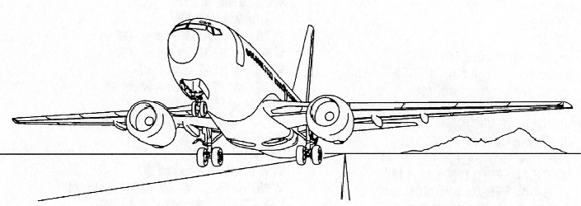

You must always remember that there is only one very important device in any aircraft – good trained pilot.

Good Bye,

HAVE A NICE FLIGHT

